Ю.П.Алексеев

БЫТОВАЯ РАДИОАППАРАТУРА И ЕЕ РЕМОНТ

Учебное пособие для ПТУ

© Издательство «Радио и связь», 1984.

Предисловие

Производство бытовой радиоэлектронной аппаратуры в СССР увеличивается с каждым годом. Значительно расширился ее ассортимент и повысился технический уровень. Начали выпускаться новые модели бытовой радиоаппаратуры, которые ранее в стране не выпускались: переносные радиоприемники высшего класса; переносные кассетные магнитолы 1...3-го классов и автомобильные магнитолы; стереофонические радиокомплексы и музыкальные центры, содержащие радиоприемное устройство, электропроигрывающее устройство, кассетный лентопротяжный механизм и выносные акустические системы; стереофонические магнитофонные приставки и магнитофоны высшего и 1-го классов; электропроигрыватели, в том числе с прямоприводным двигателем. Полностью прекращен выпуск моделей бытовой радиоаппаратуры на электровакуумных приборах.
Все больше в бытовой радиоаппаратуре используются интегральные микросхемы, в том числе полупроводниковые, позволяющие полностью заменять, например, усилительные тракты, выполняющиеся ранее на дискретных радиокомпонентах.
Государственные стандарты, определяющие принципы классификации и технические требования к бытовой радиоаппаратуре, регулярно (каждые 5 — 6 лет) пересматриваются и уточняются. При этом, как правило, новые стандарты содержат более высокие требования к аппаратуре. Совершенствуются методы испытаний аппаратуры.
В учебном пособии, подготовленном с учетом этих тенденций развития бытовой радиоаппаратуры, в сравнении с книгой Ю. П. Алексеева «Бытовые радиоприемники и их ремонт» (М.: Связь, 1980 г.), расширен материал по рассмотрению схемных особенностей моделей, выполненных с использованием интегральных микросхем; увеличен объем глав, посвященных вопросам построения новых типов бытовой радиоаппаратуры, в особенности моделей высоких классов; введена новая глава, в которой рассматриваются устройство и принцип построения трехпрограммных приемников проводного вещания; учтены изменения государственных стандартов на бытовую радиоаппаратуру и требования вновь введенных стандартов на новые виды радиоаппаратуры.
Все замечания и предложения следует направлять по адресу: 101000 Москва, Почтамт, а/я 693, издательство «Радио и связь».

Глава первая

ЭЛЕКТРОРАДИОЭЛЕМЕНТЫ, ПРИМЕНЯЕМЫЕ В БЫТОВОЙ РАДИОАППАРАТУРЕ

1.1. Общие сведения

Каждая модель радиоприемника, электрофона, магнитофона состоит из большого числа различных электрорадиоэлементов. Все они по функциональному назначению могут быть разделены на три группы:
1) электрорадиоэлементы, определяющие электроакустические параметры радиоаппаратуры (резисторы, конденсаторы, транзисторы, полупроводниковые диоды, интегральные микросхемы и т. д.);
2) электрорадиоэлементы, предназначенные для механических коммутаций и соединений (переключатели диапазонов и рода работ, выключатели, межблочные разъемные контактные соединения и т. д.);
3) крепежные детали, используемые для механического закрепления деталей и узлов относительно больших габаритных размеров и монтажных проводов (винты, стойки, гайки, скобы, заклепки и т. д.).
Большинство применяемых электрорадиоэлементов стандартизовано. Изготавливаются они централизованно. Централизованно по государственным стандартам специализированные заводы изготавливают: резисторы, конденсаторы, транзисторы, громкоговорители, переключатели, разъемные контактные соединения, конденсаторы переменной емкости и другие электрорадиоэлементы.
Другая часть электрорадиоэлементов и узлов относится к группе унифицированных. Они могут изготавливаться либо централизованно, либо каждым предприятием для своих изделий, но по единым требованиям, оговоренным отраслевыми стандартами и нормалями. К ним относят различные типы трансформаторов и дросселей, катушки индуктивности, штыревые антенны для переносных радиоприемников, электропроигрывающие устройства, блоки УКВ и т. п.

1.2. Конденсаторы

Общие сведения. В зависимости от назначения и конструктивною исполнения выпускают конденсаторы: постоянной емкости, полупеременные (подстроечные), переменной емкости.
Важнейшие характеристики, конструкция и область применения конденсаторов в основном определяются диэлектриком, разделяющим его обкладки. Эта особенность учитывается при классификации конденсаторов.
Классификация конденсаторов. Система классификации и обозначения конденсаторов состоит из четырех элементов. Первым элементом является одна или две буквы (К — конденсатор постоянной емкости, КП — конденсатор переменной емкости, КТ — конденсатор подстроечный); вторым — последующие цифры, указывающие на тип диэлектрика в конденсаторе и группу по рабочему напряжению. Например, число 10 обозначает, что конденсатор керамический, предназначен для работы при напряжениях до 1600 В; 22 — стеклокерамический, 23 — стеклоэмале-вый, 40 — бумажный, на напряжение до 1600 В с фольговыми обкладками. Третьим элементом является буква, указывающая назначение конденсатора в каждой данной группе: Ч — для работы в цепях переменного тока (для конденсаторов бумажных); У — для работы в цепях постоянного и переменного тока в импульсных режимах (для бумажных конденсаторов с металлизированными обкладками) и т. д. В качестве четвертого элемента используют цифры, обозначающие разновидность конденсаторов каждого типа. Иногда третий или четвертый элемент опускается в обозначении конденсатора. Пример обозначения: К22У-1 — конденсатор постоянной емкости со стеклокерамичёским диэлектриком, может быть использован в цепях постоянного и переменного тока, импульсных режимах, первый вариант исполнения.
Параметры конденсаторов. Основными параметрами конденсаторов являются: номинальная емкость, допустимое отклонение от номинальной емкости, номинальное напряжение, температурный коэффициент емкости (ТКЕ), тангенс угла потерь, сопротивление изоляции между выводами или ток утечки.
Емкость конденсатора измеряют в фарадах. Поскольку для практического применения эта величина очень большая, пользуются дольными единицами измерения — микрофарадой (мкФ), нанофарадой (нф) или пикофарадой (пф): 1 мкФ=10~^{е} Ф; 1 нФ=10⁻⁹ Ф = 10⁻³ мкФ = 1000 пФ; 1 пФ=10⁻¹² Ф = 10~^{ё} мкФ.
Емкость конденсатора зависит от ряда факторов: температуры окружающей среды, времени хранения и др. Номинальная емкость конденсатора указывается при его маркировке и может отличаться от фактически измеренной. Допустимое отклонение от значения номинальной емкости выражается в процентах. Конденсаторы с небольшим допускаемым отклонением емкости от номинального значения применяются в каскадах высокой частоты, где требуется повышенная точность настройки контуров и межконтурных и межкаскадных связей. Конденсаторы с большим допускаемым отклонением применяются в блокировочных и развязывающих цепях.
Номинальное напряжение конденсатора — это напряжение, при котором он может надежно работать длительное время, сохраняя основные параметры. Рабочее напряжение конденсатора должно быть ниже номинального.
Сопротивлением изоляции конденсатора называют сопротивление, оказываемое конденсатором постоянному току. Его определяют, поделив величину постоянного напряжения, приложенного к конденсатору, на величину установившегося тока утечки. Для электролитических конденсаторов иногда нормируется и проверяется вместо сопротивления изоляции ток утечки.
Температурным коэффициентом емкости конденсатора оценивается относительное изменение емкости конденсатора при изменении его температуры на 1°С. В зависимости от типа конденсатора ТКЕ может быть положительным или отрицательным, т. е. емкость конденсатора при изменении температуры увеличивается или уменьшается.
Тангенс угла потерь характеризует диэлектрические потери в конденсаторе при прохождении через него переменного тока.
Маркировка конденсаторов. На конденсаторах достаточно больших габаритных размеров указывают тип, номинальное напряжение, номинальную емкость, допустимое отклонение в процентах от номинального значения емкости и температурный коэффициент емкости. На некоторых конденсаторах указывается ТКЕ путем окраски конденсатора в определенный цвет или цветными метками.
На малогабаритных конденсаторах обычно тип не указывают, а номинальные обозначения емкости и допустимые отклонения от них отмечают специальным кодом. Такое кодовое обозначение состоит из числа, определяющего номинальное значение емкости и двух букв, одна из которых обозначает единицу измерения емкости (табл. 1.1), а другая — допустимое отклонение ее от номинального значения (табл. 1.2).

Таблица 1.1
Маркировка номинальных значений емкостей конденсаторов
Единица измерения | Сокращенное обозначение единиц измерения | Пределы номинальных емкостей | Пример полного обеспечения | Пример сокращенного обозначения
Пикофарада | пФ | До 100 | 1,5 пФ | 1П5
Пикофарада | пФ | До 100 | 15 пФ | 15П
Нанофарада | НФ | От 0,1 до 100 | 100 пФ | Н10
Нанофарада | НФ | От 0,1 до 100 | 150 пФ | Н15
Нанофарада | НФ | От 0,1 до 100 | 1500 пФ | 1Н5
Нанофарада | НФ | От 0,1 до 100 | 0,015 мкФ | 15Н
Микрофарада | мкФ | От 0,1 и выше | 0,1 мкФ | М10
Микрофарада | мкФ | От 0,1 и выше | 0,15 мкФ | М15
Микрофарада | мкФ | От 0,1 и выше | 1,5 мкФ | 1М5
Микрофарада | мкФ | От 0,1 и выше | 15 мкФ | 15М
Микрофарада | мкФ | От 0,1 и выше | 150 мкФ | 150М
Таблица 1.2 Кодированные обозначения допускаемых отклонений емкостей конденсаторов
Допускаемое отклонение от номинального значения, % | ±1 | ±2 | ±5 | ±10 | ±20 | ±30 | ±50 — 10 | + 50 — 20 | + 80 -20 | ±100 | + 100
Кодированное обозначение | Р | Л | И | С | В | Ф | Э | Б | А | Я | Ю
Примечание. На конденсаторах с емкостью меньше 10 пФ допускаемое отклонение ±0,4 пФ кодируется буквой X.

Буква, обозначающая единицу измерения, ставится как бы вместо запятой десятичного числа, указывающего номинальное значение емкости.
Основные типы конденсаторов и область их применения. Рассмотрим основные типы конденсаторов, применяемые в радиоаппаратуре.
Электролитические конденсаторы предназначены для работы в цепях постоянного тока. Эти конденсаторы имеют полярность. Положительный полюс источника питания всегда должен подключаться к положительному выводу конденсатора. Если полярность не соблюдена, оксидный слой пропускает большой ток и разрушается. Конденсатор нагревается. и в результате выходит из строя. Существуют неполярные типы электролитических конденсаторов. Они в бытовой радиоаппаратуре используются очень редко.
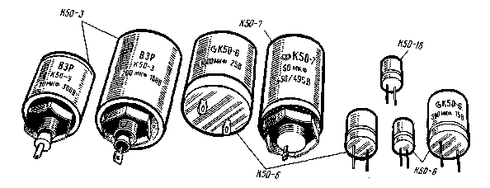
Рис. 1.1. Электролитические конденсаторы

Электролитические конденсаторы выпускают емкостью от десятых долей микрофарады до тысяч микрофарад и рабочим напряжением от 3 до 500 В.
В бытовой радиоаппаратуре используют электролитические конденсаторы типов К50-3, К50-7, К50-16 (рис. 1.1).
Конденсаторы К50-6 рассчитаны на номинальное напряжение постоянного тока от 6 до 160 В и имеют емкость от 1 до 1000 мкФ с допустимым отклонением от номинального значения от — 20 до +80 %. Конденсаторы имрют три конструктивных варианта: I и II варианты имеют проволочные выводы для печатного монтажа, III — лепестковые выводы. При монтаже последние крепятся с помощью хомута.
Электролитические конденсаторы К50-7 используют при напряжениях до 450 В, а их номинальные значения емкостей от 5 до 200 мкФ. Конструктивно эти конденсаторы отличаются от конденсаторов К50-6 возможностью крепления их на шасси аппаратуры с помощью гайки. Для предотвращения взрыва конденсатора при скоплении внутри него газа, в конденсаторе имеется клапан, представляющий собой резиновую пробку диаметром 4,3 мм, вставленную в отверстие в дне корпуса.
Электролитические конденсаторы К50-12 — модернизованный вариант ранее выпускавшихся конденсаторов К50-3, но с меньшими габаритными размерами. Номинальные емкости этих конденсаторов — от 1 до 5000 мкФ при номинальных напряжениях от 12 до 350 В. В зависимости от размеров и типономиналов выпускаются несколько их видов: с осевыми разнонаправленными и однонаправленными выводами.
Бумажные конденсаторы используются в цепях, где не требуется большой стабильности емкости. Они применяются в качестве блокировочных, развязывающих, разделительных и фильтрующих элементов в различных цепях с постоянным и переменным напряжениями. В качестве пластин конденсатора используется тонкая алюминиевая фольга, а диэлектриком служит специальная конденсаторная бумага.
По конструктивному исполнению (рис. 1.2) бумажные конденсаторы можно разделить на две основные группы. К первой относятся конденсаторы цилиндрической формы: БМ (бумажный малогабаритный), БМТ (бумажный малогабаритный теплостойкий), КБГМ, КБГИ (герметизированные), К40Л-2, К40П-3, К40У-9, К40-13 и Другие, ко второй — конденсаторы прямоугольной формы: КБГ-МП, КБГ-МН, К40У-5.
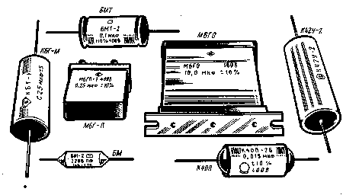
Рис. 1.2. Бумажные и металлобумажные конденсаторы

Конденсаторы БМ и БМТ заключены в алюминиевые цилиндрические корпуса, которые с торцов залиты эпоксидной смолой (БМ) или уплотнены резиновой шайбой (БМТ). Конденсаторы выпускаются в четырех модификациях: БМ-1, БМТ-1, БМ-2, БМТ-2. Первые две модификации имеют вкладные контактные узлы, рассчитанные на работу при напряжениях от 10 В и выше номинального напряжения, а две другие — паяные контактные узлы и предназначены для работы без ограничения нижнего предела рабочего напряжения. Номинальное напряжение постоянного тока для конденсаторов БМ и БМТ — от 150 до 600 В, а номинальная емкость — от 1000 пФ до 0,25 мкФ.
Конденсаторы КБГ выполнены с различными формами корпусов цилиндров: цилиндрическими (КБГ-И, КБГ-М) и прямоугольными (КБГ-МН, КБГ-МП). Последние два типа конденсаторов могут иметь в одном корпусе по две или три равные секции, соединенные между собой последовательно, с выводом, соединенным с корпусом, и выводом от каждой секции. Выводы проходят через стеклянные или керамические изоляторы.
Конденсаторы КБГ предназначены для работы при напряжениях не ниже 10 В в цепях постоянного и переменного токов и в импульсном режиме и выпускаются трех классов точности с номинальными емкостями от 2 до 10 мкФ.
Конденсаторы К40П-1 и К40П-2 — малогабаритные бумажные, опрессованные пластмассой, цилиндрической формы с осевыми выводами. У конденсаторов К40П-2 номинальная емкость от 470 пФ до 0,02 мкФ с номинальным напряжением 600 В и от 0,002 мкФ до 0,22 мкФ с номинальным напряжением 400 В. У конденсаторов К40П-2 номинальная емкость от 1000 пФ до 0,047 мкФ при номинальном напряжении 400 В.
Бумажные конденсаторы К40-13 цилиндрической формы являются современными конденсаторами и могут заменить конденсаторы типов БМ, БМТ, К40П-1. Они выпускаются на номинальные напряжения 200, 400, 600 В и номинальные емкости от 0,01 до 1,0 мкФ трех классов точности.
Конденсаторы с бумажным диэлектриком К40У-9 также имеют цилиндрическую форму. Шкала их номинальных емкостей от 470 пФ до 1,0 мкФ. Конденсаторы имеют два класса точности: ±10 и ±20%.
Металлобумажные конденсаторы. В качестве пластин используется тонкий слой металла, нанесенный на бумагу методом испарения в вакууме.
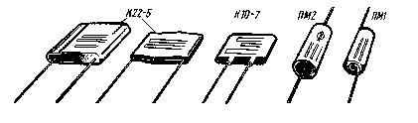
Рис. 1.3. Пленочные и керамические конденсаторы

Эти конденсаторы применяются в тех же цепях, в которых применяются и бумажные, и выпускаются следующих видов: МБГ (металлобумажные герметизированные), МБГТ (металлобумажные герметизированные теплостойкие), МБГО (металлобумажные герметизированные с однослойным диэлектриком), К42У-2 (более совершенные малогабаритные герметизированные металлобумажные конденсаторы, предназначенные для замены Конденсаторов типа МБМ).
Пленочные конденсаторы имеют в качестве диэлектрика материал из синтетических пленок (полистирол) и выпускаются двух типов: ПМ, ПМ-1 и ПМ-2. Конденсаторы ПМ-1 открытого типа, неуплотненные, ПМ-2 с торцов уплотнены текстолитовыми шайбами, залиты компаундами на основе эпоксидной смолы и предназначены для работы в условиях повышенной влажности. По внешнему виду (рис. 1.3) конденсаторы напоминают конденсаторы типа МБМ и рассчитаны на напряжение до 60 В. Диапазон номинальных емкостей от 100 пФ до 0,01 мкФ.
Пленочные конденсаторы К60-6 по конструкции аналогичны конденсаторам ПМ-1, но меньших габаритных размеров. Выпускаются на номинальные напряжения 35 и 50 В, имеют емкость от 22 пФ до 0,1 мкФ.
Керамические конденсаторы изготавливаются на основе тонких пленок (К10-7) или на полупроводниковой основе (К10У-5). Конденсаторы К10-7 в зависимости от номинального напряжения изготавливаются двух видов: К10-7А (до 250 В) и К10-7В (до 25 В). Последние широко распространены в аппаратуре на полупроводниковых элементах, их номинальные емкости могут быть от 22 пФ до 0,047 мкФ.
Стеклокерамические конденсаторы К22-5 являются малогабаритными, широко применяются в транзисторных схемах в цепях постоянного и переменного токов, а также в импульсных режимах, используются в резонансных контурах, для емкостной связи и как шунтирующие емкости по высокой частоте. Номинальное напряжение конденсаторов 25 В, номинальная емкость от 75 пФ до 0,047 мкФ.
Подстроечные конденсаторы применяются для точной установки емкостей колебательных контуров в цепях высокой частоты радиоприемных устройств и обычно подключаются параллельно основным контурным конденсаторам большой емкости.
Конструктивно подстроечные конденсаторы состоят из неподвижного элемента 1 — статора и подвижного 2 — ротора (рис. 1.4). На этих элементах методом вжига-ния нанесены тончайшие серебряные обкладки в виде секторов. В качестве диэлектрика между обкладками статора и ротора применена слюда или керамика. Ротор жестко закреплен на оси и может поворачиваться с помощью отвертки. При вращении ротора изменяется взаимное расположение обкладок статора и ротора, что приводит к изменению емкости конденсатора.
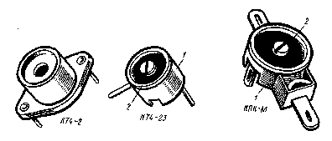
Рис. 1.4. Подстроечные конденсаторы
1 — статор; 2 — ротор
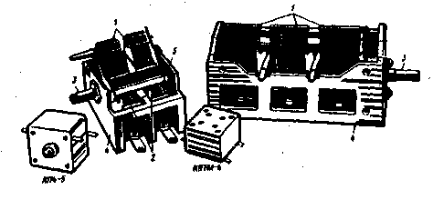
Рис. 1.5. Блоки конденсаторов переменной емкости:
1 - ротор; 2 — статор; 3 — ось; 4 — корпус; 5 — контактная пружина

Конденсаторы переменной емкости (КПЕ) применяются для плавной перестройки колебательных входных и гетеродинных контуров в радиоприемных устройствах. В них КПЕ используется в виде двух- или трехсекционных блоков. В стационарных и переносных моделях радиоприемных устройств высоких классов применяются блоки КПЕ с воздушным диэлектриком, в переносной малогабаритной аппаратуре — миниатюрные блоки КПЕ с твердым диэлектриком между пластинами.
Конструктивно блок КПЕ состоит из ротора 1, статора 2, оси 3, корпуса 4 и контактных пружин 5 (рис. 1.5). Ротор и статор представляют собой две системы параллельных пластин. Положение системы пластин ротора можно изменять поворотом оси. Емкость конденсатора при этом изменяется в зависимости от угла поворота. Когда пластины полностью введены в зазоры пластин статора, емкость конденсатора максимальна, при полностью выведенных пластинах ротора — минимальная.
В миниатюрных блоках КПЕ в качестве диэлектрика используется наклеенная непосредственно на пластины полиэтиленовая диэлектрическая пленка. Для подгонки емкостей секций блока КПЕ при регулировке в крайних пластинах секций имеется шесть — восемь прорезей. Подгибая незначительно надрезанные части пластин, можно изменять емкость каждой секции при данном положении ротора.
У некоторых типов блоков КПЕ (например, КПТМ-4) на верхней крышке имеется по четыре подстроечных конденсатора емкостью от 1 ... 3 до 8 ... 12 пФ, которые обычно используются во входных и гетеродинных контурах.

1.3. Резисторы

Общие сведения. По конструкции и материалу токопроводящего элемента резисторы подразделяются на проволочные и непроволочные. В бытовой радиоаппаратуре наиболее распространены непроволочные резисторы. Токопроводящий элемент в них создается нанесением слоя углерода или тончайшей металлической пленки, обладающей высоким удельным сопротивлением, на керамическую трубку или стержень. По назначению резисторы подразделяются на постоянные (нерегулируемые) и переменные (регулируемые). Основные параметры резисторов: номинальное значение сопротивления, допустимое отклонение от номинального значения, номинальная мощность.
Классификация резисторов. В зависимости от группы и свойств резисторов введена система сокращенных обозначений типов резисторов, состоящая из букв и цифр. Буквами обозначается группа резисторов: С — резисторы постоянные, СП — резисторы переменные. Цифры, стоящие после букв, обозначают конструктивную разновидность, например: 1 — непроволочные тонкослойные углеродистые; 2 — непроволочные тонкослойные металлопленочные и металлоокисные; 3__непроволочные композиционные пленочные; 4 — непроволочные композиционные объемные; 5 — проволочные.
Маркировка резисторов. Кодированная маркировка номинальных значений сопротивлений резисторов и допустимых отклонений значений сопротивления от номинальных состоит из двузначного числа, указывающего номинальное значение сопротивления, и двух букв. Одна буква обозначает единицу измерения сопротивления, другая — допустимое отклонение его значения от номинального. Буква, обозначающая единицу измерения сопротивления, может стоять после числа, указывающего номинальное значение сопротивления перед ним или между цифрами, как бы вместо запятой десятичного числа (табл. 1.3).

Таблица 1.3
Маркировка номинальных значений сопротивления резисторов
Единица измерения | Пределы номинальных сопротивлений | Пример полной записи | Пример кодированного обозначения
Ом | До 100 | 0,47 Ом | Е47
Ом | До 100 | 4,7 Ом | 4Е7
Ом | До 100 | 47 Ом | 47Е
КилоОм | От 0,1 до 100 | 100 Ом | кю
КилоОм | От 0,1 до 100 | 470 Ом | К47
КилоОм | От 0,1 до 100 | 4,7 кОм | 4К7
КилоОм | От 0,1 до 100 | 47 кОм | 47К
КилоОм | От 0,1 до 100 | 470 кОм | М47
МегаОм | От 0,1 до 100 | 1 МОм | 1МО
МегаОм | От 0,1 до 100 | 4,7 МОм | 4М7
МегаОм | От 0,1 до 100 | 47 МОм | 47М
Допустимое отклонение от номинального значения сопротивления обозначается буквами, приведенными в табл. 1.4.

Таблица 1.4
Кодированные обозначения значений допускаемых отклонений сопротивлений резисторов
Допускаемое отклонение от номинального значения, % | ±1 | ±2 | ±5 | ±10 | ±20 | ±30
кодированное обозначение | Р | Л | И | С | В | Ф

Для сокращения длинных записей в принципиальных схемах приняты сокращенные обозначения сопротивлений. Резисторы с сопротивлением от 1 до 1000 Ом обозначают в омах целыми числами без указания единицы измерения. Например, R8 510 указывает, что резистор R8 имеет сопротивление 510 Ом. Резисторы от 1 до 910 кОм обозначают числом килоом с прибавлением буквы к (например, 510 к). Резисторы сопротивления от 1 МОм и выше обозначают в мегаомах без указания единицы измерения. Если при этом сопротивление равно целому числу мегом, то после значения величины сопротивления ставят запятую и ноль (например, сопротивление 1 МОм обозначается 1,0).
Если сопротивление составляет долю или число с долями ома, оно обозначается в омах с указанием единицы измерения (например, 0,47 Ом или 4,7 Ом).
Важнейшим параметром резисторов является номинальная мощность, указывающая максимально допустимую мощность, которую резистор может рассеивать при непрерывной электрической нагрузке, нормальном атмосферном давлении и температуре, изменяя свои параметры в пределах норм технических условий. Наиболее распространены непроволочные резисторы на номинальную мощность 0,125; 0,25; 0,5; 1 и 2 Вт.
Коэффициент нагрузки резистора не должен превышать 0,7... 0,8, т. е. номинальная мощность должна быть на 20... 30% больше рабочей рассеиваемой мощности. При расчете рассеиваемой мощности резистора необходимо учитывать температуру окружающей среды, так как с ее ростом снижается допустимая электрическая нагрузка.
При выборе непроволочных резисторов необходимо принимать во внимание значение номинального сопротивления и рассеиваемой мощности, а также предельно допустимое для резистора рабочее напряжение.
В бытовой радиоаппаратуре наиболее распространены постоянные непроволочные резисторы МЛТ и С2-22.
Переменные непроволочные резисторы СП широко используются в бытовой радиоаппаратуре и конструктивно состоят из пластмассового основания, проводящего элемента, скользящего контакта, подвижной системы с осью и крышки.
В зависимости от назначения переменные резисторы подразделяются на под-строечные и регулировочные. По характеру зависимости сопротивления резистора от перемещения его подвижной системы переменные резисторы разделяются на резисторы с линейной (А) и нелинейными функциональными характеристиками (логарифмической — Б, обратнологарифмической — В, характеристиками типов Е и И и другими; см. рис. 1.6). Резисторы с линейной функциональной характеристикой применяются в различных схемах для установления требуемого режима.
Резисторы с логарифмической и обратнологарифмической функциональными харак теристиками используются в основном для регулировки громкости и тембра.
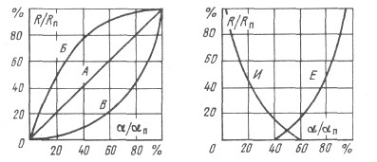
Рис. 1.6. Функциональные характеристики переменных резисторов
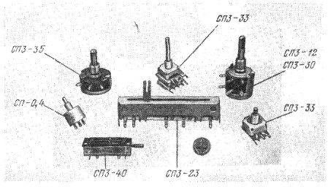
Рис. 1.7. Переменные непроволочные резисторы

Полное условное обозначение переменных резисторов состоит из сокращенного обозначения, обозначения варианта конструктивного исполнения (при необходимости), обозначения величин основных параметров, характеристик резисторов, климатического исполнения и обозначения документа на поставку. Параметры и характеристики, входящие в полное обозначение переменных резисторов, указываются в следующей последовательности: номинальная мощность рассеяния и единица измерения мощности (Вт); номинальное сопротивление и единица измерения сопротивления (Ом, кОм, МОм), допускаемое отклонение сопротивления в процентах, функциональная характеристика (для непроволочных резисторов), обозначение конца вала и длины его выступающей части (размер от монтажной плоскости до конца вала) по ГОСТ 4907 — 73 (ВС-1 — сплошной гладкий, ВС-3 — сплошной с лыской и т. д.). Для многоэлементных резисторов в полном условном обозначении параметры и характеристики записываются в виде дроби в порядке набора секций от выхода вала.
В бытовой радиоаппаратуре используют переменные непроволочные резисторы СП следующих типов.
Резисторы СПЗ-12 и их модернизированный вариант СПЗ-30 (рис. 1.7) изготавливают следующих видов: одинарные, одинарные с выключателем, сдвоенные с одной осью, сдвоенные с концентрическими валами, одинарные и сдвоенные с дополнительными отводами (с одним или с двумя). По характеру зависимости сопротивления резистора от угла поворота вала подвижной системы резисторы изготавливаются с функциональными характеристиками А, Б, В, Е, И. Резисторы СПЗ-0,4 и СПЗ-0,5 (рис. 1.7) — регулировочные и подстроенные, однооборотные, изготавливаются с функциональной характеристикой А, т. е. с линейной зависимостью.
Резисторы СПЗ-33 (рис. 1.7) в зависимости от конструкцией способа монтажа изготавливаются следующих видов: одинарные с выключателем, сдвоенные (с фиксатором и без фиксатора), счетверенные (без фиксатора, с выключателем, с концентрическими валами и выключателем). Резисторы могут,иметь один или два дополнительных отвода. Изготавливаются с функциональными характеристиками А, Б, В.
Резисторы СПЗ-23 (рис. 1.7) регулировочные, движковые, изготавливаются следующих видов: без дополнительных отводов, с одним или с двумя дополнительными отводами. Длина перемещения подвижной системы резисторов может быть 28, 45 и 60 мм. Резисторы изготавливаются с функциональной характеристикой А, Б, В, Е, И.
Резисторы СПЗ-40 (рис. 1.7) подстроечные, многооборотные, с прямолинейным перемещением подвижного контакта, имеют коэффициент замедления 1:20, т. е. перемещение подвижного контакта от упора до упора осуществляется за 20 оборотов оси. По характеру зависимости сопротивления от перемещения подвижного контакта резисторы изготавливаются с функциональными характеристиками В и Д и используются для электронной и фиксированных настроек в радиоприемниках.
Резисторы СПЗ-1 являются подстроечными, предназначены для печатного монтажа. В зависимости от способа установки на плату резисторы изготавливаются следующих видов: СПЗ-1 а (для установки параллельно плате) и СПЗ-1 б (для установки перпендикулярно плате).

1.4. Переключатели

Общие сведения. В радиоприемных устройствах, электрофонах, усилителях для переключений электрических цепей постоянного и переменного токов и выбора рода работ используются различные типы переключателей. По конструктивному исполнению переключатели подразделяют на кнопочные, галетные, барабанные и продольно-ножевого типа. Каждый переключатель, независимо от его типа, состоит из механической части и контактной системы.
Переключатели характеризуют следующими основными параметрами: рабочим напряжением и током, электрической прочностью, сопротивлением изоляции, усилием переключения, износоустойчивостью, надежностью электрического контакта при малом переходном сопротивлении. К переключателям, работающим в высокочастотных цепях, дополнительно предъявляется требование обеспечения минимальной междуконтактной емкости и потерь в материале диэлектрика. Переходное сопротивление контактов переключателей должно быть не более 0,01 Ом.
Кнопочные переключатели. В бытовой радиоаппаратуре наиболее распространены модульные переключатели П2К (рис. 1.8, а, б). Они обеспечивают возможность одновременного и раздельного включений различных электрических цепей.
Переключатель П2К (рис. 1.8, а) конструктивно выполнен в виде отдельных модулей, установленных на металлическом основании. Каждый модуль состоит из пластмассового корпуса 1 и подвижного штока 4 (рис. 1.8, б). На пластмассовом корпусе располагаются неподвижные контакты 3, число которых всегда кратно трем. Каждые три контакта составляют контактную группу. На штоке также имеются контакты по числу групп, находящихся в переключателе. Для защиты от окисления контакты Покрыты слоем серебра. Внутри корпуса на подвижном штоке имеются фигурные выступы 2, благодаря которым с помощью передвижной фиксаторной планки осуществляется фиксация штока. Такая конструкция обеспечивает контакт всех групп модуля при его нажатой кнопке. Одновременно ранее включенная кнопка другого модуля выключается. Имеются переключатели, в которых для выключения необходимо нажать кнопку повторно, а также переключатели без фиксации.
Переключатели барабанного типа (см. рис. 1.8, в) используют для переключения диапазонов частот в переносных радиоприемниках, а также диапазонов KB в некоторых моделях стационарных радиол.
На барабанном переключателе укрепляется звездочка, обеспечивающая надежную фиксацию положения барабана. На барабане устанавливаются диапазонные планки 8 со смонтированными на них элементами входных и гетеродинных контуров. Неподвижные контактные пружины, с помощью которых входные и гетеродинные контуры подключаются к остальной части схемы, установлены на специальной рейке, укрепленной на шасси радиоприемника.
В некоторых моделях переносных радиоприемников («Соната», «Меридиан», «Сокол», «Россия-303») для переключения диапазонов используется галетный переключатель П2Г (см. рис. 1.8, а) на четыре или шесть положений. В этих переключателях контактные группы полностью закрыты.
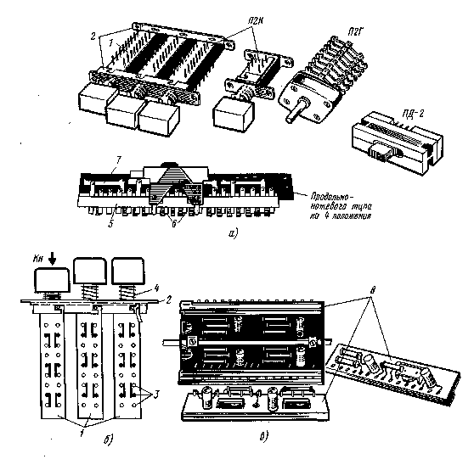
Рис. 1.8. Переключатели диапазонов и рода работ:
а — внешний вид переключателей; б — схема коммутации переключателей П2К; в — устройство переключателей барабанного типа

Переключатели диапазонов продольно-ножевого типа ПД-2 (см. рис. 1.8, а) применяются в основном в двухдиапазонных малогабаритных радиоприемниках. Иногда они используются в радиоприемниках с большим числом диапазонов (например, в радиоприемнике «Банга» с тремя диапазонами и в радиоприемнике «Сувенир» — с четырьмя). Переключатели продольно-ножевого типа состоят из капроновой колодки 5 с контактами 6 и подвижной планки с ножевыми контактами 7. В переключателях на три или четыре положения подвижной ножевой контакт имеет Г-образную форму и один удлиненный общий контакт. Такая конструкция позволяет замыкать последовательно с общим контактом один из трех-четырех других контактов.

1.5. Громкоговорители

Громкоговорители преобразуют электрические сигналы звуковой частоты, создаваемые на выходе радиоприемного устройства, электрофона или магнитофона, в звуковые колебания. В современных моделях бытовой радиоаппаратуры используются только электродинамические громкоговорители.
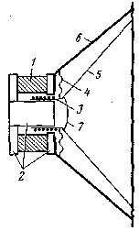
Рис. 1.9. Устройство электродинамического громкоговорителя

Электродинамический громкоговоритель (рис. 1.9) состоит из магнитной и подвижной систем. Подвижная система включает в себя бумажный диффузор 5, а также звуковую катушку 3, центрирующую шайбу 4 и защитный колпачок 7, которые приклеиваются к вершине конуса диффузора. Широкая часть конуса диффузора приклеивается к диффузородержателю 6.
Звуковая катушка представляет собой медный или алюминиевый провод, намотанный на поверхность цилиндра из изоляционного материала. Катушка фиксируется в центре магнитного зазора с помощью центрирующей шайбы, выполненной в виде фигурной или гофрированной пластинки. Наружным диаметром центрирующая шайба крепится к диффузородержателю. Защитный колпачок предотвращает попадание пыли в магнитный зазор. С помощью подвижной системы и создаются звуковые колебания воздуха при прохождении через звуковую катушку токов звуковой частоты.
Магнитная система громкоговорителя состоит из постоянного магнита 1 и полюсных наконечников 2, предназначенных для создания магнитного поля в зазоре, в котором помещена звуковая катушка. Магнит обычно выполняется в виде кольца или керна. Керновые магниты изготавливаются из магнитных сплавов, содержащих кобальт, никель, алюминий, медь, железо (например, ЮНДК-24), а кольцевые — из феррит-бария марок 2БА или 2.8БА.
Основными параметрами громкоговорителей, характеризующими их качество, являются номинальная мощность, номинальный диапазон воспроизводимых звуковых частот, частота основного резонанса подвижной системы, неравномерность частотной характеристики, сопротивление звуковой катушки, среднее стандартное звуковое давление.
По назначению громкоговорители для бытовой радиоаппаратуры можно разбить на следующие группы: широкополосные, низкочастотные, высокочастотные и среднечастотные.
Широкополосные громкоговорители используют для перекрытия всего диапазона частот, усиливаемых низкочастотным трактом. В зависимости от типа громкоговорителя диапазон воспроизводимых частот может быть от 450... 3150 Гц (например, громкоговоритель 0,1ГД-6 для карманных радиоприемников) до 63... 12500 Гц (например, громкоговоритель 4ГД-35 для стационарных моделей).
Низкочастотные громкоговорители используют в двух- и трехзвенных акустических системах в качестве низкочастотного звена. Они воспроизводят низкочастотную часть спектра звукового сигнала. В зависимости от типа громкоговорителя диапазон воспроизводимых частот низкочастотных громкоговорителей может быть от 30... 1000 Гц (например, громкоговоритель ЗО-ГД-1) до 63... 5000 Гц (например, громкоговоритель 6ГД-6).
Среднечастотные громкоговорители воспроизводят диапазон частот от 200 до 5000 Гц (4ГД-6), а высокочастотные — от 3000 до 18 000... 20 000 Гц (1ГД-3, 2ГД-36).
Маркировка громкоговорителей состоит из цифр, указывающих номинальную мощность, букв «ГД» (громкоговоритель динамического типа) и цифр, указывающих порядковый номер разработки. Некоторые типы громкоговорителей одного конструктивного исполнения имеют разные резонансные частоты. В наименования таких громкоговорителей в конце добавляется цифра, указывающая частоту ос- . новного резонанса. Например, громкоговоритель динамического типа мощностью 1 Вт с порядковым номером разработки 40 и частотой основного резонанса 100 Гц имеет обозначение 1ГД-40-100.
В обозначениях некоторых типов громкоговорителей после последней цифры добавляется буква, обозначающая либо разновидность данного типа громкоговорителей с использованием магнита другой марки, либо завод-изготовитель. Конкретное назначение этой буквы указывают в технических условиях на каждый тип громкоговорителей.

1.6. Трансформаторы

В транзисторных моделях радиоприемных устройств используют следующие типы трансформаторов в зависимости от их назначения: трансформаторы питания, выходные и согласующие (переходные) трансформаторы.
Трансформаторы питания (их иногда называют силовыми трансформаторами) преобразуют переменное напряжение электросети в напряжения, необходимые для пит.ания различных каскадов устройства после их выпрямления. Они состоят из нескольких обмоток, расположенных на сердечнике (магнитопроводе). Сердечники изготавливаются из листовой электротехнической стали толщиной 0,35... 0.5 мм. Конструктивно они выполнены либо в виде набора из штампованных Ш-об-разных пластин, либо витыми (ленточными или кольцевыми).
Обмотки располагают на сердечнике и выполняют из медного изолированного провода различного сечения и наматывают на один общий каркас, изготовленный из прессшпана или гетинакса. Намотка обычно многослойная, рядовая. Между слоями прокладываются изоляционные прокладки из конденсаторной или кабельной бумаги. Иногда используются и бескаркасные виды намоток.
Первичная (сетевая) обмотка, ранее выпускаемых моделей разбита на несколько секций, определенным образом соединяющихся между собой в зависимости от используемого напряжения сети 127 или 220 В.
Вторичные обмотки предназначены для повышения или понижения напряжения. В зависимости от назначения их может быть несколько.
Для ослабления уровня помех, проникающих из сети переменного тока, между первичной и вторичными обмотками помещают электростатический экран, обычно выполненный из одного слоя изолированного провода диаметром 0,15... 0,25 мм, один конец которого заземляется при установке трансформатора в изделие.
Основными параметрами трансформаторов питания являются: напряжение повышающих и понижающих обмоток на холостом ходу и при номинальной нагрузке.
Выходные трансформаторы согласуют низкое сопротивление звуковой катушки громкоговорителя (4; 8 Ом) с относительно большим выходным сопротивлением транзисторов, работающих в оконечном каскаде тракта УНЧ. Такое согласование необходимо для получения наибольшей выходной мощности и обеспечивается соответствующим коэффициентом трансформации, определяемым отношением числа витков первичной обмотки к числу витков вторичной обмотки.
Согласующие трансформаторы предназначены для связи между предоконеч-ным и выходным каскадом тракта УНЧ и выполняются с коэффициентом трансформации не более чем 1:4.
Выходные и согласующие трансформаторы имеют значительно меньшие габаритные размеры, так как выполняются на пермаллоевых и ферритовых сердечниках различных конфигураций.
В транзисторных радиоприемниках выходной каскад выполняется обычно по двухтактной схеме, поэтому для обеспечения симметрии плеч вторичную обмотку согласующего трансформатора и первичную обмотку выходного трансформатора наматывают двойным проводом. Средний вывод такой обмотки получают, соединяя конец обмотки одного провода с началом обмотки другого.
Для уменьшения индуктивности расссеяния с целью обеспечения малых нелинейных искажений в некоторых радиоприемниках вторичную обмотку выходного трансформатора разделяют на две части. При этом сначала на каркас наматывается одна часть вторичной обмотки, затем вся первичная обмотка и после чего — вторая часть вторичной обмотки. Затем обе части вторичной обмотки соединяются последовательно.

1.7. Электрохимические источники постоянного тока

Основными техническими характеристиками гальванических элементов и батарей являются: номинальное напряжение, электрическая емкость, допустимый разрядный ток. Эти параметры зависят от режима работы и окружающей температуры. Чем больше разрядный ток, тем значительнее уменьшается емкость и напряжение элементов и батарей, используемых в бытовых радиоприемниках, предназначенных для эксплуатации в режиме температур от +60 до — 20°С.
Для аккумуляторов и аккумуляторных батарей наряду с вышеуказанными для гальванических элементов параметрами важны еще: конечное напряжение, при достижении которого требуется заряд аккумулятора, зарядный ток, длительность заряда.
В бытовых радиоприемниках, магнитолах, магнитофонах используются несколько отдельных элементов с одинаковой емкостью и напряжением, соединенных последовательно в отсеке питания. Напряжение питания (ЭДС батареи) при этом равно напряжению одного элемента, умноженному на число используемых элементов. Напряжение батареи следует проверять вольтметром при подключенной нагрузке.
Батарея разряжается тем быстрее, чем больший ток потребляется радиоприемником, т. е. чем при большей громкости он работает. Причем эта зависимость нелинейна. Например, срок службы элементов «316» при разрядном токе 3,5... 5 мА составляет 170... 180 ч, при разрядном же токе 20 мА срок службы сокращается до 15 ч.
Электрическая емкость элемента или батареи показывает, какой ток может отдать источник за определенный отрезок времени. Емкость выражается в ампер-часах и вычисляется как произведение потребляемого тока в амперах на время в часах до полного разряда элемента или батареи. Таким образом, по значению емкости можно судить о времени работоспособности источника питания.
Батареи имеют ограниченный срок хранения, к концу которого они постепенно теряют способность отдавать электрическую энергию, т. е. теряют электрическую емкость. Так, например, через полгода хранения батареи «Крона-ВЦ» ее емкость практически не снижается, по истечении же 9 месяцев хранения батарея отдает 80% начальной емкости, а через 12 месяцев — 50%.
Уменьшение емкости батареи при длительном хранении происходит из-за саморазряда, т. е. разряда батареи не через полезную нагрузку, а через сопротивление изоляции между выводами электродов. Кроме этого, в элементах батареи происходят необратимые изменения — высыхает электролит, окисляются электроды и т. п. Поэтому срок хранения различных типов гальванических элементов, батарей составляет от шести месяцев до одного года.
Химические процессы, протекающие в гальванических элементах, при которых выделяется электрическая энергия, необратимы. Гальванический элемент при израсходованной активной массе одного или обоих электродов выходит из строя и восстановлению не подлежит.
Имеются разные способы продолжения срока службы израсходованных сухих гальванических элементов и батарей. Иногда используется способ подзарядки элементов постоянным электрическим током. При этом, конечно, не происходит обратного процесса восстановления активной массы электродов, а используется следующее явление. В не полностью разряженном элементе активная масса израсходована не вся, а при прохождении через элемент электрического тока облегчается процесс химической реакции, которая была затруднена из-за появления побочных продуктов реакции. Гальванический элемент не выдерживает больше двух-трех таких циклов «заряд — разряд». Активная масса его электродов при этом полностью расходуется и элемент выходит из строя.
Аккумулятор отличается от гальванических элементов тем, что химические процессы, происходящие в нем при работе, обратимы. Аккумулятор может использоваться длительное время при его своевременной подзарядке. Во время зарядки аккумулятора происходит выделение кислорода на положительном электроде. Режим зарядки выбирается таким, чтобы выделившийся кислород достигал отрицательного электрода, не переходя в газообразное состояние. Если правильно соблю дать режим заряда и разряда, аккумуляторы можно заряжать и разряжать 100... 150 раз.
Наиболее широко в малогабариртных и карманных радиоприемниках используется аккумуляторная батарея 7Д-0,1, состоящая из семи последовательно соединенных аккумуляторных элементов Д-0,1, заключенных в общий пластмассовый корпус. Номинальный ток разряда батареи 12 мА, т. е. радиоприемник при использовании в нем этой батареи лучше эксплуатировать при средней громкости. Наибольший допустимый разрядный ток 50 мА. При понижении температуры емкость аккумуляторной батареи снижается. Номинальный ток заряда 12 мА. При таком токе батарея должна заряжаться в течение 15 ч. Для увеличения срока службы аккумуляторной батареи не следует допускать ее глубокого разряда. Заряд следует производить периодически с помощью специальных зарядных устройств или от любого другого источника постоянного тока с соблюдением требуемой величины зарядного тока. Аккумуляторную батарею необходимо ставить на подзарядку, когда ее напряжение под нагрузкой уменьшится до 7 В. Заряжать аккумуляторную батарею током, большим чем номинальный, не рекомендуется, посколь-. ку при этом выделяющиеся газы не успевают поглощаться электродом. Под давлением скопившегося газа элементы батареи могут вспучиваться, и герметичность аккумулятора нарушится.

Контрольные вопросы

1. Объясните систему классификации конденсаторов.
2. Какими параметрами определяется назначение конденсаторов?
3. Какие типы конденсаторов используются в бытовой радиоаппаратуре?
4. Объясните систему классификации резисторов.
5. Какими параметрами определяется назначение резисторов?
6. Какие требования предъявляются к переключателям диапазонов и рода работ? Охарактеризуйте переключатели, используемые в бытовой радиоаппаратуре.
7. Объясните устройство электродинамического громкоговорителя.
8. Какие существуют типы громкоговорителей в зависимости от назначения?
9. Какие существуют типы трансформаторов в зависимости от назначения?
10. Охарактеризуйте основные параметры гальванических элементов и аккумуляторов, используемых в бытовой радиоаппаратуре.

Глава вторая

ИНТЕГРАЛЬНЫЕ МИКРОСХЕМЫ, ТРАНЗИСТОРЫ И ДИОДЫ, ПРИМЕНЯЕМЫЕ В БЫТОВОЙ РАДИОАППАРАТУРЕ

2.1. Классификация и система обозначений интегральных микросхем

Основные сведения. Интегральные микросхемы представляют собой микроэлект ронные приборы, состоящие из активных (транзисторов, диодов) и пассивных эле ментов (в основном резисторов). В соответствии с ОСТ 11 073.915 — 80 «Микросхемы интегральные. Классификация и система условных обозначений» все выпускаемые интегральные микросхемы по конструктивно-технологическому исполнению подразделяют на три группы, которым присвоены следующие обозначения:
1, 5, 6, 7 — полупроводниковые микросхемы; 2, 4, 8 — гибридные микросхемы; 3 — прочие (пленочные, вакуумные, керамические).
В производстве интегральных микросхем для бытовой радиоаппаратуры используют первые два вида электронной технологии: полупроводниковые и гибридные микросхемы.
Гибридные методы изготовления микросхем основываются на сочетании тонкопленочной или толстопленочной пассивной схемы с навесными бескорпусными полупроводниковыми приборами.
В полупроводниковых микросхемах [В данном пособии полупроводниковые приборы на принципиальных схемах микросхем обозначены.символом V (VI, V2 и т. д.) в отличие от других схем, на которых они обозначены символом VT (VT1, VT2, VDI, VD2 и т. д.).] все элементы (как активные, так и пассивные) формируются в полупроводниковом материале методом диффузии различных примесей.
Гибридные микросхемы являются как бы переходным вариантом между схемами, выполненными на дискретных элементах, и полностью полупроводниковыми интегральными микросхемами, имеющими высокую степень интеграции и большую многофункциональность.
Микросхемы для бытовой радиоаппаратуры разрабатывают обычно в виде серий, прзволяющих создавать отдельные тракты или законченное радиоэлектронное устройство. Все микросхемы одной серии имеют одинаковую конструкцию и технологию изготовления. Они согласованы по напряжению питания, входным и выходным сопротивлениям и уровням сигналов.
По существующей системе условное обозначение микросхем состоит из следующих четырех элементов: первый элемент — цифра, обозначающая группу микросхемы (для микросхем, используемых в устройствах широкого применения, в том числе и для бытовой радиоаппаратуры, перед первым элементом обозначения добавляется буква К); второй элемент — три цифры (от 000 до 999) или две цифры (от 00 до 99), обозначающие порядковый номер разработки серии микросхем; третий элемент — две буквы, соответствующие подгруппе и виду микросхемы; четвертый элемент — условный номер разработки микросхемы по функциональному признаку в данной серии.
Два первых элемента обозначают серию микросхемы. В бытовой радиоаппаратуре используют интегральные микросхемы с трехзначным обозначением серий.
В обозначении некоторых микросхем после обозначения условного номера разработки, т. е. после четвертого элемента, дополнительно указывают буквенное обозначение, характеризующее отличие микросхем одного типа по электрическим параметрам. Иногда эта конечная буква при маркировке заменяется цветной точкой на корпусе, цвет которой указывается в технических условиях на микросхемы конкретных типов.
Обозначение микросхемы наносится на ее корпус, на котором имеется также ключ или специальная метка, относительно которых осуществляется нумерация выводов.
Для бытовой радиоаппаратуры выпускают две серии гибридных интегральных микросхем, изготавливаемых по различным технологиям: микросхема серии К224 — на основе толстопленочной технологии и микросхемы серии К.237 — на основе тонкопленочной технологии. Из полупроводниковых микросхем в бытовой радиоаппаратуре наиболее распространены серии К174, К157, К159, К553.
Перечень буквенных обозначений (третий элемент условного обозначения) и соответствующее им функциональное назначение микросхем приведены в табл. 2.1.
Пример обозначения микросхемы. Полупроводниковая интегральная микросхема К174УН4Б, используемая в качестве УНЧ в радиоприемниках 4 класса («Ве-га-404», «Хазар-403»):

Таблица 2.1
Третий элемент условного обозначения интегральных микросхем
Подгруппа | Вид 1 | Буквенное обозначение
Усилители | Высокой частоты | УВ
 | Промежуточной частоты | УР
 | Низкой частоты | УН
 | Постоянного тока | УТ
 | Импульсных сигналов | УИ
 | Повторители | УЕ
 | Операционные и дифференциальные | УД
 | Прочие (например, для активных фильтров) | УП
Генераторы | Гармонических сигналов | ГС
 | Прямоугольных сигналов | гг
 | Линейно-изменяющихся сигналов | гл
 | Сигналов специальной формы | ГФ
Детекторы | Амплитудные | ДА
 | Частотные | дс
 | Импульсные | ДИ
Преобразователи | Частоты | ПС
сигналов | Напряжения | ПН
 | Аналого-цифровые | ПА
 | Прочие (например, диодный мост) | ПП
Триггеры | Комбинированные | тк
 | Шмитта | тл
Модуляторы | Амплитудные | МА
 | Частотные | МС
 | Фазовые | МФ
Коммутаторы | Тока | кт
и ключи | Напряжения | кн
 | Прочие | кп
Формирователи
импульсов | Прямоугольной формы | АГ
 | Специальной формы | АФ
Многофункцио- | Аналоговые | ХА
нальные схемы, | Цифровые | ХЛ
выполняющие | Комбинированные | хк
несколько функций | Прочие | хп
одновременно
Схемы источников | Стабилизаторы напряжения | ЕН
вторичного пита- | непрерывные
ния | Прочие | БП
Фильтры | Верхних частот | ФВ
 | Нижних частот | ФН
 | Полосовые | ФЕ
 | Прочие | ФП
Наборы элементов | Транзисторов | НТ
 | Диодов | нд
 | Резисторов | HP
К — микросхема используется в радиоаппаратуре широкого применения; 1 — группа микросхемы (по конструктивно-технологическому исполнению); 74 — порядковый номер разработки данной серии микросхем, У — подгруппа; Н — вид микросхемы (по функциональному назначению); 4 — условный номер разработки микросхемы в данной серии по функциональному признаку; Б — буква, характеризующая отличие микросхем одного типа по электрическим параметрам.

2.2. Классификация и система обозначений транзисторов и полупроводниковых диодов

Полупроводниковый диод представляет собой электропреобразовательный прибор, имеющий электрический переход между двумя областями полупроводника, одна из которых имеет проводимость типа n, а другая — типа р. В зависимости от конструкций контакта между этими областями, т. е. типа перехода, диоды подразделяются на плоскостные (с плоскостным переходом) и точечные (с точечным переходом).
Полупроводниковые дирды изготавливаются в основном из германия и кремния и имеют два вывода. В бытовой радиоэлектронной аппаратуре диоды используются для работы в схемах выпрямления переменного тока, стабилизации напряжения питания, каскадах преобразования частоты и детекторах.
По назначению полупроводниковые диоды, применяемые в бытовой радиоэлектронной аппаратуре, подразделяются на высокочастотные, выпрямительные, опорные (или стабилитроны), варикапы.
Высокочастотные диоды используются в схемах выпрямления токов в широком диапазоне частот (до сотен мегагерц), а также для детектирования и преобразования высокочастотных сигналов (ВЧ) и сигналов промежуточной частоты (ПЧ).
Выпрямительные диоды, используемые в цепях переменного тока низкой частоты (от 50 до 2000 Гц), подразделяют на маломощные — для выпрямления токов до 0,3 А, средней мощности — от 0,3 до 10 А и большой мощности — свыше 10 А. Диоды большой мощности иногда называют силовыми.
Опорные диоды, или стабилитроны, являются полупроводниковыми стабилизаторами напряжения при изменении тока, протекающего через них.
Варикапы — это специально сконструированные диоды, емкость которых изменяется в зависимости от приложенного к ним постоянного напряжения.
Транзистор представляет собой электропреобразовательный прибор, имеющий два р-n (n-р) перехода. Конструктивно транзисторы выполняют в виде цилиндрических или плоских герметизированных корпусов и имеют три вывода: эмиттер, базу и коллектор. Полевые транзисторы имеют обозначения выводов: исток, затвор, сток, что соответствует выводам обычного транзистора: эмиттер, база, коллектор.
Транзисторы используют для усиления сигналов высокой, промежуточной и низкой частот, генерирования колебаний, а также в схемах преобразования и переключения сигналов.
Условное обозначение полупроводниковых приборов состоит из пяти элементов: первый — буква или цифра, обозначающая исходный материал прибора (Г или 1 — германий, К или 2 — кремний); для приборов, предназначенных для устройств широкого применения, используются буквы Г — для германиевых приборов, К — для кремниевых; второй — буква, обозначающая класс или группу приборов (Т — транзисторы, Д — выпрямительные и универсальные импульсные диоды, В — варикапы, Ц — выпрямительные столбы и блоки); для полевых транзисторов вместо буквы Т (транзистор) используется буква П (полевой); третий — цифра, указывающая назначение или электрические свойства прибора (группу мощностей); четвертый элемент — двухзначное число (от 01 до 99), указывающее на порядковый номер разработки (для стабилитронов — это двузначное число обозначает напряжение стабилизации); пятый — буква, указывающая разновидность типа из данной группы приборов (обычно применяются буквы А, Б, В, Г и т. д. по алфавиту). Условное обозначение второго и третьего элементов обозначения транзисторов и диодов приведено в табл. 2.2 и 2.3. Условное обозначение третьего и четвертого элементов в обозначении стабилитронов приведено в табл. 2.4.

Таблица 2.2
Второй и третий элементы условного обозначения транзисторов и диодов
Тип транзистора или диода | Второй элемент | Третий элемент для транзисторов и диодов с мощностями
Тип транзистора или диода | Второй элемент | малой | средней | большой
Транзисторы (германиевые или кремниевые): | T
предельная частота усиления по току не более 3 МГц |  | 1 | 4 | 7
предельная частота усиления по току более 3 МГц, но не более 30 МГц |  | 2 | 5 | 8
предельная частота усиления по току более 30 МГц |  | 3 | 6 | 9
Транзисторы полевые: | П
максимальная рабочая частота более 3 МГц |  | 1 | 4 | 7
максимальная рабочая частота более 3 МГц, но не более 30 МГц |  | 2 | 5 | 8
максимальная рабочая частота более 30 МГц |  | 3 | 6 | 9
Диоды выпрямительные | Д | 1 | 2 | —
Диоды универсальные (с рабочей частотой не более 1000 МГц*) | Д
Выпрямительные столбы | Ц | 1 | 2 | —
Выпрямительные блоки | Ц | 3 | 4 | —
Варикапы** | В | — | — | —
* Диодам универсальным, независимо от мощности, присваивается обозначение 4.
** Варикапам присваивается обозначение 1.

Таблица 2.3
Классификация групп мощностей транзисторов, диодов, выпрямительных столбов и блоков
Тип  прибора | Тараметр, опреде-  ляющий группу  мощности | Значение параметров для групп  мощностей
 |  | малой | средней | большой
Транзистор | Мощность,  рассеиваемая  транзисто-  ром, Вт | Не более 0,3 | Более 0,3, но  не более 1,5 Вт | Более 1,5
Диод выпрями-  тельный | Среднее зна-  чение прямого  тока, А | Не более 0,3 . | Более 0,3, но  не более 10 | —
Выпрямительные  столбы | То же | Не более 0,3 | Более 0,3, но  не более 10 | —
Выпрямительные  блоки | — » — | Не более 0,3 | Более 0,3, но  не более 10 | —

Таблица 2.4
Третий и четвертый элементы условного обозначения стабилитронов
Диаметр | Третий  элемент | Четвертый  элемент
Мощность не более 0,3 Вт
Напряжение стабилизации:
менее 10 | 1 | От 01 до 99
не менее 10 и не более 99 В | 2 | От 10 до 99
не менее 100 и не более 199 В | 3 | От 00 до 99
Мощность более 0,3 Вт, но не более 5 Вт
Напряжение стабилизации:
менее 10 В | 4 | От 01 до 99
не менее 10 и не более 99 В | 5 | От 10 до 99
не менее 100 и не более 199 В | 6 | От 00 до 99
Мощность более 5 Вт, но не более 25 Вт
Напряжение стабилизации:
не менее 10 В | 7 | От 10 до 99
не менее 10 и не более 99 В | 8 | От 01 до 99
не менее 100 и не более 199 В | 9 | От 00 до 99
Примечание. При напряжении стабилизации менее 10 В первая цифра четвертого элемента обозначает целое число, вторая — десятые доли напряжения стабилизации. При напряжении стабилизации не менее 10 В и не более 99 В четвертый элемент обозначает номинальное напряжение стабилизации. При напряжении стабилизации не менее 100 В и не более 199 В четвертый элемент обозначает разность между номинальным значением напряжения стабилизации и напряжением 100 В.

2.3. Особенности эксплуатации полупроводниковых приборов

При эксплуатации полупроводниковых приборов (диодов, транзисторов, интегральных микросхем) прежде всего необходимо соблюдать полярность подводимых к их выводам напряжений. Транзисторы со структурой р-n-р должны иметь отридательный потенциал на коллекторе по отношению к эмиттеру и базе. Потенциал базы в схеме включения транзистора с общим эмиттером (ОЭ) должен быть отрицательным по отношению к эмиттеру. Транзисторы с n-р-n структурой должны иметь положительный потенциал на коллекторе и базе по отношению к эмиттеру. Потенциал базы в схеме включения с ОЭ для этого типа транзисторов должен быть положительный.
Неправильное включение транзисторов и интегральных микросхем может привести к выводу их из строя даже при подаче на выводы небольших напряжений обратной полярности.
При впаивании транзисторов и интегральных микросхем необходимо соблюдать меры предосторожности, поскольку выводы их могут сильно нагреваться, а чрезмерный перегрев приведет к выходу их из строя. Время пайки должно быть по возможности минимальным. Для отвода тепла при пайке выводы транзисторов необходимо охватить пинцетом.
Для избежания выхода из строя транзисторов и интегральных микросхем во время пайки за счет возникновения токов утечки между стержнем паяльника, включенного в сетевую розетку, и выводами приборов паяльник должен быть заземлен или включен в сеть через трансформатор.
В случае необходимости при монтаже выводы транзисторов можно сгибать с помощью плоскогубцев с большой осторожностью — места выводов транзисторов и диодов очень чувствительны к механическим нагрузкам. Изгибать выводы ближе 5 мм от корпуса и использовать их для крепления транзисторов недопустимо.
В процессе монтажа микросхем должны быть также приняты меры, исключающие повреждение из-за перегрева и механических усилий. Пайка микросхем должна производиться групповым паяльником для одновременного прогрева всех выводов микросхемы. Время пайки должно быть не более 3 с. Допускается поочередная пайка выводов микросхемы. При этом интервал между пайками соседних выводов должен быть не менее 10 с. Жало паяльника должно быть заземлено.
Транзисторы и микросхемы при эксплуатации очень чувствительны к температуре окружающей среды. Поэтому необходимо обеспечить условия отвода тепла от транзисторов за счет нагревания тепловыделяющими элементами конструкции.

Контрольные вопросы

1. Какие группы конструктивно-технологического исполнения микросхем используются в бытовой радиоаппаратуре? Расскажите об их особенностях.
2. Объясните систему обозначений интегральных микросхем.
3. На какие типы подразделяются полупроводниковые диоды в зависимости от назначения?
4. Объясните систему обозначений транзисторов и полупроводниковых диодов.
5. Какими параметрами определяется назначение полупроводниковых диодов и транзисторов?
6. Расскажите об особенностях эксплуатации транзисторов и интегральных микросхем.

Глава третья

КЛАССИФИКАЦИЯ РАДИОВЕЩАТЕЛЬНЫХ
ПРИЕМНИКОВ И ПРИНЦИПЫ ПОСТРОЕНИЯ СХЕМ

3.1. Классификация радиовещательных приемников

Радиоприемники бытового назначения предназначены для приема передач радиовещательных станций, усиления и преобразования принятых сигналов в сигналы звуковой частоты и воспроизведения их через встроенный громкоговоритель или внешнюю акустическую систему.
По своему назначению бытовые радиовещательные приемники подразделяют на стационарные, переносные и автомобильные.
Радиоприемник может также являться составной частью изделия, предназначенного не только для приема сигналов радиовещательных станций, но и воспроизведения звуковых программ от других источников. Такие изделия называют радиоприемным устройством. К ним относят: радиолы, содержащие кроме радиоприемника встроенное электропроигрывающее устройство (ЭПУ) для воспроизведения граммофонных записей; магнитолы, имеющие кроме радиоприемника встроенный магнитофон; магнитора-диолы, представляющие собой радиоприемник со встроенными ЭПУ и магнитофоном. К радиоприемным устройствам относят также тюнеры, представляющие собой изделие, предназначенное для приема передач радиовещательных станций в одном или нескольких диапазонах, усиления и преобразования принятых сигналов в сигналы звуковой частоты и воспроизведение их с помощью стереотелефонов или дополнительного усилителя низкой частоты (УНЧ)¹ и внешних акустических систем.
По электрическим, акустическим и эксплуатационным параметрам стационарные и переносные радиоприемники в соответствии с ГОСТ 5651 — 76 «Приемники радиовещательные. Общие технические условия» разделяют на пять классов: высший, 1, 2, 3 и 4-й. Самые сложные радиоприемники с самыми высокими электрическими, акустическими и эксплуатационными параметрами — это приемники высшего класса, а самые простые — приемники 4-го класса. Переносные радиоприемники 4-го класса по своему конструктивному исполнению разбивают на две группы: А и Б, которые отличаются друг от друга только габаритными размерами и некоторыми электрическими и акустическими параметрами (в частности, выходной мощностью, частотной характеристикой, звуковым давлением).
Кроме того, существует группа радиоприемников, на которые не распространяется действие ГОСТ 5651 — 76. Это так называемые «внеклассные» радиоприемники, к которым относятся миниатюрные. Стационарные радиоприемники по способу питания подразделяют на две группы: с питанием от сети переменного тока;
В соответствии с ГОСТ 24375 — 80 вместо терминов «Усилитель низкой частоты» и «Усилитель высокой частоты» следует использовать соответственно термины «Усилитель звуковой частоты» (УЗЧ) и «Усилитель радиочастоты» (УРЧ), универсальным питанием, т. е. с питанием как от сети переменного тока, так и автономных источников постоянного тока (гальванических или аккумуляторных батарей).
Переносные радиоприемники по способу питания также подразделяют на две группы: с автономным источником постоянного тока (гальванических или аккумуляторных батарей); с универсальным питанием, т. е. с питанием как от автономных источников, так и от внешнего или встроенного выпрямителя переменного тока.
Существует обособленная группа стационарных сетевых радиоприемников и радиоприемных устройств, обеспечивающих прием стереофонических передач радиовещательных станций. Параметры стереофонического тракта этих моделей определяются ГОСТ 20842 — 75 «Приемники радиовещательные стереофонические. Основные параметры». В соответствии с указанным ГОСТ приемники по стереофоническим параметрам подразделяют на три группы: А — высшая группа сложности — к ней относят приемники высшего класса; Б — средняя группа сложности, к ней относят приемники 1-го и 2-го классов; В — упрощенная группа сложности — к ней относят приемники 3-го и 4-го классов.
Допускается комбинировать любой класс приемника по ГОСТ 5651 — 76 с более высокой группой сложности по стереофоническим параметрам.
ГОСТ 5651 — 76 предусматривает также порядок присвоения торгового обозначения модели, которое состоит из наименования модели и числового индекса, состоящего из трех цифр: первая — обозначает класс приемника (0 — высший, 1 — первый и т. д.), две последующие — порядковый номер разработки модели. Для стереофонических моделей после цифрового индекса добавляется слово «стерео». Например, радиола «Мелодия- 104-стерео» — стереофоническая радиола 1-го класса, четвертая модель. Классификация и требования к автомобильным радиоприемникам рассматриваются в гл. 9.

3.2. Основные технические требования, предъявляемые к радиоприемному тракту

Класс любого бытового радиовещательного приемника определяется большим количеством электрических и акустических параметров, а также различными потребительскими функциями. Основными параметрами, характеризующими качество работы радиоприемника и регламентируемыми стандартами ГОСТ 5651 — 76 и ГОСТ 20842 — 75, являются: диапазоны принимаемых частот (волн); реальная чувствительность; селективность по соседнему и зеркальному каналам и на частоте, равной промежуточной; диапазон воспроизводимых звуковых частот; коэффициент гармоник; действие автоматической регулировки усиления (АРУ), уровень фона.
Кроме основных параметров к современным радиоприемникам предъявляется ряд технических требований, входящих в перечень параметров, обязательно устанавливаемых ТУ на каждый конкретный тип приемника. Наиболее важными из них являются: максимальная чувствительность; стабильность настройки приемника; действие автоматической подстройки частоты гетеродина (АПЧ); потребление электроэнергии; максимальная выходная мощность и др.
Диапазон принимаемых частот определяет границы перестройки приемника в диапазонах длинных, средних, коротких и ультракоротких волн. Эти границы определены ГОСТ 5651 — 76 и соответственно равны:
ДВ: 150 — 408 кГц (2000,0 — 735,3 м);
СВ: 525 — 1605 кГц (571,1 — 186,9 м);
KB: 3,95 — 12,1 МГц (75,9 — 24,8 м);
УКВ: 65,8 — 73 МГц (4,56 — 4,11 м).
Радиовещательные станции в диапазоне KB размещены неравномерно по всему диапазону, а сосредоточены в некоторых его участках. Поэтому диапазон KB обычно разбивается на ряд поддиапазонов по 100 — 300 кГц каждый, в которых работают вещательные или любительские радиостанции. Для более удобной настройки на радиостанции такие поддиапазоны иногда «растягиваются» на всю шкалу настройки приемника, при этом их называют растянутыми диапазонами КВ. Границы растянутых диапазонов KB принимаются следующими:
«75 м»: 3,95 — 5,25 МГц (76,0 — 52,2 м); «49 м»: 5,95 — 6,2 МГц (50,4 — 48,4 м); «41 м»: 7,1 — 7,3 МГц (42,2 — 41,1 м); «31 м»: 9,5 — 9,775 МГц (31,6 — 30,7 м); «25 м»: 11,7 — 12,1 МГц (25,6 — 24,8 м).
В некоторых радиоприемниках экспортного исполнения вводят дополнительные KB поддиапазоны:
с19 м»: 15,1 — 15,45 МГц; с 16 м»: 17,7 — 17,9 МГц;
«13 м»: 21,45 — 21,75 МГц; «11 м»: 25,6 — 26,1 МГц.
Приемники различных классов различают между собой числом диапазонов принимаемых частот, числом растянутых и полурастянутых диапазонов KB, наличием диапазонов ДВ, СВ и УКВ.
Для стационарных и переносных радиоприемников 1... 4 классов допускается сокращение числа диапазонов. Состав диапазонов при этом указывают в технических условиях на конкретную модель приемника. Диапазон СВ допускается разбивать на два поддиапазона, а диапазон KB может быть разбит на ряд под-Диапазонов, охватывающих отдельные частотные участки. При этом допускается отсутствие некоторых поддиапазонов с сужением общего диапазона КВ. Границы поддиапазонов указываются в технических условиях. Для радиоприемников высоких классов задается также требование по точности градуировки шкалы, т. е. оговаривается минимально допустимая погрешность между фактической частотой настройки приемника и частотой, определенной чо шкале радиоприемника.
Чувствительность радиоприемника является параметром, который позволяет оценить возможность приемника принимать слабые сигналы радиостанций. Различают максимальную и реальную чувствительность приемника.
Реальная чувствительность определяет минимальный уровень входного сигнала, при котором обеспечивается стандартная (испытательная) выходная мощность при заданном соотношении напряжения входного сигнала к напряжению шумов. Для отечественных приемников испытательная выходная мощность принята равной 50 или 5 мВт, в зависимости от класса приемника. Заданное соотношение сигнал-шум при измерении реальной чувствительности приемника в диапазонах ДВ, СВ, KB — не менее 20 дБ, на УКВ — не менее 26 дБ.
Чувствительность приемника по напряжению (для наружных антенн) измеряется в микровольтах. Чувствительность приемника тем выше, чем меньше это напряжение. При работе с внутренней (встроенной) антенной чувствительность выражается минимальной напряженностью электрического поля и измеряется в микровольтах или милливольтах на метр (мкВ/м или мВ/м).
Максимальная чувствительность — это чувствительность, ограниченная усилением. Она определяет такой минимальный уровень сигнала, при котором обеспечивается стандартная (испытательная) выходная мощность при установке всех органов управления приемника в положения, соответствующие максимальному усилению. Чувствительность радиоприемника зависит от многих факторов: усилительных свойств всех каскадов тракта приемника, уровня собственных шумов, ширины полосы пропускания и др.
Современные приемники обладают очень высокой чувствительностью. Например, приемники высшего класса в УКВ диапазоне имеют чувствительность 1... 2 мкВ, а в диапазоне KB — 5... 10 мкВ.
Избирательность характеризует способность приемника выделять полезный сигнал из множества других сигналов, одновременно поступающих на его вход. При этом выделение сигнала осуществляется благодаря различию частот сигнала и помехи по частоте. Для радиовещательных приемников нормируются избирательности по соседнему и зеркальному каналам и относительно помехи, частота которой равна промежуточной. В диапазонах ДВ и СВ избирательность по соседнему каналу оценивается ухудшением чувствительности приемника на частоте, отличающейся от настройки приемника на ±9 кГц [До введения ГОСТ 5651 — 76 избирательность по соседнему каналу измерялась при расстройке ±10 кГц.]. Такая расстройка принята исходя из того, что в современной системе радиовещания в диапазонах ДВ и СВ несущие частоты соседних радиовещательных станций разнесены между собой на 9 кГц.
В УКВ диапазоне избирательность по соседнему каналу измеряется при двух значениях расстройки мешающего сигнала — 120 и 180 кГц. Это объясняется тем, что для системы радиовещания в диапазоне УКВ, принятой в СССР, ближайший соседний канал (мешающий) отстоит от частоты полезного сигнала на 120 кГц, когда оба сигнала имеют одну и ту же синфазную модуляцию, а ближайший соседний канал, имеющий другую модуляцию, отстоит от частоты полезного сигнала на 180 кГц.
Ранее, до введения ГОСТ 5651 — 76, избирательность по соседнему каналу в диапазоне УКВ оценивалась двумя параметрами — «усредненной крутизной ската резонансной кривой» и «шириной полосы пропускания тракта промежуточной частоты». Причинами изменения системы оценки избирательных свойств радиоприемника на УКВ диапазоне явились два фактора. Во-первых, «крутизна ската резонансной кривой» и «ширина полосы пропускания» позволяли достоверно оценить селективность лишь в ламповых радиоприемниках. В транзисторных же моделях при измерении этим методом начинают сказываться нелинейные свойства тракта промежуточной частоты вследствие возможного ограничения сигнала. Во-вторых, при измерении «крутизны ската» вольтметр необходимо подключать к элементам схемы частотного детектора, а это может приводить к искажениям резонансной характеристики радиоприемного тракта.
Избирательность по соседнему каналу определяется в основном трактом промежуточной частоты и в пределах диапазона изменяется незначительно.
Избирательность по зеркальному каналу определяет ослабление радиоприемником мешающего сигнала, отстоящего от принимаемого на удвоенное значение промежуточной частоты. Селективные (избирательные) свойства радиоприемника по зеркальному каналу определяются резонансными свойствами избирательных цепей до преобразователя частоты (входных цепей, УВЧ).
Избирательность по промежуточной частоте определяет ослабление приемником мешающего сигнала, частота которого равна промежуточной частоте приемника. Величины промежуточных частот приемников определены ГОСТ 5651 — 76. Работа радиостанций на этих частотах запрещена. Однако в ряде случаев гармоники радиостанций могут совпадать с промежуточной частотой приемника. При этом они могут быть сильными помехами при приеме других радиостанций.
Ослабление помехи с частотой, равной промежуточной, осуществляется резонансными контурами входных цепей и усилителя высокой частоты. Для большего ослабления этой помехи на входе приемника включают специальный фильтр, который настраивают на промежуточную частоту и тем самым ослабляют проникновение помехи во входные контуры приемника.
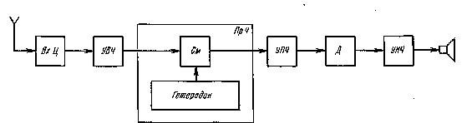
Рас. 3.1. Структурная схема супергетеродинного радиоприемника

Действие автоматической регулировки усиления (АРУ) оценивается соотношением изменения напряжений на входе и выходе приемника. Система АРУ во всех современных приемниках является обязательным элементом схемы. Она используется для защиты от перегрузок каскадов усилительного тракта, резкого изменения уровня громкости при перестройке приемника со слабой станции на сильную и обратно и замираний на КВ. Замирания наблюдаются в диапазоне KB при приеме дальних станций. Они вызваны условиями распространения волн в этом диапазоне. Усиление каскадов приемника при приеме сильных сигналов, начиная с некоторого определенного уровня, автоматически уменьшается в такой степени, чтобы напряжение сигнала на выходе приемника оставалось относительно постоянным.
Автоматическая подстройка частоты гетеродина (АПЧ) используется в приемниках для обеспечения устойчивого приема сигнала. Сигнал на выходе приемника может пропасть из-за ухода частоты гетеродина, вызванного изменением температуры окружающей среды, напряжения источника питания, уровня входного сигнала, настабильностью параметров элементов схемы и т. п.
Система АПЧ позволяет устранить расстройку гетеродина. Качество АПЧ характеризуется коэффициентом автоподстройки, полосой захвата и полосой удержания.
Коэффициент автоподстройки характеризует эффективность системы АПЧ и равен отношению величины начальной расстройки при выключенной АПЧ к остаточной расстройке при включенной АПЧ. Чем больше значение коэффициента, тем эффективнее система АПЧ.
Полоса захвата определяется максимальной начальной расстройкой, при которой обеспечивается подстраивающее действие системы АПЧ. Полоса захвата не должна быть слишком широкой, чтобы не происходило захватывания АПЧ сильным сигналом соседней станции.
Полоса удержания определяется максимальной расстройкой, при которой сохраняется подстраивающее действие системы АПЧ, при увеличении начальной расстройки. Полоса удержания должна быть не уже возможного диапазона нестабильности частот принимаемого сигнала или сигнала гетеродина приемника.

3.3. Принципы построения схем радиоприемников различных типов

По построению схемы в соответствии со способом обработки сигнала радиоприемники могут быть прямого усиления и супергетеродинные. Бытовые радиоприемники, выполняемые по требованиям ГОСТ 5651 — 76, изготавливаются только супергетеродинного типа.
Структурная схема супергетеродинного радиоприемника приведена на рис. 3.1. Принимаемый сигнал подвергается усилению и преобразованию в трех трактах. От антенного входа до входа преобразователя частоты (ПрЧ) тракт является высокочастотным (ВЧ). В составе ВЧ тракта обязательно имеются входные цепи (ВхЦ), а в сложных моделях — усилитель высокой частоты (УВЧ). Резонансные контуры входных цепей и УВЧ настроены на частоту принимаемой радиостанции, на которой и осуществляется усиление принятого сигнала. Число входных цепей соответствует числу диапазонов и поддиапазонов радиоприемника. Усилитель высокой частоты может состоять из одного или нескольких каскадов.
В каскаде ПрЧ принятый и усиленный сигнал ВЧ преобразуется в сигнал ПЧ. Этот сигнал в тракте промежуточной частоты (УПЧ) усиливается и выделяется из помех соседних каналов. Резонансные контуры тракта УПЧ настраиваются на промежуточную частоту. Тракт УПЧ содержит несколько каскадов усиления сигнала промежуточной частоты.
В каскаде детектора (Д) сигнал ПЧ преобразуется в сигнал низкой (звуковой) частоты и подается в тракт низкой частоты (УНЧ), в котором он усиливается на частотах низкочастотного спектра до требуемой выходной мощности. Тракт УНЧ также содержит несколько усилительных каскадов.
Преобразователь частоты состоит из гетеродина и смесителя (См). Гетеродин представляет собой маломощный генератор синусоидальных колебаний, частота которых превышает частоту принимаемого сигнала на постоянное значение, равное промежуточной частоте. Сигнал гетеродина и принимаемый сигнал подаются на смеситель. В результате биений этих двух сигналов на выходе смесителя образуется ряд комбинационных частот, из которого с помощью резонансного контура или фильтра выделяется сигнал с частотой, равной разности частот гетеродина и принимаемого сигнала. Этот выделенный сигнал и является сигналом ПЧ.
Однако для одной частоты гетеродина на входе приемника всегда имеются два сигнала, для частот которых разность с частотой гетеродина равна промежуточной. Частота одного сигнала ниже частоты гетеродина на значение промежуточной частоты. Это полезный сигнал. Частота другого сигнала выше частоты гетеродина также на значение промежуточной частоты. Это мешающий сигнал, который носит название помехи по зеркальному каналу. Структурные схемы супергетеродинных радиоприемников различных классов очень сходны. Отличия заключаются в основном в наличии или отсутствии УВЧ, построении каскада преобразователя частоты (с совмещенным или отдельным гетеродином), числе каскадов УПЧ и предварительных каскадов УНЧ.
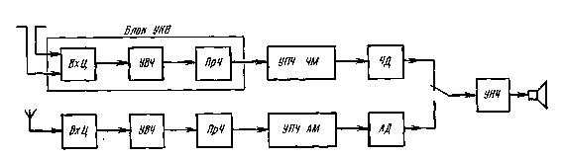
Рис. 3.2. Структурная схема радиоприемника с раздельными трактами усиления сигналов AM и ЧМ и общим трактом УНЧ

Структурные схемы радиоприемников с УКВ диапазоном несколько отличны от рассмотренных. Это вызвано тем, что радиовещание в диапазоне УКВ осуществляется с использованием частотной модуляции (ЧМ) и на очень высоких частотах (65,8... 73 МГц). Основное преимущество такого рода вещания заключа ется в повышенной помехоустойчивости и возможности улучшить качество звучания за счет расширения полосы передаваемых звуковых частот.
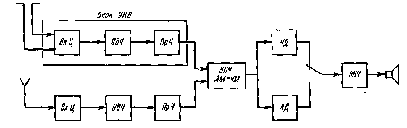
Рис. 3.3. Структурная схема радиоприемника с совмещенным трактом УПЧ сигналов AM и ЧМ

Из всех существующих способов построения приемников с УКВ диапазоном наибольшее распространение получили два: первый с раздельными трактами усиления сигналов с AM и ЧМ (рис. 3.2), второй — с использованием общего тракта УПЧ (рис. 3.3). В обоих вариантах УНЧ — общий.
Схема, приведенная на рис. 3.2, позволяет выбрать наиболее оптимальное построение обоих трактов усиления. При этом также упрощается коммутация переключателя диапазонов. Схема с раздельными трактами усиления применяется в основном в моделях высшего и 1-го классов, в которых, прежде всего, необходимо обеспечить максимально достижимые чувствительность,
избирательность и помехозащищенность. Схема, приведенная на рис. 3.3, используется в массовых моделях 2-го и 3-го классов.
В современных моделях высшего класса для получения максимально возможных параметров иногда используется двойное преобразование частоты в диапазоне КВ. Благодаря этому повышается избирательность как по соседнему, так и по зеркальному каналам. Схемы таких приемников рассмотрены в гл. 8.
В схемах стереофонических радиоприемников имеется блок стереодекодера (СД), с помощью которого принятый и усиленный комплексный стереофонический сигнал преобразуется в два низкочастотных сигнала (правый и левый УНЧ).
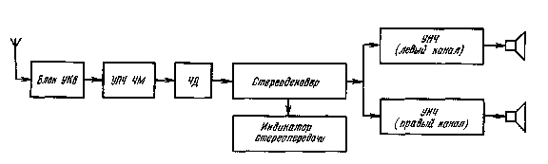
Рис. 3.4. Структурная схема стереофонического радиоприемника

Структурная схема стереофонического тракта радиоприемника приведена на рис. 3.4.

3.4. Требования к каскадам радиоприемника

Входные цепи (Вх Ц) радиоприемника состоят из одного или нескольких колебательных контуров и элементов связи входного контура с антенной и активным элементом первого каскада усиления тракта приемника (транзистором или интегральной микросхемой) .
Назначение входных цепей — передача полезного сигнала от антенны на первый каскад радиоприемника, ослабление сигналов, мешающих приему полезного сигнала.
В зависимости от назначения радиоприемника (типа) и его класса схемно-конструктивные исполнения входных цепей и способы связи с антенной различны. Так, у сетевых стационарных моделей основной является электрическая антенна, представляющая собой провод, натянутый на изоляторах в комнате (комнатная антенна), или антенна, подвешенная на специальных мачтах на улице (наружная антенна).
В переносных и карманных радиоприемниках основной является антенна, встроенная внутрь радиоприемника. Эта антенна бывает двух типов: магнитная — на ферритовом стержне и электрическая — штыревая.
Магнитная антенна имеется и в стационарных радиоприемниках высшего и 1-го классов. Здесь она играет вспомогательную роль и используется лишь для приема местных станций. В переносных и карманных радиоприемниках предусмотрен вход для подключения наружной антенны, но она в этих моделях является вспомогательной.
Усилитель высокой частоты (УВЧ) применяется в тех случаях, когда к чувствительности и избирательности радиоприемника предъявляются повышенные требования. В радиоприемниках высшего класса иногда используются даже два каскада усиления сигналов высокой частоты.
Поскольку основным источником шумов в приемнике является преобразователь частоты, улучшение реальной чувствительности приемника достигается за счет увеличения соотношения сигнал-шум при усилении сигнала в УВЧ.
Усилители высокой частоты бывают апериодические и резонансные. Нагрузкой апериодического УВЧ может быть резистор или высокочастотный дроссель. Такие УВЧ усиливают как принимаемый сигнал, так и помехи. В резонансном УВЧ нагрузкой является резонансный контур, который улучшает избирательность приемника по зеркальному каналу.
Входная цепь и УВЧ обеспечивают избирательность по зеркальному каналу. Полоса пропускания ВхЦ и УВЧ относительно широкая. При правильной настройке ВхЦ и контуров УВЧ они не влияют на избирательность по соседнему каналу, обеспечиваемую трактом УПЧ.
Преобразователь частоты (Пр Ч) должен обеспечивать перекрытие заданного диапазона частот, т. е. контур гетеродина должен настраиваться на любую частоту в пределах этого диапазона. Гетеродин должен обеспечивать достаточную для нормальной работы смесителя амплитуду колебаний и стабильность частоты. Спектр колебаний должен содержать минимальное число гармоник.
Существует большое число разновидностей схем преобразователей частоты на транзисторах, диодах и интегральных микросхемах, однако по основному признаку их можно разделить на две группы: первая — преобразователи с отдельным гетеродином, и вторая — с совмещенным гетеродином. Основным достоинством преобразователей первой группы является возможность выбора оптимального режима работы как для гетеродина, так и смесителя. При этом достигается более высокая стабильность работы ПрЧ, но усложняется конструкция, а следовательно, и стоимость. Поэтому в более дешевых приемниках 3-го и 4-го классов применяют ПрЧ с совмещенным гетеродином на одном усилительном приборе.
Усилитель промежуточной частоты (УПЧ) обеспечивает основное усиление сигнала для получения требуемой чувствительности, необходимую избирательность приемника по соседнему каналу и необходимую ширину полосы пропускания тракта.
В тракте УПЧ используются два основных варианта обеспечения заданной избирательности.
1. Полная избирательность обеспечивается фильтром сосредоточенной селекции (ФСС), включенным перед первым или в первом каскаде тракта, а необходимое усиление осуществляется последующими апериодическими или широкополосными резонансными каскадами.
2. Избирательность рассредоточена по тракту. При этом каждый каскад тракта выполняет как функцию усиления, так и избирательности. При этом каскады УПЧ в качестве нагрузки имеют, как правило, не резонансный одиночный контур, а два связанных между собой контура, образующих полосовой фильтр. Такие УПЧ часто называют полосовыми. Они обладают лучшей, чем резонансные, формой кривой и позволяют получить высокую избирательность при малых искажениях. Фильтр сосредоточенной селекции представляет собой единую конструкцию, состоящую из цепочки связанных контуров, число которых, в зависимости от заданных требований по избирательности, может быть от трех до восьми.
В тракте УПЧ сигналов AM в последнее время большое распространение получили пьезокерамические фильтры сосредоточенной селекции (ПКФ), которые обеспечивают избирательность такую же, как четыре-шесть резонансных контуров, и даже более высокую (40 — 50 дБ). Их основное назначение — снизить трудоемкость изготовления приемника за счет уменьшения количества элементов схемы, устанавливаемых на печатную плату, и упростить настройку тракта УПЧ.
В совмещенном тракте УПЧ AM и ЧМ сигналов усилительные элементы каскадов нагружены на контуры ПЧ AM и ЧМ сигналов, включенные в цепь выходного тока последовательно. Контуры ПЧ тракта AM с резонансной частотой 465 кГц на промежуточной частоте тракта ЧМ практически представляют собой короткое замыкание для токов этой частоты. И, наоборот, катушка контура ПЧ тракта ЧМ является практически коротким замыканием для током на промежуточной частоте тракта AM.
Порядок включения контуров ПЧ трактов AM и ЧМ не имеет принципиального значения. Однако практически всегда к усилительному элементу непосредственно подключают контуры ЧМ. Это вызвано тем, что паразитная емкость между контурными катушками в фильтрах AM тракта больше, чем в фильтрах ЧМ тракта. И если контуры AM будут подключены непосредственно к усилительному элементу, а контуры ЧМ последовательно с ними, то между контурами ЧМ как бы увеличивается емкость связи, которую трудно учесть при регулировке тракта УПЧ.
Стереодекодер используется в тракте радиоприемника при приеме стереофонических передач радиовещательных станций в диапазоне УКВ. Он обеспечивает выделение из комплексного стереофонического сигнала (КСС) двух звуковых — левого и правого каналов УНЧ. Комплексный стереофонический сигнал представляет собой сложный специально обработанный сигнал, которым модулируется несущая частота передатчика при стереофоническом радиовещании.
В зависимости от способа выделения из КСС правого и левого каналов УНЧ используются три разных метода декодирования: полярное детектирование по огибающей, суммарно-разностное преобразование с разделением спектров, временное разделение стереосигналов. Схемы этих стереодекодеров рассмотрены в гл. 7 и 8.
В общем случае в состав схемы стереодекодер а входят: цепь коррекции предыскажений, вводимых при передаче; каскад восстановления поднесущей частоты; каскад полярного детекто-Ра, с помощью которого из восстановленной надтональной части стереосигнала выделяется низкочастотная огибающая; цепи регулировки, позволяющие получить наилучшее разделение стереоканалов; индикатор наличия стереопередачи; устройство автоматического переключения режима работы приемника («моноприем — стереоприем»).
Усилитель низкой частоты радиоприемника должен обеспечивать: выходную мощность, необходимую для нормальной работы громкоговорителя или акустической системы; требуемую частотную характеристику по электрическому напряжению при заданной частотной характеристике громкоговорителя или акустической системы по звуковому давлению; малые нелинейные искажения.
Усилитель низкой частоты радиоприемника в общем случае содержит каскады предварительного усиления напряжения сигнала, цепи регулировки громкости и тембра, оконечный усилитель мощности. В зависимости от типа (стационарный или переносный) и класса радиоприемника построение каскадов тракта УНЧ может быть различно.
Основным требованием к каскадам предварительного усиления низкой частоты является согласование УНЧ с детектором по входному сопротивлению и чувствительности. В стационарных и переносных приемниках высшего и 1-го классов, кроме того, предусматривается возможность подключения пьезоэлектрического звукоснимателя с большим внутренним сопротивлением (до 0,5 МОм). Предварительный усилитель должен усилить входной сигнал до уровня, обеспечивающего регулирование громкости и тембра в заданных пределах.
Регулировка усиления громкости предназначена для изменения выходного напряжения до желаемого уровня громкости звучания громкоговорителя радиоприемника. Регулятор громкости чаще всего включают во входной цепи первого каскада предварительного усилителя низкой частоты. В радиоприемниках высшего и 1-го классов регулятор, гром кости выполняют с тонкомпенса-цией. Это вызвано тем, что при различных уровнях громкости ухо обладает неодинаковой чувствительностью к звукам различных частот. Так, при одинаковом уменьшении уровня громкости на всех частотах звукового диапазона слушателю кажется, что низкие частоты ослабляются сильнее всех остальных. Для устранения этого явления и используют регуляторы громкости с цепочками тонкомпенсации, которые позволяют при уменьшении громкости обеспечить больший подъем частотной характеристики на низких частотах по отношению к средним и высоким частотам и, следовательно, улучшить качество звучания.
Регуляторы тембра предназначены для изменения тембра звучания в зависимости от характера передаваемой программы и условий прослушивания. Регулировка осуществляется либо раздельно на низких и высоких частотах, либо только на высоких звуковых частотах. Первый способ используется в приемниках высшего, 1-го и 2-го классов, второй — в приемниках 3-го и 4-го классов. В переносных малогабаритных приемниках 4-го класса регулировка тембра не применяется.
По способу воздействия на частотную характеристику регуляторы тембра могут быть плавными или ступенчатыми. Последние используются в основном в переносных радиоприемниках 3-го и 4-го классов.
Кроме изменения формы частотной характеристики УНЧ, для изменения характера воспроизведения используются низкочастотные фильтры, ограничивающие полосу пропускания со стороны как низких, так и высоких звуковых частот.
Оконечный усилитель мощности предназначен для усиления и отдачи во внешнюю нагрузку (громкоговоритель или акустическую систему) требуемой мощности звукового сигнала, отрегулированного по уровню и тембру. Он должен иметь линейную частотную характеристику, малый коэффициент нелинейных искажений и минимальное потребление мощности от источников питания (особенно у приемников с автономным питанием).
Автоматическая регулировка усиления (АРУ) используется в радиоприемнике для его защиты от перегрузки сильными входными сигналами, в результате которых могут возникнуть значительные нелинейные искажения, а также для обеспечения приема с одинаковой громкостью сигналов радиостанций, поступающих на вход приемника с различным уровнем.
Для защиты от перегрузки сильными входными сигналами в тракте УПЧ ЧМ применяют также систему ограничения их амплитуды, начиная с некоторого заданного уровня.
В радиоприемниках высшего и 1-го классов используется система регулировки ширины полосы пропускания в тракте AM сигналов. Для обеспечения приема передач местных станций с высоким качеством включается «широкая полоса», а для уверенного приема дальних (слабых) станций — «узкая полоса». В моделях этого класса применяются также устройства подавления шумов при перестройке приемника со станции на станцию.

Контрольные вопросы

1. Как классифицируются радиоприемники в зависимости от электроакустических параметров и назначения?
2. Дайте характеристику основных параметров радиоприемника.
3. Объясните построение структурной схемы супергетеродинного радиоприемника. Как строятся структурные схемы радиоприемников с УКВ диапазоном?
4. Объясните назначение основных каскадов радиоприемника (входных цепей, УВЧ, преобразователя частоты, трактов УПЧ, стереодекодера, предварительного и оконечного УНЧ).
5. Какие требования предъявляются к каскадам высокочастотного тракта, тракта промежуточной частоты и низкочастотного тракта радиоприемника?

Глава четвертая

РАДИОПРИЕМНИКИ И РАДИОЛЫ 4-ГО КЛАССА И МАЛОГАБАРИТНЫЕ (КАРМАННЫЕ) РАДИОПРИЕМНИКИ

4.1. Малогабаритные (карманные) супергетеродинные радиоприемники

Промышленные массовые малогабаритные (карманные) радиоприемники выпускаются только супергетеродинного типа. На эти радиоприемники, имеющие объем менее 0,3 дм³, действие ГОСТ 5651 — 76 «Приемники радиовещательные. Общие технические условия» не распространяется, хотя некоторые радиоприемники этой группы по своим основным электрическим и акустическим параметрам удовлетворяют требованиям, предъявляемым к малогабаритным переносным радиоприемникам 4-го класса.
Структурные схемы большинства малогабаритных (карманных) радиоприемников отличаются от типовой структурной схемы супергетеродинного радиоприемника, приведенной на рис. 3.1, отсутствием каскада УВЧ и построением каскада ПрЧ, т. е. схема содержит: входные цепи, преобразователь частоты на одном транзисторе, усилитель промежуточной частоты, детектор, усилитель низкой частоты, громкоговоритель.
Радиоприемники прямого усиления из-за плохой селективности принимаемых станций и низкой чувствительности используются лишь в различного рода сувенирах, радиоприемниках для детей и т. п.
Схемы карманных супергетеродинных радиоприемников выпуска 70-х годов в большинстве своем построены на семи транзисторах. В приемниках более поздних выпусков иногда используется до 12 (обычно кремниевых) транзисторов или применяются интегральные микросхемы. По составу диапазонов эти радиоприемники могут быть либо однодиапазонные (ДВ, СВ, УКВ), либо двухдиапазонные (ДВ — СВ, СВ — KB).
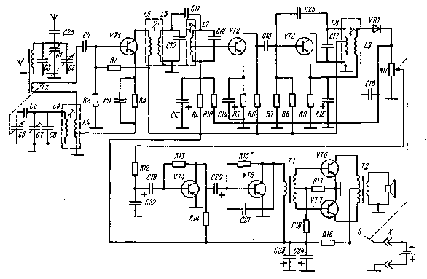
Рис. 4.1. Принципиальная схема радиоприемника «Космос»

Принципиальная схема радиоприемника «Космос» — одного из группы однодиапазонных карманных радиоприемников, построенных на германиевых транзисторах, приведена на рис. 4.1. Катушки входных контуров в этих радиоприемниках размещены на ферритовом стержне магнитной антенны и имеют индуктивную связь с транзистором преобразователя частоты. Такая связь позволяет достаточно просто обеспечить основные требования, предъявляемые к входным цепям: избирательность по зеркальному каналу и необходимую полосу пропускания. Преобразователь частоты выполнен на одном транзисторе VT1 по схеме с совмещенным гетеродином. Напряжение сигнала подается на базу этого транзистора через катушку связи L2. Нагрузкой транзистора преобразователя частоты является двухконтурный фильтр сосредоточенной селекции L5L6C10 L7C12, который обеспечивает селективность по соседнему каналу.
Необходимое усиление в тракте промежуточной частоты обеспечивается двумя каскадами на транзисторах VT2 и VT3. Первый (VT2) — апериодический и второй (VT3) — резонансный. В резонансном каскаде, нагруженном на контур L8C17, приняты меры повышения устойчивости. Для этого вход и выход каскада развязаны благодаря мостовой схеме. Средняя точка катушки контура по сигнальной составляющей находится на корпусе через суммарную емкость конденсаторов С23 и С24. В результате этого половинки контурной катушки образуют два плеча моста. В двух других плечах находятся емкость . конденсатора С26 и емкость перехода коллектор — база С_{к}. Таким образом, одна диагональ моста — вход каскада (база транзистора относительно корпуса), вторая — контурный конденсатор СП, с которого и снимается выходной сигнал.
При наладке схемы емкость конденсатора С26 подбирают такого значения, чтобы мост был сбалансирован. При этом, как известно из основ радиотехники, одна диагональ (выходная) не влияет на другую (входную), т. е. выходной сигнал не влияет на входной, и каскад работает устойчиво.
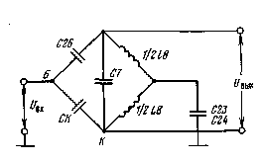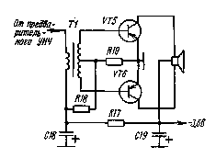
Рис. 4.2. Упрощенная мостовая схема резонансного каскада
Рис. 4.3. Схема оконечного каскада УНЧ радиоприемника «Сюрприз»

Упрощенная мостовая схема каскада приведена на рис. 4.2. Связь второго каскада УПЧ на транзисторе VT3 с диодным амплитудным детектером — трансформаторная. В качестве детектора используется полупроводниковый диод VD1. Величина связи выбирается такой, чтобы были согласованы выходное сопротивление транзистора VT3 и входное сопротивление детектора. Это необходимо для передачи на детектор наибольшего возможного значения сигнала, чтобы обеспечить при небольшом усилении тракта УПЧ, выполненного всего на двух транзисторах, заданной чувствительности приемника.
Для АРУ используется постоянная составляющая тока детектора, которая влияет на напряжение смещения на базе регулируемого транзистора, т. е. протекая через резистор R10, она изменяет напряжение смещения на базе и управляет базовым током транзистора VT2, а следовательно и коэффициентом усиления тракта УПЧ.
Сигнал звуковой частоты снимается с нагрузки детектора — резистора R11, который является одновременно регулятором громкости и далее через фильтр R12 С22 подается на вход транзистора VT4 — первого каскада УНЧ.
Усилитель низкой частоты — трехкаскадный на транзисторах VT4...VT7. Первый каскад на транзисторе VT4 выполняет функцию предварительного УНЧ. В каскаде использована стабилизация рабочей точки за счет отрицательной обратной связи через резистор R13.
При использовании выходного двухтактного каскада после каскада предварительного усиления включается так называемый фазоинверсный каскад, который обеспечивает на своем выходе наличие двух составляющих сигнала, сдвинутых по фазе на 180° относительно друг друга. Напряжения этих составляющих сигнала подаются на базы транзисторов, работающих в разных плечах выходного каскада УНЧ. Функцию фазоинверсного каскада выполняет транзистор VT5. В нем также применена коллекторная стабилизация рабочей точки (за счет отрицательной обратной связи через резистор R15). Кроме того, каскад охвачен отрицательной обратной связью по переменной составляющей через конденсатор С21.
Оконечный двухтактный выходной каскад УНЧ выполнен на транзисторах VT6 и VT7 и имеет трансформаторное согласование с нагрузкой — звуковой катушкой громкоговорителя. Коллекторы транзисторов VT6 и VT7 подключены к концам первичной обмотки выходного трансформатора Т2, а к средней точке этой обмотки подключен источник питания.
В некоторых радиоприемниках двухтактные оконечные каскады не имеют выходного трансформатора. На рис. 4.3 приведена схема такого оконечного каскада (радиоприемник «Сюрприз»). Нагрузкой является высокоомная головка громкоговорителя с отводом от середины обмотки звуковой катушки. Режим работы транзисторов выходного каскада (смещение на базе) определяется сопротивлением резисторов R18 и R19.
Карманный радиоприемник «Этюд-603» (рис. 4.4) по построению схемы отличается от всех других приемников этого типа. Он выполнен на девяти транзисторах, из них пять используются в тракте усиления сигналов звуковой частоты.
В схеме радиоприемника наряду с германиевыми применяются кремниевые транзисторы типа КТ-315: в тракте УПЧ (VT2, VT3, VT4), в предварительных каскадах УНЧ (VT5, VT6).
Кроме того, схема радиоприемника «Этюд-603» имеет ряд следующих особенностей. В тракте усиления сигналов промежуточной частоты вместо колебательных контуров используется пьезокерамический фильтр Z ПФ1П-011, который обеспечивает избирательность по соседнему каналу не менее 20 дБ, т. е. такую же, как три колебательных контура. Контур L9C17, настроенный на промежуточную частоту 465 кГц, предназначен для согласования относительно низкого входного сопротивления ПКФ (около 1 кОм) с высокоомной коллекторной цепью транзистора преобразователя частоты (транзистор VT1).
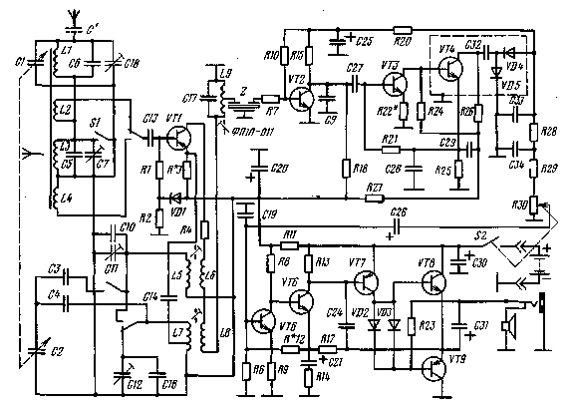
Рис. 4.4. Принципиальная схема радиоприемника «Этюд-603»

Необходимое усиление сигнала промежуточной частоты обеспечивается тремя апериодическими каскадами на транзисторах VT2...VT4.
Детектор выполнен по схеме с удвоением напряжения на диодах VD4 и VD5. Нагрузкой детектора по постоянному току является цепь R28, R29, R30. Сигнал звуковой частоты снимается с потенциометра R30, предназначенного для регулировки громкости. Высокочастотная составляющая сигнала на выходе детектора ослабляется благодаря П-образному фильтру низкой частоты СЗЗ R28 С34.
Напряжение АРУ снимается с нагрузки детектора и через низкочастотный фильтр R20C25 подается на базу транзистора VT2 первого каскада УПЧ.
Для повышения устойчивости частоты гетеродина при изменении напряжения питания, а также при изменении коэффициента усиления транзистора по току при его замене в базовую цепь транзистора преобразователя частоты VT1 включен селеновый диод VD1 7ГЕ2А-С.
В усилителе низкой частоты использована непосредственная связь между всеми каскадами. Предоконечный каскад на германиевом транзисторе VT7 нагружен на цепь, состоящую из резистора R23 и последовательно включенных с ним диодов VD2 и VD3. Эти диоды предназначены для стабилизации напряжения смещения на базах транзисторов VT8 и VT9 оконечного каскада при изменении тока коллектора транзистора VT7, температуры окружающей среды, снижении напряжения питания при разряде батареи.
Выходной каскад — двухтактный, с бестрансформаторным согласованием. Благодаря использованию в плечах оконечного каскада комплементарных транзисторов, т. е. противоположной структуры VT8 МП37Б (n-р-n) и VT9 МП41 (р-n-р), на его вход можно подавать однофазное напряжение. В этом случае фазоинверсный каскад не требуется. Нагрузкой выходного каскада является головка громкоговорителя с сопротивлением звуковой катушки 60 Ом.
В радиоприемниках более поздних выпусков иногда используется и большое число транзисторов — до 12 («Свирель», «Волхова») или интегральные микросхемы («Олимпик», «Невский»).
В последних применена полупроводниковая микросхема К174ХА2 (рис. 4.5), которая вместе с подключенными элементами выполняет функции: УВЧ, гетеродина, смесителя, УПЧ, усилителя сигнала АРУ.
Принимаемый сигнал с катушки связи магнитной антенны (в диапазоне СВ) или с катушки связи входного контура (в диапазоне KB) подается на симметричный вход микросхемы (выводы 1, 2) — на базы транзисторов VT3 и VT5 (рис. 4.6), образующие дифференциальный каскад УВЧ. Далее усиленный ВЧ сигнал подается на вход балансного смесителя на транзисторах VT7...VT12 микросхемы.
Транзисторы VT13 и VT14 микросхемы выполняют функцию гетеродина. Сигнал с контура гетеродина L2C7C10C6 (в диапазоне KB) и с контура L3C6C8C9C11 (в диапазоне СВ) подается на вывод 6 микросхемы (коллектор транзистора VT13), а с катушек связи этих контуров — на выводы 4 и 5 микросхемы (на базы транзисторов VT13 и VT14). Через эти же выводы микросхемы сигнал подается на балансный смеситель (на базы транзисторов VT8 и VT12). Нагрузкой смесителя является трехконтурный ФСС L4C19C20, L6C23, L7C25, который определяет избирательность приемника по соседнему каналу.
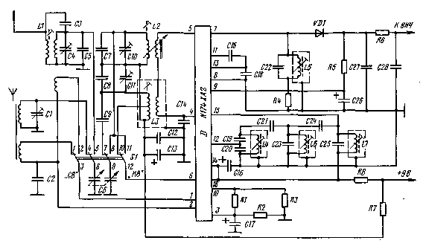
Рис. 4.5. Схема тракта ВЧ и ПЧ радиоприемника «Невский»

Сигнал с выхода смесителя (вывод 15 микросхемы) подается на первый контур ФСС L7C25, а с выхода ФСС — на вход УПЧ (вывод 12 микросхемы). Второй вход УПЧ (вывод 11 микросхемы) заземлен по переменному току. Нагрузкой УПЧ является широкополосный резонансный контур L5C22, подключенный к выводу 7 микросхемы, с которого сигнал подается на Диод VD1, выполняющий функцию детектора.
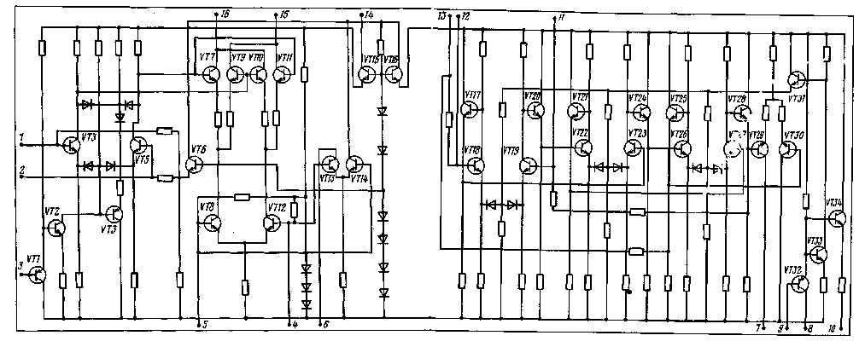
Рис. 4.6. Принципиальная схема интегральной микросхемы К174ХА2

Для АРУ используется постоянная составляющая тока диода детектора, с помощью которого после усиления регулируется ток каскада УВЧ. Управляющий сигнал АРУ снимается с выхода детектора и через фильтр R5C26 подается на вывод 9 микросхемы (на вход усилителя постоянного тока, выполненного на транзисторах VT32...VT34 микросхемы; см. рис. 4. 6). После усиления сигнал АРУ с вывода 10 микросхемы подается на делитель и фильтрующую цепочку Rl, R2, R3, СП, а затем на вход другого усилителя постоянного тока (вывод 3 микросхемы) и далее на каскад УВЧ.

4.2. Переносные радиоприемники 4-го класса

По своему конструктивному исполнению переносные радиоприемники 4-го класса можно разбить на две группы: модели группы «А» и модели группы «Б». Они отличаются друг от друга по габаритным размерам (радиоприемники группы «А» имеют большие размеры) и по некоторым электроакустическим параметрам (в частности, по выходной мощности, диапазону воспроизводимых частот, среднему звуковому давлению).
Большинство схем радиоприемников 4-го класса как крупногабаритных, так и малогабаритных построено на семи транзисторах. На рис. 4.7 приведена принципиальная схема радиоприемника «Кварц-407», одного из типовых радиоприемников 4-го класса, выполненного на семи германиевых транзисторах.
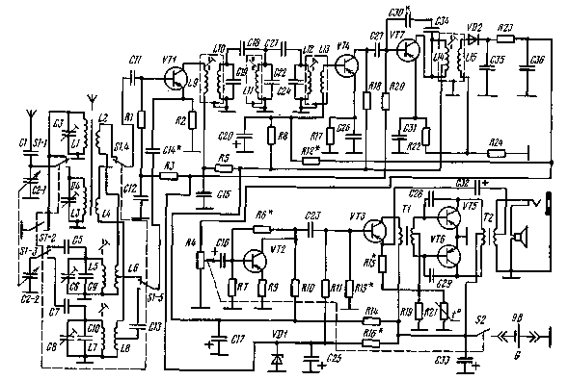
Рис. 4.7. Принципиальная схема радиоприемника «Кварц-407»

Входные цепи радиоприемника, состоящие из колебательных контуров L1C3 и L3C4 ДВ и СВ диапазонов соответственно, имеют индуктивную связь с транзистором VT1 (ГТ309 В) преобразователя частоты. Контурные катушки LI, L3 и катушки связи L2 и L4 размещены на ферритовом стержне магнитной антенны. Каждая контурная катушка и соответствующая ей катушка связи используются только в своем диапазоне. При работе в диапазоне СВ контурная катушка ДВ диапазона закорачивается с помощью переключателя S1 — 2 во избежание паразитных резонан-сов. Одна из секций сдвоенного конденсатора переменной емкости С2 — 1 с помощью переключателя диапазонов S1 — 1 подключается поочередно либо к контуру L1C3 (в диапазоне ДВ), либо к контуру L3C4 (в диапазоне СВ).
Принятый сигнал со входных цепей через переходной конденсатор СП подается на базу транзистора VT1, выполняющего функцию гетеродинного преобразователя частоты, т. е. построенного по схеме с совмещенным гетеродином.
Гетеродинная часть преобразователя частоты выполнена по схеме с индуктивной обратной связью. Элементом связи являются катушки L 6 и L 8 соответственно для диапазонов ДВ и СВ, индуктивно связанные с соответствующим контуром гетеродина L5C6C9C5C2 — 2 (ДВ) и L7C8C10C7C2 — 2 (СВ). Гетеродинные контуры в диапазонах ДВ и СВ перестраиваются с помощью второй секции конденсатора переменной емкости С2 — 2.
Положительная обратная связь, необходимая для самовозбуждения гетеродина, через катушки связи L2, L6 или L4, L8 подается в эмиттерную цепь транзистора VT1 через конденсатор С14. Напряжение гетеродина с катушки связи контура гетеродина (L6 или L8) вводится в цепь базы транзистора VT1 последовательно с напряжением входного сигнала через катушки связи входных контуров L2 или L4 и конденсатор СП.
Нагрузкой преобразователя частоты является трехконтурный ФСС, с помощью которого обеспечиваются необходимая избирательность приемника по соседнему каналу (26...30 дБ) и необходимая полоса пропускания (7...8 кГц при ослаблении сигнала на краях — 6 дБ).
Напряжение смещения на базах транзисторов VT1 и VT7 стабилизировано с помощью опорного диода VD1 7ГЕ2АК, имеющего опорное напряжение 1,5 В. Этим достигается незначительное изменение усиления тракта промежуточной частоты и сохраняется работоспособность гетеродина при глубоком разряде батарей. Кроме того, применение опорного диода повышает температурную стабильность каскадов, так как с ростом температуры опорное напряжение диода несколько уменьшается, следовательно, уменьшается и смещение на базах транзисторов, препятствуя росту коллекторных токов.
Связь между контурами ФСС L10C19, L11C22, L12C24 — емкостная, через конденсаторы связи С18 и С21. Значения емкостей этих конденсаторов определяют заданную ширину полосы пропускания.
Связь первого контура ФСС с коллектором транзистора VT1 — индуктивная, с помощью катушки связи L9, а третьего контура с базой транзистора VT4 — первого каскада УПЧ — с помощью катушки связи L13.
Схема каскадов усиления сигнала промежуточной частоты аналогична схеме радиоприемника «Космос» (см. рис. 4.1).
Нагрузкой детектора по переменному току являются сопротивление фильтра C35R23C36, входное сопротивление УНЧ, а также цепь L12,C20 подачи напряжения АРУ.
Для уменьшения нелинейных искажений, вносимых детектором, на диод VD2 подается отрицательное напряжение смещения, образующееся за счет протекания тока эмиттера транзистора VT7 через резистор R24. Напряжение с части нагрузки детектора — резистора R4 — используется в качестве регулирующего напряжения АРУ.
Принцип действия АРУ в радиоприемниках 4-го класса основан на зависимости коэффициента усиления каскада УПЧ (VT4) от напряжения смещения на базе этого транзистора. Такая АРУ называется режимной. При увеличении входного сигнала увеличивается напряжение сигнала промежуточной частоты, подводимое к детектору, а следовательно, и выпрямленное напряжение положительной полярности на его нагрузке. Это увеличивающееся напряжение через фильтр НЧ R12C20 подается на базу транзистора VT4, уменьшая отрицательное смещение, а соответственно, и усиление каскада и всего тракта УПЧ. Чем больше входной сигнал, тем большее положительное напряжение снимается с нагрузки детектора и тем в большей степени уменьшается усиление тракта УПЧ. Таким образом, при действии АРУ значительные изменения сигнала на входе радиоприемника будут сведены лишь к очень незначительным изменениям напряжения на выходе громкоговорителя. Чтобы АРУ не реагировала на изменение амплитуды высокочастотного сигнала на входе приемника, происходящее в результате амплитудной модуляции, используется фильтр НЧ R12C20.
Усилитель низкой частоты радиоприемника — трехкаскадный, содержит два каскада предварительного усиления и выходной каскад мощности. Все три каскада УНЧ выполнены на транзисторах VT2, VT3, VT5, VT6, включенных по схеме с общим эмиттером. На входе УНЧ имеется регулятор громкости R4.
Первый каскад УПЧ (на транзисторе VT2) — резистивный. Нагрузкой его является резистор R10. Для повышения входного сопротивления УНЧ и обеспечения малого уровня собственных шумов первого каскада в нем используется комбинированная глубокая отрицательная обратная связь по напряжению через резистор R6 и по току через резистор R9. За счет отрицательной обратной связи по постоянному току через те же цепи обеспечивается термостабилизация режима каскада.
Второй каскад УНЧ (на транзисторе VT3) является трансформаторным, фазоинверсным. Нагрузкой его является входное сопротивление оконечного каскада. Трансформатор Т1 служит для согласования и фазоинверсии. Смещение на базе транзистора предоконечного каскада стабилизировано с помощью опорного диода VD1.
Выходной каскад является усилителем мощности, выполнен по двухтактной трансформаторной схеме на транзисторах VT5 и VT6. Нагрузкой каскада является громкоговоритель. Для согласования низкого сопротивления громкоговорителя с высоким сопротивлением каскада служит выходной трансформатор Т2. Напряжение смещения на базы транзисторов VT5 и VT6 подается с резистора R19 и резистора R21. Температурная стабилизация режима выходного каскада по постоянному току осуществляется с помощью терморезистора R21. С ростом температуры сопротивление терморезистора уменьшается.
Для снижения нелинейных искажений, вносимых выходным каскадом, и получения частотной характеристики УНЧ нужной формы выходной и предоконечный каскады охвачены отрицательной обратной связью. Напряжение обратной связи снимается со вторичной обмотки выходного трансформатора и подается через конденсатор С32 в эмиттерную цепь транзистора VT3.
Для коррекции частотной характеристики выходного каскада в области верхних звуковых частот в этом каскаде имеется отрицательная обратная связь через конденсаторы С28 и С29.
Принципиальные схемы некоторых радиоприемников 4-го класса имеют ряд особенностей в отличие от рассмотренной типовой схемы радиоприемника «Кварц-407». Так, в схеме радиоприемников «Космонавт», «Сигнал-402», «Сокол-404» применена комбинированная индуктивно-емкостная связь входных контуров с базой транзистора преобразователя (или УВЧ — в радиоприемнике «Космонавт»). Элементом связи являются конденсатор С6 (рис. 4.8) и катушка связи L3 (общая для обоих диапазонов). Достоинством такого способа связи являются равномерный коэффициент передачи по диапазону, лучшее ослабление приема зеркального канала и упрощение переключателя диапазонов (уменьшение числа групп коммутации переключателя).
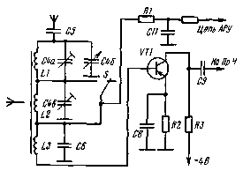
Рис. 4.8. Схема УВЧ радиоприемника «Космонавт»

В схеме радиоприемника «Космонавт», выполненного на восьми транзисторах, первый каскад на транзисторе VT1 используется в качестве апериодического усилителя высокой частоты. Нагрузкой транзистора является резистор R3 (рис. 4.8). Такой УВЧ повышает устойчивость работы преобразователя частоты, а также улучшает эффективность действия АРУ. Напряжение АРУ регулирует базовый ток транзистора VT1, а следовательно, и усиление каскада УВЧ.
В радиоприемниках 4-го класса, имеющих диапазоны СВ и KB («Кварц-402», «Сокол-2», «Сокол-405») для преобразования частоты в диапазоне KB используется гетеродин, выполненный на отдельном транзисторе. Такое схемное решение применяется в большинстве радиоприемников при наличии в нем диапазона KB (рис. 4.9). Применение отдельного гетеродина позволяет улучшить стабильность схемы. Упрощается настройка приемника при серийном производстве. Оба сигнала (принимаемый и сигнал гетеродина) подаются на базу транзистора смесителя VT1 через группу коммутации 16 — 17 — 18 переключателя диапазонов.
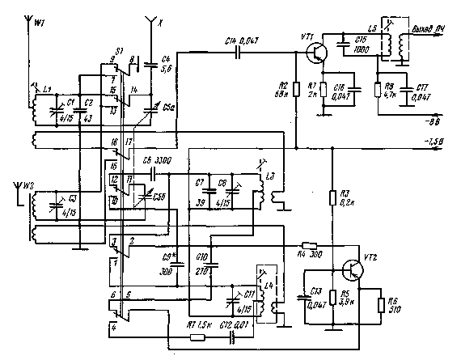
Рис. 4.9. Схема преобразователя частоты радиоприемника «Сокол-405» с отдельным гетеродином

В современных переносных радиоприемниках 4-го класса более распространены кремниевые транзисторы, которые обладают большей устойчивостью к температурным воздействиям. Построение схем этих радиоприемников аналогично построению рассмотренных схем на германиевых транзисторах.
Гибридные интегральные микросхемы серии К237 не нашли широкого распространения в переносных радиоприемниках 4-го класса. Они используются в основном в радиоприемниках и магнитолах 2-го и 3-го классов (см. гл. 5, 6).
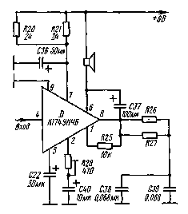
Рис. 4.10. Схема УНЧ радиоприемника «Вега-404»

В переносных радиоприемниках 4-го класса более распространены полупроводниковые интегральные микросхемы серии К174, используемые в, тракте УНЧ. В радиоприемниках «Вега-404», «Вега-407», «Хазар-403» тракт УНЧ выполнен на микросхеме К174УН4Б (рис. 4.10). Ранее эта микросхема имела обозначение К1УС744Б. Микросхема, обеспечивает все усиление тракта УНЧ. Сигнал низкой частоты подается о каскада детектора на вывод 4 микросхемы. Конденсатор С22 является элементом фильтра. Устойчивость работы УНЧ обеспечивается цепочкой обратной связи R26, R27, С38, С39. С помощью подстроечного резистора R28 можно регулировать обратную связь, обеспечивая требуемое усиление микросхемы. Резистор R25 устанавливает необходимый ток покоя оконечных каскадов микросхемы.
В современных переносных радиоприемниках 4-го класса наряду с автономным питанием от батарей начали использоваться встроенные блоки питания от сети переменного тока. Такая схема блока питания радиоприемника «Альпи-нист-417» приведена на рис. 4.11. Блок питания состоит из силового трансформатора, выпрямительного элемента КЦ405Б, стабили-. затора на транзисторе К.Т815А и стабилитроне D814B. Стабилитрон является источником опорного напряжения, а транзистор — регулирующим элементом.
Принцип работы стабилизатора следующий. В установившемся режиме напряжение между эмиттером и базой транзистора является управляющим. Оно равно разности напряжений на нагрузке (выходного напряжения) и опорном стабилитроне. При изменении выходного напряжения (в результате изменения тока потребления приемника или при изменении выпрямленного напряжения) изменяется управляющее напряжение, что приводит к изменению напряжения эмиттер — коллектор транзистора и этим компенсируется изменение выходного напряжения блока стабилизатора. Резистор R26 определяет ток в цепи стабилитрона. Конденсатор С39 1000 мкФ снижает уровень пульсаций выпрямленного напряжения.
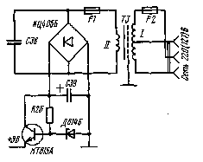
Рис. 4.11. Схема блока питания радиоприемника «Альпинист-417»

4.3. Стационарные радиолы 4-го класса

Из стационарных моделей 4-го класса выпускаются только транзисторные радиолы серии «Серенада» — двухдиа-пазонные, имеющие возможность приема в диапазонах ДВ и СВ. По принципу построения схемы радиолы несколько отличаются от рассмотренных схем переносных и малогабаритных радио приемников 4-го класса. Отличия имеются в конструкции, наличии встроенного блока питания от сети переменного тока, в схемных решениях входных цепей, преобразователя частоты. УНЧ.
На рис. 4.12 приведена схема транзисторной радиолы 4-го класса «Серенада-404». Она построена на семи кремниевых транзисторах n-р-n структуры, работающих в следующих каскадах: VT1 — смеситель, VT2 и VT3 — первый и второй каскады УПЧ, VT4 — отдельный гетеродин, VT5 и Т6 — каскады предварительного УНЧ, VT7 — выходной каскад, работающий в режиме класса А.
В отличие от ранее рассмотренных схем переносных радиоприемников 4-го класса, во входных цепях обоих диапазонов применена индуктивно-емкостная связь с антенной и индуктивная со входом преобразователя частоты.
Преобразователь частоты выполнен с отдельным гетеродином. Напряжение гетеродина подается в цепь эмиттера смесителя .через катушки связи L10 или L12. В цепь базы смесителя включен последовательный заграждающий фильтр L7C10, ослабляющий прием сигнала с частотой, равной промежуточной. В качестве избирательного элемента для ослабления сигналов по соседнему каналу в тракте УПЧ используется ПКФ (ФП1П-026). Для согласования входного сопротивления ПКФ с выходным сопротивлением транзистора смесителя применен согласующий контур L8L9C11, настроенный на промежуточную частоту.
В тракте низкой частоты (на его входе) включен регулятор тембра по верхним звуковым частотам. При проигрывании грампластинок транзистор VT3 тракта УПЧ используется в качестве дополнительного предварительного каскада УНЧ.
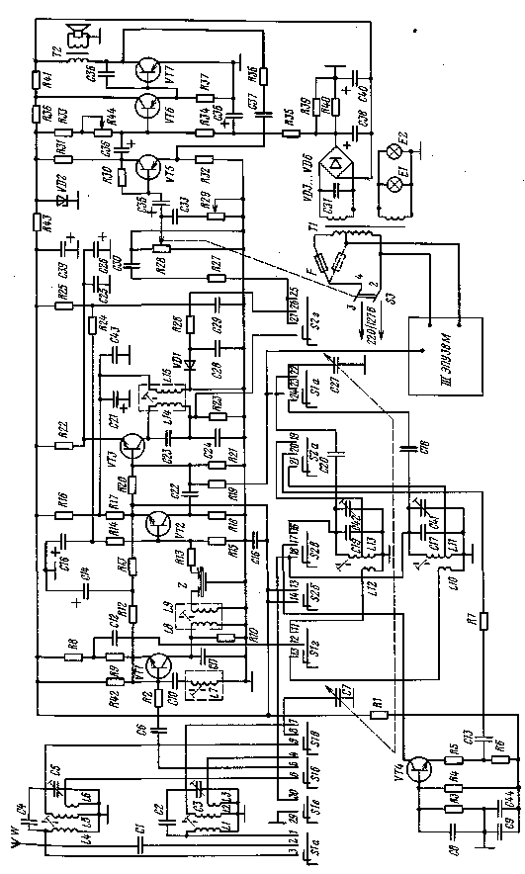
Рис. 4.12. Принципиальная схема радиолы «Серенада-404»

Контрольные вопросы

1. Объясните построение структурной схемы типового переносного радиоприемника 4-го класса.
2. Объясните построение принципиальной схемы радиоприемника «Космос».
3. Как осуществляется повышение устойчивости в резонансном каскаде тракта УПЧ?
4. Охарактеризуйте варианты построения схем оконечных каскадов тракта УНЧ.
5. Какие особенности имеет схема усилителя промежуточной частоты радиоприемника «Этюд-603»?
6. Какие функции выполняет интегральная микросхема К174ХА2 в схемах радиоприемников «Олимпик» и «Невский»?
7. Объясните построение принципиальной схемы радиоприемника «Кварц-407».
8. Как работает система АРУ в радиоприемнике «Кварц-407»?
9. Какие особенности имеются в схемах высокочастотных каскадов радиоприемников «Сокол-404», «Космонавт»?
10. Объясните особенности построения схем преобразователей частоты радиоприемников с диапазоном коротких волн.
11. Какие функции выполняет интегральная микросхема К174УН4Б в переносных радиоприемниках 4-го класса «Вега-404», «Хазар-403»?
12. Объясните построение схемы и работу блока питания от сети переменного тока радиоприемника «Альпинист-417».
13. Какие особенности имеет принципиальная схема сетевой радиолы 4-го класса «Серенада-404»?

Глава пятая

РАДИОПРИЕМНИКИ, РАДИОЛЫ
И МАГНИТОЛЫ 3-ГО КЛАССА

5.1. Переносные радиоприемники 3-го класса без УКВ диапазона

Принципиальные схемы переносных радиоприемников 3-го класса без УКВ диапазона отличаются от рассмотренных в гл. 4 схем двухдиапазонных (ДВ, СВ) переносных радиоприемников только наличием диапазона KB и связанным с этим построением каскада преобразователя частоты. Преобразователь частоты обычно выполняется с отдельным гетеродином, а вся схема радиоприемника — на восьми транзисторах.
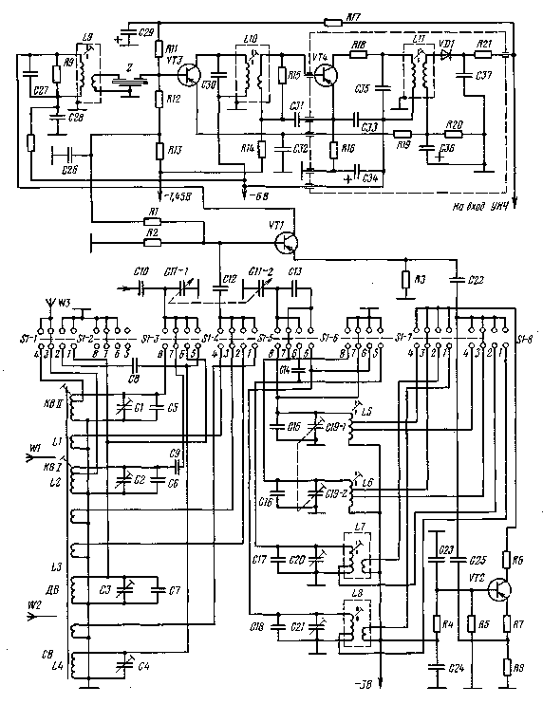
Рис. 5.1. Схема высокочастотных каскадов и тракта промежуточной частоты радиоприемника «Спорт-301»

Базовой моделью для всех переносных радиоприемников 3-го класса без УКВ диапазона (за исключением радиоприемника «Банга») является радиоприемник «Спорт-2», который после небольшой модернизации выпускался под названием «Спорт-301». На рис. 5.1 приведена схема высокочастотных каскадов и тракта промежуточной частоты радиоприемника «Спорт-301» В этих каскадах имеются некоторые отличия от рассмотренных ранее схем переносных радиоприемников 4-го класса.
Во входных цепях KB поддиапазонов используются одиночные резонансные контуры L2C2C6C9C11 — 1 — для KBI и L1C1C5C11 -1 — для КВН, которые имеют автотрансформаторную связь со штыревой антенной и индуктивную связь с базой транзистора VT1, выполняющего функцию смесителя.
Гетеродин выполнен на отдельном транзисторе VT2. Преимущество использования такого схемного решения рассмотрено в гл. 4 применительно к схемам переносных радиоприемников 4-го класса с KB диапазоном (см. рис. 4.9). Отличительной особенностью схемы радиоприемника «Спорт-301» является то, что напряжение гетеродина, определяющее режим работы преобразователя частоты, подается в цепь эмиттера транзистора смесителя VT1, а принимаемый сигнал — в цепь базы. Оптимальное условие преобразования выполняется при напряжении гетеродина на эмиттере транзистора VT1, равном 70...150 мВ на всех диапазонах.
Неработающие катушки контуров гетеродина замыкаются накоротко с помощью контактов переключателя S1 — 6, чтобы исключить в них возникновение собственных колебаний, частота которых может оказаться равной одной из рабочих частот включенного диапазона. Гетеродинная катушка ДВ L7 замыкается накоротко при работе в диапазоне СВ, а при работе в диапазоне ДВ наоборот — замыкается накоротко катушка L8 контура гетеродина СВ. Аналогично замыкаются гетеродинные катушки поддиапазонов KBI L6 и КВП L5 при включении соответственно поддиапазонов КВН и KBI.
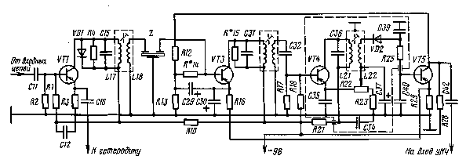
Рuc. 5.2. Схема тракта промежуточной частоты радиоприемника «Спорт-304»

Смеситель выполнен на транзисторе VT1 по схеме с общим эмиттером для принимаемого сигнала, а для сигнала гетеродина — по схеме с общей базой, поскольку при таком включении проходная емкость транзистора меньше, а соответственно меньше влияние выходного сигнала каскада на входной.
Для облегчения настройки на принимаемые радиостанции в некоторых участках поддиапазонов KBI и КВН, где плотность расположения их по шкале радиоприемника очень велика, в переносных радиоприемниках 3-го класса наряду с использованием верньерных устройств с большим коэффициентом замедления для передачи вращения от ручки настройки приемника на ось конденсатора переменной емкости используется плавная подстройка. Эта подстройка осуществляется подключением к контуру гетеродина на каждом поддиапазоне дополнительного подстроечного конденсатора малой емкости с отдельной ручкой настройки (С19 — 1 и С19 — 2 на рис. 5.1). При изменении емкости этого конденсатора частота гетеродина изменяется незначительно. Этим достигается «растягивание» участка диапазона KB вблизи частоты настройки приемника. Таким образом, настройка на станцию как бы двухступенчатая: вначале грубая — с помощью основного конденсатора переменной емкости, а затем точная, с помощью дополнительного подстроечного конденсатора. Для выделения сигнала промежуточной частоты в качестве нагрузки смесителя используется пьезокерамический фильтр (Z на рис. 5.1), обеспечивающий требуемую избирательность по соседнему каналу.
Двухкаскадный УПЧ выполнен на транзисторах VT3 и VT4, в коллекторные цепи которых в качестве нагрузки включены широкополосные резонансные контуры L10C30 и L11C35 соответственно. Для стабилизации режима второго каскада УПЧ и предотвращения возбуждения при большом сигнале в коллекторную цепь транзистора VT4 включен антипаразитный резистор R18.
Из переносных приемников 3-го класса без УКВ диапазона некоторые отличия от рассмотренной схемы имеют радиоприемники «Спорт-304», «Спорт-305» и переносные радиолы «Мрия» и «Мрия-301». Они выполнены на девяти транзисторах.
Основные отличия заложены в тракте УПЧ. Схема его приведена на рис. 5.2. Дополнительный каскад на транзисторе VT5 служит высокоомной нагрузкой детектора. Этот каскад улучшает также эффективность работы АРУ.
Для АРУ используется постоянная составляющая коллекторного напряжения на нагрузке R28 транзистора VT5, которая подается через делитель напряжения R12 R13 R14 в цепь базы транзистора VT3 первого каскада УПЧ. Кроме того, усиление каскада на транзисторе VT3 регулируется напряжением, снимаемым с резистора R29, включенного в цепь эмиттера транзистора VT5. Для улучшения работы АРУ при очень высоких уровнях входного сигнала параллельно контуру L17C15 в коллекторной цепи транзистора смесителя VT1 включен ограниченный диод VD1. Диод тем сильнее шунтирует контур, чем больше сигнал на входе приемника.
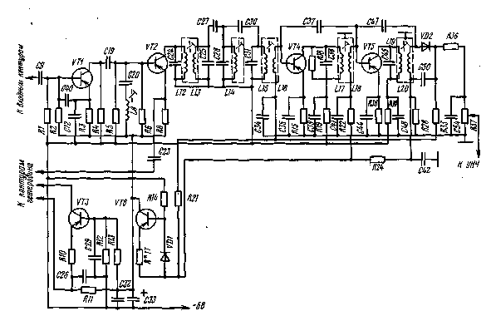
Рис. 5.3. Схема тракта высокой и промежуточной частот радиоприемника «Банга»

Уменьшение нелинейных искажений, вносимых детектором, и увеличение его коэффициента передачи достигаются подбором напряжения смещения на диод VD2, снимаемого с R22 R23. Напряжение смещения формируется за счет тока эмиттера транзистора VT4 второго каскада УПЧ.
Схема переносного радиоприемника «Банга», имеющего диапазоны ДВ, СВ и KB, несколько отличается от всех рассмотренных схем радиоприемников 3-го класса. Отличия заключаются в основном в построении высокочастотного тракта и тракта промежуточной частоты (рис. 5.3.). В схеме применен апериодический УВЧ на транзисторе VT1. Для ослабления сигналов с частотой, равной промежуточной, в схеме применен последовательный контур L8C20, настроенный на частоту 465 кГц.
Избирательность по соседнему каналу обеспечивается четырех-контурным ФСС. Связь между первым и вторым контурами ФСС, а также между четвертым контуром и базой транзистора VT4 — индуктивная. Второй и третий, а также третий и четвертый контуры имеют внешнеемкостную связь через конденсаторы С27 и СЗО. Величина связи выбирается исходя из требований обеспечения полосы пропускания тракта ПЧ 7,5...8,0 кГц на уровне — 6 дБ.
Двухкаскадный УПЧ построен на одноконтурных каскадах на транзисторах VT4 и VT5 с нейтрализацией внутренних обратных связей через конденсаторы С37, С47, через которые на базы транзисторов VT4 и VT5 подаются напряжения выходного сигнала в противофазе напряжениям сигнала, поступающим туда же через емкости коллектор — база транзисторов.
Питание транзисторов каскадов УВЧ, смесителя и гетеродина, а также базовых цепей транзисторов VT4 и VT5 тракта УПЧ производится от стабилизатора напряжения, выполненного на транзисторе VT6 и кремниевом диоде VD1. Стабилизация осуществляется за счет свойства транзисторов сохранять практически постоянным ток в коллекторной цепи при изменении напряжения между коллектором и эмиттером и при неизмененном смещении на базе.
Напряжение базового смещения стабилизировано опорным диодом VDJ (Д101), который работает на прямолинейном участке вольт-амперной характеристики. При изменении напряжения питания ток, проходящий через транзистор VT6, а следовательно, и напряжение на его нагрузке, будут изменяться незначительно. Нагрузкой же транзистора VT6 являются цепи питания транзисторов вышеуказанных каскадов. В результате при разряде батарей напряжение питания этих каскадов будет изменяться незначительно до определенного уровня, заданного напряжением стабилизации.

5.2. Переносные радиоприемники и магнитолы 3-го класса с УКВ диапазоном

Общие сведения. Все многообразие переносных радиоприемников и магнитол 3-го класса с УКВ диапазоном по построению их структурных схем можно разделить на две группы: модели с совмещенным трактом УПЧ АМ-ЧМ и модели с разделенными трактами УПЧ AM и УПЧ ЧМ.
Более распространенными являются модели первой группы. Построение в них тракта AM аналогично рассмотренным схемам радиоприемников 3-го и 4-го классов без УКВ даипазона, но в тракте промежуточной частоты одни и те же транзисторы используются как в тракте AM, так и в тракте ЧМ сигналов. Высокочастотные каскады УКВ диапазона — входная цепь, УВЧ и преобразователь частоты — представляют собой блок УКВ. Транзисторы (или интегральные микросхемы), работающие в блоке УКВ, в других каскадах радиоприемника не используются.
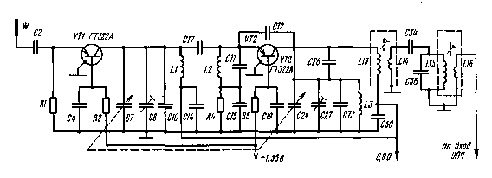
Рис. 5.4. Схема высокочастотных каскадов тракта УКВ радиоприемника «Рига-302»

Построение структурных схем с раздельными трактами УПЧ АМ-ЧМ до недавнего времени являлось принадлежностью моделей более высоких классов (высшего, 1-го и, очень редко, 2-го классов). Однако уже начали выпускаться и переносные модели 3-го класса с раздельными трактами УПЧ АМ-ЧМ (например, магнитола «Эв-рика-302»).
По используемой элементной базе схемы переносных радиоприемников и магнитол 3-го класса с УКВ диапазоном выполнены:
полностью на германиевых транзисторах (радиоприемник «Рига-302»), с использованием кремниевых и полевых транзисторов (магнитола «Вега-326»);
с использованием интегральных микросхем серии К224 (радиоприемники: «Орион-301», «Орион-302», «Урал-301», «Урал-302», «Восход-308», «Восход-320», «Сокол-308»; магнитолы: «Ореанда-301», «Ореанда-302», «Вега-320», «Томь-305»);
с использованием интегральных микросхем серии К237 (магнитола «Эврика-302»).
Блоки УКВ. Блок УКВ практически во всех радиоприемниках (за исключением радиоприемника «Рига-302») выполняется в виде функционально законченного экранированного узла. Это вызвано необходимостью максимально уменьшить излучение УКВ гетеродина радиоприемника на частотах, попадающих в спектр частот телевизионных каналов, чтобы исключить помехи при приеме телевизионных передач.
Схема блока УКВ переносных радиоприемников и магнитол 3-го класса может быть выполнена: на двух транзисторах («Рига-302»); на трех транзисторах («Вега-326»); на одном транзисторе и интегральной микросхеме («Орион-301» и др.); на одной интегральной микросхеме («Эврика-302»).
Наиболее простая схема блока УКВ в радиоприемнике «Рига-302» (рис. 5.4.) выполнена на двух германиевых транзисторах ГТ322А. Транзистор VT1 выполняет функцию УВЧ, VT2 — преобразователя частоты.
Входная цепь в УКВ диапазоне радиоприемника «Рига-302» отсутствует. Сигнал с штыревой антенны подается через конденсатор С2 непосредственно на эмиттер транзистора VT1. Входное сопротивление транзистора в схеме с общей базой на частотах УКВ диапазона составляет 40...50 Ом. Оно оказывается практически согласованным с сопротивлением штыревой антенны, поэтому входной контур не используется.
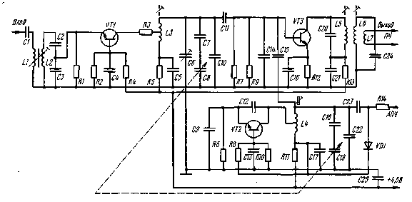
Рuc. 5.5. Схема блока УКВ магнитолы «Вега-326»

В коллекторную цепь транзистора VT1 включен резонансный контур L1C7C8C10, перестройка которого в диапазоне принимаемых частот УКВ диапазона (65,8...73 МГц) осуществляется секцией блока конденсаторов переменной емкости С7. Резонансный контур УВЧ со стороны преобразователя нагружен на очень низкое входное сопротивление транзистора VT2 (около 30...50 Ом). Поэтому для обеспечения требуемой избирательности по зеркальному каналу связь контура УВЧ со входом преобразователя частоты осуществляется через конденсатор СП малой емкости (3 пФ).
Транзистор гетеродинного преобразователя частоты VT2 выполняет три функции: генерирование колебаний, смешение принимаемого сигнала с сигналом гетеродина и усиление сигнала промежуточной частоты. Гетеродин работает как генератор с самовозбуждением по схеме с общей базой. Частота гетеродина выбрана выше частоты принимаемого сигнала. Напряжение обратной связи с контура гетеродина через конденсатор С12 подается в эмиттерную цепь транзистора VT2. Дроссель L2 и конденсатор СП в цепи эмиттера служат для создания условий самовозбуждения гетеродина. Сопряжение настроек контуров гетеродина и УВЧ осуществляется подстроечными конденсаторами С8 и С27.
В коллекторную цепь транзистора — преобразователя частоты включен двухконтурный фильтр L13C28, L15C36, настроенный на промежуточную частоту 10,7 МГц. Конденсатор С28 является одновременно емкостью первого контура фильтра промежуточной частоты и емкостью связи контура гетеродина с коллектором. Связь между контурами фильтра ПЧ — индуктивно-емкостная, через катушку связи L14 и конденсатор С34. Для согласования входного сопротивления тракта промежуточной частоты с выходным сопротивлением преобразователя частоты предназначена катушка связи L16, индуктивно связанная с катушкой L15 второго контура фильтра промежуточной частоты.
Схема блока УКВ магнитолы «Вега-326» выполнена на трех кремниевых транзисторах (рис. 5.5.). Входной контур L2C2C3 — широкополосный, настроен на среднюю частоту диапазона УКВ (69,5 МГц). Связь контура с антенной — индуктивная, с помощью катушки связи L1. Связь контура с эмиттером транзистора VT1 (КТ368Б) каскада УВЧ — емкостная, через делитель напряжения С2СЗ.
В коллекторную цепь транзистора VT1 включен резонансный контур L3C5C6C7C8C10, перестраиваемый в диапазоне принимаемых частот с помощью конденсатора переменной емкости С8.
Сигнал с контура УВЧ через конденсатор связи СП подается на базу транзистора VT3 (К.Т339А), выполняющего функцию смесителя и включенного по схеме с общим эмиттером.
Гетеродин выполнен на транзисторе VT2 (КТ339А) по схеме с общей базой. Контур гетеродина L14C17C18C19C22C23 С_{ва|}, перестраивается с помощью конденсатора переменной емкости С19, объединенного в один блок с конденсатором С8.
Напряжение обратной связи с коллектора на эмиттер VT2 подается через конденсатор С12. Напряжение с контура гетеродина через конденсатор С15 подается на базу транзистора смесителя.
Нагрузкой смесителя является двухконтурный полосовой фильтр, состоящий из двух индуктивно связанных контуров L5C20 и L6C24. Фильтр настроен на промежуточную частоту 10,7 МГц. Сигнал промежуточной частоты со второго контура фильтра ПЧ подается на вход УПЧ через катушку связи L7.
В блоке УКВ используется автоматическая подстройка частоты гетеродина (АПЧ) с помощью емкости варикапа VD1 (Д902), включенного в контур гетеродина через конденсатор С23. Управляющее напряжение на варикап подается с частотного детектора через резистор R14.
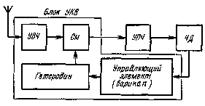
Рис. 5.6. Структурная схема системы АПЧ

Принцип работы АПЧ поясняется структурной схемой рис. 5.6. При отклонении частоты гетеродина (или частоты настройки приемника), а следовательно, и промежуточной частоты, от номинального значения на выходе частотного детектора появится постоянное напряжение, величина и полярность которого зависят от величины и знака расстройки. Это напряжение воздействует на управляющий элемент (варикап), включенный в контур гетеродина. В результате емкость варикапа изменяется, а следовательно, изменяется и частота гетеродина так, что промежуточная частота становится равной номинальному значению (10,7 МГц).
Эффективность системы АПЧ оценивается коэффициентом автоподстройки К, т. е. отношением начальной расстройки Дfн (без действия системы АПЧ) к остаточной расстройки Аf_{о}, к которой сводится начальная расстройка при включении системы АПЧ:
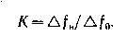
Остаточная расстройка тем меньше, чем больше коэффициент автоподстройки, который зависит от крутизны характеристики частотного детектора S_{a}, В/кГц, и крутизны характеристики варикапа 5_{вар}, кГц/В: K = 1 — S_{a}S_{nap}.
Для правильной работы АПЧ необходимо, чтобы коэффициент автоподстройки К был больше единицы. Это может быть, если знаки крутизны характеристик частотного детектора S_{A} и варикапа 5_{вар} противоположны. Тогда при увеличении частоты гетеродина частотный детектор создает напряжение такой полярности, при которой емкость варикапа вызовет уменьшение частоты гетеродина. Чем больше S_{A} и S_{Bap}, тем больше К.

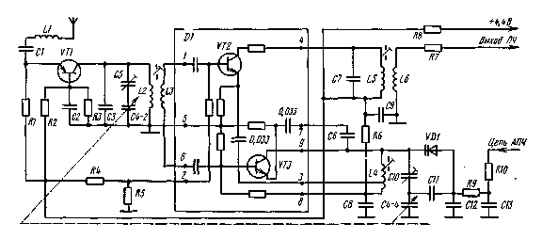
Рис. 5.7. Схема блока УКВ радиоприемника «Орион-301»

Характеристика частотного детектора имеет форму S-кривой (см. рис. 5.10). Крутизна ее зависит от выбранных параметров контура частотного детектора. Увеличение крутизны 5_{Д} ограничивается полосой пропускания частотного детектора. Крутизна характеристики зависимости емкости варикапа от приложенного постоянного напряжения S_{Bap} зависит от положения рабочей точки, т. е. от опорного напряжения смещения и от степени включения варикапа в контур гетеродина. Чем больше коэффициент включения варикапа в контур гетеродина, тем больше сказывается его управляющее воздействие.
Блок УКВ радиоприемника «Орион-301» (рис. 5.7) выполнен на одном транзисторе VT1 и одной интегральной микросхеме. Этот блок является унифицированным и используется в ряде других моделей переносных радиоприемников и магнитол 3-го класса. Входная цепь блока рассчитана на работу от штыревой антенны и представляет собой широкополосный неперерас-страиваемый последовательный контур L1C1. В контур входит также входная емкость транзистора VT1, выполняющего функцию УВЧ. Контур настроен на среднюю частоту УКВ 69,5 МГц.
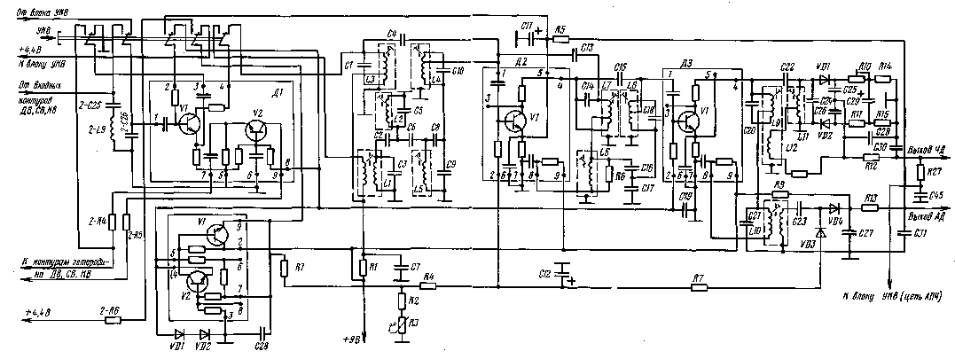
Рис. 5.8. Схема тракта усиления сигналов промежуточной частоты радиоприемника «Орион-301»

Транзистор VT1 (ГТ313Б) включен по схеме с общей базой. В его коллекторной цепи включен резонансный контур L2C3C4 — 2С5, перестройка которого в диапазоне принимаемых частот осуществляется с помощью секции блока конденсаторов переменной емкости С4 — 2. Сопряжение настройки контура УВЧ с контуром гетеродина осуществляется изменением индуктивности контурной катушки L2 с помощью сердечника и емкости подстроечного конденсатора S5. Со входом смесителя контур УВЧ связан с помощью катушки связи L3.
Гетеродин и смеситель выполнены на микросхеме К224ХА1А. Гетеродин построен на транзисторе VT3 микросхемы, который включен по схеме с общей базой. Обратная связь между коллектором и эмиттером осуществляется через конденсатор С6 (3,9 пФ), подключенный к выводам 7 и 9 микросхемы, и конденсатор емкостью 0,033 мкФ, находящийся внутри микросхемы.
Транзистор VT2 микросхемы, выполняющий функцию смесителя для сигнала промежуточной частоты, включен по схеме с общим эмиттером. Эмиттер транзистора соединен с корпусом через развязывающий конденсатор емкостью 0,033 мкФ, находящийся внутри микросхемы, небольшую часть катушки контура гетеродина L4 и конденсатор С8. Через эту же цепочку к эмиттеру подводится напряжение гетеродина, снимаемое с части контура L4CWC8C4-4 — C_{Bap}CllC12.
Для автоматической подстройки частоты гетеродина в контур гетеродина включен варикап VDJ (Д902), управляющее напряжение на который подается с частотного детектора через фильтр . R10C13R9.
Перестройка контура гетеродина осуществляется одной из секций С4-4 блока конденсаторов переменной емкости С4 (см. рис. 5.7). Особенностью этого четырехсекционного КПЕ является то, что его две секции используются для перестройки контуров УКВ диапазона, а две другие — для перестройки контуров диапазонов ДВ, СВ и КВ.
Нагрузкой смесителя является одиночный контур L5C7, настроенный на промежуточную частоту 10,7 МГц. Связь контура со входом первого каскада тракта усиления сигналов промежуточной частоты индуктивная — с помощью катушки связи L6.
Схема блока УКВ, выполненного полностью на одной интегральной микросхеме (в магнитоле «Эврика-302»), очень незначительно отличается от схемы блока УКВ переносного радиоприемника 2-го класса «Меридиан-202», рассмотренный в гл. 6 (см. рис. 6.4). Поэтому в данном разделе эта схема блока УКВ не рассматривается. Отличия заключаются лишь в построении входной цепи и связи контура УВЧ со смесителем.
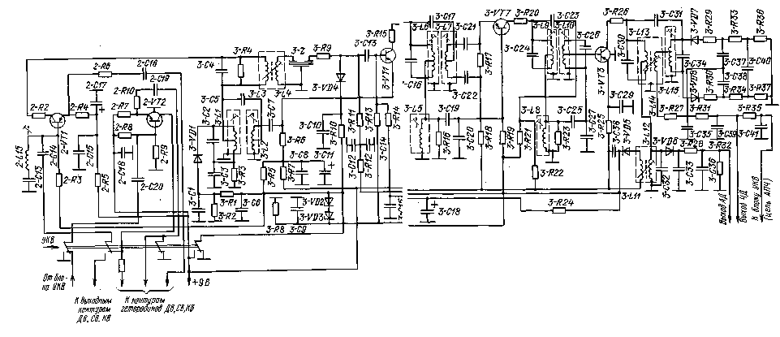
Рис. 5.9. Схема тракта промежуточной частоты магнитол «Вега-320» и «Томь-305»

Тракт промежуточной частоты ЧМ сигналов (тракт УПЧ ЧМ). Как уже отмечалось, в переносных радиоприемниках и магнитолах 3-го класса преимущественно используется схема совмещенного тракта усиления сигналов промежуточной частоты AM и ЧМ сигналов. По используемой же элементной базе в современых моделях такой тракт строится на интегральных микросхемах серии К224 или на транзисторах.
Схема совмещенного тракта УПЧ АМ-ЧМ базовой модели 3-го класса (радиоприемника «Орион-301») на микросхемах приведена на рис. 5.8.
Тракт ЧМ сигналов выполнен на трех интегральных микросхемах серии К224: К224ХА2 (D1), выполняющей функцию первого каскада УПЧ; К224УР2 (D2, D3), выполняющих функции соответственно второго и третьего каскадов УПЧ.
Микросхема D1 содержит два транзистора. Из них только транзистор VI используется для усиления сигналов ПЧ тракта ЧМ. Сигнал с выхода блока УКВ подается в цепь базы этого транзистора (вывод 1 микросхемы). Нагрузкой каскада является полосовой фильтр L3C1, L4C10 с внешнеемкостной связью между контурами с помощью конденсатора С4. Каждая контурная катушка полосового фильтра экранируется отдельно.
Полосовой фильтр с одной стороны подключен к выводу 4 микросхемы D1, а с другой — к выводу 1 микросхемы D2, т. е. на вход второго каскада усилителя промежуточной частоты. Для обеспечения согласования, т. е. для максимальной передачи сигнала, на входе второго каскада УПЧ применяют неполное включение контура L4.
В коллекторную цепь транзистора VI микросхемы D2 (вывод 4 микросхемы) включен полосовой фильтр L7C14 L8C18 также с внешнеемкостной связью между контурами через конденсатор С15.
Третий каскад УПЧ построен на микросхеме D3. Нагрузкой каскада является полосовой фильтр L9C20 L11C24, который одновременно является фазовращающим трансформатором частотного детектора.
Схема совмещенного тракта промежуточной частоты АМ-ЧМ, выполненного на транзисторах (в магнитолах «Вега-320» и «Томь-305») приведена на рис. 5.9. Особенностью этого ЧМ тракта является использование для усиления сигналов промежуточной частоты в диапозоне УКВ не только транзисторов совмещенного тракта УПЧ (3 — VT1... VT3), но и транзисторов 2 — VT1 и 2 — VT2, которые в тракте AM выполняют функции соответственно смесителя и гетеродина диапазонов ДВ, СВ, КВ.
При работе в диапазоне УКВ транзисторы 2 — VT1 и 2 — VT2 включены по схеме с общим эмиттером. Каскад на транзисторе 2 — VT2 апериодический. Его коллекторной нагрузкой служит резистор 2 — R12. Нагрузкой транзистора 2 — VT1 является пара связанных контуров 3 — -LI 3 — С2 и 3 — L2 3 — С7. Диод 3 — VD1 при работе в диапазоне УКВ закрыт, а диод 3 — VD4 открыт. База транзистора 3 — VT1 подключена к «общему» проводу (корпусу радиоприемника) через конденсаторы 3 — С10, 3 — С13 и диод 3 — VD4, т. е. транзистор включен по схеме с общей базой.
Нагрузкой транзистора 3 — VT1 в тракте ЧМ служат связанные контуры 3 — L6 3 — С16 3 — L7 3 — С21. Дальнейшее усиление сигналов промежуточной частоты тракта ЧМ осуществляется каскадом на транзисторе 3 — VT2, включенном для сигналов ПЧ ЧМ по схеме с общей базой. Нагрузкой каскада является пара связанных контуров 3 — L9 3 — С24 3 — L10 3 — С26.
Последний усилительный каскад в тракте УПЧ ЧМ выполнен на транзисторе 3 — VT3, включенном по схеме с общим эмиттером. Нагрузкой каскада в тракте ЧМ являются связанные контуры 3 — L13 3 — СЗО 3 — L15 3 — С34. Усиленный сигнал промежуточной частоты детектируется дробным детектором на диодах 3 — VD7 и 3 — VD8.
Построение тракта ЧМ с двойным преобразованием частоты (в магнитоле «Вега-326»), рассмотренное в гл. 7 первого издания учебного пособия, дальнейшего распространения не получило, поэтому в настоящем издании построение этого тракта не рассматривается.
Построение раздельного тракта УПЧ ЧМ, используемого в некоторых переносных моделях 3-го класса (например, в магнитоле «Эврика-302»), аналогично построению этого тракта в радиоприемнике 2-го класса «Меридиан-202», рассмотренному в гл. 6 (см. ₍ рис. 6.6).
Детектор ЧМ сигналов. В переносных радиоприемниках 3-го класса, как и в большинстве радиоприемников с УКВ диапазоном, для преобразования сигналов промежуточной частоты в сигналы звуковой частоты используется схема симметричного дробного детектора. В схеме тракта УПЧ радиоприемника «Орион-301» (см. рис. 5.8) контур дробного детектора L9C20 является коллекторной нагрузкой третьего каскада УПЧ (микросхемы D3). Наряду с детектированием ЧМ сигналов дробный детектор обеспечивает подавление сопутствующей паразитной амплитудной модуляции и вырабатывает управляющее напряжение для системы АПЧ гетеродина блока УКВ.
Паразитная амплитудная модуляция возникает при изменениях уровня сигнала на входе приемника или напряжения питания, наличия различных индустриальных помех, неравномерности частотной характеристики резонансного тракта и т. п. Подавление этой нежелательной AM осуществляется благодаря наличию на диодах VD1 и VD2 фиксированного постоянного смещения за счет напряжения на конденсаторе нагрузки С29 большой емкости (5 мкФ). При резких изменениях амплитуды сигнала на контуре L11C24 (за счет паразитной AM) увеличивается ток через диоды; нагрузка диодов остается практически неизменной в течение времени из-менения амплитуды, поскольку постоянная времени цепи С29, R14, R15 выбрана большой. Входное сопротивление диодов VD1 и VD2 уменьшается, что приводит к - уменьшению добротности контура L11C24 и уменьшению на нем амплитуды высокочастотного напряжения, а следовательно и напряжения на выходе детектора, т. е. к подавлению амплитудных изменений сигнала.
Высокая степень подавления паразитной AM во всей полосе пропускания зависит от правильности настройки контуров полосового фильтра L9C20 L11C24 и симметричности схемы дробного детектора. Полосовой фильтр является фазовращающим трансформатором, который создает необходимое соотношение фаз. Для обеспечения симметричности схемы дробного детектора в контурной катушке L11 применена бифилярная намотка. Через катушку связи передается реакция цепей диодов в первичный контур L9C20 полосового фильтра.
Когда на каскад детектора поступает сигнал с частотой, равной промежуточной, с контура L11C24 на диоды VD1 и VD2 подаются напряжения, равные по амплитуде и противоположные по фазе. При этом на конденсаторах С25 и С26, которые имеют одинаковую емкость (680 пФ), появится постоянное напряжение одинакового значения, но противоположной полярности относительно корпуса приемника. Напряжение на выходе дробного детектора при этом будет равно нулю. Такое соотношение напряжений может быть только при точной симметрии плеч детектора. Разброс параметров диодов может нарушить эту симметрию. Для компенсации асимметрии схемы в плечи дробного детектора включены симметрирующие резисторы R10 и R11. Один из этих резисторов (R10) является полупеременным для упрощения настройки схемы. Изменение сопротивления этого резистора позволяет при настройке детектора установить максимальное подавление паразитной AM.
Выходное напряжение частотного детектора снимается со средней точки соединения конденсаторов С25 и С26 и через фильтр R12C30 подается на вход УНЧ. Конденсатор С28 отфильтровывает высокочастотную составляющую, проникающую на выход дробного детектора.
Частотная характеристика дробного детектора (рис. 5.10) имеет форму S-кривой. Напряжение на выходе дробного детектора зависит от частоты принимаемого сигнала и имеет три максимума. Средний (полезный) максимум соответствует точной настройке приемника на частоту принимаемого сигнала (настройке на среднюю точку S-кривой). Боковые максимумы появляются из-за детектирования сигнала на боковых скатах S-кривой. Они нежелательны, ибо вызывают побочные настройки.
С выхода дробного детектора через фильтр R27C45 (см. рис. 5.8) подается управляющее напряжение на варикап в контуре гетеродина блока УКВ для АПЧ гетеродина. Как видно из рис. 5.10, а, при неточной настройке приемника на частоту принимаемого сигнала, а следовательно отклонении промежуточной частоты от своего номинального значения, на выходе дробного детектора появляется постоянное напряжение положительной или отрицательной полярности в зависимости от увеличения или уменьшения значения промежуточной частоты. Величина этого напряжения зависит от величины отклонения промежуточной частоты. Попадая на варикап контура гетеродина, это напряжение изменяет его емкость и тем самым осуществляет подстройку частоты гетеродина до обеспечения номинального значения промежуточной частоты.
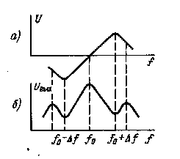
Рис. 5.10. Зависимость выходного напряжения частотного детектора от расстройки сигнала:
а — частотная (статическая) характеристика; о — зависимость напряжения звуковой частоты

Тракт высокой и промежуточной частоты сигналов с амплитудной модуляцией (тракт ВЧ-ПЧ AM). Построение высокочастотных каскадов тракта AM переносных радиоприемников и магнитол 3-го класса с УКВ диапазоном, выполненным на транзисторах (входных цепей, УВЧ, преобразователя частоты), а также тракта промежуточной частоты AM сигналов, аналогично рассмотренным в §5.1. Особенности заключаются лишь во включении контуров в коллекторные цепи транзисторов, которые используются как для усиления сигналов с частотой 465 кГц (ПЧ AM), так и сигналов с частотой 10,7 МГц (ПЧ ЧМ), и в схемах включения самих транзисторов (с ОЭ или с ОБ).
Схема совмещенного тракта ПЧ АМ-ЧМ, выполненного на транзисторах (магнитол «Вега-320» и «Томь-305»), приведена на рис. 5.9. Контуры ПЧ AM и ПЧ ЧМ в каждом каскаде тракта включены последовательно. Работа схемы в тракте ПЧ ЧМ рассмотрена ранее. При работе в тракте AM коллекторной нагрузкой транзистора 2-VT1, выполняющего функцию смесителя, является контур 3 — L3 3 — С4, который через обмотку связи 3 — L4 связан с пьезокерамическим фильтром Z, обеспечивающим необходимую селективность по соседнему каналу и полосу пропускания тракта AM.
С пьезокерамического фильтра сигнал промежуточной частоты поступает на базу транзистора 3 — VT1, включенного для сигнала ПЧ AM по схеме с общим эмиттером. При работе в диапазонах тракта AM диод 3 — VD1 открыт и шунтирует контур ПЧ ЧМ 3 — Ы 3 — С2, диод 3 — VD4 закрыт, что и обеспечивает включение транзистора 3 — VT1 по схеме с общим эмиттером. Нагрузкой транзистора 3 — VT1 в тракте AM является контур 3 — L5 3 — С19 3 — С 20.
Дальнейшее усиление сигнала промежуточной частоты тракта AM осуществляется каскадом на транзисторе 3 — VT2, включенном для этого сигнала по схеме с общим эмиттером. Нагрузкой каскада является контур 3 — L8 3 — С25 3 — С27.
Последний усилительный каскад в тракте ПЧ AM выполнен на транзисторе 3 — VT3, включенном по схеме с общим эмиттером. Нагрузкой каскада является контур 3 — L12 3 — С32.
Усиленный сигнал ПЧ AM детектируется диодом 3 — VD6 и подается на вход УНЧ. Сигнал АРУ снимается с контура 3 — L12, 3 — С32 через катушку связи 3 — L11, детектируется диодом 3 — VD5 и подается на базу транзистора 3 — VT1. Усиленный сигнал АРУ снимается с эмиттера транзистора 3 — VT1 и подается на базу транзистора 2 — VT1. Такая система АРУ, при которой напряжение регулирования подается от одного регулируемого каскада к другому, называется эстафетной.
В высокочастотных каскадах тракта AM на интегральных микросхемах (см. рис. 5.8) микросхема D1 выполняет функцию преобразователя частоты. На одном транзисторе микросхемы V2 выполнен гетеродин по схеме индуктивной трехточки с подачей напряжения гетеродина в цепь эмиттера смесителя. Контуры гетеродинов подключаются к выводам 7 и 9 микросхемы. Построение и подключение контуров аналогично приведенным на рис. 5.1. На другом транзисторе микросхемы VI выполнен смеситель сигналов диапазонов ДВ, СВ и КВ. Нагрузкой смесителя является фильтр сосредоточенной селекции, состоящий из контуров L1C3, L2C5, L5C8C9. Связь между контурами фильтра осуществляется с помощью конденсаторов связи С2, .Сб. Первый контур ФСС имеет индуктивную связь с коллекторной цепью транзистора VI микросхемы (вывод 4). На входе смесителя включен последовательный фильтр 2 — L9 2 — С25. Он настроен на частоту 465 кГц и подавляет мешающий сигнал этой частоты.
Микросхемы D2 и D3 в тракте AM служат первым и вторым каскадами УПЧ. Нагрузкой каскадов являются одиночные резонансные контуры L6C16C17 и L10C21.
Амплитудный детектор выполнен по последовательной схеме на диоде VD4 (Д9В).
Схема АРУ в тракте AM эстафетного типа: Напряжение АРУ снимается с R2, R3 и подается в цепь базы транзистора первого каскада УПЧ AM (вывод 2 микросхемы D2). При уменьшении усиления этого каскада уменьшается ток эмиттера транзистора VI. Следовательно, уменьшается напряжение на резисторе в эмиттерной цепи. Это напряжение через вывод 5 подается в цепь базы транзистора VI смесителя диапазонов ДВ, СВ и KB (вывод 2 микросхемы D1).
Раздельный тракт ВЧ-ПЧ AM в переносных моделях 3-го класса выполняется на двух интегральных микросхемах типа К237 (рис. 5.11, а). Микросхема Dl K237XA1 совместно с навесными элементами выполняет функцию УВЧ, гетеродина и смесителя. Усилитель высокой частоты — апериодический, выполнен на транзисторе V1 микросхемы (рис. 5.11, б). Напряжение принимаемого сигнала со входных контуров через фильтр для ослабления помех со стороны телевизионных станций C25L1C27 подается на вывод 1 микросхемы (базу транзистора V1). Напряжение питания транзистора VI может изменяться под действием напряжения АРУ (с вывода 13 микросхемы). С уменьшением этого напряжения ток эмиттера транзистора VI уменьшается и усиление каскада УВЧ падает.
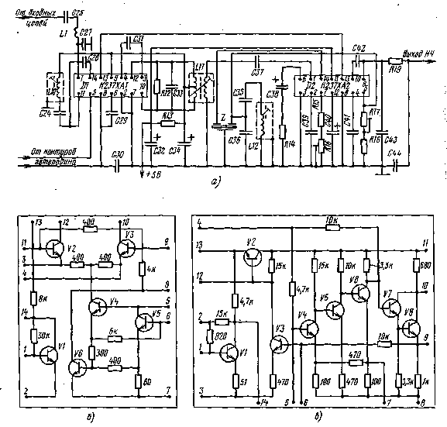
Рис. 5.11. Схема раздельного тракта ВЧ-ПЧ AM магнитолы «Эврика-302»
а — принципиальная схема тракта; б — электрическая схема микросхемы K237XAI; в — электрическая схема микросхемы К237ХА2

Последовательный колебательный контур L10 С24, настроенный на частоту 465 кГц и включенный между выводом 11 микросхемы и цепью питания, служит для ослабления сигнала с частотой, равной промежуточной.
Усиленный сигнал с коллектора транзистора VI (вывода 14 микросхемы) через конденсатор С28 подается на базу транзистора V2 микросхемы (вывод 11) и одновременно на базу транзистора V3. На этих транзисторах построен балансный смеситель.
Напряжение гетеродина подается в эмиттерные цепи транзисторов V2 и V3 с коллектора транзистора V4 микросхемы. Гетеродин выполнен на транзисторах V4 и V5 микросхемы. Переменное напряжение с контура гетеродина подается на базу транзистора V4 (вывод 5 микросхемы). В цепи эмиттера транзистора V4 включены последовательно три резистора (300, 400 и 60 Ом). Суммарное сопротивление этих резисторов значительно больше сопротивления перехода эмиттер-база транзистора V4. Поэтому практически все напряжение, снимаемое с контура гетеродина, оказывается приложенным к этим резисторам и делится между ними. Напряжение, снимаемое с резистора 60 Ом, подается на ток в цепи коллектора транзистора V5 проходит через контур гетеродина и создает на нем переменное напряжение.
Постоянное напряжение на базу транзистора V5 подается с эмиттера транзистора V4 через резистор 6 кОм.
Амплитуда колебаний гетеродина стабилизирована каскадом на транзисторе V6 микросхемы. Стабилизация осуществляется следующим образом. С резисторов 400 и 60 Ом переменное напряжение подается на базу транзистора V6. При возрастании, например, переменного напряжения на контуре, переменное напряжение на базе транзистора тоже увеличивается. Это приводит к росту постоянной составляющей коллекторного тока транзистора V6, протекающей через резистор 4 кОм. Падение напряжения на этом резисторе увеличивается. Постоянное напряжение на базе транзистора V4 и коллекторе транзистора V5 уменьшается. Токи транзисторов V4 и V5 также уменьшаются, что и приводит к уменьшению переменного напряжения на контуре гетеродина.
Напряжение промежуточной частоты выделяется на контуре Lll СЗЗ, подключенном к коллекторам транзисторов V2 и V3 смесителя (к выводам 10 и 12 микросхемы). Чтобы напряжение гетеродина не проникало на выход смесителя и далее в тракт УПЧ необходимо обеспечивать симметричность двух половин контурной катушки относительно среднего вывода.
Избирательным элементом тракта УПЧ, обеспечивающим требуемую селективность по соседнему каналу, является пьезокерамический фильтр Z (ФП1П-024).
Вторая микросхема тракта УПЧ AM D2 К237ХА2 (см. рис. 5.11, а) выполняет функции усиления сигналов промежуточной частоты, детектора и усилителя постоянного тока (УПТ) сигналов АРУ.
Сигнал промежуточной частоты с катушки связи контура Lll СЗЗ через конденсатор С37 поступает на выход 1 микросхемы (базу транзистора V1 рис. 5.11, в). На транзисторе VI выполнен первый каскад УПЧ. Напряжение питания на транзистор V1 подается от УПТ сигналов АРУ (с эмиттера транзистора V2 микросхемы). В коллективную цепь транзистора VI включен пьезокерамический фильтр (вывод 14 микросхемы). На выходе пьезокерамического фильтра включен контур L12 С35 С36, обеспечивающий дополнительную селективность по соседнему каналу и препятствующий просачиванию напряжения гетеродина в тракт УПЧ.
Сигнал промежуточной частоты с пьезокерамического фильтра подается на вход трехкаскадного апериодического усилителя сигналов ПЧ (на вывод 5 микросхемы), выполненный на транзисторах V4, V5 и V6 с непосредственной связью. Усилитель охвачен двойной отрицательной обратной связью по постоянному напряжению (с коллектора транзистора V6 на базу транзистоpa V4 и с эмиттера транзистора V6 на эмиттер транзистора V4), которая позволяет повысить стабилизацию усиления каскадов и уменьшить нелинейные искажения.
Изменением сопротивления подстроечного резистора R16 можно изменять коэффициент усиления УПЧ и установить оптимальный режим работы детектора. Подстроечным резистором R17 осуществляется выбор рабочей точки транзистора V4 микросхемы и подбор величины отрицательной обратной связи.
Каскад на транзисторе V7 микросхемы является эмиттерным повторителем. Его входное сопротивление очень велико и практически не шунтирует коллекторную нагрузку транзистора V6.
На транзисторе V8 микросхемы выполнен детекторный каскад с эмиттерной нагрузкой (резистор 1 кОм). Конденсатор С42, подключенный между выводами 9 и 10 микросхемы, осуществляет фильтрацию сигнала промежуточной частоты. Сигнал низкой частоты снимается с вывода 9 микросхемы и через низкочастотный фильтр С43 R19 С44 подается на вход УНЧ.
Для работы АРУ служит постоянная составляющая напряжения, снимаемого с нагрузки детектора ( с эмиттера транзистора V8), которая через 7?С-фильтр подается на базу транзистора V3 микросхемы. Элементами фильтра являются резистор 10 кОм (находится в микросхеме и включен между эмиттером транзистора V8 и базой транзистора V3) и цепочка С38, R14, подключенная к выводу 6 микросхемы (к базе транзистора V3). При отсутствии сигнала напряжение на базе транзистора V3 мало и транзистор практически заперт. Ток через резистор 15 кОм в цепи базы транзистора V2 очень мал. Напряжение на базе транзистора V2 близко к напряжению источника питания, а напряжение на эмиттере этого транзистора приблизительно на 0,6 В ниже.
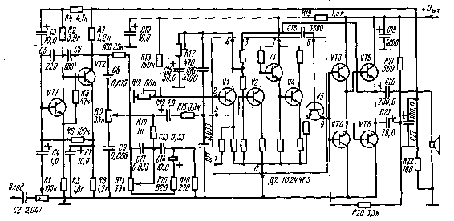
Рис. 5.12. Схема тракта низкой частоты магнитолы «Вега-320» с использованием микросхемы К224УР5

При увеличении сигнала постоянная составляющая напряжения на эмиттере транзистора V8 увеличивается, транзистор V3открывается. Увеличивается падение напряжения на резисторе 15 кОм в цепи базы транзистора V2, а напряжение на базе и соответственно на эмиттере транзистора V2 уменьшается. Напряжение АРУ, снимаемое с вывода 13 микросхемы, уменьшается, что приводит к уменьшению усиления регулируемых каскадов.
Усилитель низкой частоты. Тракт усиления сигналов звуковой частоты в переносных радиоприемниках и магнитолах 3-го класса выполняется либо полностью на транзисторах, либо на транзисторах и интегральных микросхемах серии К224. Схема УНЧ магнитолы «Вега-320», выполненной на микросхеме К224УР5 и шести транзисторах, приведена на рис. 5.12. Тракт УНЧ состоит из усилителя коррекции, предварительного усилителя и усилителя мощности.
Сигнал низкой частоты с регулятора громкости R1 поступает через конденсатор С4 на базу транзистора VT1 усилителя коррекции. Усилитель коррекции выполнен по двухкаскадной схеме.с непосредственной связью на транзисторах VT1 и VT2. Смещение на базу транзистора VT1 подается с эмиттера транзистора VT2 через резистор R6. Уменьшение коэффициента передачи на высоких частотах обеспечивается за счет отрицательной обратной связи через конденсаторы С5 и Сб.
С коллектора транзистора VT2 сигнал поступает на регуляторы тембра. Регулировка тембра по высоким частотам осуществляется переменным резистором R9, а по низким частотам — переменным резистором R11.
Через цепочку С12, R16 сигнал подается на микросхему D2 (на вывод 5), которая выполняет функцию предварительного усилителя. Микросхема содержит четырехкаскадный апериодический усилитель с непосредственными связями (на транзисторах V2... V5 микросхемы). На транзисторе VI микросхемы выполнен регулируемый усилитель обратной связи, который обеспечивает постоянство напряжения на базе транзистора V2. Изменением сопротивления подстроечного резистора R12 можно в некоторых пределах изменять напряжение на базе транзистора VI. При этом изменяется ток коллектора этого транзистора, а соответственно и напряжение на базе транзистора V2.
Второй каскад (на транзисторе V3 микросхемы) является эмит-терным повторителем. Этот каскад используется в качестве согласующего между двумя каскадами (на транзисторах V2 и V4), выполненными по схеме с общим эмиттером, чтобы избежать шунтирования предыдущего каскада малым входным сопротивлением последующего.
На транзисторе V5 микросхемы выполнен каскад с коллекторной нагрузкой. Эта нагрузка является симметричной, поскольку оба плеча усилителя мощности включены по схеме с общим коллектором.
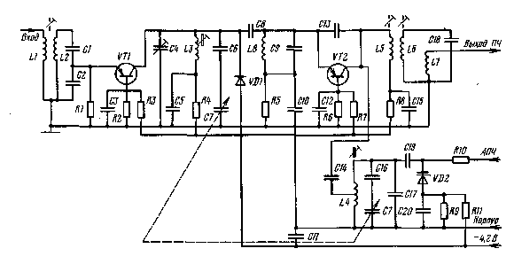
Рис. 5.13. Схема блока УКВ-2-2Е

Усилитель мощности выполнен по бестрансформаторной схеме на четырех транзисторах VT3...VT6. Начальное смещение транзисторов усилителя мощности и обеспечение симметрии плеч устанавливается с помощью подстроенного резистора R12. С выхода усилителя мощности сигнал через конденсатор С20 подается на громкоговоритель.
Коэффициент усиления тракта УНЧ в небольших пределах можно регулировать за счет изменения величины сопротивления резистора R17, т. е. за счет изменения отрицательной обратной связи, подаваемой с выхода усилителя (с точки соедийения эмиттеров транзисторов VT5 и VT6 усилителя мощности) на вывод 3 микросхемы.

5.3. Стационарные радиолы 3-го класса

Транзисторные радиолы 3-го класса выпускаются трех типов: монофонические («Илга-301»), монофонические с панорамно-объемным звучанием («Сириус-315-пано»), стереофонические («Вега-312-стерео», «Вега-319-стерео», «Вега-323-стерео»). Все выпускаемые стационарные радиолы 3-го класса имеют УКВ диапазон.
Построение структурной схемы радиоприемного тракта монофонической радиолы «Илга-301» аналогично построению тракта ВЧ-ПЧ AM и ЧМ переносной магнитолы «Вега-320» (см. § 5.2, рис. 5.9). Новые отличительные особенности от рассмотренных ранее переносных моделей 3-го класа имеются в стереофонических радиолах и в радиоле с панорамно-объемным звучанием «Сириус-315-пано».
Блоки УКВ. Во всех выпускаемых транзисторных радиолах 3-го класса применяется унифицированный блок УКВ-2-1, рассмотренный в §5.2 применительно к магнитоле «Вега-326» (см. рис. 5.5). В некоторых моделях ранних выпусков (радиолы «Вега-312-стерео» и «Вега-319-стерео») используется унифицированный блок УКВ-2-2Е (рис. 5.13).
Этот блок УКВ, кроме того, используется в переносных радиоприемниках 2-го класса «Океан-209», «Спидола-207» и стереофоническом тюнере 1-го класса «Рондо-101-стерео».
В названии блока заложено его структурное построение: первая цифра «2» обозначает, что блок построен на двух транзисторах; вторая цифра «2» — в блоке имеется два перестраиваемых по высокой частоте контура; буква «Е» — эти контуры перестраиваются с помощью двухсекционного конденсатора переменной емкости.
В блоке УКВ используются транзисторы ГТ-313, включенные по схеме с общей базой. Первый транзистор VT1 (ГТ-313Б) выполняет функцию УВЧ, второй — VT2 (ГТ-313А) — функцию гетеродинного преобразователя частоты.
Входная цепь блока УКВ представляет собой широкополосный входной контур L2C1C2, настроенный на среднюю частоту диапазона 69,5 МГц и имеющий полосу пропускания, равную ширине диапазона частот УКВ. Связь контура с антенной — индуктивная, с помощью катушки связи L1, а с транзистором — емкостная, через делитель С1С2.
Резонансный контур L3C4C6C7, включенный в коллекторную цепь транзистора VT1, перестраивается в диапазоне рабочих частот с помощью конденсатора переменной емкости С7. Особенностью схемы УВЧ является включение параллельно его контуру диода VD1 (Д20) для уменьшения перегрузок и предотвращения ухода частоты гетеродина УКВ при наличии сильных сигналов на входе приемника (десятки — сотни милливольт). Этот диод выполняет функцию ограничителя. За счет тока коллектора транзистора на резисторе R4 создается начальное смещение (около 0,2 В) на диод, определяющее величину сигнала, при котором начинает работать система ограничения усиления.
Связь контура УВЧ с каскадом гетеродинного преобразователя частоты осуществляется через конденсатор С8. Для ослабления шунтирующего действия входного сопротивления ПрЧ на контур УВЧ, а следовательно и обеспечения необходимой селективности по зеркальному каналу, емкость С8 берется малой.
Контур L4C7C16C17 включен в коллекторную цепь транзистора VT2 через емкость связи С14. Напряжение обратной связи с коллектора через конденсатор С13 подается в цепь эмиттера. Для обеспечения условий самовозбуждения, т. е. для компенсации фазового сдвига, возникающего в -транзисторе на высоких частотах, в цепь эмиттера включены дроссель L8 и конденсатор С9. Для повышения стабильности работы гетеродина в блоке УКВ применена электронная АПЧ за счет изменения емкости варикапа VD2 (Д902), включенного в контур гетеродина. С делителя R9R11 на диод VD2 подается запирающее напряжение около 1,5 В для получения исходной емкости варикапа.
В контуре гетеродина отсутствует подстроечный конденсатор. Сопряжение настроек контуров УВЧ и гетеродина осуществляется изменением индуктивности контурных катушек L3 и L4 с помощью сердечников и изменением емкости контура УВЧ с помощью под-строечного конденсатора С4.
В коллекторную цепь транзистора преобразователя частоты включен двухконтурный фильтр L5C14, L6C18, настроенный на частоту 10,7 МГц. Для согласования выходного сопротивления блока УКВ с входным сопротивлением УПЧ служит катушка связи L7.
Тракт промежуточной частоты сигналов AM и ЧМ (тракт ПЧ АМ-ЧМ) в радиолах 3-го класса выполняется только по принципу совмещенного, т. е. транзисторы используются как для усиления сигналов ПЧ ЧМ (10,7 МГц), так и для усиления сигналов ПЧ AM (465 кГц).
С точки зрения обеспечения требований избирательности по соседнему каналу в транзисторных радиолах 3-го класса используются два принципа построения тракта ПЧ AM и ЧМ:
1. Разделение функций избирательности и усиления по каскадам тракта. Избирательность и полоса пропускания определяются фильтрами сосредоточенной селекции (ФСС), включенными обычно в первых каскадах тракта, а необходимое усиление достигается за счет последующих апериодических или резонансных усилителей.
2. Равномерное распределение избирательности и усиления по каскадам тракта. В этом случае колебательные системы, создающие требуемую избирательность, одновременно определяют также и усиление тракта.
Построение тракта ПЧ АМ-ЧМ, выполненного по первому принципу, т. е. с сосредоточенной избирательностью в первых каскадах, показано на рис. 5.14. В тракте ЧМ избирательность по соседнему каналу обеспечения фильтром сосредоточенной селекции, включенным во втором каскаде УПЧ ЧМ и содержащим четыре контура: L24C28; L25C33; L26C35; L27C37. Связь между парами соседних контуров ФСС емкостная. Конденсаторы связи С31, С34, С36 подключены к контурным катушкам через отводы. Это позволяет выбрать величину конденсаторов связи относительно большой, что облегчает настройку тракта и способствует повторяемости характеристик ФСС.
Первый каскад УПЧ ЧМ на транзисторе VT1 — апериодический. В тракте AM этот транзистор выполняет функцию гетеродина диапазонов ДВ, СВ, КВ. Дальнейшее усиление сигналов ПЧ ЧМ осуществляется апериодическими каскадами на транзисторах VT3... VT5.
В тракте AM селективность по соседнему каналу обеспечивается пьезокерамическим фильтром Z ФП1П-024, включенным меж-, ду транзистором VT2, выполняющим в этом тракте функцию смесителя, и каскадом УПЧ на транзисторе VT3. Согласование входного и выходного сопротивлений ПКФ осуществляется посредством контуров L22C29, L29C38C39 и соответствующих катушек связи L23 и L28.
Нагрузкой транзистора VT6 служит одиночный контур L32, С52, к которому через катушку связи L33 подключен детектор AM сигналов VD5 и цепь АРУ.
Сигнал АРУ через резисторы R34 и R8 подается на базу транзистора VT2 и через резисторы R22 и R20 — на базу транзистора.
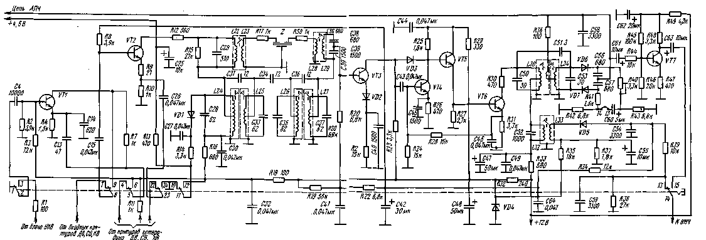
Рис. 5.14. Схема тракта промежуточной частоты радиолы «Сириус-315-пано» с разделением функций селективности и усиления по каскадам

Особенностью схемы тракта УПЧ AM (см. рис. 5.14) является наличие диодов VD2 и VD3, предназначенных для обеспечения прохождения сильных сигналов через усилительный тракт без искажений. При увеличении сигнала, когда начинает действовать система АРУ, уменьшается ток, проходящий через транзистор VT3 и диод VD2. Динамическое сопротивление диода возрастает, что вызывает увеличение отрицательной обратной связи и соответственно — уменьшение усиления каскада.
Режим работы диода VD3, включенного между коллекторами транзисторов VT3 и VT4, выбран таким образом, что при отсутствии сигнала или при малом сигнале диод закрыт. При увеличении сигнала по мере срабатывания системы АРУ напряжение на коллекторе транзистора VT3 увеличивается. Диод VD3 при этом открывается и создает отрицательную обратную связь в каскаде, выполненном на транзисторе VT4. Чем больше величина сигнала, тем меньше усиление этого каскада.
Равномерное распределение селективности и усиления по каскадам тракта УПЧ используется в стереофонических радиолах 3-го класса (рис. 5.15). Избирательность по соседнему каналу обеспечивается двухконтурными полосовыми фильтрами в каждом каскаде как в тракте ЧМ, так и в тракте AM.
Тракт УПЧ ЧМ содержит четыре усилительных каскада на транзисторах VT1... VT4. Нагрузками каскадов являются двух-контурные полосовые фильтры L14 С14; L15 С18; L24 С29, L26 С34; L29 С43; L31 С46; L34 С50, L37 С52. Связь между контурами каждого каскада индуктивная.
В тракте AM транзисторы VT1 и VT2 выполняют функции соответственно гетеродина (VT1) и смесителя (VT2). Нагрузкой смесителя является двухконтурный фильтр L25C30, L27L28C35, настроенный на промежуточную частоту 465 кГц. Дальнейшее усиление сигналов ПЧ AM осуществляется каскадами на транзисторах VT3 и VT4. Нагрузкой транзистора VT3 является двухконтурный полосовой фильтр L30C44, L32C47. Нагрузкой транзистора VT4 служит одиночный контур L35C51, к которому через обмотку связи L38 подключен детектор сигналов AM VD8 и цепь АРУ.
Стереодекодер является новым элементом радиоприемного тракта (по отношению ко всем ранее рассмотренным моделям). Он используется в стереофонических моделях и служит для преобразования принятого и усиленного комплексного стереофонического сигнала в два низкочастотных сигнала. Сигнал на вход стереоде-кодера подается с выхода частотного детектора.
Из трех, используемых в бытовых радиоприемных устройствах методов декодирования комплексного стереофонического сигнала, в стереофонических радиолах 3-го класса используется метод суммарно-разностного преобразования с разделением спектров низкочастотного (тонального) и надтонального сигналов. Принципиальная схема стереодекодера, используемого в стереофонических радиолах 3-го класса, приведена на рис. 5.16.
Поступающий с частотного детектора комплексный стереофонический сигнал усиливается каскадом на транзисторе VT1 и подается на базу транзистора VT2, выполняющего функцию усилителя-восстановителя поднесущей частоты. Усилитель-восстановитель представляет собой каскад с положительной обратной связью. В коллекторной цепи транзистора VT2 включен контур L2 С4, настроенный на частоту поднесущей 31,25 кГц. За счет положительной обратной связи через катушку L1 обеспечивается увеличение добротности контура до 100. Это необходимо для восстановления поднесущей на 14 дБ. Подстройка добротности контура, а соответственно и степени восстановления поднесущей, осуществляется подстроечным резистором R10.
Восстановленная поднесущая, модулированная по амплитуде разностным сигналом А — В (надтональная составляющая), усиливается каскадом на транзисторе VT3. В коллекторной цепи транзистора VT3 включен контур L3C8, настроенный на частоту поднесущей. С катушки связи L4 надтональная составляющая поступает на балансный детектор. На выходе детектора получается разностный сигнал (А — В).
Одновременно тональная составляющая комплексного сте-реофоническоого сигнала, представляющая собой сумму правого и левого каналов (А + В), после усиления каскадом на транзисторе VT1 через фильтр R5C3R9 подается на суммирующе-вычитающую схему на резисторах R15...R22. На эту же схему подается разностный сигнал (А — В) с балансного детектора на диодах VD1...VD4.
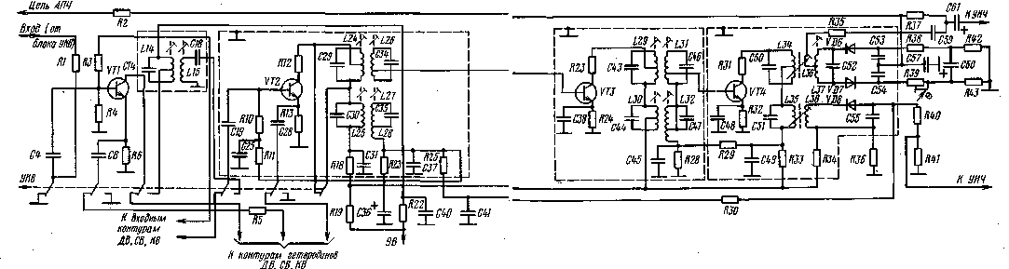
Рис. 5.15. Схема тракта промежуточной частоты радиолы «Вега-323-стерео» с равно- мерным распределением избирательности и усиления по каскадам
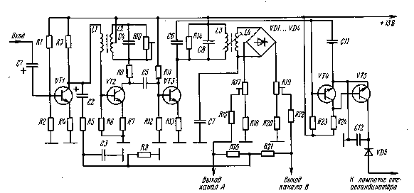
Рис. 5.16. Схема блока стереодекодера радиолы «Вега-323-стерео»

В результате сложения суммарного и разностного сигналов получаются раздельные сигналы левого (А) и правого (В) каналов. Более подробно работа схемы сложения рассмотрена в гл. 7 (см. рис. 7.23). С помощью переменных резисторов R17 и R19 регулируются переходные затухания между каналами А и В.
На транзисторах VT4 и VT5 выполнена схема индикации стереосигнала, которая работает следующим образом. При приеме стереофонического сигнала на коллекторе транзистора VT3 появляется сигнал поднесущей частоты, который через конденсатор С6 подается на базу транзистора VT4. При этом на коллекторе транзистора VT4 возникает положительный перепад напряжения, открывающий транзистор VT5. В коллекторной цепи этого транзистора последовательно с диодом VD5 включена лампочка (на схеме не показана). Свечение лампочки свидетельствует о наличии стереосигнала.
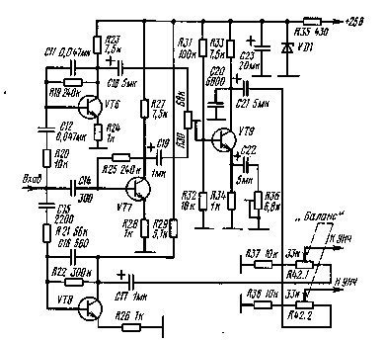
Рис. 5.17. Схема синтезатора панорамно-объемного сигнала радиолы «Сириус-315-пано»

Блок панорамно-объемного звучания в радиоле «Сириус-315-пано» (рис. 5.17) предназначен для создания панофонического сигнала при приеме радиостанций и проигрывании грампластинок с целью получения более качественного (объемного) звучания обычных монофонических программ. Синтезатор панорамно-объемного сигнала выполнен на транзисторах VT6, VT7 и VT8, сумматоре на резисторе R30 и усилителе на транзисторе VT9. Схемой синтезатора формируются частотные характеристики правого и левого каналов, показанные на рис. 5.18. Сигнал на вход синтезатора подается с предварительного УНЧ.
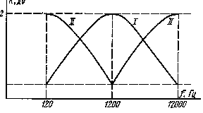
Рис. 5.18. Частотные характеристики блока панорамно-объемного сигнала

Характеристика левого канала формируется каскадом на транзисторе VT8 (рис. 5.18, кривая I). С помощью конденсатора С15, резисторов R21 и R22 формируется характеристика от 120 до 1200 Гц. В этом диапазоне коэффициент передачи каскада увеличивается с увеличением частоты. На частоте 1200 Гц начинает работать цепочка R21, С16, приводящая к уменьшению коэффициента передачи- в диапазоне от 1200 до 12 000 Гц. Параметры схемы выбраны таким образом, что коэффициент передачи на частотах 120 и 12 000 Гц на 12 дБ меньше, чем на частоте 1200 Гц (см. рис. 5.18). Далее сигнал с коллектора транзистора VT8 через разделительный конденсатор СП подается на регулятор баланса.
Характеристика правого канала формируется каскадами на транзисторах VT6 и VT7, сумматоре на резисторе R30 и усиливается каскадом на транзисторе VT9. В каскаде на транзисторе VT6 с помощью цепочки R20, СП формируется характеристика от 120 до 1200 Гц. В этом диапазоне коэффициент передачи уменьшается. В каскаде на транзисторе VT7 с помощью цепочки С14, R25 формируется характеристика от 1200 до 12 000 Гц. В этом диапазоне коэффициент передачи с возрастанием частоты увеличивается.
С коллекторов транзисторов VT6 и VT7 через разделительные конденсаторы С18 и С19 сигналы с соответствующими характеристиками поступают на сумматор — резистор R30. Со средней точки сумматора (подвижного контакта переменного резистора) суммарный сигнал поступает на базу транзистора VT9 и после усиления этим каскадом через разделительный конденсатор С21 — на регулятор баланса R42. Подстроечный резистор R36 предназначен для выравнивания амплитуд сигнала на частотах 120 и 12 000 Гц по отношению к сигналу на частоте 1200 Гц.
Далее сигналы обоих каналов с регулятора баланса R42 подаются на усилители мощности, а затем на акустические системы правого и левого каналов. При соответствующей балансировке каналов между акустическими системами возникает звуковая картина, создающая впечатление «объемности» и улучшающая качество воспроизведения монофонических программ.

Контрольные вопросы

1. Объясните построение структурной схемы радиоприемников 3-го класса с УКВ диапазоном и без него.
2. Как построены высокочастотные каскады тракта УКВ радиоприемника «Рига-302»?
3. Объясните построение схемы каскада преобразователя частоты радиоприемника «Спорт-301».
4. Как осуществляется «растяжка» диапазона коротких волн в радиоприемнике «Спорт-301»?
5. Как осуществляется нейтрализация внутренних обратных связей в каскадах тракта УПЧ радиоприемника «Банга»?
6. Какие отличительные особенности имеет схема блока УКВ магнитолы «Ве-га-326»?
7. Поясните принцип работы системы АПЧ, пользуясь структурной схемой.
8. Как работает система АПЧ в радиоприемнике «Орион-301» в диапазоне УКВ?
9. Объясните построение схемы блока УКВ радиоприемника «Орион-301».
10. Объясните построение схемы тракта УПЧ радиоприемника «Орион-301», выполненного на интегральных микросхемах.
11. Объясните построение совмещенного тракта УПЧ АМ-ЧМ магнитолы «Вега-320».
12. Как работает каскад дробного детектора?
13. Объясните работу эстафетной системы АРУ.
14. Объясните построение схемы тракта УПЧ AM, выполненного на интегральных микросхемах серии К237.
15. Объясните построение схемы тракта УНЧ, выполненного с использованием интегральной микросхемы К224УР5.
16. Охарактеризуйте варианты построения трактов УПЧ АМ-ЧМ стереофонических и монофонических радиол 3-го класса.
17. Объясните работу схемы стереодекодера радиолы «Вега-323».
18. Как работает схема синтезатора панорамно-объемного сигнала в радиоле «Сириус-315-панс»?

Глава шестая

РАДИОПРИЕМНИКИ И МАГНИТОЛЫ 2-ГО КЛАССА

6.1. Переносные радиоприемники 2-го класса без УКВ диапазона

По построению принципиальных электрических схем переносные радиоприемники 2-го класса несколько сложнее аналогичных радиоприемников 3-го класса, поскольку к ним предъявляются более высокие требования по обеспечению параметров. Из используемой элементной базы в радиоприемниках 2-го класса применяются как транзисторы, так и интегральные микросхемы.

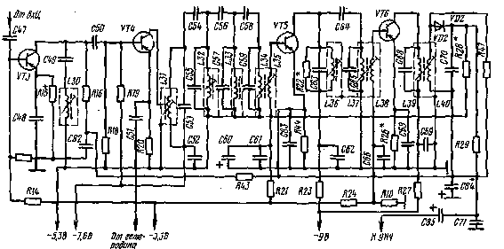
Рис. 6.1. Схема тракта высокой и промежуточной частот радиоприемника «ВЭФ-201»

Наиболее массовой моделью из переносных радиоприемников 9-го класса без УКВ диапазона является радиоприемник «ВЭФ-201», который после небольшой модернизации выпускался под названием «ВЭФ-204».
Схема радиоприемника «ВЭФ-201» содержит апериодический УВЧ (рис. 6.1). Он выполнен на транзисторе VT3, включенном по схеме с общим эмиттером.
Нагрузкой каскада является резитор R16, параллельно которому включен фильтр L30C49 для подавления сигналов с частотой, равной промежуточной.
Избирательность по соседнему каналу обеспечивается четырех-контурным ФСС, который служит нагрузкой транзистора VT4 смесителя, и двухконтурным полосовым фильтром, являющимся нагрузкой первого каскада УПЧ на транзисторе VT5.
В радиоприемнике «ВЭФ-201» применена эффективная эстафетная система АРУ за счет регулировки усиления УВЧ и первого каскада УПЧ. В каскаде УПЧ напряжение регулируется на базе транзистора VT5. Напряжение АРУ снимается с нагрузки детектора на диоде VD2 и через фильтр НЧ R28C60C61 подается на базу транзистора VT5. Это напряжение уменьшает общее смещение на базе транзистора, уменьшая тем самым ток транзистора и коэффициент усиления каскада. Одновременно увеличивается сопротивление коллектор-эмиттер транзистора VT5, а через него замыкается цепь тока коллектора транзистора VT3. Напряжение коллектор-эмиттер на последнем уменьшается, что и приводит к уменьшению усиления каскада УВЧ.
На диод VD2 в рассматриваемой схеме АРУ подается небольшое напряжение смещения, которое создает задержку действия АРУ. Одним выводом диод подключен к эмиттеру транзистора VT5 через L40, а другим — к базе этого транзистора через резистор R28. Разность потенциалов между базой и эмиттером транзистора VT5 составляет около 0,2 В. Это напряжение и подается на диод VD2.
Резистор R47, подключенный параллельно катушке связи L40, предназначен для подавления паразитного колебательного процесса, который может возникнуть при быстрых изменениях напряжения АРУ за счет большой постоянной времени цепи, поскольку емкость конденсатора С84 велика (500 мкФ).
В некоторых переносных радиоприемниках 2-го класса, так же как и в переносных радиоприемниках 3-го класса, для обеспечения избирательности по соседнему каналу используется пьезокерами-ческий фильтр (радиоприемники «Меридиан», «Сувенир»).
В большинстве радиоприемников 2-го класса в диапазонах KB используется штыревая телескопическая антенна. В некоторых моделях («Меридиан», «Меридиан-201», «Украина-201») прием в диапазонах KB ведется как на штыревую, так и на специальную магнитную антенну, не используемую в других диапазонах.
Контурные катушки всех четырех диапазонов KB входных цепей в этих радиоприемниках расположены на ферритовом стержне магнитной антенны, связанные с транзистором УВЧ одной единой катушкой связи.
Принципиальные схемы радиоприемников «Меридиан» и «Геолог» имеют некоторую особенность в построении системы АРУ. На рис. 6.2 приведена схема тракта высокой и промежуточной частоты радиоприемника «Меридиан». Автоматическая регулировка усиления осуществляется за счет изменения тока эмиттера транзистора VT4 и изменения шунтирующего действия диода VD1 на контур L24C28 в коллекторной цепи смесителя. Регулирующее напряжение с каскада детектора через фильтр R32C35 и резистор R13 поступает на базу транзистора VT4 регулируемого каскада УПЧ.
При увеличении сигнала на входе приемника постоянное напряжение на нагрузке детектора увеличивается, что вызывает уменьшение отрицательного потенциала на базе транзистора регулируемого каскада. Это приводит к уменьшению тока эмиттера транзистора VT4 и соответственно к уменьшению коэффициента усиления каскада.
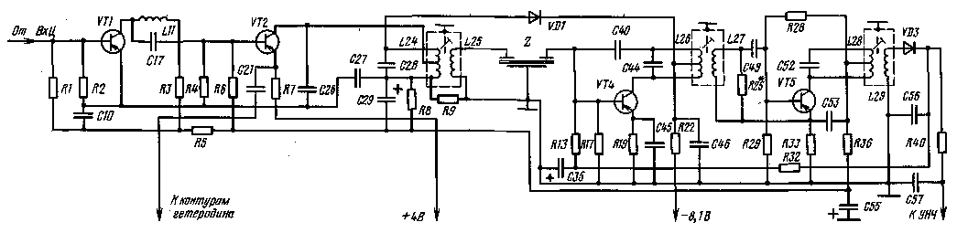
Рис. 6.2. Схема тракта высокой и промежуточной частот радиоприемника «Меридиан»

Регулирующее действие с помощью диода VD1 осуществляется следующим образом. Когда на входе приемника сигнал мал, диод VD1 заперт обратным напряжением смещения около 2, 3 В, образующимся за счет разности напряжений на резисторах R22 и R8. При этом сопротивление диода около 300... 1000 кОм и не шунтирует контур L24C28. При увеличении сигнала на входе уменьшается ток коллектора регулируемого транзистора VT4, а за счет этого и падение напряжения на резисторе R22. В результате — уменьшается напряжение смещения, запирающее диод, уменьшается его сопротивление и через цепь С46, С55, С29 диод шунтирует контур, резко снижая усиление смесительного каскада.
Для обеспечения постоянства напряжения смещения, запирающего диод, при изменении напряжения питания используется делитель R8R9. Падение напряжения на резисторе R8 получается за счет тока транзистора VT2 и тока делителя R8R9. Составляющая напряжения, зависящая от тока транзистора VT2, практически не изменяется при изменении напряжения питания, поскольку транзистор питается от стабилизированного источника. Изменение же составляющей напряжения, зависящей от тока, проходящего через делитель, компенсируется уменьшением напряжения на резисторе R22.
Несколько моделей радиоприемников 2-го класса без УКВ диапазона выполнено на интегральных микросхемах. Во всех этих радиоприемниках используется по три микросхемы серии К237. На одной из них — К237ХА1 — выполнены УВЧ, гетеродин и смеситель; на второй — К237ХА2 — тракт усиления сигналов промежуточной частоты, АРУ и детектор; на третьей — К237УР1 — предварительные каскады усиления сигналов низкой частоты.
Построение таких схем рассмотрено в гл. 5 (см. рис. 5.11).

6.2. Переносные радиоприемники и магнитолы 2-го класса с УКВ диапазоном

Общий принцип построения схем радиоприемников и магнитол 2-го класса с УКВ диапазоном такой же, как и аналогичных моделей 3-го класса, а построение тракта AM аналогично построению схем радиоприемников 2-го класса без УКВ диапазона, рассмотренных в § 6.1, за исключением некоторых особенностей.
Все переносные радиоприемники 2-го класса с УКВ диапазоном по используемой элементной базе так же, как и приемники 2-го класса без УКВ диапазона, можно разбить на две группы: радиоприемники, выполненные на транзисторах, радиоприемники, выполненные на интегральных микросхемах, приемники, выполненные на транзисторах, и радиоприемники, выполненные на интегральных микросхемах.
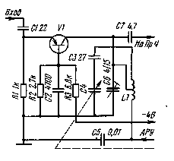
Рис. 6.3. Схема УВЧ блока УКВ радиоприемника «Океан»

Из радиоприемников на транзисторах наиболее массовыми являются модификации моделей типа «Океан». Эти модели выполнены на единой конструктивной базе и несколько отличаются друг от друга по мере совершенствования принципиальных схем.
Из переносных моделей 2-го класса с УКВ диапазоном с использованием интегральных микросхем наиболее характерными являются радиоприемники серии «Меридиан» («Мериди-ан-202», «Меридиан-206», «Меридиан-210»).
Блоки УКВ. Построение схем блоков УКВ в переносных радиоприемниках и магнитолах 2-го класса аналогично построению некоторых схем блоков УКВ, рассмотренных в гл. 5. Так, унифицированный блок УКВ-2-2E (см. рис. 5.13) применяется в радиоприемниках «Океан-205», «Океан-209», «Спидола-207». Блок УКВ, используемый в переносной магнитоле 3-го класса «Вега-326» (см. рис. 5.5), применен в переносных магнитных магнитолах «ВЭФ-Сигма-260» и «Ореанда-201». Некоторые имеющиеся отличительные особенности схем блоков УКВ моделей 2-го класса следующие.
В схеме блока УКВ радиоприемника «Океан» (рис. 6.3) каскад УВЧ охвачен АРУ. Напряжение АРУ подается в цепь коллектора транзистора VT1 из тракта промежуточной частоты. Начальное напряжение на коллекторе 1,6 В. Система АРУ работает таким образом, что при увеличении уровня входного сигнала это напряжение уменьшается, а усиление каскада падает. В остальном построение схемы блока УКВ радиоприемника «Океан» аналогично построению высокочастотных каскадов диапазона УКВ в радиоприемнике «Рига-302», рассмотренных в гл. 5. В других модификациях радиоприемников типа «Океан» эта схема регулировки усиления каскада УВЧ не использовалась.
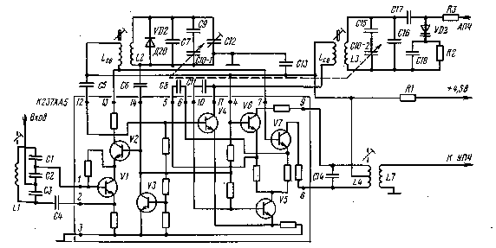
Рис. 6.4. Схема блока УКВ на интегральной микросхеме радиоприемника «Мериди-ан-202»

Так, в схеме УВЧ блока УКВ радиоприемника «Океан-203» вообще отсутствует система ограничения усиления при наличии на входе сильных сигналов радиостанций, а в схемах радиоприемников «Океан-205», «Спидола-207» для уменьшения усиления каскада применен ограничительный диод. Этот блок УКВ является унифицированным, а построение его схемы рассмотрено в разделе 5.3 (см. рис. 5.13).
В радиоприемнике «Меридиан-202» и его последующих модификациях блок УКВ выполнен на интегральной микросхеме К237ХА5 (рис. 6.4). Микросхема содержит семь транзисторов. На транзисторах VI и V2 микросхемы выполнен УВЧ по кас-кодной схеме ОЭ — ОБ (общий эмиттер — общая база). При этом транзистор VI включен по схеме с ОЭ, V2 — по схеме с ОБ и коллектор первого транзистора непосредственно подключен к эмиттеру второго. Такое включение транзисторов уменьшает обратную проводимость, действующую в каскаде, и тем самым повышает устойчивость УВЧ. Сигнал подается на базу транзистора VI с входного широкополосного контура L1C1C2C3. Контур имеет емкостную связь как со штыревой телескопической антенной, так и с транзистором VI микросхемы.
Нагрузкой каскада УВЧ является контур L2C7C9C10 — 1С12, включенный в коллекторную цепь транзистора V2 микросхемы через катушку связи контура. Диод, VD1 (Д20), включенный в контур УВЧ, предназначен для ограничения сильных сигналов на контуре. Настройка контура на частоту сигнала осуществляется одной секцией конденсатора переменной емкости С10 — 1. Вторая секция КПЕ С10 — 2 используется для настройки контура гетеродина.
С катушки связи контура УВЧ сигнал подается через вывод 7 микросхемы на вход балансного смесителя на транзисторах V6 и V7. Каскад гетеродина выполнен на транзисторе V5, включенном по схеме с общим эмиттером. Напряжение с контура гетеродина через катушку связи L_{CB} и конденсатор СИ подается на вывод 10 и далее на базу транзистора V5. На транзисторе V4 выполнен каскад эмиттерного повторителя, выполняющего функцию усилителя сигналов обратной связи: эмиттер этого транзистора связан с эмиттером транзистора V5, а коллектор — с катушкой связи контура гетеродина через вывод 11. База транзистора V4 соединена с корпусом через вывод 12 микросхемы и конденсаторы С5 и С13. Сигнал от гетеродина подается в цепи эмиттеров транзисторов смесителя V6 и V7 (симметричный вход).
Транзистор V3 выполняет функцию стабилизатора тока, обеспечивающего устойчивость режима работы транзисторов УВЧ, гетеродина и смесителя.
Автоматическая подстройка, частоты гетеродина осуществляется с помощью варикапа VD2 (Д902), включенного в контур гетеродина через конденсатор С17. Управляющее напряжение на варикап подается с частотного детектора по цепи АПЧ через резистор R3. Нагрузкой смесителя является контур L4C14, включенный в коллекторную цепь транзистора V6 и V7 через выводы 8 и 9 микросхемы. Контур настроен на промежуточную частоту 10,7 МГц. Связь контура с трактом промежуточной частоты — индуктивная, с помощью катушки связи L7.
Отличительной особенностью схемы блока УКВ радиоприемника «Меридиан-210» является использование для перестройки диапазона принимаемых частот варикапов вместо конденсатора переменной емкости. Схемные решения при использовании варикапов для электронной настройки рассмотрены в гл. 7.
Тракт промежуточной частоты ЧМ сигналов. В радиоприемниках и магнитолах 2-го класса в тракте УПЧ используются два варианта схемных решений:
совмещенный тракт усиления сигналов промежуточной частоты с AM и ЧМ (в радиоприемниках «Океан-203», «Океан-205», «Оке-ан-209» и в магнитоле «Ореанда-201»);
раздельные тракты усиления сигналов промежуточной частоты с AM и ЧМ (в радиоприемниках «Меридиан-202», «Меридиан-206», «Меридиан-210»).
В некоторых схемах в тракте УПЧ не все каскады являются совмещенными, т.е. некоторые каскады тракта УПЧ выполнены раздельными, а остальные — совмещенными (например, в схеме радиоприемного тракта магнитолы «ВЭФ-Сигма-260»).
Схема совмещенного тракта УПЧ АМ-ЧМ приведена на рис. 6.7. Тракт усиления сигналов ПЧ ЧМ состоит из четырех каскадов. Они выполнены на транзисторах VT1, VT2, VT6, VT7. Транзисторы включены по схеме с общим эмиттером. Коллекторной нагрузкой всех транзисторов являются двухконтурные полосовые фильтры с внешней емкостной связью. Фильтр 1-го УПЧ — L1C4, L2C7; 2-го УПЧ — L6C16, L8C23; 3-го УПЧ — L12C30, L13C35; 4-го УПЧ — L14C43, L15L16C46. Последовательно с контурами в цепях коллекторов транзисторов включены резисторы R5, R13, R51, R41, которые уменьшают расстройку первичных контуров полосовых фильтров при больших сигналах на входе каскада и повышают устойчивость коэффициента передачи каскадов УПЧ.
Детектор сигналов ЧМ выполнен по схеме аналогичной, рассмотренной в гл. 5.
Тракт УПЧ ЧМ переносной магнитолы «ВЭФ-Сигма-260» выполнен на трех кремниевых транзисторах (рис. 6.5.) VT1, VT8, VT9, включенных по схеме с общей базой для повышения устойчивости тракта. Особенностью схемы является использование только транзисторов VT8 и VT9 как в тракте ЧМ, так и в тракте AM. Транзистор VT1 работает только в тракте ЧМ и выполняет функцию 1-го УПЧ. Режим работы транзистора VT1 обеспечивается переключением по цепи питания. При работе в тракте ЧМ через переключатель диапазонов на транзистор подается питание +4 В и транзистор открыт. При включении диапазонов тракта AM эта Цепь закорачивается на «землю» и транзистор VT1 закрыт.
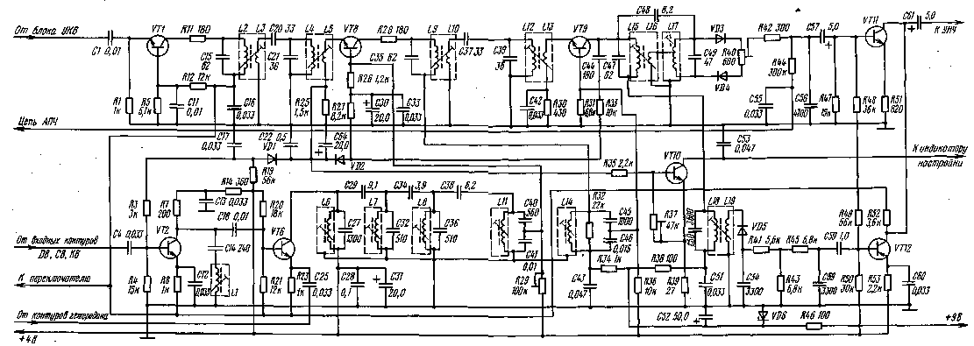
Рис. 6.5. Схема тракта промежуточной частоты магнитолы «ВЭФ-Сигма-260»

Нагрузкой каскадов УПЧ ЧМ служат двухконтурные полосовые фильтры с комбинированной индуктивно-емкостной связью между контурами и с трансформаторной связью с входом транзисторов(С 15, L2L3, С20, C21L4L5, C35L9L10, C37C39L12L13, C47L15), которые совместно с полосовым фильтром блока УКВ обеспечивают требуемую селективность по соседнему каналу.
После частотного детектора на выходе тракта УПЧ ЧМ включен каскад на транзисторе VT11, который служит для подачи сигнала низкой частоты с каскада частотного детектора в тракт УНЧ и препятствует прохождению этого сигнала при работе тракта AM. Коммутация выходных сигналов трактов ЧМ и AM осуществляется переключателем диапазонов переключением питания транзистора. При работе тракта ЧМ транзистор VT11 открыт, а при работе тракта AM — закрыт.
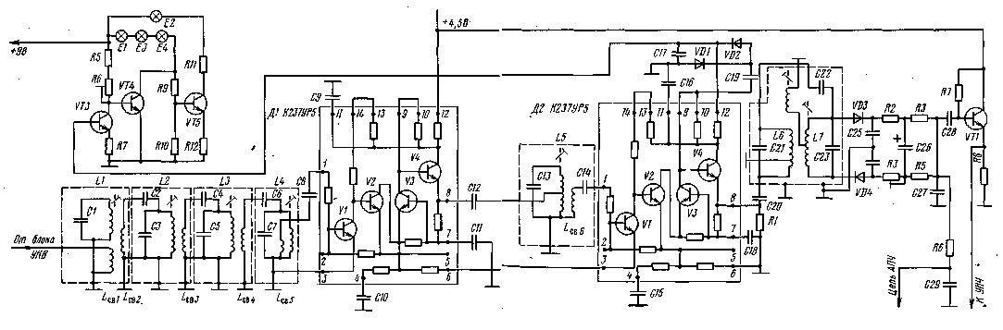
Рис. 6.6. Схема тракта промежуточной частоты ЧМ сигналов на интегральных микросхемах и электронно-светового индикатора настройки радиоприемника «Меридиан-202»
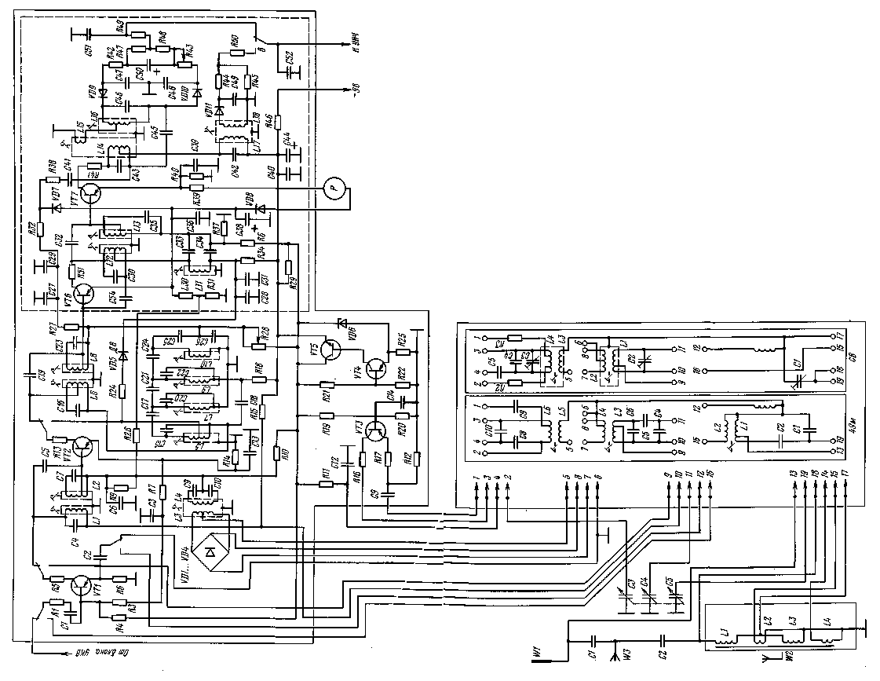
Рис. 6.7. Схема тракта высокой и промежуточной частот радиоприемника «Океан-203»

Раздельный тракт УПЧ ЧМ в переносных радиоприемниках 2-го класса выполнен на двух одинаковых интегральных микросхемах К237УР5 (рис. 6.6.). На входе тракта ПЧ ЧМ включен четырех-контурный ФСС (L1C1; L2C3; L3C5L4C7). Связь между контурами фильтра — индуктивно-емкостная, через конденсаторы С2, С4, С6 и катушки связи L_{cb2}, L_{cb3}, L_{CBi}. Связь первого контура ФСС с блоком УКВ — индуктивная, с помощью катушки связи L_{CBl}. Связь последнего контура ФСС со входом УПЧ (выводом 1 микросхемы D1) — с помощью катушки связи L_{cb5}. Конденсатор С8 — разделительный.
Микросхемы в тракте выполняют функции первого и второго каскадов УПЧ. Нагрузкой 1-го УПЧ служит контур L5C13. Нагрузкой 2-го УПЧ является двухконтурный фильтр L6C21, L7C23 с внешней емкостной связью между контурами через конденсатор С22. Микросхема К237УР5 содержит четыре транзистора, на которых построены два каскада усиления и эмиттерный повторитель. Первый каскад усиления выполнен на транзисторе VI с общим эмиттером. На базу этого транзистора через выход 1 микросхемы поступает сигнал промежуточной частоты либо с ФСС (для 1-го УПЧ), либо с контура L5C13 (для 2-го УПЧ). Коллектор транзистора VI нагружен на второй усилительный каскад, выполненный на транзисторах V2 и V3, включенных по каскодной схеме (ОЭ — ОБ). Транзисторы имеют последовательное питание по постоянному току. Нагрузкой этого каскада является каскад эмиттерного повторителя, выполненного на транзисторе V4. Нагрузкой этого транзистора является контур L5C13, подключаемый к выводу 8 микросхемы D1 и L6C21 — к выводу 8 микросхемы D2.
Частотный детектор построен на диодах VD3 и VD4 по схеме симметричного детектора. После частотного детектора включен каскад эмиттерного повторителя, выполненный на транзисторе VT1 (КТ315Б) и предназначенный для согласования выходного сопротивления частотного детектора и входного сопротивления УНЧ. Тракт высокой и промежуточной частоты сигналов AM. Среди переносных радиоприемников 2-го класса только в приемнике «Океан» и его модификациях в диапазонах ДВ, СВ, KB используется резонансный каскад УВЧ с перестройкой контуров во входной и коллекторной цепях. На рис. 6.7 приведена схема тракта высокой и промежуточной частот радиоприемника «Океан-203». Перестройка контуров входных, УВЧ и гетеродина осуществляется с помощью трехсекционного КПЕ (СЗ, С4, С5). Катушки входных контуров диапазонов ДВ и СВ и катушки связи с транзистором УВЧ расположены на ферритовом стержне магнитной антенны. Входные контуры диапазонов KB имеют автотрансформаторную связь с антенной. Связь входных контуров с базой транзистора УВЧ — индуктивная. Усилитель высокой частоты выполнен на транзисторе VT1. Этот же транзистор в диапазоне УКВ выполняет функцию 1-го УПЧ тракта ЧМ.
Особенностью схемы УВЧ с точки зрения подавления зеркальных и других побочных каналов приема, а также обеспечения максимального усиления является включение в цепь эмиттера транзистора УВЧ дросселя, который вместе с конденсатором С2 образует цепочку частотно-зависимой обратной связи. Эта цепочка выравнивает коэффициент усиления каскада по диапазону. С ростом частоты принимаемого сигнала уменьшается усиление каскада УВЧ, компенсируя рост коэффициента передачи входной цепи. Преобразователь частоты диапазонов ДВ, СВ и KB выполнен по схеме с отдельным гетеродином. Гетеродин выполнен на транзисторе VT3 по схеме с автотрансформаторной связью транзистора с контуром и индуктивной связью со смесителем.
Особенностью схемы преобразователя частоты является применение балансного кольцевого смесителя на диодах VD1 ...VD4. Упрощенная схема диодного кольцевого преобразователя частоты приведена на рис. 6.8.
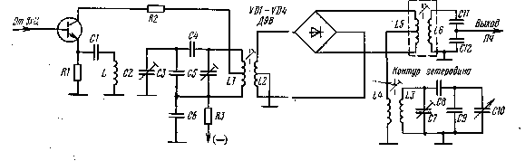
Рис. 6.8. Схема диодного кольцевого преобразователя частоты.

Кольцевой смеситель имеет симметричный вход для напряжения сигнала принимаемой частоты и сигнала гетеродина. Напряжение гетеродина через катушку связи L4 подводится к средней точке катушки L5. Ток гетеродина разветвляется, образуя токи плеч балансного преобразователя частоты. При полной симметрии плеч на катушке L5 напряжение гетеродина отсутствует. Проводимость диодов изменяется во времени с частотой гетеродина, поэтому ток сигнала в катушке L5 изменяется с частотой гетеродина. Колебательный контур L6C11C12, индуктивно связанный с катушкой L5, настроен на разностную частоту между частотами гетеродина и принимаемого сигнала, т. е. на промежуточную частоту 465 кГц. На нем выделяется напряжение промежуточной частоты.
Применение схемы кольцевого преобразователя позволяет обеспечить хорошую развязку контуров принимаемой частоты и гетеродинного, исключив их взаимное влияние. Кроме того, в схеме кольцевого преобразователя подавляются четные гармоники гетеродина, что способствует повышению помехозащищенности приема, а также позволяет обеспечить высокое подавление зеркального канала и сигналов с частотой, равной промежуточной. Схема кольцевого преобразователя позволила вообще исключить из схемы приемника фильтр ослабления сигналов с частотой, равной промежуточной.
Тракт усиления сигналов ПЧ AM состоит из трех каскадов (см. рис. 6.7) и выполнен на транзисторах VT2, VT6, VT7. Нагрузкой первого каскада УПЧ является четырехконтурный ФСС с внешней емкостной связью (L5C15, L7C20, L9C22, LWC25C26). Нагрузкой второго и третьего каскадов УПЧ являются одиночные резонансные контуры {LUC33C34 и L17C42 соответственно).
Детектор сигналов AM выполнен по схеме, аналогичной рассмотренной в гл. 5. Для работы АРУ используется детектор на отдельном диоде VD7. В остальном схема АРУ аналогична рассмотренной ^{в} § 6.1 схеме эстафетного типа.
Схема радиоприемного тракта AM магнитолы «ВЭФ-Сигма-260» также содержит УВЧ, но он апериодический (см. рис. 6.5), который выполнен на транзисторе VT2 по схеме с общим эмиттером. Напряжение АРУ подается в цепь базы транзистора VT2. Транзистор VT2 при работе в тракте ЧМ не используется.
Смеситель выполнен на транзисторе VT6 по схеме с общим эмиттером для принимаемого сигнала и по схеме с общей базой для сигнала гетеродина. Нагрузкой смесителя является четырехконтур-ный ФСС (L6C27, L7C32, L8C36, L11C40C41) с емкостной связью между контурами (через конденсаторы С29, С34, С38), обеспечивающий основную избирательность по соседнему каналу.
С емкостного делителя последнего контура ФСС сигнал ПЧ поступает на базу первого каскада УПЧ, выполненного на транзисторе VT8. Коллекторной нагрузкой транзистора в тракте AM является контур L14C45C46. С емкостного делителя контура сигнал подается на базу транзистора VT9, выполняющего функцию второго каскада УПЧ. Транзисторы VT8 и VT9 при работе в тракте AM включены по схеме с общим эмиттером.
В схеме АРУ используется детектор на отдельном диоде VD2, включенном между базой и эмиттером транзистора VT8 Напряжение с эмиттера транзистора VT8 подается на базу транзистора УВЧ VT2 через диод VD1, что обеспечивает эффективную работу системы АРУ при сильных сигналах на входе.
Каскады на транзисторах VT2, VT6, VT12 работают только в тракте AM. При работе тракта ЧМ эти транзисторы «закрыты» по питанию.
Раздельный тракт ВЧ-ПЧ AM в радиоприемниках 2-го класса с УКВ диапазоном выполняется на интегральных микросхемах серии К237 по схеме, аналогичной рассмотренной в гл. 5 (см. рис. 5.11).
Индикаторы настройки. В переносных радиоприемниках 2-го класса с УКВ диапазоном для осуществления приема радиостанций с минимальными искажениями используются различные типы стрелочных или световых индикаторов настройки. Стрелочный индикатор настройки обычно включают в цепь питания каскада УПЧ, управляемого напряжением АРУ. При настройке на станцию начинает действовать напряжение АРУ и ток коллектора регулируемого транзистора при этом уменьшается. Таким образом, настройка осуществляется по минимуму отклонения стрелки индикатора настройки. Схема включения стрелочного индикатора и его работа рассмотрены в гл. 7 применительно к переносному радиоприемнику 1-го класса «Рига-104» (см. рис. 7.3).
Световые индикаторы настройки в переносных радиоприемниках 2-го класса используются двух типов. Более простая схема индикатора настройки применена в радиоприемной части магнитолы «ВЭФ-Сигма-260». Схема выполнена на транзисторе VT10 (рис. 6.5), включенном в цепь АРУ. Индикатором служит лампочка. При настройке на станцию напряжение АРУ запирает транзистор VTIO и лампочка, включенная в его цепь коллектора, гаснет. Рабочий режим индикатора устанавливается с помощью переменного резистора R37.
Примененный в радиоприемнике «Меридиан-202» электронно-световой индикатор настройки выполнен с использованием двух лампочек. При точной настройке на принимаемую станцию загорается лампочка, освещающая зеленый сектор индикатора, а при расстройке — лампочка, освещающая красный сектор.
Сигнал на схему индикатора настройки (см. рис. 6.6) поступает с выхода детектора сигналов AM (при работе в диапазонах ДВ, СВ или KB) и со 2-го УПЧ тракта ЧМ (при работе в диапазоне УКВ). В последнем случае для подачи управляющего напряжения на схему индикатора настройки на диодах VD1 и VD2 выполнен выпрямитель. Конденсатор СП сглаживает пульсации напряжения, частота которых равна промежуточной. Конденсатор С19 является емкостью связи между трактом УПЧ ЧМ и выпрямителем. Схема индикатора настройки выполнена на транзисторах VT3, VT4 и VT5. Для экономии расхода тока от батарей питания предусмотрена возможность включения индикатора настройки только при необходимости.
При включении индикатора и отсутствии сигнала на входе радиоприемника вместе с лампочкой El, освещающей красный сектор индикатора, одновременно загораются лампочки ЕЗ и Е4, с помощью которых подсвечивается шкала настройки приемника. При точной настройке на принимаемую станцию загорается лампочка Е2, освещающая зеленый сектор индикатора, а красная лампочка и лампочки подсветки шкалы настройки гаснут. Точная настройка на выбираемую станцию соответствует наиболее яркому свечению лампочки Е2.
Схема светового индикатора настройки работает следующим образом. Когда сигнал на входе отсутствует, транзистор VT3 заперт, а транзистор VT4 отперт и через него протекает максимальный ток. В его коллекторной цепи горит лампочка Е1, освещающая красный сектор настройки индикатора настройки, и лампочки ЕЗ и Е4, освещающие шкалу настройки. Напряжение на коллекторе транзистора VT4 при этом близко к нулю, в связи с чем транзистор VT5 находится в закрытом состоянии и зеленая лампочка Е2 в его коллекторной цепи не горит.
При точной настройке приемника на станцию напряжение ПЧ, выпрямленное детектором на диодах VD1 и VD2 в тракте ПЧ ЧМ, либо напряжение с амплитудного детектора поступает на базу транзистора VT3 и открывает его. При этом транзистор VT4 закрывается, и ток через него прекращается, напряжение на коллекторе увеличивается. Часть коллекторного напряжения транзистора VT4 через делитель R9R10 подается на базу транзистора VT5. 1ранзистор открывается, и загорается зеленая лампочка в его коллекторной цепи. Для регулировки уровня срабатывания индикатора предназначен резистор R6.
Стабилизатор напряжения питания. Для обеспечения нормальной работы тракта высокой и промежуточной частот при пониженном напряжении питания переносные радиоприемники 2-го класса обязательно содержат стабилизатор напряжения питания. В радиоприемнике «Океан-203» (см. рис. 6.7) применен двухкаскадный стабилизатор напряжения, выполненный на транзисторах VT4 и VT5 и опорном диоде VD6 (7ГЕ2АС). Транзистор VT5 является регулирующим элементом, на выходе которого включены нагрузка и усилитель постоянного тока на транзисторе VT4. Высокий коэффициент стабилизации достигается дополнительной компенсационной связью между входом усилителя на транзисторе VT4 и коллектором регулирующего транзистора VT5 с помощью резистора R21.
Работа схемы стабилизатора осуществляется следующим образом. Изменение коллекторных токов транзисторов VT4 и VT5 приводит к изменению падения напряжения на резисторе R21. Это вызывает изменение смещения на эмиттере транзистора VT4 и изменение тока коллектора этого транзистора. Изменение происходит таким образом, что режим стремится к возврату в исходное положение. Начальное смещение на базе транзистора VT4 определяется резистором R22. Для компенсации изменения режимов транзисторов VT4 и VT5 на базу транзистора VT4 подается дополнительное смещение с резистора R29, включенного в цепь эмиттера транзистора VT5. Значение смещения определяется делителем напряжения R21R22. Стабилизированное напряжение снимается с коллектора транзистора VT5.
Тракт усиления сигналов низкой частоты в радиоприемниках 2-го класса с УКВ диапазоном строится по двум схемам: бестрансформаторной (в моделях типа «Океан», «Меридиан») и с трансформаторным выходом (в моделях типа «Спидола-207»).
Трансформаторные схемы рассмотрены ранее (см. гл. 4, рис. 4.7).
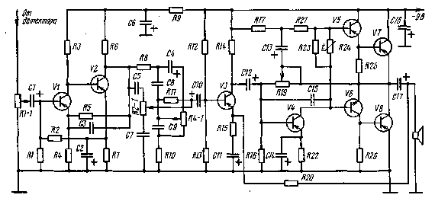
Рис. 6.9. Схема тракта низкой частоты радиоприемника «Океан-203»

В радиоприемнике «Океан-203» УНЧ имеет пять каскадов. Выходной каскад — бестрансформаторный (рис. 6.9). Предварительный усилитель выполнен на транзисторах VT1, VT2 по схеме с общим эмиттером и непосредственной связью между транзисторами. Смещение на базу транзистора VT1 подается с резистора R7, находящегося в цепи эмиттера транзистора VT2. Это позволяет улучшить температурную стабильность рабочих точек обоих транзисторов. Каскад охвачен отрицательной обратной связью по постоянному току через резисторы R1 и R2.
В тракте усиления сигналов низкой частоты предусмотрена регулировка тембра как по высоким (резистор R4-1), так и по низким (резистор R2-1) частотам. Регулятор тембра включен между вторым и третьим каскадами предварительного усиления, где уровень сигнала достаточно большой и уже не сказывается влияние наводок.
На транзисторах VT3 и VT4 выполнен двухкаскадный усилитель по схеме с общим эмиттером. Связь второго каскада с последующим каскадом на транзисторе VT6 непосредственная.
На транзисторах VT5 и VT6 построен фазоинверсный каскад. Фазоинверсия осуществляется за счет применения транзисторов с разной проводимостью (комплиментарная пара). Выходной каскад выполнен на транзисторах VT7 и VT8 по последовательной двухтактной схеме. Каскад работает в режиме, близком к режиму класса В. Связь предоконечного каскада с выходным — непосредственная. Это улучшает частотную характеристику усилителя в области нижних частот благодаря отсутствию переходного конденсатора.
С выхода УНЧ через резистор R20 сигнал обратной связи подается в цепь эмиттера транзистора VT3, а через переменный резистор R19 — в цепь базы транзистора VT4. Через цепочку R19, С13, R2I, R23 в цепь коллектора транзистора VT4 подается сигнал положительной обратной связи для улучшения симметрии выходного каскада. Кроме того, существует частотно-зависимая обратная связь цепи коллектора транзистора VT4 в цепью базы через конденсатор С15.
Температурная стабилизация оконечных каскадов УНЧ достигается с помощью терморезистора R24.
Выходной каскад через конденсатор СП нагружен на громкоговоритель. Величина емкости конденсатора СП 500 мкФ обеспечивает равномерное усиление в области нижних частот. Для ослабления связи каскадов через общий источник батарея питания защунтирована конденсатором С16 емкостью 500 мкФ.
В радиоприемниках 2-го класса «Меридиан-202», «Мериди-ан-206» в каскадах предварительного усиления сигналов низкой частоты используется интегральная микросхема К237УР1 (рис. 6.10.). Первый каскад тракта УНЧ выполнен на транзисторе VT1, включенном по схеме с общим эмиттером. Между каскадами на транзисторе и микросхеме включен регулятор тембра по верхним (R2-1) и нижним (R2-2) звуковым частотам.
Двухтактный выходной бестрансформаторный каскад также имеет свои особенности. Он выполнен на четырех транзисторах (VT2...VT5), включенных попарно в виде составных транзисторов с разнополярной проводимостью, VT2 (МП35), VT3 (МП39), и VT4 (ГТ404Б), VT5 (ГТ402Б).
Первый каскад предварительного усиления на транзисторе VT1 охвачен отрицательной обратной связью по напряжению через резистор R2 и по току за счет отсутствия конденсатора, шунтирующего резистор R4. Сигнал с нагрузки VT1 (резистора R3) на следующий каскад на микросхеме подается через цепи регулировки тембра.
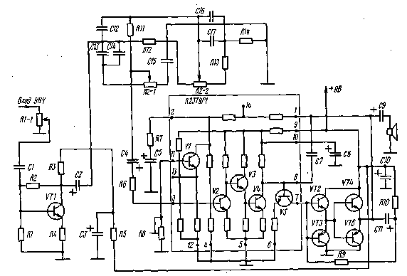
Рис. 6.10. Схема тракта низкой частоты радиоприемника «Меридиан-202»

Сигнал поступает на вывод 3 микросхемы. Чувствительность и входное сопротивление усилителя, выполненного на микросхеме, определяются величиной сопротивления резистора R6, включенного последовательно в цепь вывода 3 микросхемы. Значительное уменьшение сопротивления этого резистора нежелательно, так как приводит к уменьшению глубины обратной связи и увеличению влияния характеристики входного сопротивления на устойчивость работы УНЧ. Частотная характеристика УНЧ в области низких звуковых частот определяется постоянной времени цепочек R6, С4 и R7, С5.
Микросхема содержит пять транзисторов. На транзисторах V2, V3 и V4 выполнен трехкаскадный предварительный усилитель с обратной связью по постоянному току. Первый и третий каскады выполнены по схеме с общим эмиттером, а второй каскад (на транзисторе V3) является эмиттерным повторителем. Этот каскад является согласующим между первым и третьим каскадами для исключения шунтирования предыдущего каскада малым входным сопротивлением последующего. Применение промежуточного эмиттерного повторителя позволяет также уменьшить зависимость усиления схемы при разбросе параметров транзисторов. На транзисторе V5 микросхемы выполнен предоконечный каскад с коллекторной симметричной нагрузкой. Связь предоконечного каскада с выходным — непосредственная, без переходных конденсаторов.
Для повышения температурной стабильности и улучшения качественных показателей УНЧ охвачен местными и общими петлями обратной связи. Выходной каскад через резистор R9 охвачен -положительной обратной связью. Кроме того, для обеспечения высокой линейности и необходимой полосы пропускания весь усилитель низкой частоты охвачен общей отрицательной обратной связью. Для этого вывод 1 микросхемы соединен с точкой симметрии выходного каскада. В этой же цепи находится и цепочка R7, С5, подключенная к выводу 2 микросхемы. Конденсатор С7 является фильтрующим и исключает обратную связь по переменному току.
Подключаемый к выводу 11 микросхемы подстроечный резистор R8 предназначен для обеспечения симметрии и получения максимальной выходной мощности усилителя низкой частоты.
Емкость конденсатора С8, подключаемого к выводу 10 микросхемы, выбирается из условия обеспечения необходимой степени сглаживания пульсаций напряжения источника питания.
Блек питания. В современных моделях переносных радиоприемников 2-го класса с УКВ диапазоном наряду с батарейным питанием используется питание от сети переменного тока напряжением 127 или 220 В с помощью встроенного блока питания. На рис. 6.11 приведена схема блока питания от сети радиоприемника «Океан-205». В состав блока питания входят: выпрямитель напряжения питания, выполненный по мостовой схеме на четырех диодах VD1...VD4 (Д226) и стабилизатор напряжения выполненный по компенсационной схеме с одно-каскадным усилителем обратной связи.
На транзисторе VT2 выполнен каскад, работающий в режиме усилителя постоянного тока, а на транзисторе VT1 — регулирующий каскад. Напряжение обратной связи подается в цепь базы транзистора VT2 с потенциометра R3, который составляет часть делителя R3R4, включенного параллельно нагрузке.
При увеличении напряжения на выходе увеличивается ток базы транзистора VT2, а вместе с ним и ток его коллектора. Это приводит к увеличению падения напряжения на резисторе R2 и Уменьшению тока базы транзистора VT1, что, в свою очередь, увеличивает сопротивление между эмиттером и коллектором транзистора VT1 и соответственно напряжение между эмиттером и коллектором. В результате увеличение выходного напряжения в значительной мере компенсируется.
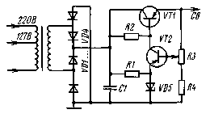
Рис. 6.11. Схема блока питания от сети радиоприемника «Океан-205»

С помощью переменного резистора R3 можно изменять напряжение на нагрузке почти от нулевого значения до величины опорного напряжения стабилитрона VD5 (Д814А). Стабилизированное напряжение снимается с эмиттера транзистора VT1. Конденсатор С1 уменьшает пульсации выпрямленного напряжения.

Контрольные вопросы

1. Как работает схема эстафетной АРУ в радиоприемнике «ВЭФ-201»?
2. Какие существуют особенности схем АРУ радиоприемников «Меридиан» и «Геолог»?
3. Какие схемные решения используются в блоках УКВ радиоприемников 2-то класса для ограничения усиления при приеме сигналов с большим уровнем?
4. Объясните построение схемы блока УКВ радиоприемника «Меридиан-202», выполненного на интегральной микросхеме.
5. Охарактеризуйте варианты построения совмещенного тракта УПЧ АМ-ЧМ в радиоприемниках и магнитолах 2-го класса.
6. Объясните построение схемы тракта УПЧ ЧМ в радиоприемнике «Меридиан-202».
7. Объясните работу каскада кольцевого преобразователя частоты радиоприемника «Океан».
8. Какие типы индикаторов настройки используются в радиоприемниках и магнитолах 2-го класса?
9. Объясните работу схемы электронно-светового индикатора настройки в радиоприемнике «Меридиан-202».
10. Как работает стабилизатор напряжения питания в радиоприемнике «Океан-203»?
11. Как построен тракт низкой частоты в радиоприемнике «Океан-203»?
12. Как построен тракт низкой частоты, выполненный с использованием интегральной микросхемы, в радиоприемнике «Меридиан-202»?
13. Объясните построение схемы и работу блока питания от сети переменного тока радиоприемника «Океан-205».

Глава седьмая

РАДИОПРИЕМНИКИ, МАГНИТОЛЫ,
РАДИОЛЫ, МАГНИТОРАДИОЛЫ И
ТЮНЕРЫ 1-ГО КЛАССА

7.1. Переносные радиоприемники и магнитолы 1-го класса

Среди переносных моделей 1-го класса существуют следующие: радиоприемники «Рига-103» и «Рига-104», магнитолы «Рига-110» и «Аэлита-101». Построение радиоприемного тракта в этих моделях отличается между собой, поскольку они разрабатывались и выпускались в различные периоды времени.
Модели 1-го класса более сложны по сравнению с радиоприемниками 2-го класса и имеют ряд новых схемных решений.
Блоки УКВ. В отличие от рассмотренных в гл. 5 и 6 схемах блоков УКВ радиоприемников 3-го и 2-го классов схема блока УКВ радиоприемника «Рига-103» (рис. 7.1) имеет два принципиально новых решения.
В преобразователе частоты используется вторая гармоника гетеродина, частота которой находится в пределах 72,6...79,8 МГц. При этом первая, большая по величине гармоника с частотой в пределах 36,3...39,9 МГц находится за пределами диапазона рабочих частот телевизионного вещания и не создает помех.
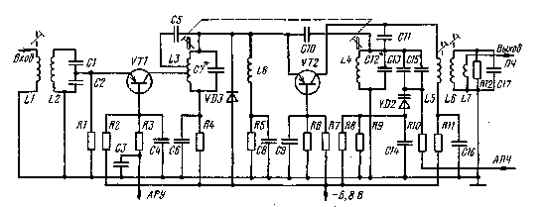
Рис. 7.1. Схема блока УКВ радиоприемника «Рига-103»

Номинальное значение промежуточной частоты принято равным 6,8 МГц. При таком значении уменьшается вероятность возникновения помех за счет нелинейных эффектов (перекрестная модуляция, интермодуляция, дополнительные каналы приема) под воздействием сильных мешающих сигналов, захватывающих нелинейные участки характеристики транзисторов.
Другой особенностью блока УКВ радиоприемника «Рига-103» является перестройка контуров гетеродина (L4C12C13C15) и УВЧ (L3C7) в диапазоне принимаемых частот изменением индуктивности контурных катушек. Это осуществляется перемещением латунных сердечников катушек контуров гетеродина и УВЧ. Конструкция механизма настройки обеспечивает также осевое перемещение сердечников относительно друг друга, что необходимо при установлении крайних частот диапазона и при сопряжении настроек контуров УВЧ и гетеродина. Такое решение позволяет не использовать в высокочастотных контурах блока УКВ подстроечные конденсаторы. Формы латунных сердечников в контурах УВЧ и гетеродина отличаются друг от друга и подобраны таким образом, чтобы при сопряжении на средней частоте диапазона коэффициент усиления блока был равномерным по всему диапазону.
Стабильность частоты гетеродина при изменении температуры окружающей среды обеспечивается применением в контуре гетеродина конденсаторов с различными температурными коэффициентами емкости (С12 — ПЗЗ, CJ3 — М700, C15 — M47J.
В остальном схема блока аналогична уже рассмотренным схемам блоков УКВ других переносных радиоприемников.
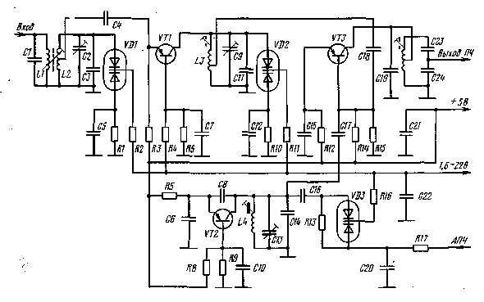
Рис. 7.2. Схема блока УКВ радиоприемника «Рига-104»

В радиоприемнике «Рига-104» и магнитолах «Рига-110» и «Аэлита-101» применена электронная настройка в диапазоне УКВ с помощью варикапных матриц К.ВС-111 (рис. 7.2).
Принцип электронной настройки заключается в перестройке в заданном диапазоне частот входного контура, контура УВЧ и сопряженного с ними контура гетеродина с помощью специальных диодов, называемых варикапами, емкость которых изменяется в зависимости от величины приложенного к ним напряжения. Такой метод настройки дает значительные преимущества по сравнению с любым методом механической настройки: малые габариты элемента настройки; возможность просто осуществлять увеличение количества одновременно перестраиваемых колебательных контуров при необходимости увеличения селективности входных каскадов радиоприемника; отсутствие механической оси, связывающей перестраиваемые избирательные системы, позволяет располагать варикапы непосредственно около контурных катушек индуктивности, что уменьшает число неконтролируемых емкостных связей между контурами настройки, т. е. позволяет уменьшить паразитные конструктивные связи между каскадами; достаточно легко снижается паразитное излучение гетеродина за счет экранировки каждого каскада вместе с элементом настройки; ликвидируется жесткая связь между элементами перестройки контуров и ручкой настройки приемника, что позволяет при конструировании приемника устанавливать блок УКВ в любом месте на шасси; легко сочетается плавная настройка с фиксированными настройками на выбранные радиостанции путем подачи на варикапы заранее установленных управляющих напряжений; АПЧГ возможна без введения в его контур дополнительного управляющего элемента.
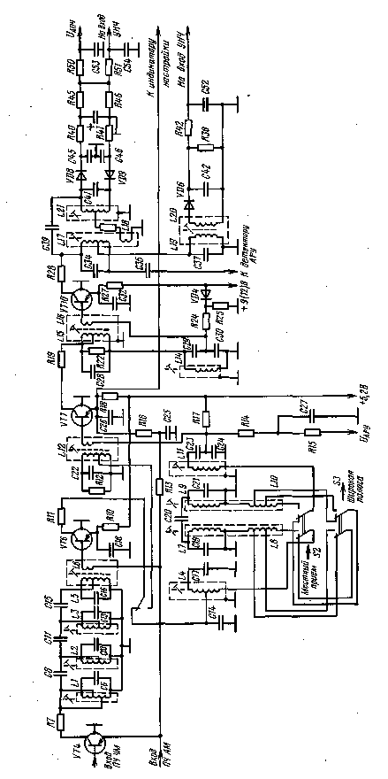
Рис. 7.3. Схема тракта УПЧ АМ-ЧМ сигналов радиоприемника «Рига-104»

Перестройка контуров входного L2C2C3VD1, УВЧ L3C9C11VD2 и гетеродинного L4C13C14C16VD3 в диапазоне УКВ обеспечивается изменением управляющего напряжения от 1,6 до 22 В. Наименьшему значению управляющего напряжения соответствует настройка на нижнюю границу диапазона УКВ с некоторым производственным запасом (от 65,0 до 65,8 МГц). При наибольшем значении управляющего напряжения настройка соответствует верхней границе диапазона (от 74 до 73 МГц).
Емкость каждого варикапа в матрице КВС111Б при управляющем напряжении — 4 В равна 33 пФ, а общая емкость матрицы — 17 пФ.
Перестройка колебательных контуров входного, УВЧ и гетеродинного с помощью варикапов должна быть сопряженной, т. е. разность настроек должна быть равна.промежуточной частоте с допустимым отклонением.
Сопряжение настроек контуров осуществляется в двух точках диапазона: изменением индуктивности катушек с помощью сердечников на нижней частоте диапазона и изменением емкости под-строечных конденсаторов С2, С9, С13 на верхней частоте диапазона.
Автоматическая подстройка частоты гетеродина осуществляется варикапной матрицей VD3. Для этого на нее подается с выхода частотного детектора напряжение подстройки. Таким образом, к варикапной матрице VD3 одновременно прикладываются два управляющих напряжения: от потенциометра для настройки на принимаемую станцию и напряжение автоматической подстройки с частотного детектора при включении клавиши «АПЧ». В остальном принцип построения схемы блока УКВ аналогичен схеме блока УКВ с отдельным гетеродином.
Схема блока УКВ магнитол «Рига-110» и «Аэлита-101» отличается от рассмотренной схемы блока УКВ радиоприемника «Рига-104» только типом используемых транзисторов. В каскаде УВЧ и гетеродине применены кремниевые транзисторы (КТ368А и КТ339А соответственно), а в смесителе — полевой (КП307Е).
Тракт промежуточной частоты ЧМ сигналов в переносных радиоприемниках и магнитолах 1-го класса выполняется либо совмещенным (в моделях ранних выпусков), либо раздельным (в выпускаемых в настоящее время моделях).
Схема совмещенного тракта УПЧ АМ-ЧМ радиоприемника «Рига-104» приведена на рис. 7.3. Требуемая избирательность по соседнему каналу обеспечивается в тракте ЧМ четырехконтурным фильтром сосредоточенной селекции L1 С6, L2 С10, L3 С13, L5 С16 и последующими резонансными каскадами на транзисторах VTS и .VT7. Транзистор VT4, нагрузкой которого является ФСС сигналов ЧМ, используется только в УПЧ ЧМ, а остальные транзисторы (VT6, VT7, VT10) используются как в тракте ЧМ, так и в тракте AM. Для уменьшения влияния входных и выходных сопротивлений транзисторов во всех каскадах УПЧ ЧМ используется слабая автотрансформаторная связь контуров с коллекторами транзисторов и трансформаторная связь с базами, транзисторов. В коллекторные цепи всех каскадов последовательно с контурами включены резисторы R7, Rll, R19, R28 с небольшим сопротивлением (220 Ом). Это позволяет повысить устойчивость работы тракта УПЧ ЧМ.
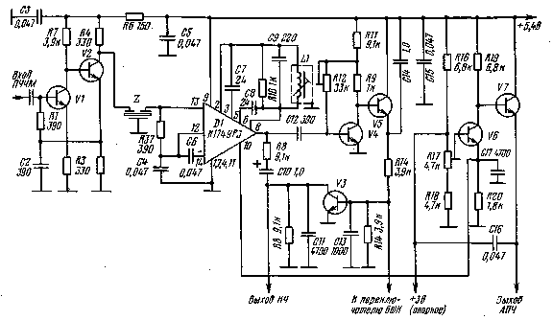
Рис. 7.4. Схема демодулятора ДЧМ-П-5

Тракт УПЧ ЧМ в переносных магнитолах «Рига-110» и «Аэлита-101» является раздельным и выполняется в виде функционально законченного блока. Этот блок унифицирован и имеет название ДЧМ-П-5. Принципиальная схема блока ДЧМ-П-5 приведена на рис. 7.4. Блок обеспечивает необходимое усиление ЧМ сигнала на промежуточной частоте 10,7 МГц, требуемую избирательность по соседнему каналу, выполняет функцию детектора (демодулятора) ЧМ сигнала.
В блоке ДЧМ-П-5 предусмотрено также устройство, выполняющее функции подавления боковых настроек и бесшумной настройки, а также усилитель сигнала автоматической подстройки частоты.
Сигнал ПЧ с выхода блока УКВ поступает на двухкаскадный апериодический усилитель, выполненный на транзисторах VI и V2. Нагрузкой усилителя является пьезокерамический фильтр Z (ФПШ-049) с резонансной частотой 10,7 МГц, обеспечивающий необходимую избирательность по соседнему каналу. С ПКФ сигнал ПЧ поступает на вход микросхемы К174УРЗ (на вывод 13), выполняющей функцию демодулятора ЧМ сигналов.
Структурная схема интегральной микросхемы К174УРЗ приведена на рис. 7.5, а электрическая принципиальная схема — на рис. 7.6. Микросхема содержит восьмикаскадный дифференциальный усилитель-органичитель (на транзисторах VI... V24), заканчивающийся каскадами эмиттерных повторителей (на транзисторах V25 и V26). На транзисторах V31, V41, V29, V42 выполнена схема совпадений, которая вместе с подключенным к выводам 2 и 6 микросхемы колебательным контуром L1C9 образует частотный детектор, основанный на принципе фазового детектирования.
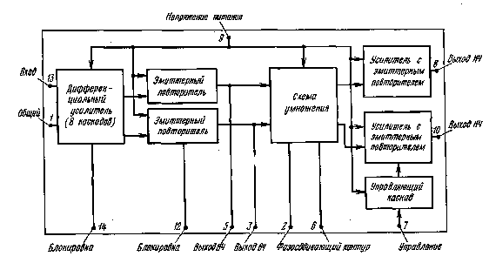
Рис. 7.5. Структурная схема интегральной микросхемы К174УРЗ

С выхода усилителя-ограничителя на один вход схемы совпадений (на базы транзисторов V31 и V41) импульсы поступают непосредственно, а на другой (на базы транзисторов V29 и V42) — через линию задержки. Роль линии задержки выполняет колебательный контур L1.C9. На резонансной частоте он создает сдвиг фаз 90°. При изменении частоты сдвиг фаз также изменяется в ту или иную сторону, что изменяет время совпадения импульсов и соответственно напряжение на выходе частотного детектора. Резистор R10 предназначен для снижения добротности контура с целью уменьшения нелинейных искажений.
Схема совпадений представляет собой разновидность перемножителя. Напряжение на выходе появляется только в моменты, когда на обоих входах имеются импульсы одного знака. Если время задержки кратно целому числу периодов промежуточной частоты, то ток на выходе схемы совпадений максимален. Если оно кратно нечетному числу полупериодов, то ток равен нулю.
Сигнал низкой частоты после детектора усиливается и через эмиттерный повторитель подается на выход микросхемы (на вывод 8). Сигнал со второго выхода микросхемы (с вывода 10) подается на усилитель напряжения сигнала АПЧ, выполненный на транзисторах V6 и V7 (рис. 7.4). Этот усиленный сигнал далее подается на варикап в контуре гетеродина блока УКВ.
Схема АПЧ работает следующим образом. Сигнал с вывода 70 микросхемы поступает на эмиттер транзистора V6. В результате изменения напряжения эмиттер — база транзистора V6 изменяется потенциал коллектора транзистора и, следовательно, потенциал базы транзистора V7. Таким образом, на выход схемы поступает напряжение, изменяющееся относительно опррного напряжения, равного 3 В. С помощью резистора R17 осуществляется начальная балансировка системы АПЧ, т. е. устанавливается нулевая разность напряжений между выходным напряжением схемы АПЧ и опорным напряжением 3 В при отсутствии сигнала.
Схема системы бесшумной настройки выполнена на транзисторах V3...V5 (см. рис. 7.4). Управляющий сигнал (напряжение шума) с- вывода 8 микросхемы через конденсатор С12 подается на базу транзистора V4. При точной настройке приемника на частоту принимаемого сигнала напряжение шума отсутствует, а на базу транзистора V4 поступает сигнал с большим уровнем. Транзистор V4 открыт, а транзисторы V5 и V3 закрыты. Сопротивление перехода коллектор — эмиттер транзистора V3 при этом максимально и оно не влияет на прохождение сигнала низкой частоты с вывода 8 микросхемы через цепочку R8, С10 на вход УНЧ. При неточной настройке на станцию (при малом сигнале на выходе микросхемы) транзистор V4 закрыт. Напряжение на его коллекторе увеличивается, и транзистор V5 открывается. Транзистор V3 при этом также открыт, а сопротивление его перехода коллектор — эмиттер уменьшается и шунтирует выход микросхемы. Низкочастотный сигнал при этом не проходит на вход УНЧ. С помощью резистора R12 устанавливается порог срабатывания _{v} схемы БШН.
Тракт высокой и промежуточной частоты сигналов AM. Радиоприемники 1-го класса имеют переменную (переключаемую) полосу пропускания в тракте УПЧ сигналов AM, клавишу «Местный прием» и другие усложнения схемы.
При приеме сильных сигналов местных радиостанций в диапазонах ДВ и СВ при нажатой клавише «Местный прием» принимаемый сигнал искусственно ослабляется во входных цепях, и в результате предотвращается перегрузка входных каскадов.
Входные цепи диапазонов ДВ и СВ радиоприемника «Рига-103» представляют собой двухконтурные полосовые фильтры. Связь между контурами — индуктивная, посредством катушки связи. Применение полосовых фильтров на входе радиоприемника позволяет обеспечить достаточно высокое подавление зеркального и других побочных каналов приема и широкую полосу пропускания входных цепей.
УПЧ сигналов тракта AM имеет две переключаемые полосы пропускания: «узкую» — У и «широкую» — Ш. Широкая полоса пропускания полосовых фильтров Т2 и Т4 формируется за счет дополнительных обмоток связи L34 и L41 (рис. 7.7), с помощью которых при нажатии клавиши «полоса» увеличивается связь между коллекторными и базовыми контурами в полосовых фильтрах Т2 и Т4.
Полосовые фильтры ПЧ AM включены в коллекторную цепь транзисторов последовательно с полосовыми фильтрами ПЧ ЧМ. Контуры ЧМ не влияют на качественные показатели тракта AM сигнала, поскольку их настройка значительно выше. Кроме того, для исключения влияния контурных катушек, коллекторных контуров полосовых фильтров ПЧ AM при работе ЧМ тракта в контуры включены дополнительные конденсаторы С61 и С69. При работе же AM тракта коллекторный контур полосового фильтра Т2 тракта ЧМ замыкается накоротко. Это позволяет избежать выделения в коллекторной цепи смесителя высших паразитных гармоник AM тракта.
В тракте УПЧ AM радиоприемника «Рига-104», так же как и в тракте УПЧ ЧМ, применен фильтр сосредоточенной селекции (см. рис. 7.3). Он состоит из контуров L4C14C17, L7C19, L9C21, L11C23C24. Связь между контурами — комбинированная. Она осуществляется с помощью конденсатора С20 и катушек индуктивности L8 и L10. Конденсатор С20 образует внешнеемкостную связь между вторым и третьим контурами фильтра. С помощью катушек L8 и L10 осуществляется связь между всеми четырьмя контурами фильтра. Эти катушки имеют отводы, которые соединены с переключателями «Широкая полоса», «Узкая полоса» и «Местный прием», с помощью которых изменяется величина индуктивной связи между контурами фильтра. Когда катушки связи отключены, связь между контурами фильтра меньше критической, а ширина полосы пропускания тракта AM в этом случае будет около 5 кГц.
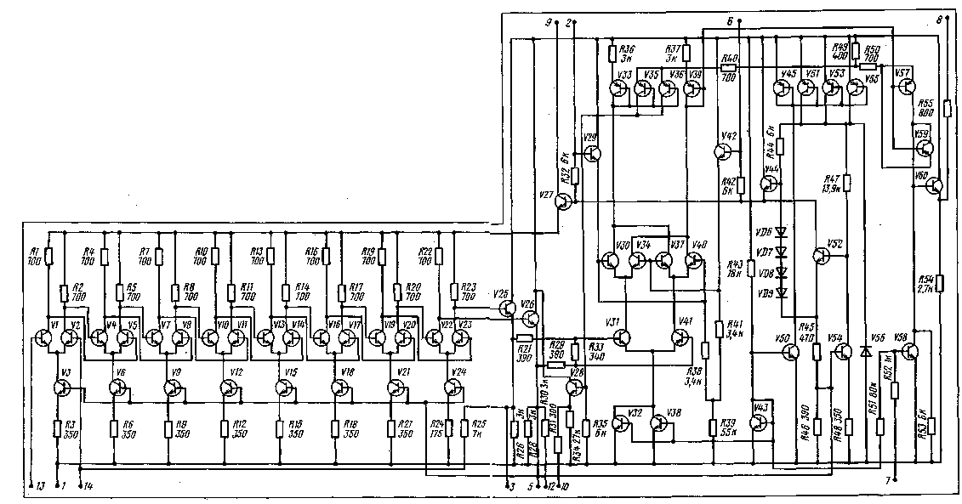
Рис. 7.6. Принципиальная схема интегральной микросхемы К174УРЗ
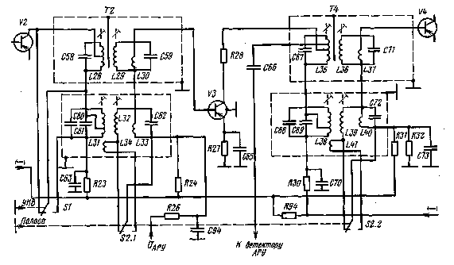
Рис. 7.7. Схема каскадов УПЧ радиоприемника «Рига-103» с регулируемой полосой пропускания

При включении переключателя «Широкая полоса» связь между контурами ФСС увеличивается до критической за счет подключения части катушек связи L8 и L10 к первому и четвертому контурам. Ширина полосы пропускания тракта промежуточной частоты при этом будет около 10 кГц. При включении переключателя «Местный прием» катушки L8 и L10 окажутся полностью включенными и связь между контурами фильтра будет больше критической. Ширина полосы пропускания тракта промежуточной частоты при этом будет около 15 кГц.
Особенностью схемы тракта УПЧ, кроме того, является питание транзисторов усилительных каскадов тракта постоянными напряжениями разной величины (см. рис. 7.3). Так, базовые и эмиттерные цепи транзисторов VT4, VT6 и VT7 питаются от стабилизированного напряжения 5,2 В, эмиттерная цепь транзистора VT10 — напряжением 9 В при питании радиоприемника от внутренней батареи и напряжением 12 В при питании от сети переменного тока. Питание базовой цепи транзистора VT10 осуществляется этим же напряжением, но стабилизированным. Питание транзистора последнего каскада тракта УПЧ повышенным напряжением вызвано необходимостью устранения ограничения больших сигналов в последнем каскаде при работе в режиме усиления сигналов промежуточной частоты тракта AM.
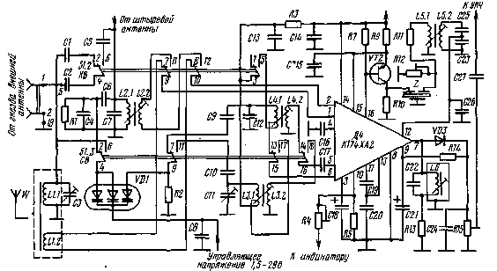
Рис. 7.8. Схема тракта высокой и промежуточной частот сигналов AM магнитол «Рига-110» и «Аэлита-101»

Раздельный тракт ВЧ-ПЧ AM используется в переносных магнитолах 1-го класса «Рига-110» и «Аэлита-101» (рис. 7.8). Он содержит: входные цепи диапазонов СВ и KB, апериодический УВЧ, преобразователь частоты, контура гетеродинов СВ и KB, усилитель сигналов ПЧ, системы АРУ и АПЧ, детектор.
Усилитель высокой частоты, преобразователь частоты и УПЧ выполнены на интегральной микросхеме К174ХА2. Принципиальная схема микросхемы приведена на рис. 4.6 в § 5.1, где рассматривалось ее использование в карманных радиоприемниках.
Особенностью высокочастотных каскадов магнитол является использование для перестройки входных контуров диапазона СВ L11C3 и диапазона KB L21C4C6C7 и соответственно контуров гетеродина этих диапазонов L31C10C11 и L41C9CI2 вари-капной матрицы VD1 (КВС12ОА). Матрица содержит три варикапа, заключенные в один корпус. Два из них включены параллельно и используются для перестройки входных контуров, а третий — для перестройки контуров гетеродина. Перестройка варикапов осуществляется изменением управляющего напряжения от 1,6 до 29 В, которое вырабатывается каскадом преобразователя напряжения.
Микросхема включает в себя (см. рис. 4.6): регулируемый апериодический УВЧ на дифференциальной паре транзисторов (VT3 и VT5), смеситель, выполненный по балансной схеме и состоящий из трех дифференциальных каскадов (VT7... VT12); гетеродин на дифференциальной паре транзисторов (VT13 и VT14); трехкаскадный регулируемый апериодический УПЧ (VT17... VT28); оконечный каскад УПЧ на дифференциальной паре транзисторов (VT29 и VT30); усилитель постоянного тока, используемый для автоматической регулировки усиления каскадов УПЧ; усилитель постоянного тока, используемый для АРУ каскада УВЧ; усилитель постоянного тока, используемый для питания индикатора настройки; стабилизаторы напряжения питания каскадов УВЧ и УПЧ. Принимаемый сигнал с катушек связи входных контуров СВ и KB подается на выводы 1 и 2 микросхемы (на базы транзисторов дифференциального апериодического УВЧ). Усиленный сигнал снимается с нагрузок, включенных в коллекторные цепи каскада, и подается симметрично к входу смесителя.
Гетеродинные контура диапазонов СВ и KB подключены к выводу 6 микросхемы (в коллекторную цепь транзистора VT13). Напряжение обратной связи с катушек связи контуров гетеродина подается на вывод 5 микросхемы (на базу транзистора VT14). Это же напряжение гетеродина подается на вход одного из дифференциальных каскадов смесителя (на базу транзистора VT8), являющегося источником тока гетеродина.
Нагрузкой смесителя является каскад на транзисторе VT2 (см. рис. 7.8), подключенный к выводам 15 и 16 микросхемы и предназначенный для согласования входного сопротивления ПК.Ф с микросхемой для обеспечения требуемой селективности по соседнему каналу. Согласование выходного сопротивления ПКФ с микросхемой осуществляется с помощью контура L5.1L5.2C23C25 и подстроечного резистора R12. Сигнал с контура поступает на вход первого каскада УПЧ (на вывод 12 микросхемы), представляющего собой дифференциальный усилитель (см. рис. 4.6), один из входов которого по высокой частоте заземлен (вывод 11 микросхемы).
Нагрузкой оконечного каскада УПЧ является контур L6C22, который подключен к выводу 7 микросхемы. Детектор выполнен на диоде VD3. Нагрузкой его является цепь R15C24. Постоянная составляющая продетектированного сигнала поступает на вход усилителя сигнала АРУ (вывод 9 микросхемы) через фильтр R14C21.
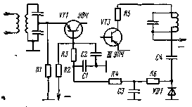
Рис. 7.9. Схема АРУ тракта УКВ радиоприемника «Рига-103»

Для индикации точной настройки на станцию используется напряжение, снимаемое с вывода 10 микросхемы.
Схемы АРУ в радиоприемниках 1-го класса классические (режимные) . Автоматической регулировкой усиления охвачены каскад УВЧ и один из каскадов УПЧ (как в тракте ЧМ, так и в тракте AM). Принцип режимной АРУ заключается в том, что при увеличении сигнала на входе радиоприемника увеличивается положительное напряжение, выпрямленное детектором АРУ, которое подается на базы транзисторов регулируемых каскадов и уменьшает их отрицательный потенциал относительно эмиттера. Это, в свою очередь, приводит к уменьшению тока эмиттера транзистора и, следовательно, к уменьшению усиления регулируемого каскада. Такая регулировка усиления является наиболее экономичной с точки зрения величины мощности управляющего сигнала, так как большой ток эмиттера управляется малым током базы транзистора регулируемого каскада.
На рис. 7.9 приведена часть схемы АРУ, используемой в тракте ЧМ радиоприемника «Рига-103». Напряжение сигнала ПЧ снимается с коллекторного контура третьего каскада УПЧ, выпрямляется диодом VD и подается на базу транзистора VT1 каскада УВЧ, уменьшая потенциал базы. Это приводит к уменьшению тока эмиттера транзистора и соответственно к уменьшению сигнала усиления каскада УВЧ.
Для АРУ в трактах AM и ЧМ в радиоприемнике «Рига-103» используются отдельные детекторы.
В радиоприемнике «Рига-104» применена усиленная АРУ с задержкой (см. рис. 7.3). Ею охвачены усилитель высокой частоты
(при работе в тракте AM) и два каскада УПЧ на транзисторах VT6 и VT7 (при работе в трактах AM и ЧМ). В тракте УПЧ АРУ действует за счет изменения постоянного напряжения на базе регулируемых транзисторов. Схема АРУ (рис. 7.10) состоит из детектора и усилителя. Детектор АРУ выполнен на отдельном диоде VD5, а усилитель АРУ — на транзисторах VT12 и VT15, выполняющих функции двухкаскадного усилителя постоянного тока. Сигнал на схему АРУ поступает с контура последнего каскада УПЧ. Нагрузкой детектора АРУ являются резисторы R32 и R33. Схема работает следующим образом.
При малом сигнале на входе или при его отсутствии первый транзистор усилителя АРУ (VT12) закрыт, а второй (VT15) открыт. Напряжение на резисторе R53 определяет режимы, необходимые для работы транзистора VT7 тракта УПЧ (см. рис. 7.3) и диодов VD1 и VD2 в тракте усиления сигналов высокой частоты в диапазонах ДВ, СВ и KB (см. рис. 7.10). При изменении уровня . сигнала на последнем контуре тракта УПЧ от нуля до 600 мВ напряжение на резисторе R53 в усилителе АРУ не изменяется, что определяет задержку действия АРУ. Когда сигнал на последнем контуре тракта УПЧ превысит 600 мВ, выпрямленное напряжение на выходе детектора АРУ отпирает транзистор VT12. Это приводит к уменьшению тока коллектора транзистора VT15 и уменьшению напряжения на резисторе R53, что уменьшает напряжение смещения на базе транзистора VT7. Его коллекторный ток и усиление каскада уменьшается.
Напряжение на коллекторе транзистора VT15 при этом возрастает, что приводит к соответствующему изменению напряжения смещения на диодах VD1 и VD2 в каскаде усиления сигналов высокой частоты тракта AM. Таким образом, наряду с уменьшением усиления в тракте УПЧ уменьшается усиление каскада УВЧ при работе в диапазонах ДВ, СВ и КВ. Конденсаторы С43 и С47 предотвращают проникновение напряжения промежуточной частоты и напряжения низкой частоты, а также их гармоник с выхода усилителя АРУ в регулируемые каскады УВЧ и УПЧ. Развязывающие фильтры R15C27 и R16C25 в тракте УПЧ (см. рис. 7.3) предназначены для устранения нежелательной связи между регулируемыми каскадами и определяют скорость срабатывания АРУ.
Индикатор настройки. В транзисторных радиоприемниках 1-го класса для точной настройки на принимаемые станции используются стрелочные индикаторы. Они включаются в цепь питания транзистора каскада УПЧ, управляемого напряжением АРУ. В радиоприемнике «Рига-104» используется стрелочный индикатор типа М476, который включен в цепь питания транзистора VT7 каскада УПЧ AM и ЧМ, охваченного АРУ (см. рис. 7.3). Отклонение стрелки индикатора зависит от значения постоянной составляющей тока эмиттера транзистора VT7.
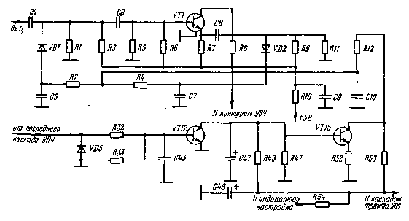
Рис. 7.10. Схема усиленной АРУ с задержкой радиоприемника «Рига-104»

При отсутствии сигнала на входе приемника напряжение на резисторе R18 в цепи эмиттера транзистора VT7 определяет максимальный ток через индикатор. Однако конструктивно прибор выполнен таким образом, что его стрелка при этом будет отклоняться максимально влево. Это будет соответствовать нулю показаний индикатора настройки.
При настройке на сигнал принимаемой станции режим работы транзистора У77 под действием АРУ будет изменяться и его ток эмиттера будет уменьшаться. При этом будет уменьшаться и напряжение на резисторе R18, а следовательно, будет уменьшаться и ток через индикатор настройки. Точная настройка на принимаемую станцию будет соответствовать наименьшему току через индикатор и наибольшему отклонению стрелки индикатора вправо. Величина максимального тока через индикатор при, отсутствии сигнала на входе радиоприемника определяется величиной резистора R54, включенного последовательно в цепь индикатора (см. рис. 7.10).
Схемы бесшумной настройки (БШН) используются для исключения прослушивания шумов и помех в процессе настройки приемника с одной станции на другую. В радиоприемнике «Рига-104» бесшумная настройка обеспечивается за счет отключения напряжения коллекторного питания предварительного каскада УПЧ, если на входе приемника сигнал оказывается меньше заданного уровня.
Схема бесшумной настройки (рис. 7.11) состоит из апериодического усилителя на транзисторе VT11, выпрямителя и двухкас-кадного усилителя постоянного тока. Сигнал на схему БШН подается с последнего каскада УПЧ.
Апериодический усилитель усиливает подводимые сигналы, повышая тем самым чувствительность БШН.
При отключенной системе БШН напряжение питания на каскад предварительного УНЧ подается со стабилизатора напряжения (5,2 В) блока УПЧ.
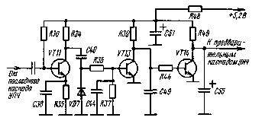
Рис. 7.11. Схема бесшумной настройки радиоприемника «Рига-104»

При включенной БШН напряжение питания на каскад УНЧ подается с коллектора транзистора VT14. Если сигнал на входе радиоприемника отсутствует или мал, транзистор VT13 заперт, а транзистор VT14 открыт. Постоянное напряжение на коллекторе этого транзистора мало (около 300 мВ). Такого напряжения недостаточно для того, чтобы открыть каскад предварительного УНЧ, и сигнал не пройдет на выход приемника. При появлении на входе радиоприемника достаточно большого сигнала транзистор VT13 откроется, а транзистор VT14 закроется, и напряжение на его коллекторе, а следовательно, и на коллекторе транзистора каскада УНЧ, увеличится до 5,2 В. Каскад предварительного УНЧ откроется, и сигнал пройдет на выход приемника.
С помощью конденсаторов С44, С49, С55 устраняется возможность проникновения в тракт НЧ по его цепи питания переменных составляющих выпрямленного напряжения сигналов промежуточной частоты.
Схема БШН, используемая в демодуляторе ДЧМ-П-5, рассмотрена ранее (см. рис. 7.4).
Тракт усиления сигналов низкой частоты в переносных радиоприемниках 1-го класса выполняется на транзисторах, а в переносных магнитолах 1-го класса — на полупроводниковой интегральной микросхеме К174УН7.
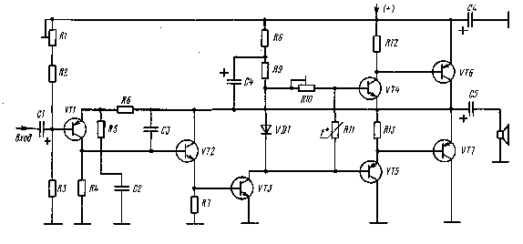
Рис. 7.12. Схема оконечных каскадов УНЧ радиоприемника «Рига-104»

Тракт низкой частоты радиоприемника «Рига-104» выполнен на девяти транзисторах и конструктивно состоит из двух блоков: предварительного усилителя и оконечных каскадов. В предварительном усилителе осуществляются все ручные регулировки сигнала:, регулировка громкости, регулировка тембра. Отличительные особенности схемы тракта УНЧ заключены в построении оконечных каскадов (рис. 7.12).
Блок состоит из усилителя напряжения на транзисторах VT1... ...VT3, предоконечного фазоинверсного каскада на транзисторах VT4 и VT5 и оконечного усилителя мощности — двухтактного каскада на транзисторах VT6 и VT7.
Формирование на входе двухтактного каскада двух сигналов, одинаковых по амплитуде, но противоположных по фазе, обеспечивается за счет использования в предоконечном каскаде транзисторов с различным типом проводимости — VT4 — n-р-n, VT5 — р-n-р.
Диод VD1 служит для термостабилизации тока покоя предоконечного и оконечного каскадов. Для уменьшения нелинейных искажений и термостабилизации режима работы транзисторов предоконечного и оконечного усилителей между базами транзисторов VT4 и VT5 включен терморезистор R11 с отрицательным коэффициентом сопротивления. С помощью цепочки С4, R9 создается положительная обратная .связь в предоконечном усилителе, чем достигается обеспечение требуемой мощности на выходе. Под-строечный резистор R10 служит для установки оптимальной величины тока покоя оконечного усилителя при регулировке схемы.
Оконечный усилитель мощности выполнен по двухтактной бестрансформаторной схеме с параллельным включением нагрузки. Симметрирование схемы оконечных каскадов осуществляется подстроечным резистором R1. С его помощью устанавливают напряжение на эмиттере транзистора VT7 равным половине напряжения на эмиттере транзистора VT6.
Оконечные каскады охвачены глубокой отрицательной обратной связью по переменному току. С выхода оконечного усилителя напряжение через резистор R6 подается на эмиттер транзистора VT1.
Громкоговоритель радиоприемника подключается к выходу оконечного усилителя через конденсатор большой емкости С5 — 1000 мкФ. Выходная мощность радиоприемника зависит от источника питания. При работе от батарей напряжение питания составляет 9 В, а максимальная выходная мощность 1,5 Вт. При питании же радиоприемника от сети переменного тока на оконечные каскады подается напряжение 12 В. При этом выходная мощность радиоприемника увеличивается до 2 Вт.
Тракт низкой частоты переносных магнитол 1-го класса «Ри-га-110» и «Аэлита-101» содержит два унифицированных функциональных блока: блок тембров и блок оконечных каскадов УНЧ (блок НЧО-15).
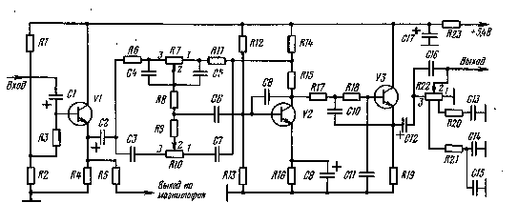
Рис. 7.13. Схема блока тембров магнитол «Рига-110» и «Аэлита-101».

Блок тембров (рис. 7.13) предназначен для регулировки громкости и регулировки тембра по высоким и низким звуковым частотам. Первым каскадом блока тембров является эмиттерный повторитель на транзисторе VI, служащий для согласования входа тракта УНЧ с выходом детектора.
На транзисторе V2 выполнен «активный» регулятор тембра с элементами регулировки тембра низких звуковых частот R6, R7, R8, R11, С4, С5 и регулировки тембра высоких звуковых частот R9, R10, СЗ, С7. Эти RС-элементы включены в цепь обратной связи между коллектором и базой транзистора V2.
На транзисторе V3 выполнен активный фильтр нижних частот. Элементами фильтра являются R17, CIO, R18, СИ. Обратная связь подается с эмиттера транзистора V3 через конденсатор С10 на точку соединения резисторов R17 и R18 и отсюда к базе транзистора V3. С эмиттера транзистора V3 сигнал поступает на регулятор громкости R22.
Цепочки R20, С13 и R21, С14, С15 служат для тонкомпенса-ции при регулировке громкости. Введение тонкомпенсации вызвано тем, что ухо человека неодинаково чувствительно ко всем звуковым частотам. Чувствительность приближается к максимальной на частоте около 3 кГц, а наибольшая чувствительность из всего звукового диапазона — на частотах 500 Гц... 5 кГц. При низких уровнях громкости уменьшение чувствительности на низких частотах больше, чем на более высоких уровнях. Уменьшается чувствительность уха также и на высоких частотах.
Сопротивления резисторов и емкости конденсаторов цепочек тонкомпенсации выбраны таким образом, чтобы при уменьшении регулятором громкости уровня входного сигнала уровень сигнала на средних частотах ослаблялся в большей степени, чем на низких и на высоких. Таким образом, с помощью цепочек тонкомпенсации компенсируется уменьшение чувствительности уха на низких и высоких частотах.
Для лучшего прохождения высоких частот к оконечным каскадам УНЧ между выводами регулятора громкости включен конденсатор С16.
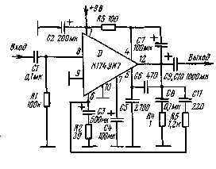
Рис. 7.14. Схема блока НЧО-15

Блок оконечных каскадов УНЧ (НЧО-15, рис. 7.14) выполнен на интегральной микросхеме К174УН7 (рис. 7.15). Сигнал с выхода блока тембров подается на вход блока НЧО-15 (на вывод 8 микросхемы и далее на базу транзистора VT1 микросхемы). Каскад на транзисторе VT1 представляет собой эмиттерный повторитель, имеющий большое входное сопротивление. С транзистором VT1 гальванически связан транзистор VT2, а нагрузкой последнего служит транзистор VT3, представляющий собой динамическую нагрузку.
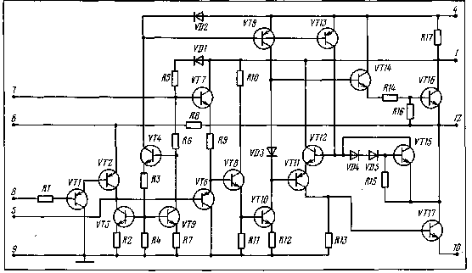
Рис. 7.15. Принципиальная схема интегральной микросхемы К174УН7

С выхода каскада на транзисторе VT2 сигнал подается на вход усилительного каскада на транзисторе VT6, который также имеет динамическую нагрузку (транзистор VT7). Затем сигнал усиливается каскадами на транзисторах VT8 и VT10, которые охвачены небольшой отрицательной обратной связью за счет незашунтированного резистора в цепи эмиттера транзистора VT10. Коллекторной (динамической) нагрузкой транзистора VT10 является транзистор VT9, выполняющий одновременно функцию стабилизатора тока совместно с диодом VD3.
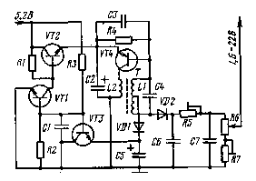
Рис. 7.16. Схема преобразователя напряжения радиоприемника «Рига-104»

Сигнал с каскада на транзисторе VT10 подается на вход оконечного каскада. Одно плечо оконечного каскада выполнено на двух каскадно включенных VT14 и VT16, а другое — на транзисторах VT11 и VT17 В эмиттерной цепи транзистора VT11 включен транзистор VT12, который обеспечивает поворот фазы входного сигнала на 180°.
С помощью диодов VD3...VD5 и транзистора VT15 задаются напряжения смещения транзисторов VT11, VT12, VT14, VT16 оконечного каскада. Через них протекают постоянные токи стабилизации, заданные диодом VD2. Этим обеспечивается стабилизация тока покоя оконечных транзисторов.
Для обеспечения устойчивой работы усилитель охвачен глубокой отрицательной обратной связью, создаваемой цепочкой СЗ, R2 (см. рис. 7.14). Для устранения возбуждения усилителя на высоких частотах используется цепочка С8, R4. Завал амплитудно-частотной характеристики усилителя в области низких частот определяется элементами С7, С9, С10, а в области высоких частот — элементами С5 и С6.
Блок НЧО-15 обеспечивает усиление сигналов звуковой частоты в номинальном диапазоне частот от 63 Гц до 16 000 Гц при неравномерности не более 3 дБ и максимальную выходную мощность не менее 1,6 Вт (при напряжении 9 В).
Преобразователи напряжения. Использование в переносных радиоприемниках и магнитолах электронной настройки потребовало введение в схему блока преобразователя напряжения для создания управляющего напряжения по величине значительно большей, чем имеют встроенные батареи питания.
Схема преобразователя напряжения радиоприемника «Рига-104» приведена на рис. 7.16. Он преобразует постоянное напряжение 5,2 В, поступающее с каскада стабилизатора, в постоянное высокостабильное напряжение 22 В. Преобразователь состоит из генератора высокочастотных колебаний, выпрямителя этих колебаний, а также из каскадов схемы автоматической регулировки выходного напряжения преобразователя.
Генератор высокочастотных колебаний выполнен на транзисторе VT4 (МП41) по схеме с индуктивной связью. Условия, необходимые для работы генератора, обеспечиваются соотношением и соответствующим включением витков трансформатора. Обмотка трансформатора L1 с конденсатором С4 образует контур, настроенный на частоту около 100 кГц. Обмотка L2 с конденсатором С2 обеспечивает положительную обратную связь, необходимую для возбуждения генератора.
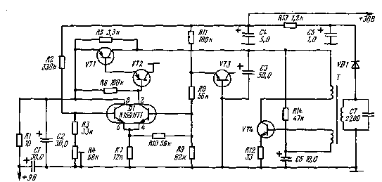
Рис. 7.17. Схема блока преобразователя напряжения ПН-15

Напряжение генерируемых колебаний высокой частоты выпрямляется диодом VD2 (КД105Д) и после сглаживающего фильтра C6R5C7 подается на потенциометр настройки R6 (220 кОм), с которого управляющее напряжение подводится к варикапным матрицам блока УКВ. Подстроечным резистором R7 при налаживании радиоприемника устанавливают необходимую величину (22 В) управляющего напряжения.
Контурная обмотка трансформатора L1 имеет отвод, к которому подключена схема автоматической регулировки выходного напряжения преобразователя. Регулировка осуществляется за счет изменения напряжения питания генератора высокочастотных колебаний. Автоматическая регулировка устраняет влияние изменения выходного напряжения преобразователя при колебаниях температуры окружающей среды и других дестабилизирующих факторов.
Схема автоматической регулировки выходного напряжения преобразователя выполнена на транзисторах VT1...VT3 (КТ315Б) и диоде VD1 (КД105Б). Диод VD1 выполняет функцию выпрямителя, транзистор VT1 — функцию управляющего элемента, а транзистор VT2 — функцию регулирующего элемента, транзистор VT3 в диодном включении определяет режим работы управляющего элемента. Работа схемы осуществляется следующим образом. Предположим, что под воздействием какого-нибудь дестабилизирующего фактора напряжение на выходе преобразователя увеличилось. При этом увеличивается напряжение и на выходе выпрямителя автоматической регулировки, т. е. на конденсаторе С5, и увеличивается ток эмиттера транзистора VT3. В этом случае напряжение на базе транзистора VT1 увеличится, что приведет к увеличению его тока коллектора. В результате напряжение на коллекторе транзистора VT1 и на базе транзистора VT2 уменьшится. Ток через транзистор VT2 также уменьшится, что приведет к увеличению сопротивления этого транзистора. Поскольку транзистор VT2 включен последовательно в цепь питания транзистора VT4, напряжение на эмиттере транзистора VT4 снизится. Это, в свою очередь, уменьшит амплитуду колебаний генератора, а следовательно и выходное напряжение преобразователя.
Такая система стабилизации преобразователя напряжения и позволяет достаточно точно поддерживать на его выходе постоянное напряжение 22 В даже при значительном изменении напряжения источника питания.
В переносных магнитолах «Рига-110» и «Аэлита-101» для перестройки контуров с варикапами в диапазонах тракта AM потребовалось управляющее напряжение до 30 В. Это напряжение обеспечивается унифицированным блоком преобразователя напряжения ПН-15 (рис. 7.17).
По построению схемы блок ПН-15 делится на два функциональных узла: собственно источник напряжения и стабилизатор напряжения компенсационного типа. На транзисторе VT4 построен генератор колебаний с частотой 12 кГц. Переменное напряжение, вырабатываемое генератором, наводится во вторичной обмотке трансформатора Г, которая вместе с конденсатором С7 представляет собой параллельный резонансный контур. Переменное напряжение генерируемых колебаний выпрямляется диодом VD1, и через сглаживающий фильтр С5 R13 С4 подается на варикапы..
Питание генератора осуществляется через стабилизатор, выполненный на транзисторах VT1, VT2, VT3 и интегральной микросхеме К159НТ1. Транзистор VT3 является датчиком опорного напряжения, которое подается на один из входов дифференциального каскада, выполненного на микросхеме. На другой вход микросхемы подается напряжение с делителя на резисторах R2, R3, R4. На транзисторах VT1 и VT2 выполнен регулирующий каскад, представляющий собой усилитель постоянного тока. С коллектора транзистора VT1 стабилизированное напряжение поступает на коллектор транзистора VT4. Если по какой-нибудь причине изменится управляющее напряжение, то изменится и потенциал в точке соединения резисторов R2 и R3, R4. Изменение потенциала одного из плеч дифференциального каскада приведет к изменению состояния регулирующего каскада на транзисторах VT1 и VT2 и напряжение на выходе стабилизатора установится равным первоначальному.
Регулировка вырабатываемого управляющего напряжения осуществляется подстроечным резистором R4.

7.2. Стационарные радиолы, магниторадиолы и тюнеры 1-го класса

Все стационарные модели радиоприемных устройств по схемным решениям и используемой элементной базе можно условно разделить на следующие четыре группы:
унифицированные стационарные радиолы первых выпусков, выполненные на транзисторах: стереофоническая «Рига-101-сте-рео» и монофоническая «Рига-102»;
стационарные радиолы и магниторадиолы 1-го класса на транзисторах, базовой моделью для которых является стереофоническая радиола «Мелодия-101-стерео»: монофоническая радиола «Мелодия-102», стереофонические радиолы «Мелодия-104-стерео» и «Элегия-102-стерео», магниторадиола «Мелодия- 105-стерео»;
магниторадиолы (музыкальные центры) «Мелодия-106-стерео», «Вега-115-стерео», «Россия-101-стерео», магниторадиола «Романтика-112-стерео», тюнер «Корвет- 104-стерео»;
стереофонические тюнеры «Рондо-101-стерео» и «Рондо-102-стерео».
Схемные решения построения трактов ЧМ и AM, рассмотренные в § 7.1 применительно к радиоприемнику «Рига-103», полностью относятся и к радиолам «Рига-101-стерео» и «Рига-102». Отличием является применение в радиоле «Рига-101-стерео» сквозного стереофонического тракта и двухканального стереофонического УНЧ. Схемные решения построения трактов ЧМ и AM моделей второй группы (базовой модели «Мелодия-101-стерео») аналогичны схемным решениям, примененным в переносном радиоприемнике «Рига-104» (см. § 7.1), за исключением схемных решений стереофонического тракта. Структурная схема стереофонической радиолы «Мелодия-101-стерео» приведена на рис. 7.18.
Стереофонические тюнеры «Рондо-101-стерео» и «Рондо-102-стерео» предназначены только для приема стереофонических и монофонических передач в диапазоне УКВ с частотной модуляцией и рассчитаны на совместную работу с внешним подключаемым стереофоническим усилителем или электрофоном. Построение схемы тюнеров аналогично построению схемы трактов обработки ЧМ сигналов от антенны до выхода блока стереодекодера стационарных стереофонических радиол 1-го класса.
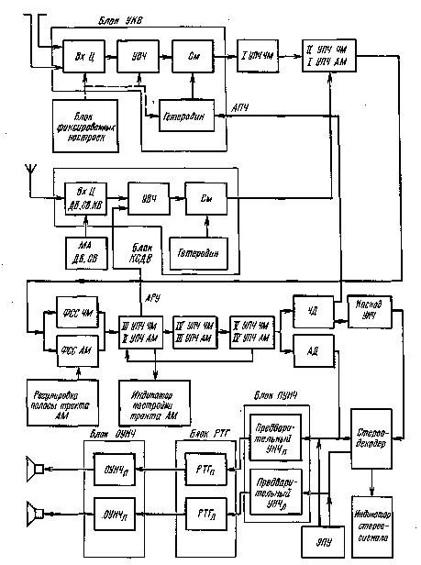
Рис. 7.18. Структурная схема радиолы «Мелодия-101-стерео»

Стационарные модели третьей группы являются наиболее сложными из всех моделей 1-го класса. Кроме радиоприемного тракта они содержат электропроигрывающее устройство, лентопротяжный механизм магнитной ленты, выносные акустические системы и имеют развитую систему коммутации, индикации и управления. Схемные решения радиоприемного тракта и элементов управления этих моделей выполнены с использованием полевых транзисторов и полупроводниковых интегральных микросхем серий К174, К553, К155.

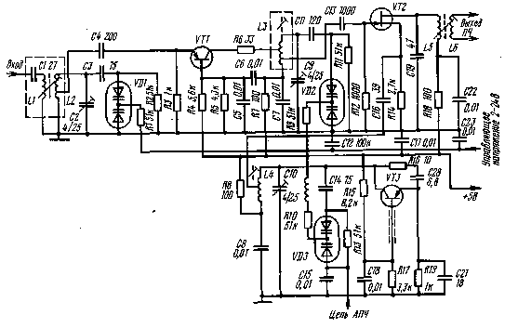
Рис. 7.19. Схема блока УКВ-1-2

Блоки УКВ. В стационарных моделях 1-го класса используются блоки УКВ в большинстве своем уже рассмотренные ранее. Схема блока УКВ радиол «Рига-101-стерео» и «Рига-102» аналогична схеме блока УКВ радиоприемника «Рига-103» (см. рис. 7.1). Для преобразования сигнала используется вторая гармоника гетеродина, а номинальное значение промежуточной частоты принято равным 6,8 МГц.
В тюнере «Рондо-101-стерео» используется унифицированный блок УКВ-2-2Е (см. рис. 5.13), а в тюнере «Рондо-102-стерео» — УК.В-2-1, рассмотренный в гл. 5 применительно к переносной магнитоле «Вега-326» (см. рис. 5.5).
В стереофонической радиоле «Мелодия-101-стерео» и в других моделях этой группы применен унифицированный блок УКВ-1-1. Он же используется в переносном радиоприемнике 1-го класса «Рига-104» и рассмотрен в § 7.1 (см. рис. 7.2).
Отличительные особенности схем блоков УКВ стационарных моделей 1-го класса имеются в унифицированном блоке УКВ-1-2 (рис. 7.19). Этот блок УКВ используется в моделях «Мелодия-106-стерео», «Вега-115-стерео», «Россия-101-стерео», «Романтика-112-стерео», «Корвет-104-стерео». По построению схемы он аналогичен блоку УКВ-1-1 (см. рис. 7.2), но в нем в УВЧ и в гетеродине применены кремниевые транзисторы, а в смесителе — полевой.
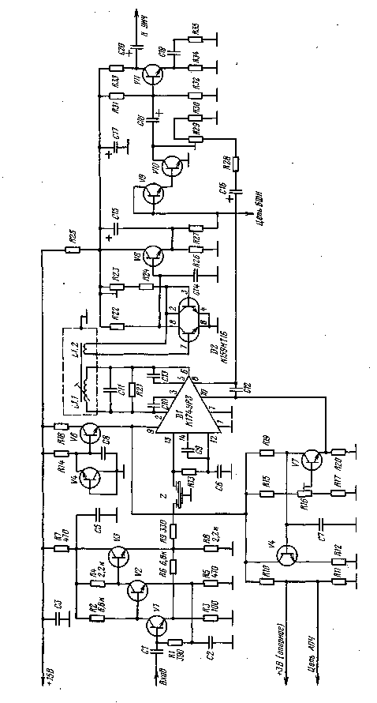
Рис. 7.20. Схема демодулятора ДЧМ-1-5

Кремниевые транзисторы по сравнению с германиевыми имеют меньший коэффициент шума и обладают лучшими температурными свойствами.
Применение полевого транзистора в смесителе (VT2 — КП307Е, рис. 7.19) связано с требованием повышения помехозащищенности тракта УКВ ЧМ. Полевые транзисторы имеют ценное преимущество перед обычными биполярными гранзисторами — крутизна их характеристики линейно зависит от напряжения на затворе, в связи с чем зависимость тока стока от напряжения на затворе имеет квадратичный характер. Это, в свою очередь, позволяет улучшить коэффициент перекрестной модуляции и интермодуляционные искажения. Указанные обозначения выводов полевого транзистора — исток, затвор, сток — соответствуют выводам обычного биполярного транзистора — эмиттер, база, коллектор.
Транзистор VT2 в смесителе включен по схеме с общим истоком (см. рис. 7.19). Принимаемый высокочастотный сигнал с коллекторного контура УВЧ L3C9C11VD2 через конденсатор С13 подается на затвор транзистора VT2, а сигнал с контура гетеродина L4 С10 С14 VD3 через конденсатор С16 — на исток транзистора VT2. Сигнал промежуточной частоты выделяется на резонансном контуре L5C19 и через катушку связи L6 подается в тракт УПЧ ЧМ.
Тракт промежуточной частоты ЧМ сигналов. Радиоприемная часть ряда стационарных моделей 1-го класса имеет только УКВ диапазон — тюнеры «Рондо-101-стерео» и «Рондо-102-стерео», музыкальные центры «Россия-101-стерео» и «Вега-115-стерео». УКВ-СВ тюнер «Корвет-104-стерео» имеет раздельные тракты ЧМ и AM. Остальные стационарные модели 1-го класса имеют совмещенные тракты УПЧ ЧМ и AM.
В музыкальном центре «Вега-115-стерео» и тюнере «Корвет-104-стерео» применен унифицированный функциональный блок ДЧМ-1-5 (рис. 7.20). Сигнал промежуточной частоты 10,7 МГц с контура смесителя блока УКВ через конденсатор С1 поступает на базу транзистора VI первого каскада УПЧ, выполненного по схеме с общим эмиттером. С нагрузки каскада (резистора R2) сигнал промежуточной частоты поступает на базу транзистора V2, выполняющего функцию второго каскада УПЧ. С нагрузки этого каскада (резистора R4) сигнал промежуточной частоты поступает на базу транзистора V3 (третьего каскада УПЧ). Нагрузкой третьего каскада УПЧ является пьезокерамический фильтр Z, обеспечивающий требуемую селективность по соседнему каналу.
В первом каскаде УПЧ применена последовательная отрицательная обратная связь по постоянному и переменному токам за счет включения в цепь эмиттера транзистора VI резистора R3, незашунтированного конденсатором. С резистора R5 в цепи эмиттера транзистора второго каскада УПЧ через резистор R6 на базу транзистора VI подается отрицательная обратная связь по напряжению. Для уменьшения глубины обратной связи на частоте сигнала резистор R5 зашунтирован конденсатором С2.
Сигнал ПЧ с пьезокерамического фильтра поступает на вход интегральной микросхемы К174УРЗ (на вывод 13). Микросхема выполняет функцию демодулятора ЧМ сигналов. Принципиальная схема микросхемы приведена на рис. 7.6. Схема совпадений микросхемы с подключенным колебательным контуром L1.1 СП образует частотный детектор, основанный на принципе фазового детектирования. Работа схемы частотного детектора рассмотрена в § 7.1 применительно к схеме демодулятора ДЧМ-П-5.
Сигнал низкой частоты снимается с вывода 8 микросхемы и через конденсатор С16 и резисторы R28, R29 и конденсатор С18 поступает на базу транзистора VII предварительного УНЧ, пропускающего весь спектр комплексного стереофонического сигнала. Цепочка, состоящая из резистора R35 и конденсатора С19, включенная параллельно резистору в цепи эмиттера R34, создает отрицательную обратную связь на низких звуковых частотах и тем самым выравнивает частотную характеристику. С помощью под-строечного резистора R29 устанавливается необходимая величина напряжения сигнала, снимаемого с нагрузки каскада на транзисторе VII (резистора R33) и подаваемого на блок стереодекодера.
С катушки связи L1.2 сигнал промежуточной частоты поступает на схему бесшумной настройки.
С вывода 10 микросхемы снимается сигнал для АПЧ гетеродина, который поступает на усилитель постоянного тока на транзисторах V7 и V4. Величина напряжения подстройки, подаваемого на варикап контура гетеродина, определяется падением напряжения на транзисторе V4, которое, в свою очередь, зависит от напряжения на его базе, т. е. на коллекторе транзистора V7 и регулируется с помощью подстроечного резистора R16.
В тракте УПЧ ЧМ музыкального центра «Россия-101-стерео» избирательность по соседнему каналу обеспечивается пятиконтурным ФСС (рис. 7.21), являющимся нагрузкой усилительного каскада на составном транзисторе VT2 и VT3. ФСС состоит из контуров L1C7, L2C10, L3C14, L4C17, L5C19C20. Связь между контурами осуществляется с помощью конденсаторов С8, СП, С15, С18. С емкостного делителя последнего контура С19С20 сигнал ПЧ поступает на вход интегральной микросхемы К174УРЗ (на вывод 13). Микросхема выполняет функции усилителя-ограничителя и частотного детектора. Контур L6C24 является фазосдви-гающей цепью в схеме частотного детектора.
С катушки связи последнего контура ФСС сигнал ПЧ через конденсатор СЗЗ поступает на вход резонансного усилителя на составном транзисторе VT17 и VT18, нагрузкой которого является узкополосный контур L7 С37. Сигнал с контура подается на базу транзистора VT22, который осуществляет детектирование сигнала и усиление по току. Нагрузкой каскада является последовательное соединение резисторов R62 и R63, сигнал с которых поступает на прибор индикации точной настройки.
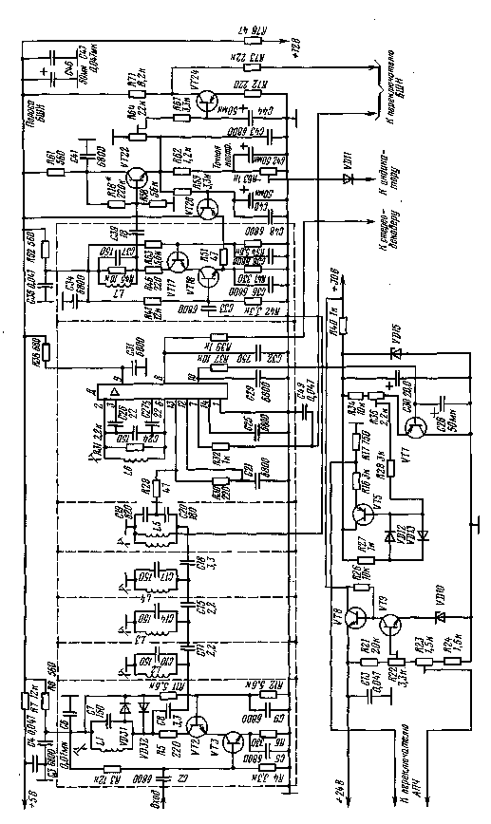
Рис. 7.21. Схема тракта промежуточной частоты ЧМ сигналов музыкального центра «Россия-101-стерео»

Усилитель сигналов АПЧ выполнен на транзисторе VT7. Сигнал на базу этого транзистора поступает с вывода 10 микросхемы через резистор R37. Балансировка усилителя осуществляется с помощью резистора R35. Усиленный сигнал АПЧ поступает на двусторонний ограничитель на диодах VD12 и VD13. С ограничителя напряжение сигнала подается на стабилизатор сигнала АПЧ, выполненный на транзисторах VT8 и VT9 и являющийся источником опорного напряжения.
Совмещенный тракт УПЧ ЧМ-АМ в стационарных моделях 1-го класса, а также раздельный тракт высокой и промежуточной частот AM сигналов выполняются по схемам, аналогичным рассмотренным ранее, либо на транзисторах (см. рис. 7.3) — в большинстве моделей, либо на интегральной микросхеме К174ХА2 (см. рис. 7.8) в тюнере «Корвет- 104-стерео».
Стереодекодеры. В стационарных стереофонических моделях 1 класса используются стереодекодеры, выполненные по схемам трех разных методов декодирования: суммарно-разностного преобразования с разделением спектров, полярного декодирования по огибающей, временного разделения стереосигналов.
Метод суммарно-разностного преобразования с разделением спектров используется в схеме стереодекодера радиолы «Рига-101-стерео» и тюнеров «Рондо-101-стерео» и «Рондо-102-стерео».
Принципиальная схема стереодекодера радиолы «Рига-101- стерео» приведена на рис. 7.22. Работа схемы осуществляется следующим образом. Комплексный стереофонический сигнал с частотного детектора через переходный конденсатор С1 и корректирующую цепочку R2C2 подается на усилитель-восстановитель поднесущей частоты, выполненный на транзисторе VT1 по схеме с общим эмиттером. Цепочка R2, С2 обеспечивает подъем частотной характеристики в надтональной части спектра стереосигнала.
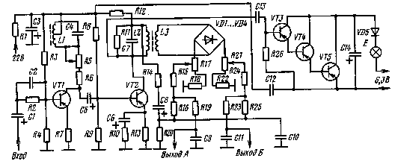
Рис. 7.22. Схема стереодекодера радиолы «Рига-101-стерео»

Контур L1C4 в коллекторной цепи транзистора VT1 настроен на частоту поднесущей 31, 25 МГц. При этом амплитуда сигнала увеличивается. С помощью подстроечного резистора R5, включенного последовательно с контуром, осуществляется регулировка уровня поднесущей частоты, подавленной при передаче. Резонансное сопротивление контура L1C4 выбрано в 5 раз большим суммы сопротивлений резисторов R5 и R6, что обеспечивает необходимую степень восстановления поднесущей частоты.
Для уменьшения нелинейных искажений и увеличения входного сопротивления в первом каскаде резистор R7 не шунтирован емкостью, что создает отрицательную обратную связь по току.
Усиленный комплексный стереофонический сигнал, содержащий тональные частоты и с восстановленной поднесущей частотой надтональные частоты, через конденсатор С5 подается на второй усилительный каскад на транзисторе VT2. Этот каскад усиливает сигнал во всем спектре стереофонического сигнала. В коллекторной цепи транзистора включен контур L2C7. Для расширения полосы пропускания контур шунтирован резистором R11. В результате контур имеет добротность около 5 единиц. С контура через обмотку связи L3 усиленная надтональная часть спектра стереофонического сигнала подается на детектор, выполненный на диодах VD1... VD4, включенных по мостовой схеме.
Напряжение тонального сигнала (А + В) выделяется на резисторе R12.
Для увеличения усиления каскада в цепи эмиттера транзистора VT2 включена цепочка С6, R10, уменьшающая обратную связь по переменному току.
После детектирования сигналов надтональной части спектра частот стереосигнала с помощью диодов VD1... VD4 получаются два разностных сигнала А — В и В — А, которые выделяются на нагрузке детектора соответственно на резисторах R17, R18 и R21, R22.
Величины сопротивления резистора R14 и емкости конденсатора С10 выбираются, исходя из требований наилучшей фильтрации надтональной составляющей стереосигнала. Кроме того, постоянные времени цепи R14, С10 и контура L2C7 должны быть равны 50 мкс, чтобы обеспечить спад частотной характеристики к верхним частотам с целью скорректировать подъем верхних модулирующих частот, имеющихся в передающем сигнале. В монофонических приемниках такая цепь располагается на выходе частотного детектора, а в стереофонических входит в схему стереодекодера. Эту цепочку иногда называют цепью деэмфазиса. Ее роль в блоке стереодекодера выполняет цепочка L2, С7 для надтональных частот и R14, С10 для тональных частот.
Требуемая величина переходных затуханий между каналами при настройке блока устанавливается с помощью подстроечных резисторов R17 и R21. С этих резисторов разностные сигналы подаются на резисторный мост, выполняющий роль суммирующей схемы. Для большей наглядности на рис. 7.23 показана схема этого моста с указанием подводимых и образующихся сигналов.
Кроме разностных сигналов на резисторный мост через переходный конденсатор С8 поступает также суммарный сигнал А + В. В результате суммирования сигнала А+В и разностных сигналов А — В и В — А в узловых точках моста а и Ь выделяются звуковые частоты каналов А и В. Таким образом, разделение стереофонических каналов производится путем суммарно-разностного преобразования:
(А+В) + (А — В)=2А; (А + В) — (А — В) = 2В.
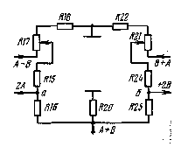
Рис. 7.23. Схема резистивного моста стереодекодера
С точек а и b суммирующей схемы разделенные сигналы каналов через НЧ фильтры R19C9 и R23C11, ослабляющие сигнал поднесущей частоты, подаются на выход блока стереодекодера, которые затем поступают на вход левого и правого каналов УНЧ. Для автоматической индикации наличия стереосигнала на входе радиоприемника используется сигнал поднесущей частоты, появляющийся в спектре принимаемого сигнала. Индикатор наличия стереосигнала на входе приемника выполнен на трех транзисторах VT3... VT5. Он представляет собой усилитель постоянного тока, работающий как электронное реле.
При появлении в принимаемом сигнале поднесущей частоты на контуре L2C7 выделяется напряжение, которое подается на базу транзистора VT3. При отсутствии сигнала поднесущей частоты транзистор VT3 заперт напряжением, подводимым к базе через резистор R26. Выделенное напряжение поднесущей частоты детектируется на переходе база — эмиттер транзистора VT3 и усиливается следующими каскадами на транзисторах VT4 и VT5. В коллекторной цепи транзистора VT5 включена индикаторная лампочка накаливания, которая загорается при появлении сигнала поднесущей частоты на базе транзистора VT3 и начинает освещать табло Стерео на шкале радиоприемника.
Питание транзисторов индикатора осуществляется от однополупериодного выпрямителя, выполненного на диоде VD5 и электролитическом конденсаторе С14. Напряжение питания 6,3 В поступает на блок стереодекодера через лампочку стереоиндикации.
При загорании лампочки индикация наличия стереосигнала на входе радиоприемника следует нажать клавишу Стерео, чтобы подключить выход блока стереодекодера к входам правого и левого каналов УНЧ.
Схема стереодекодера радиолы «Мелодия-101-стерео» выполнена по принципу полярного детектирования по огибающей. Ее построение аналогично построению схемы стереодекодера радиолы высшего класса «Виктория-001-стерео», рассмотренной в § 8.2 (рис. 8.10).
В стационарных стереофонических моделях 1-го класса последних выпусков применяются стереодекодеры, работающие по методу временного разделения каналов. Иногда эти стереодекодеры называют ключевыми, поскольку основным элементом стереодекодера является электронный ключ — формирователь коммутирующих импульсов.
Наиболее распространена схема унифицированного стереодекодера СД-А-1 (рис. 7.24), которая содержит: восстановитель поднесущей частоты, формирователь коммутирующих импульсов, коммутатор, фильтры подавления надтональных частот, выходные каскады с цепями частотной коррекции, каскады стереоиндикации и автоматики.
Комплексный стереофонический сигнал поступает на каскад восстановления поднесущей частоты, выполненный на двух транзисторах VI и V2 по схеме умножения добротности контура. В каскаде на транзисторе VI осуществляется восстановление поднесущей частоты стереосигнала за счет включения в его коллекторной цепи контура L1C3. На транзисторе V2 выполнен умножитель добротности этого контура. Степень регенерации умножителя зависит от величины положительной обратной связи, обусловленной величиной сопротивления последовательно включенных резисторов R6, R7, R10. Уровень добротности контура регулируется резистором R10, а уровень восстановления поднесущей — резистором R3. Комплексный стереофонический сигнал с восстановленной поднесущей (полярно-модулированный сигнал) снимается с коллектора транзистора VI и через согласующий каскад на транзисторе V3 подается на коммутаторы стереофонических каналов А и В (на электронные ключи на транзисторах V4 и V5). С эмиттера транзистора V2 разностный сигнал подается на формирователь коммутирующего сигнала и схему стереоавтоматики и стереоиндикации.
Основное положение ключей коммутатора на транзисторах V4 и V5 разомкнутое. Замыкаются они на короткие отрезки времени с частотой поднесущей 31,25 кГц. На выходе электронных ключей получается последовательность импульсов, амплитуда которых повторяет значение полярно-модулированного сигнала, а огибаю- щие амплитуд повторяют изменения соответственно верхней и нижней огибающих полярно-модулированного сигнала. Переключающие импульсы формируются с помощью усилителя-ограничителя на интегральной микросхеме К553УД1А и генератора тока на транзисторе V18, в коллекторной цепи которого включен контур L2 С25, формирующий синусоидальное переключающее напряжение.
Усилитель-ограничитель на микросхеме работает в режиме глубокого ограничения для подавления амплитудной модуляции коммутирующих сигналов. Генератор тока на транзисторе VI8 служит для выделения первой гармоники коммутирующего сигнала с заданной амплитудой и обеспечения его симметрии. Со вторичной обмотки контура L2C25 синусоидальное переключающее напряжение в соответствующей фазе поступает на цепи С5, R14 и С6, R15, формирующие узкие импульсы, отпирающие транзисторы V4 и V5 в моменты, соответствующие максимумам поднесущей — положительным в канале А и отрицательным в канале В.
Стабилитрон V17 в цепи базы транзистора V18 служит для стабилизации амплитуды коммутирующих импульсов при изменении напряжения питания.
На выходе электронных ключей включены эмиттерные повторители на транзисторах V6 и V7, которые служат для согласования выходных цепей ключевой схемы с низкочастотными фильтрами подавления надтональных частот C9L3C11С13 и C10L4C12C14.

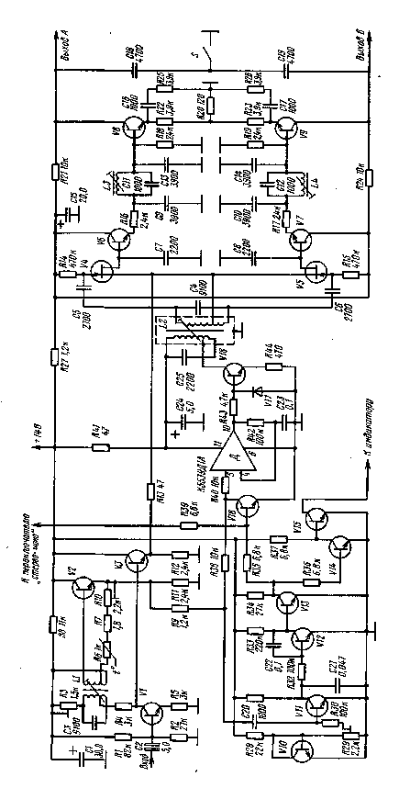
Рис. 7.24. Схема стереодекодера СД-А-1

На транзисторах V8 и V9 выполнены каскады усиления сигналов в каналах. В коллекторных цепях транзисторов находятся цепочки R21, С18 к R24, С19, компенсирующие предыскажения. Цепочки С16, R25 и СП, R26, включенные в эмиттерные цепи транзисторов, служат для коррекции частотной характеристики стереодекодера на верхних частотах.
Схема стереоавтоматики и стереоиндикации выполнена на транзисторах VW... V16 и предназначена для обеспечения индикации наличия стереоприема и автоматического переключения режима работа стереодекодера «моно — стерео». Транзистор V10 служит для температурной стабилизации порога срабатывания схемы стереоавтоматики и стереоиндикации, устанавливаемого подстроеч-ным резистором R29.
При наличии поднесущей, если значение ее напряжения превышает порог, установленный резистором R29, срабатывает схема автоматического переключения режимов «моно — стерео». При этом усилитель на транзисторах Vll... V13 запирает транзистор VI6, поднесущая беспрепятственно проходит на вход микросхемы, управляет ключами, разделяя каналы А и В.
При отсутствии в сигнале на входе стереодекодера напряжения поднесущей или малого его уровня усилитель на транзисторах Vll... V13 не запирает транзистор V16, который шунтирует вход микросхемы, не пропуская сигнал управления на ключи. В результате чего на выход стереодекодера проходит только суммарный сигнал А+В, соответствующий режиму монофонического приема. При необходимости монорежим можно включить и вручную, подав напряжение питания на базу транзистора V16 через резистор R39.
Для управления исполнительным элементом стереоиндикатора служит каскад на транзисторах V14 и V15, работающий в ключевом режиме. Индикатор стереопередачи срабатывает при наличии сигнала поднесущей на базе транзистора V14.
Тракт усиления сигналов низкой частоты стереофонических моделей содержит два идентичных усилительных канала.
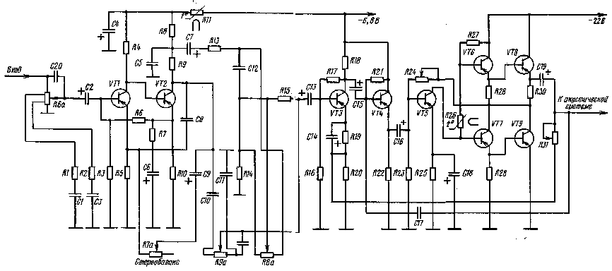
Рис. 7.25. Схема блока УНЧ радиолы «Рига-101-стерео»

Качество воспроизведения стереофонических программ зависит от идентичности амплитудно-частотных характеристик каналов тракта низкой частоты при любых положениях регулятора громкости и тембра. Допустимое расхождение формы амплитудно-частотных характеристик каналов не должно превышать 4... 6 дБ на крайних частотах воспроизводимой полосы. Для обеспечения этого условия в каждом канале тракта УНЧ имеется регулятор стереобаланса, который позволяет изменять коэффициент усиления обоих каналов, приравнивая их друг к другу.
Усилитель низкой частоты каждого канала стереофонической радиолы «Рига-101-стерео» (рис. 7.25) состоит из четырех каскадов усиления напряжения, эмиттерного повторителя, предоконечного фазоинверсного усилителя и оконечного усилителя мощности.
Предварительный усилитель напряжения выполнен на транзисторах VT1 и VT2, которые имеют между собой гальваническую связь, обеспечивающую широкий диапазон частот усиливаемых сигналов. В каскаде на транзисторе VT1 применена последовательная отрицательная обратная связь по постоянному и переменному токам за счет отсутствия в цепи эмиттера шунтирующей резистор R5 емкости.
Предварительный усилитель охвачен также отрицательной обратной связью по напряжению. Напряжение обратной связи снимается с резистора R10 в цепи эмиттера транзистора VT2 и через резистор R6 подается в цепь базы транзистора VT1. Для уменьшения глубины обратной связи на частоте сигнала резистор R10 зашунтирован цепочкой R7, Сб.
Для уменьшения частотных искажений в области высоких частот в предварительном усилителе включен конденсатор С8, с помощью которого осуществляется обратная связь на высоких частотах усиливаемого сигнала. Между каскадами предварительного усилителя существует также регулируемая отрицательная обратная связь по переменному напряжению через конденсатор С9 и переменный резистор R7a. Этот резистор спарен с таким же резистором во втором канале для установки стереобаланса. С его помощью изменяется глубина обратной связи, а следовательно и коэффициент усиления предварительного усилителя. Резистор R7 в обоих каналах включен таким образом, что, уменьшая усиление предварительного усилителя в одном канале, усиление в другом канале увеличивается. Регулятор стереобаланса позволяет регулировать усиление в каналах УНЧ более чем на ±6 дБ.
Для стабилизации параметров предварительного усилителя при изменении температуры окружающей среды в цепь питания транзисторов VT1 и VT2 включен терморезистор R11 с отрицательным, температурным коэффициентом сопротивления, с помощью которого осуществляется стабилизация коллекторного тока транзисторов.
Нагрузкой второго каскада предварительного усилителя являются резисторы R9 (во всем спектре сигнала) и R8 (в области средних и нижних частот). Конденсатор С5 служит для подключения цепей регулировки тембра. С помощью этого конденсатора отфильтровываются высокие частоты.
Регулировка тембра по высоким частотам осуществляется с помощью переменного резистора R9a, сигнал на который подается через конденсатор С10. Емкость конденсатора выбрана небольшой величины, чтобы обеспечить прохождение по цепям регулировки тембра только высоких частот сигнала.
Регулировка тембра по низким частотам осуществляется с помощью переменного резистора R8a. Средние частоты усиливаемого сигнала подаются в цепь базы транзистора VT3 в основном через конденсатор С12. Однако средние частоты частично также проходят и через делитель, в который включен регулятор тембра по низким частотам. Поэтому при регулировке тембра снижение уровня нижних частот спектра влечет за собой снижение уровня и средних частот.
На транзисторе VT3 выполнен третий каскад усилителя напряжения. Необходимость включения вызвана ослаблением сигнала в цепях регулировки тембра. Для обеспечения эффективной стабилизации рабочей точки транзистора в каскаде использована комбинированная схема питания с последовательной и параллельной обратными связями по постоянному току через резисторы R17 (коллекторная) и R19 (эмиттерная).
Согласование выходного сопротивления каскада на транзисторе VT3 с входным сопротивлением усилительного каскада на транзисторе VT5 с целью наиболее полной передачи мощности сигнала осуществляется эмиттерным повторителем на транзисторе VT4.
Усилитель напряжения, выполненный на транзисторе VT5, имеет непосредственную связь с предоконечным усилителем. Режим работы транзистора VT5, а также транзисторов в предоконечном и оконечном усилителях определяется режимом работы базовой цепи транзистора V5. В эту цепь включен переменный резистор R24, с помощью которого устанавливается напряжение питания, равное половине напряжения питания каскадов предоконечного и оконечного усилителей. Терморезистор R26 обеспечивает температурную стабилизацию режимов работы транзисторов предоконечного и оконечного усилителей.
Предоконечный усилитель, выполненный на транзисторах разной проводимости VT6 и VT7, одновременно является и фазоинверсным каскадом для двухтактного оконечного каскада.
Выходной бестрансформаторный каскад УНЧ — усилитель мощности — выполнен на транзисторах VT8 и VT9 с параллельным включением нагрузки. С помощью резистора R30 осуществляется дополнительная стабилизация режимов этих транзисторов.
Каскады на транзисторах VT3... VT9 охвачены отрицательной обратной связью, напряжение которой с выхода УНЧ через под-строечный резистор R31 подается в цепь эмиттера транзистора VT3.
Сопротивление резистора R20 в цепи эмиттера выбрано небольшим — 8 Ом, поскольку сигнал обратной связи достаточно велик. С помощью резистора R31, включенного в цепь обратной связи, при регулировке тракта УНЧ, устанавливается необходимый коэффициент усиления для обеспечения чувствительности около 3 мВ.
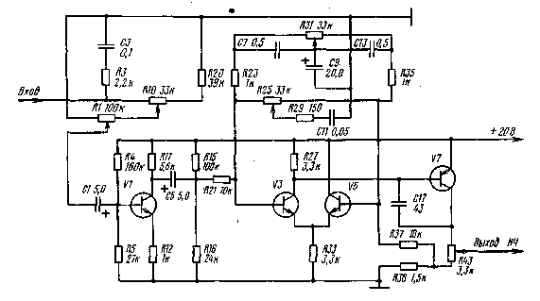
Рис. 7.26. Схема каскадов блока регулировки музыкального центра «Вега-115-стерео»

В современных стационарных моделях 1-го класса тракт УНЧ выполняется на кремниевых транзисторах с использованием новых схемных решений. На рис. 7.26 приведена схема блока регулировок музыкального центра «Вега-115-стерео». Сигнал звуковой частоты с блока коммутации источников программ поступает на регулятор стереобаланса (переменный сдвоенный резистор R10). На рис. 7.26 показана схема только одного канала УНЧ, поскольку схемы обоих каналов идентичны. При увеличении уровня сигнала на входе одного канала с помощью регулятора стереобаланса уровень сигнала на входе другого канала уменьшается. Резистор R20 ограничивает глубину регулировки стереобаланса. С резистора R10 сигнал поступает на переменный резистор R1 — регулятор громкости, а с него — через разделительный конденсатор С1 — на базу транзистора VI, выполняющего функцию предварительного УНЧ.
С нагрузки усилителя (резистора R11) напряжение звуковой частоты через разделительный конденсатор С5 и резистор R21 поступает на один из входов дифференциального усилителя на транзисторах V3 и V5 (на базу транзистора V3). База транзистора V5 через резистор R37 соединена с коллекторной цепью транзистора V7. Этот каскад выполнен по схеме с общим эмиттером, а его нагрузкой является резистор R43 в цепи коллектора. Сигнал на базу транзистора V7 поступает из коллекторной цепи транзистора V3. В связи с этим дифференциальный каскад оказывается охваченным глубокой отрицательной обратной связью как по переменному, так и по постоянному току. Благодаря этому усилитель имеет малую величину нелинейных искажений и высокую температурную стабильность.
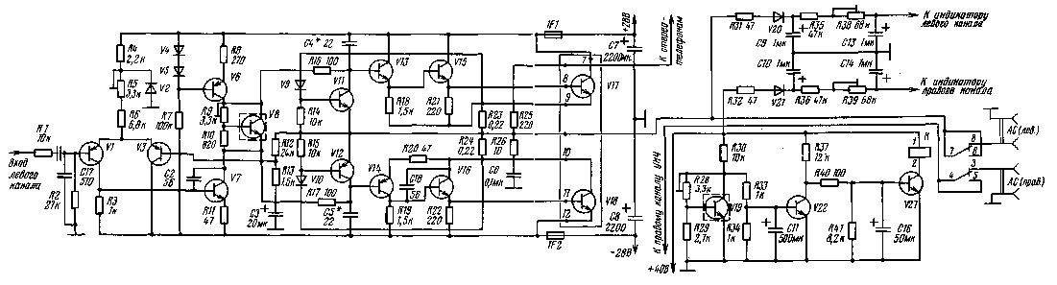
Рис. 7.27. Схема каскадов усилителя мощности музыкального центра «Россия-101- стерео»

В базовую цепь транзистора V3 включены частотно-зависимые цепочки, позволяющие производить регулировку тембров. Для изменения частотной характеристики в области верхних частот используется цепочка, состоящая из резисторов R25, R29 и конденсатора СИ, а в области низких частот — цепочка из резисторов R23, R31 и конденсаторов С7, С9, С13. Глубина регулировки тембра низких и верхних частот определяется резисторами R23 и R35.
В блоке усилителя мощности музыкального центра «Россия-101-стерео» входной каскад представляет собой дифференциальный усилитель (на транзисторах VI и V3, рис. 7.27). Связь между этим каскадом и следующим на транзисторе V7 непосредственная. Для улучшения воспроизведения низких частот в коллекторную цепь транзистора V7 включена динамическая нагрузка (транзистор V6). С помощью подстроечного резистора R9 осуществляется установка тока покоя усилителя. С помощью транзистора V8 осуществляется тепловая защита усилителя. Транзистор V8 установлен на радиаторе вместе с выходными транзисторами, а при нагреве радиатора ограничивает ток покоя выходных транзисторов. Конденсатор С2 в коллекторной цепи транзистора V7 служит для предотвращения возбуждения усилителя на высоких частотах. Для этой же цели служат конденсаторы С4 и С5 и цепочка, состоящая из резистора R26 и конденсатора С6, включенная параллельно нагрузке усилителя мощности.
Ограничение максимального тока через выходные транзисторы осуществляется за счет включения в их эмиттерные цепи резисторов R23 и R24. Для защиты выходных транзисторов от замыканий в цепи питания и длительной перегрузки установлены плавкие предохранители F1 и F2. Электронная защита выходных транзисторов от кратковременной перегрузки выполнена на транзисторах VI1, V12 и диодах V9, V10. Схема защиты акустических систем выполнена на транзисторах VJ9, V22, V27.
В момент включения питания музыкального центра транзистор V22 закрывается на время заряда конденсатора С11 до напряжения, открывающего транзистор V22. Транзистор V27 на это время открывается, и реле своими контактами отключает выход усилителя мощности от акустических систем на время затухания переходных процессов, возникающих в блоке питания при включении напряжения сети.
На транзисторе V19 выполнена схема тепловой защиты. Транзистор помещен на радиаторе вместе с выходными транзисторами. Температура, при которой отключаются акустические системы, зависит от сопротивления подстроечного резистора R28.
На выходе усилителя мощности включена схема индикаторов уровня. Сигнал выпрямляется диодом V20. Калибровка индикатора уровня выходного напряжения осуществляется с помощью подстроечного резистора R38.

Контрольные вопросы

1. В чем заключается особенность построения схемы блока УКВ радиоприемника «Рига-103»?
2. Поясните принцип электронной настройки и особенности использования варикапов.
3. Как осуществляется регулировка ширины полосы пропускания тракта УПЧ AM в радиоприемнике «Рига-104»?
4. Объясните построение схемы и работу демодулятора ДЧМ-II-5.
5. Как работает схема бесшумной настройки в магнитолах «Рига-110» и «Аэлита-101» в радиоприемнике «Рига-104»?
6. Объясните построение схемы тракта высокой и промежуточной частот сигналов AM магнитол «Рига-110» и «Аэлита-101».
7. Как работает схема АРУ с задержкой в радиоприемнике «Рига-104»?
8. Поясните схему включения стрелочного индикатора настройки в радиоприемнике «Рига-104»?
9. Для чего служат цепочки тонкомпенсации в регуляторе громкости? 10. Объясните построение схемы и работу блока НЧО-15.
11. Объясните построение схем преобразователей напряжения в переносных радиоприемниках. Каково их назначение?
12. В каких каскадах и с какой целью используются полевые транзисторы в блоках УКВ стационарных радиол 1-го класса?
13. Объясните построение схемы тракта промежуточной частоты ЧМ сигналов стационарных моделей 1-го класса.
14. Объясните построение схемы и работу стереодекодера, выполненного по методу суммарно-разностного преобразования.
15. Объясните построение схемы и работу стереодекодера, выполненного по методу временного разделения каналов.

Глава восьмая

РАДИОПРИЕМНИКИ, РАДИОЛЫ,
ТЮНЕРЫ И РАДИОКОМПЛЕКСЫ ВЫСШЕГО КЛАССА

8.1. Переносные радиоприемники высшего класса

Существует четыре модели переносных радиоприемников высшего класса: «Ленинград-002», «Ленинград-006-стерео», «Ленинград-010-стерео» и «Салют-001». Отличительной особенностью схем этих радиоприемников от всех ранее рассмотренных схем переносных радиоприемников является:
использование двух независимых высокочастотных блоков для настройки в диапазонах ДВ, СВ и обзорном KB (один блок) и в растянутых диапазонах KB (другой блок);
использование в блоке растянутых диапазонов KB двойного преобразования частоты с целью повышения максимальной чувствительности и селективности по зеркальному каналу; величина первой промежуточной частоты принята равной 1,84 МГц (по ГОСТ 5651 — 76), а второй — 465 кГц;
осуществление регулировки ширины полосы пропускания в тракте ПЧ AM сигналов путем переключения пьезокерамических фильтров с узкой и широкой полосой пропускания.
Радиоприемники «Ленинград-006-стерео» и «Ленинград-010-сте-рео» обеспечивают прием стереофонических передач в диапазоне УКВ. Радиоприемник «Ленинград-006-стерео» воспроизводит стереофонические передачи через подключаемые стереотелефоны, а радиоприемник «Ленинград-010-стерео» имеет и стереофонический тракт УНЧ.
По построению схем и используемой элементной базе радиоприемники «Ленинград-002» и «Ленинград-006-стерео» идентичны (за исключением наличия блока стереодекодера во второй модели), а построение схем радиоприемников «Ленинград-010-стерео» и «Салют-001» отличается от первых. Они выполнены с использованием полевых транзисторов и интегральных микросхем и имеют раздельные тракты сигналов AM и ЧМ. В некоторых блоках радиоприемника «Салют-001» используются интегральные микросхемы и транзисторы производства ГДР.
Блоки УКВ. В радиоприемниках «Ленинград-002» и «Ленин-град-006-стерео» используется унифицированный блок УКВ-1-1, рассмотренный в § 7.1 (см. рис. 7.2), а в радиоприемнике «Салют-001» — блок УКВ-1-02, рассмотренный в § 7.2 (см. рис. 7.19).
Схема блока УКВ радиоприемника «Ленинград-010-стерео» отличается от всех ранее рассмотренных (рис. 8.1). Усилитель высокой частоты блока УКВ выполнен на полевом транзисторе V15 по схеме с заземленной промежуточной точкой входного контура. Эта схема представляет собой компромиссное решение между схемой с общим истоком и схемой с общим затвором. Известно, что схема с общим истоком позволяет получить большой коэффициент усиления по мощности и малый коэффициент шума, а схема с общим затвором — меньший коэффициент усиления, но высокую стабильность. В схеме с заземленной промежуточной точкой нулевая точка по переменному току лежит между потенциалом истока и затвора. Схема имеет мостовую конфигурацию и позволяет при помощи конденсатора С7^{Л}нейтрализовать действие проходной емкости транзистора V15.
Входной контур блока УКВ состоит из катушки индуктивности L1, конденсаторов С2, СЗ, С4 и перестраивается изменением емкости варикапа VI.
В стоковой цепи транзистора V15 включен двухконтурный полосовой фильтр L2 С8 С10 СП и L3 С13 С15 С16, перестраиваемый изменением емкостей варикапов V2 и V3 соответственно в первом и втором контурах. Связь между контурами полосового фильтра индуктивная.
Усиление каскада УВЧ регулируется сигналом АРУ, подаваемым с тракта УПЧ в цепь затвора транзистора V15 через резистор R3 и делитель напряжения, выполненный на резисторах R2, R4 и R5.
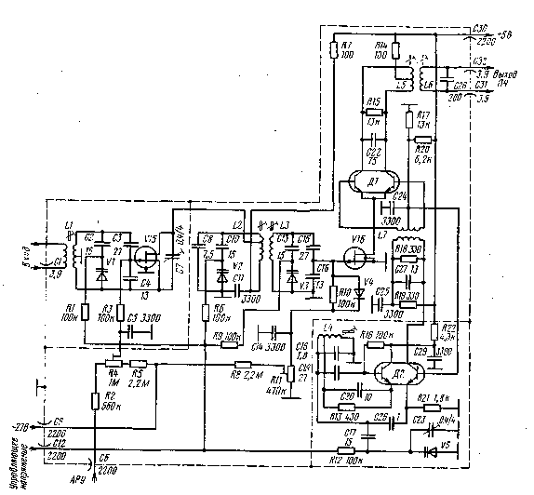
Рис. 8.1. Схема блока УКВ радиоприемника «Ленинград-010-стерео»
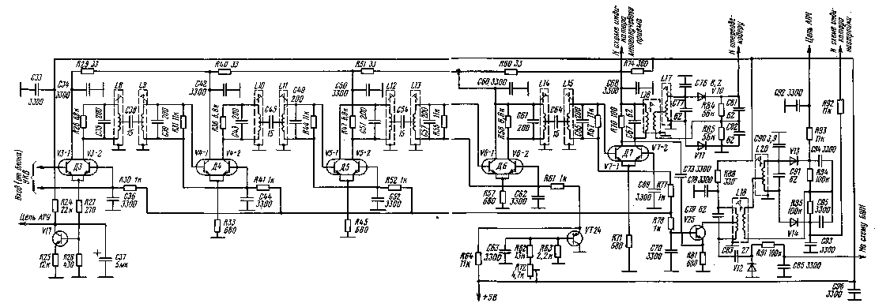
Рис. 8.2. Схема тракта УПЧ ЧМ сигналов радиоприемника «Ленинград-010-стерео»

Сигнал со второго контура полосового фильтра УВЧ (с делителя С15 С16) подается на затвор полевого транзистора V16, включенного по схеме с общим истоком и выполняющего совместно с интегральной микросхемой D1 функцию смесителя. Смеситель работает по балансной схеме и работает в ключевом режиме. Принимаемый сигнал вводится синфазно в цепь эмиттеров транзисторов микросхемы D1 через каскад на полевом транзисторе V16.
Напряжение гетеродина поступает на базы транзисторов микросхемы D1 через катушку связи L7 буферного каскада, выполненного на правом транзисторе микросхемы D2. Конденсатор С24 заземляет среднюю точку катушки связи по переменному току. Гетеродин выполнен по схеме индуктивной трехточки на левом транзисторе микросхемы D2. Контур гетеродина состоит из катушки индуктивности L4, конденсаторов С17, С18, С23 и перестраивается изменением емкости варикапа V5.
Нагрузкой смесителя является полосовой фильтр L5 С22, L6 С28 с индуктивной связью между контурами.
Управляющее напряжение на варикапы для перестройки контуров входного, УВЧ и гетеродинного подается через резисторы R1, R6, R9, R12. Рабочие токи полевых транзисторов V15 и V16 устанавливаются с помощью подстроечных резисторов R4 и R11 соответственно.
Для уменьшения излучения на частотах гармоник гетеродина блок УКВ заключен в металлический экран, а подача сигналов и питающих напряжений осуществляется через проходные конденсаторы C1, C6, С9, C12, C30, C31, C32.
Тракт промежуточной частоты ЧМ сигналов в переносных радиоприемниках высшего класса выполняется либо совмещенным («Ленинград-002», «Ленинград-006-стерео»), либо раздельным («Ленинград-010-стерео», «Салют-001»).
Схема раздельного тракта УПЧ сигналов ЧМ, выполненная на пяти интегральных микросхемах К159НТ1Д, приведена на рис. 8.2. Транзисторы микросхем соединены по каскодной схеме общий коллектор — обпдая база. Схема содержит пять каскадов усилителей-ограничителей, нагрузками которых являются двухконтурные полосовые фильтры с внешнеемкостной связью между контурами, обеспечивающими требуемую селективность по соседнему каналу.
Демодуляция сигналов ЧМ осуществляется в отличие от ранее рассмотренных схем емкостным дискриминатором с фазовым детектированием, включенным на выходе последнего каскада УПЧ. Контуры дискриминатора состоят из катушек индуктивности L16 и L17 и конденсаторов С67, С76, С77. Амплитудные детекторы дискриминатора выполнены на диодах V10 и VII. Нагрузкой детекторов является RС-фильтр нижних частот R84 R85 С81 С82.
Для формирования управляющего напряжения АПЧ служит емкостной дискриминатор с фазовым детектированием на контурах L18 С79 и L20 С90 С91.
Напряжение для системы бесшумной настройки формируется параллельным амплитудным детектором, выполненным на диоде V12, резисторе R91 и конденсаторах С83 и С85.
Сигнал промежуточной частоты для формирования напряжений АПЧ и управления системой бесшумной настройки снимается с коллектора транзистора V7-1 микросхемы D7 (с резистора R70) и подается на однокаскадный усилитель ПЧ, выполненный по схеме с общей базой на транзисторе V25, нагрузкой которого является контур L18 С79.
Напряжение на базы транзисторов микросхем D3...D7 подается с эмиттерного повторителя на транзисторе V24. Оно устанавливается с помощью подстроечного резистора R72.
На транзисторе V17 выполнен детектор сигналов АРУ, снимаемых с первого каскада УПЧ и подаваемого на каскад УВЧ блока УКВ.
С резистора R74 снимается сигнал, подаваемый на индикатор многолучевого приема (МЛП). Падение напряжения на этом резисторе зависит от величины постоянных составляющих токов усилительных каскадов тракта УПЧ, которые изменяются при из- ,; менении уровня входных сигналов.
Совмещенный тракт УПЧ сигналов АМ-ЧМ радиоприемников «Ленинград-002» и «Ленинград-006-стерео» содержит на входе : фильтр сосредоточенной селекции, состоящий из шести контуров (см. рис. 8.5), а усиление обеспечивается последующими каскадами.
Высокочастотные каскады тракта AM. В блоке растянутых диапазонов KB радиоприемников «Ленинград-002» и «Ленинград-006-стерео» входные цепи двухконтурные, с индуктивной связью между контурами (рис. 8.3).
Антенна подключается непосредственно к первичным контурам входных цепей (LI, L4, L7, L10). Конденсатор С1 (120 пФ) является общей контурной емкостью первых контуров входной цепи на всех растянутых KB диапазонах. Контуры перестраиваются с помощью варикапа VD1. Вторичные контуры (L2, L5, L8, L11), индуктивно связанные с первичными, не перестраиваются. Их контурной емкостью является конденсатор С13.
Первый гетеродин построен на транзисторе VT1. Его контуры растянутых диапазонов KB перестраиваются с помощью варикапа VD2. Суммарная емкость варикапа и конденсаторов С4 и С5 составляет общую контурную емкость гетеродина.
Напряжения входного сигнала и гетеродина подаются на базу транзистора VT2, выполняющего функцию смесителя, с катушки связи второго входного контура.
Нагрузкой смесителя является трехконтурный полосовой фильтр (L13C11С 15, L14C12C16, L15C17), контуры которого настроены на частоту 1,84 МГц.
В блоке растянутых диапазонов KB радиоприемника «Салют-001» изменением емкости варикапов перестраиваются три контура: входной, контур УВЧ и гетеродина. В остальном построение схемы высокочастотных каскадов аналогично.
В схеме высокочастотных каскадов растянутых диапазонов KB радиоприемника «Ленинград-010-стерео» с помощью варикапных матриц перестраиваются входные контуры и контуры гетеродина, а коллекторный контур УВЧ — неперестраиваемый (рис. 8.4). На рисунке показано включение контуров только одного поддиапазона КВ.
Сигнал с антенны подается на входной контур L4 С4С5 VI, а с него через конденсатор С7 — на затвор транзистора V3. УВЧ выполнен по каскодной схеме общий исток — общая база на транзисторах V3 и V1-2 микросхемы D1. Контур в коллекторной цепи транзистора Vl-2 L5 С13 неперестраиваемый. При включении других поддиапазонов подключаются соответствующие конденсаторы.
Регулировка усиления каскада УВЧ осуществляется двумя сигналами. Оба сигнала АРУ суммируются на резисторах R8 и R9 в цепи базы транзистора V1-2. Сигнал АРУ с тракта УПЧ подается через резистор R8. Управляющий сигнал местной цепи АРУ вырабатывает детектор на транзисторе V1 — 1 микросхемы, к базе которого через конденсатор С6 подводится высокочастотное напряжение с контура УВЧ. Конденсатор С14 является фильтрующим по высокой частоте и определяет постоянную времени цепи АРУ.
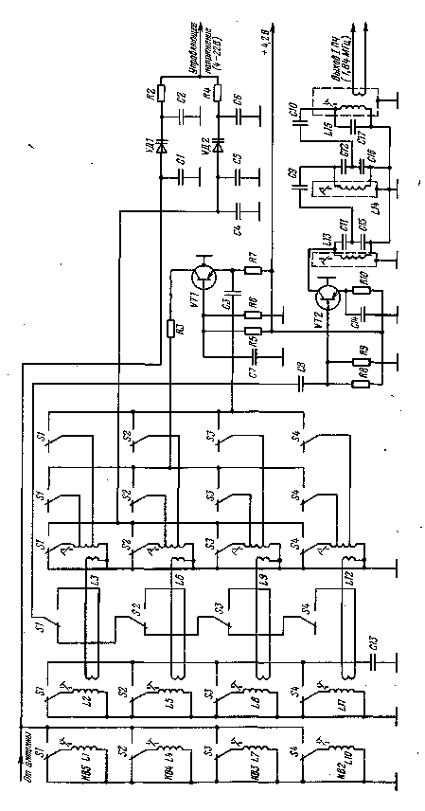
Рис. 8.3. Схема блока растянутых диапазонвй KB радиоприемника «Ленинград-002»

Гетеродин выполнен по схеме емкостной трехточки на транзисторе V4. Сигнал гетеродина снимается с емкостного делителя С20 С21 и через цепь R28, С26 подается на смеситель.
Смеситель является балансным. Он выполнен на интегральной микросхеме D2, работающей в ключевой режиме с токозадающим транзистором V5. На затвор транзистора V5 подается сигнал с каскада УВЧ. Нагрузкой смесителя является трехконтурный ФСС с индуктивной связью между контурами, настроенный на первую промежуточную частоту 1,84 МГц. Преобразование сигналов 1-й ПЧ во 2-ю ПЧ (465 кГц) осуществляется с помощью гетеродина диапазонов ДВ, СВ. Его контур настроен на частоту 2,305 МГц (1,84 + 0,465).
Тракт промежуточной частоты сигналов AM обеспечивает избирательность по соседнему каналу и усиление. На выходе тракта УПЧ осуществляется детектирование сигналов ПЧ AM, а также вырабатываются управляющее напряжение АПЧ и напряжение для индикатора настройки на принимаемые станции.
На входе тракта УПЧ AM включены пьезокерамические фильтры сосредоточенной селекции Z1 ФП1П-023 или Z2 ФП1П-041 (рис. 8.5).
Избирательность в положении «Узкая полоса» (УП) обеспечивается включением узкополосного пьезокерамического фильтра ФШП-041, имеющего полосу пропускания 4,7... 7,0 кГц, а в положении «Широкая полоса» (ШП) — включением широкополосного фильтра ФШП-023, имеющего полосу 8,0... 11,5 кГц. При этом в обоих случаях контур L7 С46 обеспечивает согласование входного сопротивления пьезокерамического фильтра с выходным сопротивлением транзистора смесителя, а контур L9C48C49 — выходное сопротивление пьезокерамического фильтра с входным сопротивлением следующего каскада УПЧ.
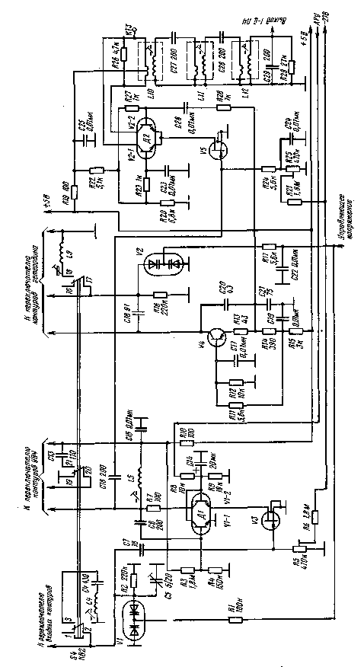
Рис. 8.4. Схема высокочастотных каскадов растянутых диапазонов KB радиоприемника «Ленинград-010-стерео»

В тракте УПЧ применено каскодное включение транзисторов. В первом каскаде УПЧ AM, выполненном на транзисторах VT1 и VT2, в базовой цепи транзистора VT2 включен диод VD1 для стабилизации режима работы каскада по постоянному току. В коллекторной цепи транзистора VT1 последовательно включены резонансные контуры, настроенные на вторую промежуточную частоту тракта AM (L1C3) и ПЧ ЧМ (L2C4). На транзисторах VT3 и VT4 выполнен двойной эмиттерный повторитель, обеспечивающий согласование сопротивления нагрузки первого каскада со входным сопротивлением каскада на транзисторе VT6.
Диод VD2, включенный между каскадами на транзисторах VT6 и VT7, работает в качестве амплитудного детектора, нагрузкой которого по постоянному току и току звуковой частоты является входное сопротивление транзистора VT7, включенного по схеме эмиттерного повторителя. Эмиттерный повторитель предназначен для согласования выходного сопротивления детектора с входным сопротивлением дифференциального каскада усилителя низкой частоты (VT10, VT14) и каскада усилителя сигналов АРУ (VT5).
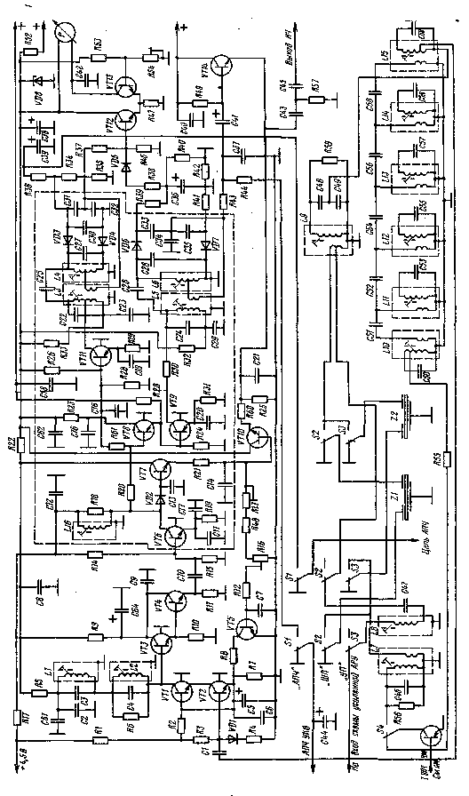
Рис. 8.5. Схема тракта промежуточной частоты сигналов AM и ЧМ радиоприемника «Ленинград-002»

Напряжение звуковой частоты на вход УНЧ с трактов УПЧ AM и ЧМ подается через дифференциальный усилитель низкой частоты, выполненный на транзисторах VT10 и VT14, имеющих общую нагрузку R25. При приеме AM сигналов работает только плечо на транзисторе VT10, так как в это время не подается напряжение питания на коллектор транзистора VT14. Сигнал с выхода тракта ЧМ подается на транзистор VT14. На его коллектор при этом подается напряжение питания, а транзистор VT10 тракта AM закрывается приращением постоянного напряжения на резисторе R25. Таким образом предотвращается проникновение шумов тракта AM на вход тракта УНЧ.
В тракте ПЧ AM применена АРУ с задержкой в цепи регулирования по постоянному току. Регулируемым каскадом является первый каскад УПЧ AM (транзисторы VT1 и VT2). Для приведения в действие системы АРУ используется постоянное напряжение, полученное при детектировании AM сигналов за счет постоянной составляющей тока детектора.
Напряжение АРУ через цепь резисторов R21, R13, R48, R16, R12 подводится к базе транзистора VT5, вызывая ток в его коллекторной цепи. При этом происходит увеличение падения напряжения на резисторах R1 и R2 и снижение напряжения на базе транзистора VT1, а следовательно и на коллекторе транзистора VT2. В результате этого происходит уменьшение коэффициента усиления каскодного усилителя на транзисторах VT1 и VT2.
Напряжение задержки АРУ определяется резисторами R12 и R16. Последним производится установка необходимого уровня задержки АРУ при регулировке радиоприемника.
Кроме системы АРУ, замкнутой в тракте УПЧ, в радиоприемнике используется усиленная АРУ для регулировки усиления каскадов УВЧ и смесителя. Схема этой АРУ приведена на рис. 8.6. Она выполнена на трех транзисторах (VT1, VT2, VT3) и одном диоде VD1. Напряжение сигнала второй промежуточной частоты 465 кГц через фильтр Ы1 С59 подается на апериодический усилитель, выполненный на транзисторе VT1. Затем этот усиленный сигнал детектируется амплитудным детектором, выполненным на диоде VD1. Продетектированный сигнал подается на дифференциальный усилитель постоянного тока, выполненный на транзисторах VT2 и VT3 с общей эмиттерной нагрузкой R12.
При отсутствии на входе сигнала промежуточной частоты транзистор VT2 заперт напряжением на резисторе R12 за счет тока эмиттера транзистора VT3. При появлении на входе схемы сигнала, превышающего порог срабатывания, транзистор VT2 открывается. Падение напряжения на R12 увеличивается за счет тока транзистора VT2. В результате транзистор VT3 закрывается. На коллекторе транзистора VT3 увеличивается напряжение. Это положительное напряжение подается в базовые цепи транзисторов УВЧ и смесителя (см. рис. 8.3), что приводит к уменьшению коэффициента усиления этих каскадов. Полупеременным резистором R4 регулируется порог срабатывания АРУ.
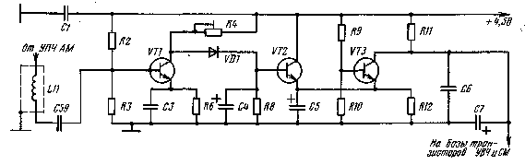
Рис. 8.6. Схема усиленной АРУ

В тракте приема сигналов AM переносных радиоприемников высшего класса используется АПЧ гетеродина. Для создания управляющего напряжения АПЧ в радиоприемнике «Ленинград-002» применены фазовращающий трансформатор L3 С22, L4 С27 и дискриминатор, выполненный на диодах VD3 и VD4 (см. рис. 8.5). Управляющее напряжение с дискриминатора через фильтр R36C39 подается на варикап, включенный в контур гетеродина в блоке КСДВ, а также через делитель R37R46 на дифференциальный усилитель индикатора настройки на транзисторах VT12, VT13.
При приеме в диапазоне УКВ управляющее напряжение на дифференциальный усилитель индикатора настройки подается через резистор R38 и диод VD5.
При отсутствии сигнала транзистор VT12 закрыт, а транзистор VT13 открыт. При этом через индикатор протекает начальный ток от батареи питания радиоприемника.
При приеме сигнала в цепь базы транзистора VT12 подается постоянное напряжение положительной полярности от дискриминатора АПЧ тракта AM или от дробного детектора тракта ЧМ, которое открывает транзистор VT12 и закрывает транзистор VT13. Стрелка индикатора при этом отклоняется.
Тракт ВЧ-ПЧ сигналов AM радиоприемника «Салют-001» выполнен на интегральной микросхеме А244Д производства ГДР. Отечественным аналогом этой микросхемы является микросхема К174ХА2. Построение тракта ВЧ-ПЧ AM на микросхеме К174ХА2 рассмотрено в §4.1, 7. 1 (см. рис. 4.5, 7.8).
Стереодекодер в переносных радиоприемниках высшего класса («Ленинград-006-стерео» и «Ленинград-010-стерео») выполняется по схеме суммарно-разностного преобразования комплексного стереофонического сигнала. Построение таких схем рассмотрено в § 5.3 (см. рис. 5.16).
Индикатор многолучевого приема используется в радиоприемнике «Ленинград-010-стерео» (рис. 8.7). Явление многолучевого распространения сигнала в диапазоне УКВ характерно особенно в условиях города. Вследствие разности хода прямого и отраженного лучей в диапазоне УКВ происходит интерференция сдвинутых по фазе сигналов, что приводит к. искажению закона частотной модуляции передаваемой программы и одновременному появлению характерной амплитудной модуляции сигнала. При определенном ориентировании приемной направленной антенны от помехи, вызванной МЛП, можно избавиться. С этой целью в радиоприемнике введен световой индикатор МЛП. Индикатор срабатывает при наличии низкочастотной составляющей в напряжении, выделяющемся на резисторе R74 тракта УПЧ ЧМ (см. рис. 8.2).
Падение напряжения на этом резисторе при значительных изменениях уровня сигналов на входе тракта УПЧ ЧМ имеет зависимость от уровня входного сигнала, близкую к логарифмической. Вследствие этого амплитуда низкочастотной составляющей остается неизменной в широком динамическом диапазоне интерферирующих сигналов. В качестве индикаторной лампы используется лампа подсветки Е1 (см. рис. 8.7) индикатора напряженности поля. Питание лампы осуществляется от схемы, выполненной на транзисторах V5 и V7.
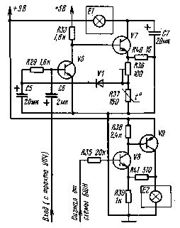
Рис. 8.7. Схема управления индикатором многолучевого приема

Поступающий из тракта УПЧ ЧМ низкочастотный сигнал усиливается транзистором V5 и затем V7, включенным для этого сигнала по схеме эмиттерного повторителя, и далее выпрямляется диодом VI. Выделенное на конденсаторе С5 постоянное напряжение используется как регулирующее смещение в цепи базы транзистора V5 для управления постоянной составляющей выходного тока схемы. Переменная составляющая отфильтровывается конденсатором С7.
Яркость свечения лампы Е1 при отсутствии сигнала МЛП устанавливается подстроечным резистором R36. Она должна быть одинаковой с яркостью свечения лампы Е2, подсвечивающей расположенный рядом на панели радиоприемника индикатор точной настройки. При наличии сигнала МЛП лампа Е1 будет светиться слабее, чем лампа Е2.
Лампа подсветки индикатора точной настройки Е2 необходима еще и потому, что стрелка индикатора точной настройки находится в нулевом положении как при точной настройке на сигнал, так и в отсутствие сигнала. Подсветка шкалы индикатора является дополнительной информацией о попадании сигнала станции в среднюю зону полосы пропускания приемника. Для выполнения этой функции используется напряжение со схемы бесшумной настройки, которое управляет усилителем постоянного тока, выполненным на транзисторах V8 и V9, а этот усилитель питает лампу подсветки Е2.

8.2. Стационарные радиолы и радиокомплексы высшего класса

Стационарные радиолы высшего класса выпускаются только в стереофоническом исполнении. Существуют три модели радиол, выполненных полностью на транзисторах и интегральных микросхемах: «Виктория-001-стерео», «Виктория-ООЗ-стерео», «Эсто-ния-008-стерео» и один радиокомплекс (музыкальный центр) — «Такт-001 -стерео».
Радиоприемная часть радиолы «Эстония-008-стерео» содержит только УКВ тракт, а остальные перечисленные модели высшего класса — всеволновые. Тракты AM и ЧМ этих моделей выполняются полностью раздельными. Структурная схема стереофонической радиолы высшего класса «Виктория-001-стерео» приведена на рис. 8.8.
Блоки УКВ. Схема блока УКВ радиолы «Виктория-001-стерео» (рис. 8.9) состоит из входной цепи, двух каскадов УВЧ на транзисторах VT1 и VT3, отдельного гетеродина на транзисторе VT4, смесителя на транзисторе VT5. Имеется усиленная АРУ, замыкающаяся непосредственно в блоке УКВ.
Система АРУ работает следующим образом. Напряжение сигнала промежуточной частоты снимается со вторичного контура фильтра ПЧ смесителя L7C30C31 и детектируется диодом VD3. Выпрямленное напряжение с нагрузки детектора R6 подается на базу транзистора VT2 каскада усилителя постоянного тока. Резистор R8, включенный в коллекторную цепь транзистора VT2, одновременно включен в цепь базы транзистора VT1 первого каскада УВЧ. При увеличении сигнала на входе блока УКВ увеличивается напряжение сигнала промежуточной частоты на его выходе. В результате выпрямления его детектором VD3 возрастает положительное напряжение на базе транзистора VT2. Коллекторный ток транзистора VT2, протекая через резистор R8, приводит к уменьшению напряжения на базе транзистора VT1, вследствие чего его ток коллектора увеличивается.
Уменьшение усиления первого каскада УВЧ, выполненного на транзисторе VT1 (ГТ328А), происходит за счет действия трех факторов: уменьшения коэффициента усиления транзистора при увеличении тока эмиттера- (что является особенностью этого типа транзисторов), дополнительного уменьшения коэффициента усиления транзистора при уменьшении напряжения на его коллекторе за счет увеличения падения напряжения на резисторе R9, включенном в коллекторную цепь; уменьшения входного соп-. ротивления транзистора VT1 при увеличении тока эмиттера транзистора и этим самым большего шунтирования контура входной цепи. Перечисленные три фактора создают эффективную систему АРУ. Так, при изменении величины напряжения на входе блока УКВ на 40 дБ напряжение на его выходе изменяется не более чем на 8 дБ. Рассмотренная схема АРУ обеспечивает максимальное напряжение сигнала промежуточной частоты на выходе блока УКВ не более 15... 20 мВ при больших сигналах, принимаемых местных станций, достигающих иногда сотен милливольт.
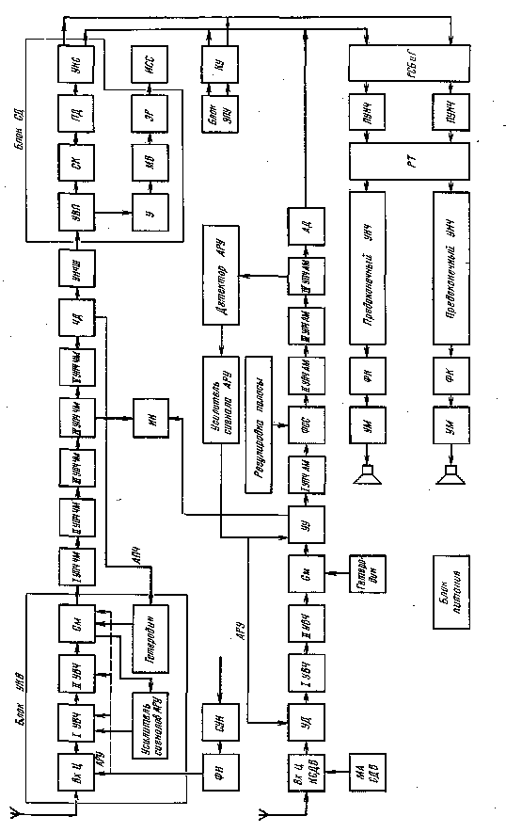
Рис. 8.8. Структурная схема радиолы «Виктория-001-стерео»:
ФН — блок фиксированных настроек, СУН — блок стабилизации управляющего напряжения, УД — электронный делитель напряжения сигнала, УУ — параметрический аттенюатор, ИИ — индикатор настройки, УВП — усилитель-восстановитель поднесугдей частоты, СК — согласующий каскад, ПД ~ полярный детектор, УКС — усилитель комплексного стереосигнала, У — усилитель управления автоматикой стереотракта, MB — мультивибратор, ЭР — электронное реле, ЯСС — индикатор стереосигнала, КУ — корректирующий усилитель, РСБ и Г — регулятор стереобаланса и громкости, ПУНЧ — предварительный УНЧ, РТ — регулятор тембра, ФК — фазоинверсный каскад, УМ — усилитель мощности, МА СДВ - магнитная антенна диапазонов средних и длинных волн

В коллекторную цепь транзистора VT3 (ГТ313 А) второго каскада УВЧ последовательно с контуром L4 С15 С16 VD6 включен резистор R16, устраняющий возможность появления паразитных колебаний.
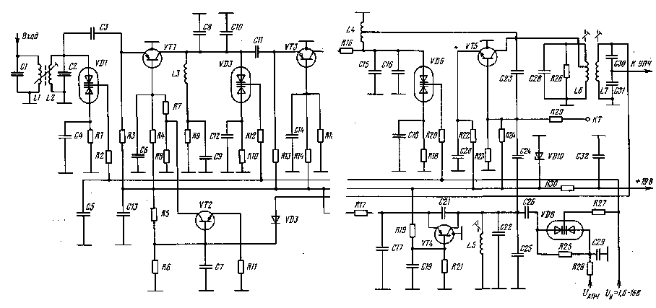
Рис. 8.9. Схема блока УКВ радиолы «Виктория-001-стерео»

Построение других каскадов не отличается от рассмотренных ранее схем блоков УКВ с электронной настройкой (рис. 7.2). Этот же блок УКВ используется и в радиоле «Виктория-ООЗ-стерео».
Тракт промежуточной частоты ЧМ сигналов радиолы «Вик-тория-001-стерео» (см. рис. 8.8) содержит пять каскадов УПЧ, частотный детектор ЧД и широкополосный предварительный усилитель низкой частоты УНЧШ.
Поскольку блоки ПЧ ЧМ и ПЧ AM выполнены полностью раздельными, они включаются подачей напряжения питания на соответствующие каскады. Механический переключатель используется только для подключения УНЧ и индикатора настройки к соответствующему детектору. При этом исключается необходимость закорачивания неработающих контуров и других коммутаций высокочастотных цепей, что повышает стабильность работы обоих трактов AM и ЧМ.
Режим работы транзисторов тракта ЧМ по постоянному току выбран таким, что ограничение сильных сигналов в тракте ПЧ ЧМ происходит за счет ограничительных свойств самих транзисторов. При напряжении сигнала на входе тракта ПЧ ЧМ более 40... 50 мкВ напряжение сигнала на входе частотного детектора (ЧД) практически постоянно и не превышает 50 мВ.
После частотного детектора в тракте используется широкополосный предварительный усилитель (УНЧШ) для обеспечения достаточного сигнала на входе стереодекодера, а также для осуществления записи принимаемых программ с высоким качеством на магнитофон.
Построение тракта УПЧ ЧМ моделей «Эстония-008-стерео» и «Такт-001-стерео» аналогично тракту ЧМ тюнера «Ласпи-001-сте-рео» (см. рис. 8.17).
Стереодекодеры. Схема блока стереодекодера радиолы «Вик-тория-001-стерео» отличается от рассмотренных ранее (рис. 8.10). Преобразование комплексного стереофонического сигнала в блоке стереодекодера осуществляется по принципу полярного детектирования. Схема содержит также каскады, обеспечивающие автоматическое переключение режимов приема «стерео — моно» и стерео-индикации.
Комплексный стереофонический сигнал со входа блока стереодекодера через переходный конденсатор С1 и корректирующую цепочку Rl, C2 поступает на усилитель восстановления поднесу-щей частоты (УВП) на транзисторе VT1. Цепочка Rl, C2 корректирует сигнал надтональных частот комплексного стереосигнала. Восстановление поднесущей частоты в комплексном стереофоническом сигнале осуществляется за счет включения в коллекторной цепи транзистора VT1 резисторов R4, R6 и контура L1C3. Контур настроен на поднесущую частоту 31,25 кГц и имеет резонансное сопротивление, в несколько раз большее, чем сопротивление соединенных параллельно резисторов R4 и R6. Переменным резистором R4 при налаживании сквозного стереофонического тракта устанавливают необходимую степень восстановления поднесущей частоты. Особенностью схемы является то, что высокая добротность контура L1C3 получена не за счет увеличения конструктивной добротности контурной катушки, а за счет умножения добротности самого контура. Умножение добротности осуществляется регенеративным умножителем добротности, выполненным на транзисторе VT3 и связанным с контуром L1C3 через катушку связи L2. Положительная обратная связь осуществляется через цепочку Rll, R8, Сб. Величину обратной связи можно регулировать переменным резистором R11.
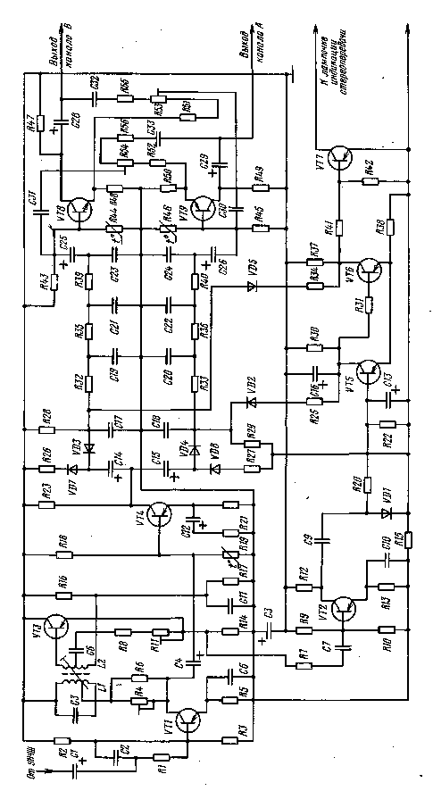
Рис. 8.10. Схема блока стереодекодера радиолы «Виктория-001-стерео»

Комплексный стереофонический сигнал с восстановленной под-несущей частотой подается через конденсатор С4 к усилителю, выполненному на транзисторе VT4, на выходе которого включен полярный детектор, состоящий из диодов VD3 и VD4. На каждом из диодов выполнен амплитудный детектор, причем один из них детектирует положительные полупериоды полярно-модулиро-ванного колебания, а другой — отрицательные. Вместе с тем, детектирование полярно-модулированных колебаний имеет некоторые особенности по сравнению с детектированием обычных AM колебаний, поскольку сами детектируемые сигналы отличаются. В полярно-модулированных колебаниях положительные полупериоды модулированы одним звуковым сигналом., а отрицательные — другим. Кроме того, в полярно-модулированных колебаниях отличие между модулируемой поднесущей частотой и верхней модулирующей (звуковой) частотой очень мало.
При детектировании полярно-модулированных колебаний это приводит к некоторому увеличению нелинейных искажений на выходе полярного детектора. Для их уменьшения к диодам полярного детектора подключены диоды VD7 и VD8. На диодах за счет прохождения по резисторам R26, R27, R28 и R29 постоянной составляющей детектируемого сигнала создается отрицательное напряжение смещения.
На выходе полярного детектора с конденсатора СП снимается сигнал канала В, а с конденсатора С18 — сигнал канала А. Далее звуковые сигналы каналов Л и В проходят через трехзвенные RC-фшътры нижних частот, с помощью которых устраняется проникновение поднесущей частоты на выход декодера и компенсируется предыскажение звуковых сигналов в обоих каналах.
После RС-фильтров сигналы НЧ через переходные конденсаторы С25 и С26 поступают на выходные каскады декодера, выполненные на транзисторах VT8 и VT9. Усиление сигналов НЧ осуществляется для обеспечения качественной записи стереофонических программ на магнитофон.
Для уменьшения нелинейных и частотных искажений в выходных каскадах стереодекодера используется отрицательная обратная связь по току. Резисторы R48 и R50 в эмиттерных цепях транзисторов VT8 и VT9 не шунтированы конденсаторами. Кроме того, для увеличения переходных затуханий между каналами А и В выходные каскады охвачены взаимной связью. К выходу каждого каскада подключены соответственно цепочки С32, R55, R53, R51 и СЗЗ, R56, R54, R52. При этом часть выходного сигнала канала В с переменного резистора R53 через конденсатор СЗО подается на базу транзистора выходного каскада канала А, а часть выходного сигнала в канале А с переменного резистора R54 через конденсатор С31 подается на базу транзистора выходного каскада канала В. Это позволяет скомпенсировать в каждом основном канале (А или В) остаточный сигнал другого канала (соответственно В или А).
Регулировка переходных затуханий между каналами осуществляется с помощью переменных резисторов R53 и R54. В блоке стереодекодера применено автоматическое включение режима сте-реоприема при приеме стереофонического сигнала. При приеме монофонического сигнала в диапазоне УКВ схема декодирования автоматически выключается и обеспечивается прохождение через схему декодирования монофонического сигнала низкой частоты.
Схема автоматического переключения режимов содержит: усилитель напряжения, выпрямитель, мультивибратор и управляющие элементы и срабатывает при наличии или отсутствии напряжения поднесущей частоты в схеме декодирования.
Первый каскад схемы автоматического переключения, выполненный на транзисторе VT2, соединен через развязывающую цепочку R7, С7 с цепью эмиттера транзистора VT3 каскада умножителя добротности. При появлении на входе блока стереодекодера комплексного стереофонического сигнала напряжение поднесущей частоты с резистора R14 через эту цепочку подается на базу транзистора VT2. Каскад на транзисторе VT2 усиливает напряжение поднесущей частоты, которое через разделительный конденсатор С9 подается на выпрямитель, выполненный на диоде VD1. Выпрямленное диодом VDJ напряжение поднесущей частоты управляет схемой (мультивибратором) включения и выключения стереодекодера в зависимости от наличия или отсутствия напряжения поднесущей.
Несимметричный мультивибратор, выполненный на транзисторах VT5 и VT6, имеет одно устойчивое состояние, при котором транзистор VT5 заперт, а транзистор VT6 открыт. В этом устойчивом состоянии мультивибратор находится при отсутствии напряжения поднесущей частоты на входе схемы автоматического переключения. Транзистор VT5 заперт напряжением смещения, образующимся на резисторе R38 в результате прохождения по нему тока эмиттера открытого транзистора VT6. Это напряжение смещения подается на базу транзистора VT5 через резистор R22. При этом через управляющие цепочки R25, VD2 и R34, VD5, подключенные к коллекторным цепям транзисторов VT5 и VT6, на диоды VD3 и VD4 полярного детектора подаются постоянные напряжения. Полярность подаваемых напряжений такова, что диоды полярного детектора открыты и не влияют на проходящий через них монофонический сигнал.
При поступлении на вход схемы автоматического переключения режима «стерео — моно» напряжения поднесущей частоты транзистор VT5 мультивибратора открывается выпрямленным напряжением на цепочке R22, С13, а транзистор VT6 мультивибратора закрывается. Падение напряжения на резисторе R30 изменяет режим работы диода VD2. При этом резко уменьшается нап-
ряжение смещения рабочей точки полярного детектора (диода VD4), который, таким образом, вводится в режим детектирования. Изменение падения напряжения на резисторе R37 при закрывании транзистора VT6 вызывает изменение работы диода VD5. При этом происходит аналогичное воздействие на полярный детектор, выполненный на диоде VD3.
При автоматическом переключении стереодекодера на прием стереофонических передач одновременно срабатывает стереоинди-катор. Он выполнен на транзисторе VT7 и представляет собой усилитель постоянного тока. База транзистора VT7 подключена к коллектору транзистора VT6 через резистор R41. Поэтому при закрывании транзистора VT6, когда на вход блока стереодекодера поступает стереофонический сигнал, через транзистор VT7 протекает ток такой величины, что лампочка, включенная в его коллекторной цепи, освещает табло Стерео на шкале радиолы. Включение и выключение схемы автоматического переключения режимов «Моно» и «Стерео» и схемы стереоиндикации обеспечиваются при появлении на входе радиоприемника высокочастотного стереофонического сигнала величиной не менее 10... 20 мкВ.
При приеме монофонического сигнала в блоке стереодекодера автоматически устанавливается соответствующий режим детектора. В результате прослушивается монофоническое звучание, табло Стерео не светится.
При работе радиолы в диапазоне УКВ режим приема монофонических передач можно включить и вручную — нажатием клавиши Моно. В этом случае даже при действии на входе радиоприемника ..стереофонического сигнала он будет прослушиваться в монофоническом звучании. Однако табло Стерео при этом горит, что будет свидетельствовать о наличии приема стереофонической передачи. Для воспроизведения же стереофонического звучания необходимо отжать клавишу Моно и тем самым восстановить режим приема и воспроизведения стереофонической передачи.
В радиолах «Виктория-ООЗ-стерео» и «Эстония-008-стерео» используется блок стереодекодера СД-А-1, рассмотренный в §7.2 (рис. 7.24).
В музыкальном центре «Такт-001-стерео» применен блок стереодекодера СД-А-5, работающий по принципу временного разделения каналов (рис. 8.11). Стереодекодер содержит: восстановитель поднесущей частоты, формирователь коммутирующих импульсов, коммутатор стереофонических каналов, фильтры подавления над-тональных частот, выходные каскады с цепями предыскажений и компенсации переходных помех, каскады стереоавтоматики и стереоиндикации.
Принцип работы аналогичных стереодекодеров рассмотрен в §7.2 применительно к блоку стереодекодера СД-А-1. Схема блока СД-А-5 несколько отличается от схемы блока СД-А-1.
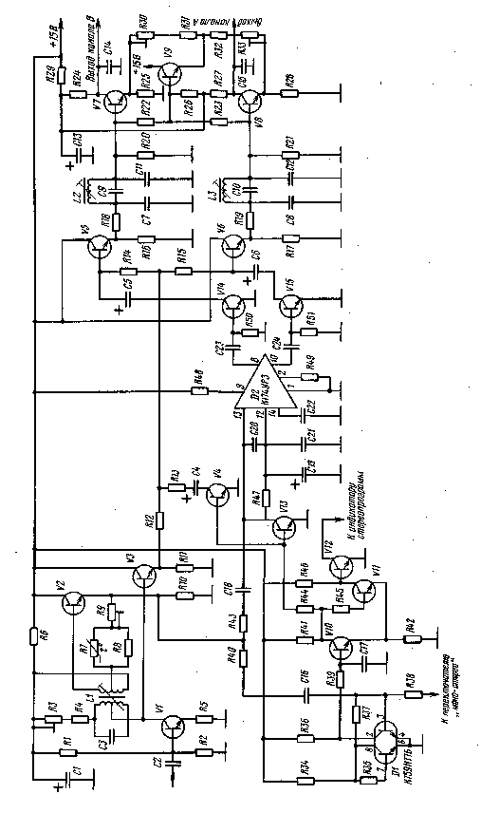
Рис. 8.11. Схема блока стереодекодера СД-А-5

Комплексный стереофонический сигнал поступает с тракта УПЧ ЧМ через конденсатор С2 на каскад восстановления поднесущей частоты, выполненный на транзисторах VI и У2. В этом каскаде осуществляется преобразование сигнала в полярно-модулированные колебания за счет включения в коллекторной цепи транзистора VI контура L1C3 и резисторов R3 и R4. Контур настроен на поднесущую частоту 31,25 кГц и имеет высокую добротность. С помощью подстроечного резистора R3 при налаживании стерео-тракта устанавливается необходимая степень восстановления поднесущей частоты (на 14 дБ).
С эмиттера транзистора V2 полярно-модулированные колебания через резистор R43 и конденсатор С18 поступают на вход интегральной микросхемы D2 (К174УРЗ). Эта микросхема используется и в других каскадах радиоприемников (см. §7.1, рис. 7.4...7.6).
После усиления и ограничения сигналов микросхемой D2 с выводов 8 и 10 микросхемы сигналы поступают на коммутатор стереофонических каналов, выполненный на транзисторах X¹14 и V15 и далее на эмиттерные повторители на транзисторах V5 и V6.
С резисторов нагрузок эмиттерных повторителей R16 и R17 звуковые сигналы через фильтры надтональных частот L2 С9 и L3 С10 поступают на выходные каскады схемы декодирования на транзисторах V7 и V8, которые усиливают напряжение поступающих на них сигналов до величины 250 мВ.
Переключение режимов и индикация приема монофонических и стереофонических передач осуществляется схемой автоматического переключения и индикации, выполненной на микросхеме D1 и транзисторах V10... V12. Работа схемы аналогична рассмотренной в разделе 7.2.
Тракт высокой и промежуточной частоты сигналов AM стационарных моделей высшего класса имеет аналогичные схемные решения, ранее уже рассмотренные в предыдущих разделах. Так, тракт ВЧ-ПЧ AM музыкального центра «Такт-001 -стерео» выполнен на интегральной микросхеме К174ХА2. Принципиальная схема микросхемы приведена на рис. 4.6, а схемы ее включения — в § 4.1 и 7.1 (см. рис. 4.5, 7.8).
В тракте ВЧ-ПЧ AM радиолы «Виктория-001 -стерео» используются следующие схемные решения: кольцевой балансный смеситель (См), каскодный УВЧ, регулировка ширины полосы пропускания и др. (см. рис. 8.8.). Особенностью схемы тракта AM является разветвленная усиленная система АРУ с задержкой (рис. 8.12). Напряжение сигнала промежуточной частоты снимается с 4-го УПЧ AM и через конденсатор С44 подается на детектор АРУ. Детектор АРУ выполнен на диоде VD4. Задержка АРУ определяется характеристикой диода и составляет около 200 мВ. Выпрямленное напряжение сигнала АРУ с нагрузки детектора R77 подается в цепь базы транзистора VT11, выполняющего функцию усилителя постоянного тока (сигнала АРУ). Смещение на базе транзистора определяется резисторами R74 и R77. Последний является терморезистором и обеспечивает термостабилизацию работы усилителя постоянного тока.
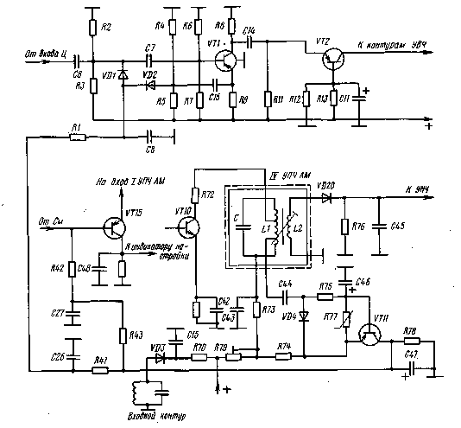
Рис. 8.12. Схема системы АРУ тракта сигналов AM радиолы «Виктория-001-стерео»

С нагрузки усилителя постоянного тока R78 напряжение сигнала АРУ через фильтр R43C27 и резистор R42 подается в цепь базы управляемого усилителя (УУ) (см. рис. 8.8) на транзисторе VT15, включенного на входе тракта ПЧ AM, а также через фильтр R41C26 подается на управляемый диодный делитель напряжения (УД), включенный на входе усилителя высокой частоты тракта AM на диодах VD1 и VD2 (см. рис. 8.12).
Управляемый усилитель на транзисторе VT15 предназначен для регулирования усиления в тракте ПЧ ЧМ и AM. Для этого используется эмиттерно-базовый переход транзистора VT15, который в данном случае является, элементом с переменной проводимостью. При увеличении сигнала на входе радиоприемника, а соответственно и увеличении напряжения сигнала на выходе тракта ПЧ AM, увеличивается и управляющее напряжение АРУ, подаваемое на базу транзистора VT15. При этом ток эмиттера транзистора увеличивается, в результате чего увеличивается проводимость его эмиттерно-базового перехода, шунтируя вход первого каскада УПЧ AM. В результате этого усиление тракта ПЧ AM значительно уменьшается и напряжение на выходе тракта почти не изменяется.
Диоды VD1 и VD2 включены в базовую и эмиттерную цепи транзистора УВЧ VT1. При малом сигнале на входе радиоприемника диод VD1 заперт положительным напряжением, поступающим с делителя на резисторах R2 и R3. В этом случае диод VD1 имеет большое сопротивление и не шунтирует вход транзистора VT1. Диод VD2 при этом открыт напряжением смещения, подаваемого с делителя на резисторах R4, R5, и имеет малое сопротивление. При этом диод VD2 шунтирует резистор R9 в эмиттерной цепи транзистора VT1, уменьшая отрицательную обратную связь по току, и тем самым создает условия для обеспечения большого усиления в каскаде УВЧ.
При увеличении сигнала на входе радиоприемника появляется положительное управляющее напряжение АРУ, которое подается на делитель на диодах VD1 и VD2. Под действием напряжения АРУ диод VD1 отпирается и через блокирующий конденсатор С8 шунтирует базовую цепь транзистора VT1 по переменному току. Диод VD2 при этом запирается, а сопротивление переменному току в цепи эмиттера транзистора VT1 увеличивается, т. е. увеличивается входное сопротивление каскада, что способствует уменьшению коэффициента усиления каскада УВЧ.
Дополнительной мерой защиты каскада УВЧ от сильных входных сигналов является включение параллельно контурам входных цепей ограничительного диода VD3. При превышении напряжения сигнала величины задержки диода VD3 он отпирается и через конденсатор С15 шунтирует контуры входных цепей.
Тракт усиления сигналов низкой частоты. В тракте низкой частоты радиол высшего класса, использующих ЭПУ с магнитной головкой, в блоке предварительного усиления включен корректирующий усилитель (см. КУ, рис. 8.8). Необходимость коррекции вызвана тем, что в сигнале, получаемом от звукоснимателя с магнитной головкой, значительно ослаблено напряжение низких частот по сравнению с напряжением сигнала на средних и высоких частотах.
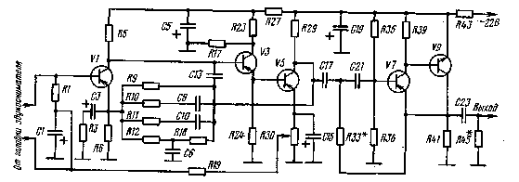
Рис. 8.13. Схема предварительного усилителя сигналов звукоснимателя с магнитной головкой

Схема корректирующего усилителя радиолы «Виктория-001-сте-рео» приведена на рис. 8.13. Этот блок имеет всегда два канала усиления, однако поскольку оба канала совершенно идентичны, приводится и рассматривается схема одного канала. Она выполнена на пяти транзисторах и содержит корректирующий усилитель и активный фильтр, обеспечивающий крутой спад частотной характеристики в области нижних частот. В первом каскаде используется малошумящий транзистор VI, цепь базы которого питается через обмотку катушек головки звукоснимателя. В каскаде применена отрицательная обратная связь по переменному току за счет включения в цепи эмиттера резистора R3.
В другом канале блока предварительного усиления аналогичный резистор в цепи эмиттера первого транзистора переменный. Это дает возможность при настройке установить одинаковое усиление в обоих каналах блока, т. е. отрегулировать стереобаланс в заданных пределах.
Для обеспечения первым каскадом большого усиления по напряжению с целью уменьшения уровня шумов на выходе блока второй каскад выполнен по схеме с общим коллектором. Этот каскад имеет большое входное сопротивление и мало шунтирует нагрузку первого каскада (резистор R5).
С нагрузки второго каскада (резистора R24) сигнал, поступает на базу транзистора V5 последнего (третьего) каскада предварительного усилителя.
Связь между каскадами корректирующего усилителя — непосредственная. Это позволяет значительно уменьшить фазовые и частотные искажения усиливаемого сигнала.
Частотная характеристика корректирующего усилителя, а также величины его входного и выходного сопротивлений определяются частотно-зависимой последовательной отрицательной обратной связью, напряжение которой снимается с коллектора транзистора V5 и через резисторы R9, R10, R11, R12, R18 и конденсаторы С9, С10, С6 подается в цепь эмиттера транзистора VI.
Температурная стабилизация режима работы корректирующего усилителя обеспечивается глубокой отрицательной обратной связью по постоянному току за счет включения резистора R19. С помощью переменного резистора R30 при настройке усилителя устанавливается необходимое напряжение коллектор-эмиттер транзистора V5.
Блок корректирующего усилителя содержит активный фильтр верхних частот, состоящий из трехзвенного RС-фильтра и двух-каскадного усилителя. Элементами RС-фильтра являются резисторы R33, R41, R45, R36 и конденсаторы С17, С21, С23.
Усилитель активного фильтра выполнен на транзисторах V7 и V9. При налаживании необходимую форму частотной характеристики фильтра устанавливают подбором резисторов R33 и R45. На частотах ниже 30 Гц частотная характеристика активного фильтра должна иметь крутой спад, необходимый для уменьшения влияния механических вибраций в ЭПУ при прослушивании грампластинок.
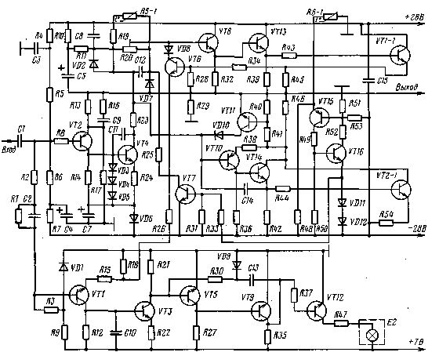
Рис. 8.14. Схема усилителя мощности с системой защиты и индикацией перегрузки

Схемы усилителей мощности радиол, электрофонов и стереофонических усилителей высшего класса довольно сложны. Некоторые схемы имеют электронную защиту от перегрузки выходных каскадов, а некоторые — и индикацию перегрузки. На рис. 8.14 приведена схема усилителя мощности стереофонического усилителя высшего класса, содержащая две системы защиты и световую индикацию перегрузки.
Первая система защиты ограничивает максимальный ток выходных транзисторов. Она выполнена на транзисторах VT6 и VT1I. Вторая система защищает выходные транзисторы от перегрева при неправильной эксплуатации усилителя. При повышении температуры теплоотвода сопротивление терморезистора R5-1, установленного на радиаторе вместе с выходными транзисторами, уменьшается. При этом включается триггер, выполненный на транзисторах VT15 и VT16, который вводит в насыщение транзистор VT7 и уменьшает напряжение смещения на базе транзистора VT8, а соответственно и выходную мощность. Поскольку напряжение на базе транзистора VT2 создается делителем R4R5R6R7, а напряжение на его эмиттере зависит от напряжения на выходе усилителя, этот транзистор, а следовательно и транзистор VT4, закрывается. В этом случае сигнал через усилитель мощности не проходит и его ток покоя уменьшается.
Устройство индикации перегрузки по напряжению выполнено на транзисторах VT1, VT3, VT5, VT9 и VT12. Оно выполняет также роль индикатора включения температурной защиты. Принцип действия его заключается в следующем. На базу и эмиттер транзистора VT1, выполняющего роль каскада сравнения, подаются соответственно сигналы со входа и выхода усилителя мощности. Напряжение, снимаемое с делителя R2R6R18, выбрано таким, что при работе усилителя в линейном режиме и при отсутствии искажений напряжения на базе и эмиттере транзистора этого каскада равны. При перегрузке на выходе усилителя мощности, а также при включении температурной защиты на выходе каскада сравнения появляется напряжение. Это напряжение усиливается транзистором VT3 и запускает ждущий мультивибратор, выполненный на транзисторах VT5 и VT9. Мультивибратор через усилитель тока, выполненный на транзисторе VT12, включает индикатор перегрузки на время, определяемое цепочкой R30, С13 (около 0,5 с). В качестве индикатора используется лампочка Е2. При срабатывании температурной защиты на лампочку подается постоянное напряжение.
Элементы схем коммутации. В некоторых моделях высшего класса для переключения диапазонов и рода работ используют коммутирующие устройства с помощью сенсоров. На рис. 8.15 приведена схема ячейки сенсорных переключателей музыкального центра «Такт-001 -стерео», предназначенной для включения одной из фиксированных настроек или плавной настройки в диапазоне УКВ.
Схема содержит переключающее устройство, выполненное на транзисторах VT1 и VT5 и переключающего элемента на транзисторах VT9 и VT13 и оптроне Э1. При касании пальцем к сенсорной площадке (вход схемы) к базовой цепи транзистора VT1 подключается полное сопротивление оператора. Потенциал базовой цепи по высокой частоте становится близким к потенциалу корпуса. Генератор, выполненный на транзисторе VT1, начинает генерировать колебания. Триодный детектор VT5 открывается, а на коллекторе транзистора развивается практически полное напряжение источника питания. Это напряжение открывает транзистор VT9, а напряжение, появляющееся на резисторе R31, вызывает прохождение тока через резистор R35, достаточного для насыщения транзистора VT13.
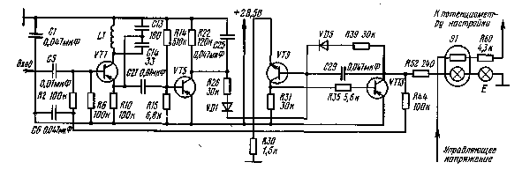
Рис. 8.15. Схема ячейки сенсорного переключателя рода работ

Через открытый транзистор VT13, лампочку оптрона Э1 и лампу индикации Е включения данного режима работы потечет ток. Сопротивление фоторезистора оптрона уменьшится и управляющее напряжение через резистор R60 будет подано на потенциометр настройки на принимаемые станции. Лампочка, индицирующая работу в данном режиме, будет светиться.
Поскольку обратное напряжение, подводимое к базе VT9 через резистор R39 и диод VD5, совпадает по фазе с напряжением входного импульса, то схема войдет в режим самоблокировки, который сохранится после удаления пальца оператора с сенсорной площадки.

8.3. Тюнеры высшего класса

Отечественной промышленностью начали выпускаться стереофонические УКВ тюнеры, предназначенные для высококачественного приема стереофонических программ. В этих моделях используются самые прогрессивные технические решения, позволяющие достичь наилучших параметров в области высококачественного приема, в особенности стереофонических программ в диапазоне УКВ.
Первым отечественным УКВ тюнером высшего класса является модель «Ласпи-001 -стерео». Структурная схема тюнера приведена на рис. 8.16. Она состоит из блоков: УКВ, УПЧ, стереодекодера, фильтров и автоматики, индикации, управления, питания (БП).
Блок УКВ тюнера построен так же, как и блок УКВ радиолы «Виктория-001-стерео» (см. рис. 8.9). Блок построен на пяти транзисторах. Он содержит входную цепь (Вх Ц), два каскада УВЧ, отдельный гетеродин, смеситель (См) и замкнутую в блоке усиленную АРУ (ДАРУ и У АРУ). Отличительной особенностью блока УКВ тюнера «Ласпи-001-стерео» является использование в обоих каскадах УВЧ и смесителе полевых транзисторов, а в каскаде гетеродина — кремниевого транзистора.
Тракт промежуточной частоты ЧМ сигналов содержит пять усилительных каскадов сигналов ПЧ (рис. 8.17), фильтр сосредоточенной селекции и частотный детектор. В тракте применены кремниевые транзисторы КТ339. Первый каскад УПЧ выполнен на транзисторе VT1 по схеме с общим эмиттером. Нагрузкой транзистора является пятизвенный фильтр сосредоточенной селекции L1C2C3 L2C6 L3C8 L4C10 L5C12C13.
Во втором каскаде (VT2) нагрузкой является широкополосный контур L6CI6C17. Аналогично построены третий и четвертый каскады УПЧ на транзисторах VT3 и VT4. Нагрузкой каскадов являются колебательные контуры L7C21C22 и L8C25C26. Параллельно контурам подключены диоды VD1, VD2 и VD3, VD4, выполняющие функции двусторонних ограничителей при приеме сильных сигналов.
Пятый каскад выполнен на транзисторах VT5 и VT6, включенных по каскодной схеме. Схема частотного детектора аналогична рассмотренным ранее. Она выполнена на диодах VD5 и VD6. Связь между контурными катушками L9 и L11 индуктивная. Цепочка R33, R36, С35 служит в качестве фильтра для сигналов промежуточной частоты 10,7 МГц. Корректирующая цепочка R40, С39 обеспечивает подъем в области надтональных частот (до 46 кГц).
К выходу детектора подключен апериодический каскад предварительного усиления низкой частоты (ПУНЧ) с сильной отрицательной обратной связью. Его назначение — обеспечение постоянного входного сопротивления. С выхода этого каскада сигнал подается на вход стереодекодера.
Стереодекодер. В стереодекодере тюнера «Ласпи-001-стерео» (рис. 8.18) декодирование комплексного стереофонического сигнала осуществляется суммарно-разностным методом. Цепочка Rl, R3, С2 на входе первого каскада обеспечивает подъем в области надтональных частот. С коллектора транзистора VT1 тональная часть спектра стереофонического сигнала (А + В) через фильтр нижних частот (R6C5C19C21) и резисторы R35 и R36 подается на суммарно-разностное устройство (резисторы R39, R40). С эмиттера транзистора VT1 комплексный стереофонический сигнал подается на каскад восстановления поднесущей частоты.
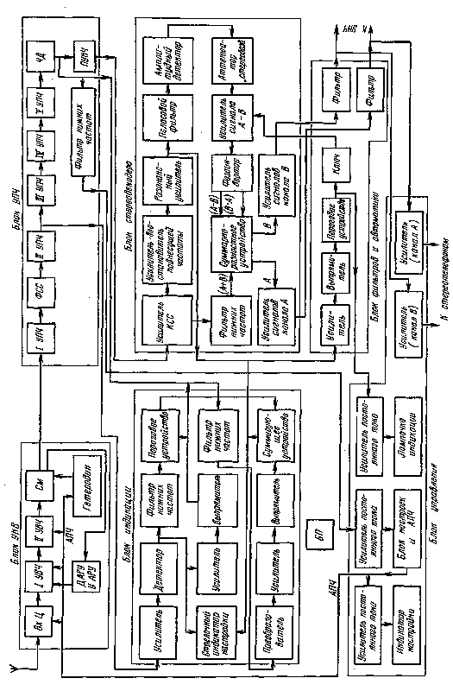
Рис. 8.16. Структурная схема тюнера «Ласпи-001-стерео»
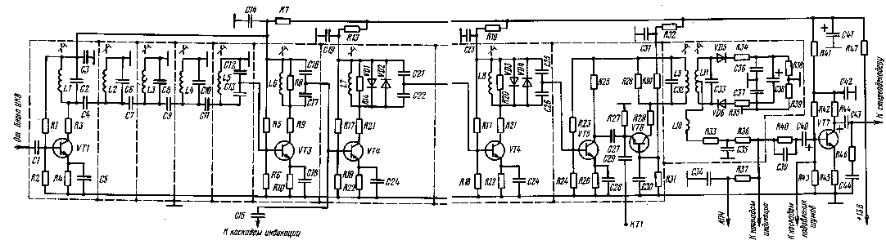
Рис. 8.17. Схема тракта УПЧ сигналом ЧМ тюнера «Ласпи-001 -стерео»

Каскад выполнен на транзисторе VT2 по схеме с умножением добротности за счет глубокой положительной обратной связи через L1 и L2. Нагрузкой транзистора является контур L1C7, настроенный на поднесущую частоту. Резистором R9 регулируется добротность контура, а резистором R10 — усиление каскада.
Через цепочку С8, С9, R14, С10, обеспечивающую подъем верхних частот, сигнал поступает на резонансный усилительный каскад, выполненный на транзисторе VT3. Нагрузкой транзистора является контур L3C11, шунтируемый резистором R17 и имеющий индуктивную связь с амплитудным детектором.
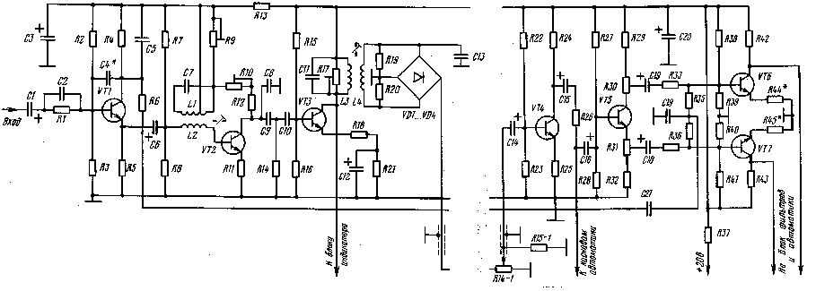
Рис. 8.18. Схема блока стереодекодера тюнера «Ласпи-001-стерео»

Детектор выполнен по мостовой схеме на диодах VD1...VD4. Продетектированный разностный сигнал (А — В) подается на усилительный каскад на транзисторе VT4.
Между детектором и транзистором VT4 включен переменный резистор R14-1, позволяющий регулировать по амплитуде сигнал (А — В) и тем самым регулировать зону стереоэффекта. Этот регулятор в тюнере носит название «стереобаза». Сигнал (А — В) после усиления поступает на фазоинвертор, выполненный на транзисторе VT5.
С коллектора транзистора VT5 сигнал поступает на суммирующее устройство в противофазе (В — А), а с эмиттера — в фазе (А — В). На резисторе R39 происходит сложение сигналов (А + В) и (б — Л), а на резисторе R40 — сигналов (А + В) и (А — В). Таким образом осуществляется разделение сигналов А и В по двум каналам.
На транзисторах VT6 и VT7 выполнены предварительные усилители, с выходов которых сигналы А и В поступают на блок фильтров и автоматики.
Блок фильтров и автоматики содержит фильтры надтональ-ных частот, систему индикации и систему автоматического перехода на стерео- или моноприем (рис. 8.19).
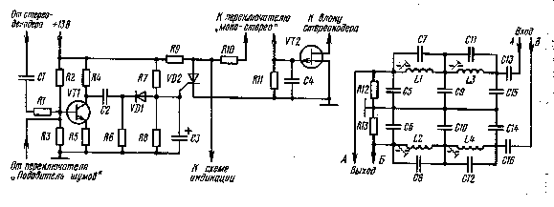
Рис. 8.19. Схема блока фильтров и автоматики тюнера «Ласпи-001 -стерео»

Выделенные стереодекодером сигналы А и В поступают на «фильтры-пробки» надтональных частот (31, 25; 62,5 кГц), состоящие из индуктивностей LI, L2, L3, L4 и конденсаторов С14, С15, СП, С12, С9, С10, С7, С8, С5, Сб. Фильтры ослабляют сигналы надтональных частот комплексного стереофонического сигнала более чем на 50 дБ и, таким образом, предотвращают прослушивание комбинационных низкочастотных помех, возникающих в результате перемножения поднесущей частоты и ко-, лебаний генератора подмагничивания магнитофона при записи с тюнера.
После фильтров сигналы А и В через переключатель могут быть поданы либо на входное гнездо для подключения усилителя низкой частоты, либо через усилители в блоке управления на выходной разъем для подключения стереотелефонов.
На транзисторе VT1 (см. рис. 8.19) выполнена схема управления индикатором стереосигнала. При наличии стереопрограм-мы сигнал поднесущей частоты (31,25 кГц) с коллектора транзистора VT3 блока стереодекодера (см. рис. 8.18) поступает на базу транзистора VT1 блока автоматики и усиливается. Затем сигнал детектируется диодом VD1 и поступает на управляющий электрод тиристора VD2. Тиристор запирается, а вырабатываемое постоянное напряжение подается на блок управления и далее на лампочку Е6 индикации наличия стереопередачи (см. рис. 8.21). Схема автоматического перехода на стерео- и моноприем выполнена на полевом транзисторе VT2 (см. рис. 8.19). При наличии стереосигнала транзистор VT2 запирается высоким постоянным напряжением, поступающим на его вход через переклю- -чатель рода работ (через отжатую кнопку Моно). Сопротивление транзистора при этом велико. Транзистор VT2 подключен через переключатель (нажатую кнопку «АВТ») ко входу транзистора VT5 блока стереодекодера (см. рис. 8.18) и его большое сопротивление при этом не влияет на работу стереодекодера.
При низком уровне стереофонического сигнала на входе тюнера (менее 15 ... 20 мкВ) уровень сигнала поднесущей частоты (31,25 кГц) окажется малым и на выходе схемы управления (тиристоре VD2, рис. 8.19) будет низкий уровень постоянного напряжения. При этом лампочки наличия стереопередачи (см. рис.. 8.21, Е6) погаснет, транзистор VT2 (см. рис. 8.19) откроется, его сопротивление будет мало и станет шунтировать вход транзистора VT5 блока стереодекодера (см. рис. 8.18). Таким образом, сигнал (А — В) проходить через каскад на транзисторе VT5 блока стереодекодера не будет, а на выходе тюнера будет только тональная часть стереофонического сигнала — сигнал (А + В), т. е. тюнер будет работать в монорежиме.
При нажатой кнопке Моно переключателя независимо от уровня входного сигнала транзистор VT2 блока автоматики (см. рис. 8.19) открыт и стереодекодер находится в режиме моноприема. При отжатых кнопках АВТ и Моно автоматического переключения режимов работы стереодекодера не происходит и стереофонические передачи могут прослушиваться при любых уровнях сигнала на входе тюнера.
Блок индикации (рис. 8.20) выполняет функцию управления стрелочным индикатором и содержит также схему шумопонижения.
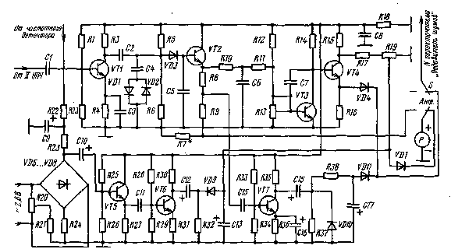
Рис. 8.20. Схема блока индикации и шумоподавления тюнера «Лаепи-001-стерео»

Схема управления стрелочным индикатором состоит из двух частей: схемы грубой настройки, выполненной на транзисторах VT1 и VT2, и схемы точной настройки (по нулю 5-кривой), выполненной на транзисторах VT5, VT6 и диодах VD5 ... VD9.
Грубая настройка производится при нажатой кнопке АВТ. Сигнал промежуточной частоты, снимаемый с тракта УПЧ, подается на базу транзистора VT1 блока индикации. Усиленный сигнал с коллектора VT1 подается на детектор, выполненный на диоде VD3. Продетектированный сигнал, снимаемый с резистора R7, подается на стрелочный индикатор.
Точная настройка на принимаемую станцию осуществляется при отжатой кнопке АВТ с помощью балансного моста, выполненного на диодах VD5 ... VD8. При точной настройке на принимаемую станцию мост сбалансирован с помощью подстроеч-ного резистора R20 — напряжение с частотой 50 Гц не проходит на базу транзистора VT5. К стрелочному индикатору приложено постоянное положительное напряжение с подстроечно-го резистора R19, которое отклоняет стрелку индикатора в крайнее правое положение. По мере отстройки тюнера от станции (отклонении сигнала ПЧ от номинального значения) происходит разбаланс моста за счет напряжения, снимаемого с частотного детектора, и напряжение с частотой 50 Гц поступает на вход усилителя (на базу транзистора VT5). Это напряжение после усиления каскадами на транзисторах VT5 и VT6 выпрямляется диодом VD9 и подается на стрелочный индикатор.
Так как это напряжение отрицательной полярности, то оно компенсирует напряжение положительной полярности, снимаемое с резистора R19. Стрелка прибора отклоняется влево. Суммарное действие обоих напряжений приводит к тому, что максимум показаний индикатора будет соответствовать нулю S-кривой.
Схема шумоподавления тюнера «Ласпи-001-стерео» выполнена на транзисторах VT3, VT4, VT7 (см. рис. 8.20) и предназначена для уменьшения шумов при перестройке по диапазону и подавления боковых настроек частотного детектора.
Сигнал промежуточной частоты при точной настройке на станцию со 2-го каскада УПЧ после .усиления каскадом на транзисторе VT1 блока индикации (см. рис. 8.20) и детектирования через фильтр нижних частот подается на эмиттерный повторитель, выполненный на транзисторе VT3.
Этот каскад представляет собой пороговое устройство, которое срабатывает, если сигнал на входе тюнера менее 15 ... 20 мкВ, т. е. на базу транзистора VT3 подается малое напряжение и транзистор запирается. При этом на выходе транзистора VT3 появится высокий уровень постоянного напряжения, а его выходное сопротивление будет мало.
Коллектор транзистора VT3 соединен с базой транзистора VT4. При большом напряжении на эмиттере транзистора VT4 диод VD4 открывается и вход каскада предварительного усилителя НЧ, выполненного на транзисторе VT7 (см. рис. 8.17), шунтируется малым выходным сопротивлением порогового устройства (резистором R16) через нажатую кнопку ПШ (подавитель шумов). Сигнал на выходе тюнера будет отсутствовать. При сигнале на входе тюнера более 20 мкВ на выходе транзистора VT3 будет низкий уровень постоянного напряжения, а диод VD4 заперт.
При неточной настройке тюнера на принимаемую станцию сигнал промежуточной частоты дополнительно модулируется по амплитуде за счет нелинейности ската резонансной кривой тракта УПЧ. Сигнал этой паразитной амплитудной модуляции, снимаемый с эмиттера транзистора VT2 (см. рис. 8.20), усиливается каскадом на транзисторе VT7 и детектируется пиковым детектором на диоде VD10, на выходе которого появляется высокий уровень напряжения.
Продетектированное напряжение паразитной AM открывает диод VD11. При этом вход каскада предварительного УНЧ на транзисторе VT7 (см. рис. 8.17) шунтируется конденсатором СП и боковые настройки подавляются при нажатой кнопке ПШ (подавитель шумов).
Блок управления тюнера «Ласпи-001-стерео» (рис. 8.21) содержит каскады управления электронной шкалой, АПЧ, индикации стереорежима и согласования для прослушивания передач на подключаемые стереотелефоны.
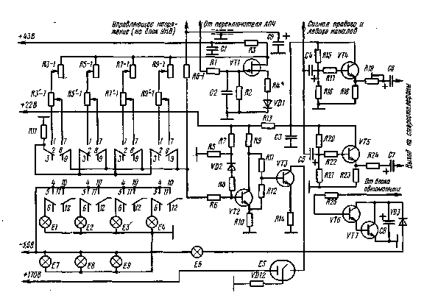
Рис. 8.21. Схема блока управления тюнера «Ласпи-001-стерео»

На полевом транзисторе VI1 выполнена схема управления автоматической подстройкой частоты гетеродина. При включенной АПЧ напряжение с выхода частотного детектора (см. рис. 8.17) поступает на затвор транзистора VT1. Изменение напряжения на частотном детекторе вызывает соответствующее изменение напряжения на затворе, а следовательно и на стоке транзистора VT1. Напряжение со стока транзистора через потенциометры настройки R3-1, R5-1, R7-1, R9-1 поступает на блок УКВ и управляет емкостью варикапных матриц.
Настройка тюнера на принимаемую станцию осуществляется одним из потенциометров R3-1, R5-1, R7-1, R9-1 в зависимости от положения переключателя фиксированных настроек. С помощью каждого потенциометра перекрывается весь диапазон принимае- -мых частот УКВ. Управляющее напряжение с потенциометров подается на варикапы блока УКВ и на усилитель на транзисторах VT2 и VT3, который управляет работой электронного указателя шкалы, выполненного на индикаторе ИН-13 (E5). Длина светящегося участка шкалы индикатора пропорциональна величине приложенного к индикатору постоянного напряжения.
На транзисторах VT4 и VT5 выполнены эмиттерные повторители, служащие для согласования низкоомных телефонов с выходным сопротивлением фильтров надтональных частот.
Схема управления индикацией работы режима стереоприе-ма выполнена на транзисторах VT6 и VT7. При подаче положительного напряжения с блока фильтров транзистор VT7 открывается и загорается лампочка индикации стереорежима.

Контрольные вопросы

1. Какие отличительные особенности имеют схемы переносных радиоприемников высшего класса?
2. Объясните построение схемы блока УКВ радиоприемника «Ленинград-010-стерео».
3. Как работает схема, управляющая сигналом многолучевого приема в радиоприемнике «Ленинград-010-стерео»?
4. Объясните построение схемы высокочастотных каскадов радиоприемника «Салют-001».
5. Как работает система АРУ в тракте AM радиоприемника «Ленинград-002»?
6. Объясните построение структурной схемы радиолы высшего класса «Вик-тория-001-стерео».
7. Объясните построение схемы блока УКВ радиолы «Виктория-001-стерео».
8. Расскажите об особенностях системы АРУ, замкнутой в блоке УКВ радиолы «Виктория-001-стерео».
9. Объясните работу схемы блока стереодекодера радиолы «Виктория-001-стерео».
10. Как работает схема автоматического переключения режима «Моно — стерео»?
11. Объясните построение схемы и работу блока стереодекодера СД-А-5.
12. Как работает схема АРУ с задержкой в тракте AM радиолы «Викто.рия-001-стерео»?
13. Для какой цели служит блок корректирующего усилителя в ЭПУ с магнитной головкой? Объясните построение его схемы.
14. Какие существуют схемы защиты усилителя мощности?
15. Как работает переключающая сенсорная ячейка?
16. Объясните построение структурной схемы тюнера высшего класса «Ласпи-001 -стерео».
17. Объясните построение схемы блока стереодекодера тюнера «Ласпи-001-стерео».
18. Как работает схема управления индикатором стереосигнала?
19. Объясните, как осуществляется настройка тюнера «Ласпи-001-стерео» на принимаемые станции по стрелочному индикатору.

Глава девятая

АВТОМОБИЛЬНЫЕ РАДИОПРИЕМНИКИ И МАГНИТОЛЫ

9.1. Особенности построения автомобильных радиоприемников

Особенности эксплуатации автомобильных радиоприемников и специфические требования к ним наложили определенные условия на построение принципиальной схемы радиоприемника и его конструкцию. Одним из основных конструктивных требований является выполнение радиоприемника в минимально возможных габаритных размерах.
Уменьшение габаритных размеров автомобильных радиоприемников достигается в основном за счет использования малогабаритных узлов и деталей. Поэтому интегральные микросхемы начали впервые применяться именно в автомобильных радиоприемниках.
На конструкцию и даже на сложность принципиальной схемы автомобильного приемника влияют климатические и механические условия эксплуатации, которые резко отличаются от условий эксплуатации остальных типов бытовой радиовещательной аппаратуры. Автомобильный радиоприемник должен сохранять работоспособность при понижении температуры окружающей среды до — 20°С, а также при повышении температуры до +50° С.
При повышении температуры могут изменяться режимы транзисторов высокочастотного тракта. Транзисторы выходных каскадов низкой частоты могут при этом даже выходить из строя, поскольку этот дополнительный нагрев может привести к лавино- _{ч} образному росту коллекторного тока. Поэтому мощные оконечные транзисторы должны быть жестко температурно стабилизированы во избежание пробоя по току.
Воздействие пониженной температуры также приводит к изменению режимов работы транзисторов и ухудшению чувствительности. При пониженной температуре происходит также уменьшение емкости электролитических конденсаторов, возрастание их тока утечки, возрастание индуктивности обкладок конденсаторов. Эти факторы могут привести к ухудшению фильтрации в развязывающих цепях и к возбуждению радиоприемника, к уменьшению максимальной выходной мощности и другим явлениям.
В условиях эксплуатации автомобиля возможен резкий переход от минусовой температуры к плюсовой, что приводит к конденсации влаги на его элементах. При этом наблюдается интенсивное воздействие процесса окисления металлических элементов радиоприемника, взаимодействие влаги с остатками флюсов, использовавшихся при пайке. Происходит окисление паяных соединений, что приводит к нарушению электрических контактов. Воздействие повышенной влажности на элементы схемы радиоприемника приводит к изменению собственной емкости контуров, ухудшению электрической изоляции, возрастанию потерь на высоких частотах, снижению добротности контуров. При этом происходят расстройка контуров, уход частоты гетеродина, а иногда даже выход радиоприемника из строя.
Автомобильный радиоприемник при эксплуатации постоянно подвергается воздействию вибрации и тряски. Это предъявляет требования к жесткому механическому креплению таких элементов радиоприемника, как трансформаторы, крупногабаритные электролитические конденсаторы, проводники. В противном случае при вибрациях могут быть нарушения контактов, прерывание звука, трески и другие паразитные явления.
Исходя частично из механических требований, в автомобильных радиоприемниках для перестройки контуров тракта высокой частоты и гетеродина используются блоки катушек переменной индуктивности — ферровариометры. Перестройка контуров в этом случае осуществляется за счет плавного изменения индуктивности контуров катушки при поступательном перемещении внутри ее ферритового сердечника (в диапазоне длинных, средних и коротких волн) или алюминиевого сердечника (в диапазоне УКВ).
Условия приема радиовещательных станций в движущемся автомобиле значительно отличаются от условий приема в других бытовых радиоприемниках. При работе радиоприемника в автомобиле на его вход могут попасть сигналы, достигающие сотен милливольт, и вызвать перегрузку высокочастотного тракта. В результате возникают комбинационные искажения. Кроме того, существует другое специфическое явление, заключающееся в кратковременном глубоком уменьшении в уровне входного сигнала во время проезда автомобиля под метал-лическими или железобетонными мостами, путепроводами и в туннелях. Для того чтобы автомобильный радиоприемник в этих условиях обеспечивал хорошее качество приема, к его основным параметрам (чувствительности, избирательности по соседнему и зеркальному каналам, действию АРУ, системе статистического ограничения в тракте ЧМ и т. п.) предъявляются более высокие требования, чем к аналогичным параметрам сетевых или переносных радиоприемников.
Условия приема в автомобиле усложняются еще и тем, что антенна автомобильного радиоприемника расположена в непосредственной близости от источников помех, создаваемых различными системами электрооборудования автомобиля. Основными источниками помех на автомобиле являются система зажигания, регулятор напряжения, генератор.
Поскольку питание автомобильного радиоприемника осуществляется от общей бортовой электросети автомобиля, напряжения помех проникают в тракт приемника также и по цепям питания. Эти помехи при недостаточной фильтрации могут непосредственно воздействовать на контуры и высокочастотные каскады радиоприемника.
Исходя из этого, защита от помех, создаваемых системой электрооборудования автомобиля, является серьезной проблемой. Борьба с помехами осуществляется по двум направлениям: путем подавления помех на месте их возникновения и путем ослабления воздействия помех на радиоприемник.
В радиоприемнике борьба с помехами от системы электрооборудования автомобиля осуществляется за счет включения в цепи питания фильтров, которые не должны нарушать работу системы электрооборудования, т. е. свободно пропускать постоянный ток, а высокочастотные токи помех задерживать.
Антенная система автомобиля состоит из самой антенны (телескопического вертикального штыря)- и соединительного, кабеля, с помощью которого принятый антенной сигнал подводится ко входу радиоприемника. Емкость кабеля в зависимости от типа антенны и марки автомобиля лежит в пределах 30 ... 50 пФ. Поскольку автомобильный радиоприемник работает от вполне определенной антенной системы, используется непосредственное включение ее во входной контур. Таким образом, суммарная емкость антенной системы непосредственно входит во входной контур. Этим удается избежать потерь сигнала в элементах связи контура с антенной системой.
Государственным стандартом ГОСТ 17692 — 80 «Приемники радиовещательные автомобильные. Общие технические условия» определены требования к параметрам и потребительским вспомогательным устройствам автомобильных радиоприемников трех групп сложности.
Для массовых автомобилей отечественной промышленностью выпускаются радиоприемники 2-й и 3-й групп сложности.
Существует группа радиоприемников, называемых автомобильно-переносными. При работе в автомобиле они устанавливаются в специальную кассету, имеющую разъемное контактное соединение для подключения антенны, бортового питания и внешней акустической системы. Приемник может быть вынут из кассеты и работать в переносном режиме, при подключении к нему отсека с комплектом элементов питания. В этом режиме к радиоприемнику предъявляются требования ГОСТ 5651-76 «Приемники радиовещательные. Общие технические условия», относящиеся к переносным моделям.
В последние годы начали выпускаться автомобильные кассетные магнитолы, состоящие из радиоприемного тракта и магнитофонного воспроизводящего устройства кассетного типа.

9.2. Автомобильные радиоприемники без УКВ диапазона

Простейшие автомобильные радиоприемники имеют только диапазоны длинных и средних волн. Схемы этих моделей выполняются либо на транзисторах, либо на интегральных микросхемах.
Схема автомобильного транзисторного, радиоприемника А-370 без УКВ диапазона приведена на рис. 9.1. Входная цепь на ДВ представляет собой П-образный колебательный контур L1L2C1C2C3C4C5. В диапазоне СВ контур образован катушкой индуктивности L2 и конденсаторами С1, С2, С5. Связь входного контура с антенной и базой транзистора УВЧ — емкостная.
Усилитель высокой частоты выполнен на транзисторе VTI, включенном по схеме с общим эмиттером. В качестве нагрузки транзистора используется резонансный перестраиваемый П-образный контур. Он образован катушкой индуктивности L4 и конденсаторами СП, С12, С13, С14. При работе в диапазоне средних волн конденсатор СП отключается. Для подавления сигналов с частотой, равной промежуточной, в коллекторной цепи транзистора УВЧ включен последовательный резонансный контур L3C8, настроенный на промежуточную частоту 465 кГц.
Преобразователь частоты выполнен на одном транзисторе VT2 (ГТ309Е) с совмещенным гетеродином. В диапазоне длинных волн контур гетеродина образован катушками индуктивности L12, ИЗ, L14, L15, L16 и конденсаторами СП, С18, С22, С23. В диапазоне средних волн катушки индуктивности L13 и L14, а также конденсаторы СП и С22 отключаются.
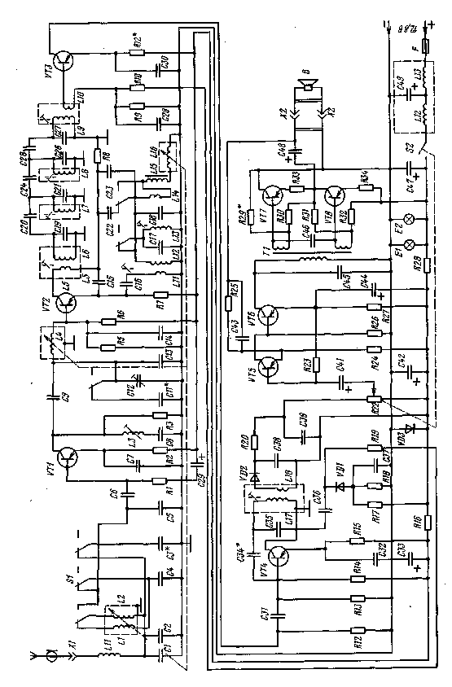
Рис. 9.1. Схема автомобильного радиоприемника А-370

Перестройка контурных катушек гетеродина L16, входной цепи L1 и L2 и УВЧ осуществляется с помощью ферровариометра.
Контур гетеродина с эмиттерной цепью транзистора преобразователя VT2 связан через катушки связи L11. Напряжение сигнала с контура УВЧ поступает в цепь базы транзистора преобразователя частоты VT2, нагрузкой которого является четырехкон-турный ФСС с емкостной связью между контурами. Связь первого контура L6C19 с коллекторной цепью транзистора преобразователя, а также последнего контура ФСС с базовой цепью транзистора VT3, выполняющего функцию первого каскада УПЧ, — индуктивная.
Тракт усиления сигналов промежуточной частоты построен на двух транзисторах VT3 и VT4. Первый каскад — апериодический, нагрузкой его является резистор R12. Второй каскад — резонансный, с нейтрализацией внутренней обратной связи с помощью конденсатора С34. Нагрузкой транзистора VT4 является широкополосный контур L17C35.
Для обеспечения работы АРУ используется отдельный детектор на диоде VD1, напряжение сигнала промежуточной частоты на который подается с коллекторного контура L17C35 через конденсатор С36. Использование специального детектора для АРУ позволило ввести задержку за счет подачи на диод постоянного напряжения, снимаемого с делителя R17R18. Для обеспечения необходимой глубины регулировки усиления цепью АРУ охвачены два каскада — усилитель высокой частоты и 1-й УПЧ. Управляющее напряжение АРУ в цепь базы транзистора УВЧ подается через фильтр R19C29R1, а в цепь базы транзистора УПЧ — через этот же фильтр R19C29, резистор R10, катушку связи L10.
Усилитель низкой частоты — трехкаскадный. Предварительный каскад выполнен на транзисторе VT5. Предоконечный каскад на транзисторе VT6 нагружен на согласующий фазоинверсный трансформатор 77. Связь между предварительным каскадом и предоконечным — гальваническая. Смещение на базу транзистора VT5 подается с эмиттера транзистора VT6 через резистор R23. Эта цепь является цепью обратной связи по постоянному току и служит для температурной стабилизации каскада.
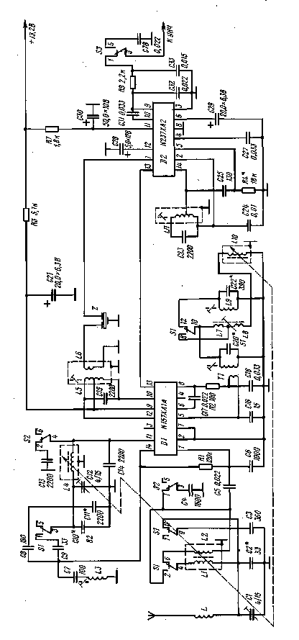
Рис. 9.2. Схема тракта высокой и промежуточной частоты радиоприемника А-373Б

Оконечный каскад УНЧ выполнен на транзисторах VT7 и VT8 (П216Б) с бестрансформаторным выходом. Для улучшения температурной стабилизации каскада в цепях эмиттеров выходных транзисторов включены проволочные резисторы R33 и R34 сопротивлением 0,2 Ом.
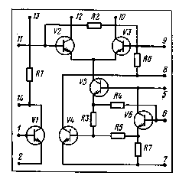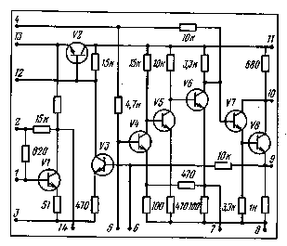
Рuc. 9.3. Принципиальная схема интегральной микросхемы К157ХА1А
Рис. 9.4. Принципиальная схема ни тегральной микросхемы К237ХА2

Для снижения нелинейных искажений и обеспечения заданной частотной характеристики все каскады УНЧ охвачены частотно-зависимой отрицательной обратной связью. Напряжение обратной связи подается с выхода УНЧ через цепочку R25, С43 в эмиттер-ную цепь транзистора VT5.
Помехоподавляющий фильтр, состоящий из дросселей L12 и L13 и конденсаторов С49, С47, С42, служит для защиты цепей питания приемника от проникновения в них помех от электрооборудования автомобиля.
Стабилитрон VD3 (Д815Г) предназначен для стабилизации напряжения питания радиоприемника при изменении напряжения бортовой сети автомобиля. Кроме того, стабилитрон предназначен и для другой цели. Его динамическая емкость подключена параллельно емкости конденсатора С42 фильтра питания. В результате этого их суммарная емкость в холодное время года изменяется в меньшей степени, чем емкость одного конденсатора. За счет этого повышается устойчивость работы радиоприемника при низких температурах окружающей среды.
Автомобильный радиоприемник А-373Б с диапазонами ДВ и СВ выполнен на трех интегральных микросхемах: K157XA1A, К237ХА2, К174УН7. На первых двух выполнен тракт высокой и промежуточной частоты (рис. 9.2). Принципиальные схемы микросхем приведены на рис. 9.3 и 9.4.
Микросхема D1 (K157XA1A) выполняет функцию УВЧ и преобразователя частоты. Резонансный УВЧ построен на транзисторе VI микросхемы. В коллекторной цепи транзистора кроме контура УВЧ включен последовательный контур L3C7, обеспечивающий ослабление сигналов с частотой, равной промежуточной. Автоматическая регулировка усиления каскада УВЧ осуществляется за счет подачи внешнего напряжения АРУ в цепь коллектора транзистора V1 (на вывод 13 микросхемы). Это напряжение изменяет режим работы транзистора VI и соответственно коэффициент усиления каскада УВЧ. С контура УВЧ сигнал подается на смеситель (на вывод 11 микросхемы и далее на базу транзистора V2). ^{F}
Смеситель выполнен на дифференциальной паре транзисторов V2 и V3 микросхемы — так называемый балансный смеситель. На транзисторах V4, V5 и V6 микросхемы построен гетеродин. Он выполнен по автогенераторной схеме с внутренней обратной связью. Напряжение гетеродина с коллектора транзистора V5 подается в. эмиттерные цепи транзисторов V2 и V3 смесителя. Нагрузкой смесителя является контур L5C15, настроенный на промежуточную частоту 465 кГц. Согласование контура с входным сопротивлением пьезокерамического фильтра, обеспечивающего селективность по соседнему каналу, осуществляется с помощью катушки связи L6. После ПКФ сигнал промежуточной частоты поступает на вывод 1 микросхемы К237ХА2 на базу транзистора VI (см. рис. 9.4). Микросхема выполняет функцию УПЧ и детектора. В коллекторную цепь транзистора VI микросхемы включен контур Ы1С23, настроенный на промежуточную частоту. С контура через конденсатор С25 сигнал подается на трехкаскадный апериодический УПЧ на транзисторах V4...V6 микросхемы (на вывод 5 микросхемы и далее на базу транзистора V4).
Детектор выполнен на транзисторах V7 и V8 микросхемы. Постоянная составляющая продетектированного сигнала подается на усилитель постоянного тока на транзисторах V2 и V3, осуществляющий автоматическую регулировку усиления каскада УПЧ на транзисторе VI микросхемы, а также каскада УВЧ в микросхеме D1. С вывода 13 микросхемы D2 снимается сигнал АРУ и подается на вывод 13 микросхемы D1 (на УВЧ). Напряжение низкой частоты снимается с вывода 9 микросхемы и через фильтр C32R9C33 подается в тракт УНЧ.
Усилитель сигналов низкой частоты радиоприемника А-373Б выполнен на интегральной микросхеме К174УН7 (рис. 9.5). Принципиальная схема микросхемы приведена на рис. 7.15. Там же рассмотрена взаимосвязь транзисторов микросхемы и прохождение сигнала.

9.3. Автомобильные радиоприемники и магнитолы с УКВ диапазоном

Ультракоротковолновый диапазон имеют радиоприемники и магнитолы 2-й группы сложности и некоторые радиоприемники 3-й группы сложности. Построение тракта ВЧ-ПЧ сигналов с амплитудной модуляцией в этих моделях аналогично рассмотренным в предыдущем параграфе радиоприемникам А-370 и А-373Б.
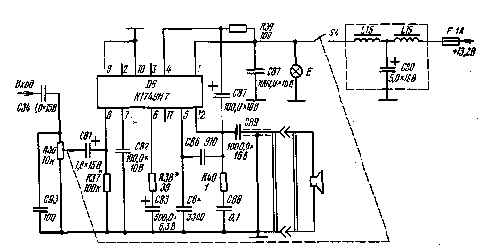
Рис. 9.5. Схема тракта низкой частоты радиоприемника А-373Б

Тракт УКВ в автомобильных радиоприемниках выполняется по двум различным принципам: по традиционной схеме, принятой в переносных моделях (с одинарным преобразованием частоты принимаемого сигнала), или с двойным преобразованием частоты. Двойное преобразование частоты используется только в моделях 2-й группы сложности. Структурная схема такой модели (радиоприемника А-271) приведена на рис. 9.6.
Блоки УКВ автомобильных радиоприемников выполняются только по схеме с отдельным гетеродином, что вызвано требованием обеспечения стабильности частоты гетеродина при значительных изменениях уровней принимаемых сигналов. Контуры УВЧ и гетеродина перестраиваются либо изменением индуктивности контурных катушек, либо изменением емкости с помощью варикапов. Блоки КПЕ в автомобильных моделях не используются.
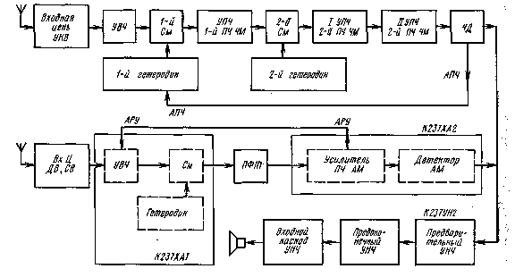
Рис. 9.6. Структурная схема автомобильного радиоприемника А-271
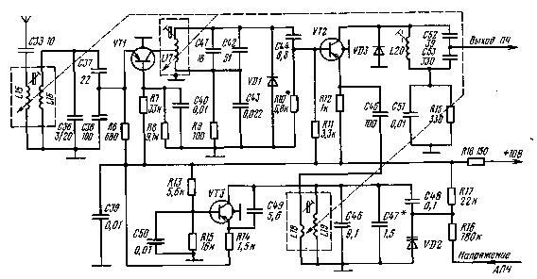
Рис 9.7. Схема блока УКВ радиоприемника А-271

Схема блока УКВ радиоприемника А-271 приведена на рис. 9.7.
Входной контур L16 С36 С37 С38 имеет индуктивную связь с антенной посредством катушки связи L15. Напряжение принимаемого сигнала с емкостного делителя входного контура подается на эмиттер транзистора VT1, выполняющего функцию УВЧ. Транзистор включен по схеме с общей базой. В коллекторной цепи транзистора включен резонансный контур L17C41C42.
Входной контур и контур УВЧ перестраиваются в диапазоне принимаемых частот УКВ путем изменения индуктивности контурных катушек L16 и L17. Для ослабления возможных перегрузок преобразователя частоты при сильных сигналах на входе параллельно резонансному контуру УВЧ включен диод VD1.
Преобразователь частоты выполнен на транзисторах VT2 и VT3. Усиленный сигнал подается на базу транзистора VT2 смесителя через конденсатор С44. Гетеродин выполнен на транзисторе VT3 по схеме автогенератора с емкостной обратной связью. В коллекторной цепи транзистора VT3 включен перестраиваемый контур гетеродина L19C46C47 и емкость варикапа VD2. Перестройка осуществляется с помощью алюминиевого сердечника. Варикап VD2 служит для автоматической подстройки частоты гетеродина. Управляющее напряжение на варикап подается с частотного детектора. Напряжение с контура гетеродина через катушку связи L18 и конденсатор С45 подается в цепь эмиттера транзистора VT2.
Нагрузкой смесителя является резонансный контур L20 С52 С53, настроенный на 1-ю промежуточную частоту 10,7 МГц. Для защиты тракта промежуточной частоты от перегрузок при воздействии сильных входных сигналов контур зашунтирован диодом VD3. С емкостного делителя контура С52С53 сигнал первой промежуточной частоты подается в тракт УПЧ.
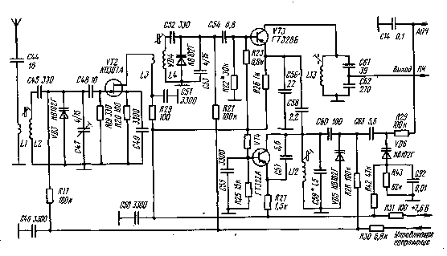
Рис. 9.8. Схема блока УКВ радиоприемника А-373

В блоках УКВ автомобильных радиоприемников применяется электронная настройка. На рис. 9.8 приведена схема блока УКВ радиоприемника А-373. Входной контур L2 С45 С47 VD3, контур УВЧ L4 С52 С53 VD4 и контур гетеродина L12 С59 С60 С63 VD5 перестраиваются изменением емкости варикапов VD3, VD4, VD5.
Исходя из требований селективности по зеркальному каналу и , перекрытия диапазона частот УКВ диапазона управляющее напряжение при использовании варикапов КВ-102Г должно изменяться в пределах 6 ... 18 В. Для создания этого управляющего напряжения необходим преобразователь напряжения, поскольку номинальное значение бортовой сети составляет 13,2 В. Схема преобразователя напряжения радиоприемника А-373 приведена на рис. 9.9.
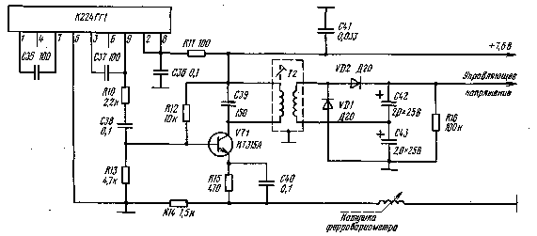
Рис. 9.9. Схема преобразователя напряжения радиоприемника А-373

Работа преобразователя осуществляется следующим образом. Импульсы, вырабатываемые генератором, выполнены на интегральной микросхеме К224ГГ1, с частотой следования около 100 кГц поступают на усилительный каскад на транзисторе VT1. Нагрузкой транзистора является повышающий трансформатор Т2. Со вторичной обмотки трансформатора выпрямленное (управляющее) напряжение поступает на варикапы блока УКВ. В эмиттерную цепь транзистора VT1 включена одна из катушек феррова-риометра, используемая для перестройки контура ДВ или СВ и не использующаяся при работе радиоприемника в диапазоне УКВ. При перестройке по диапазону индуктивность катушки ферровариометра изменяется, что изменяет отрицательную обратную связь по току, а следовательно и коэффициент усиления каскада. Изменение коэффициента усиления приводит к изменению выходного постоянного напряжения, подаваемого на варикапы для перестройки в диапазоне УКВ.
При использовании для перестройки контуров блока УКВ ва-рикапных матриц КВС111 в автомобильных радиоприемниках и . магнитолах третьей группы сложности можно обеспечить требования по селективности по зеркальному каналу и коэффициенту усиления с использованием управляющего напряжения более низких значений (от 2 до 10 В). Схема такого блока УКИ приведена на рис. 9.10. С помощью варикапных матриц VD1, VD2, VD3 осуществляется перестройка соответственно контуров — входного L2C1, контура УВЧ L3C8, контура гетеродина L5C15. В этом блоке УКВ полевые транзисторы используются как в каскаде УВЧ (VT1), так и в смесителе (VT2).
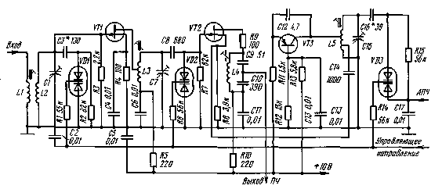
Рис. 9.10. Схема блока УКВ магнитолы АМ-301

Тракт промежуточной частоты сигналов ЧМ. В автомобильных радиоприемниках с двойным преобразованием частоты второй смеситель и второй гетеродин включаются после 1-го каскада УПЧ сигналов 1-й ПЧ (рис. 9.11), выполненном на транзисторе VT4. Каскад на транзисторе VT5 является смесителем 2-го преобразователя частоты, а 2-й гетеродин выполнен на транзисторе VT6 по схеме с общей базой. Контурной катушкой гетеродина является L23. Сигнал 2-го гетеродина с частотой 4,2 МГц через конденсатор С60 подается в цепь эмиттера транзистора VT5. Нагрузкой 2-го смесителя является полосовой фильтр L24 С62, L25 С63 С64, настроенный на 2-ю промежуточную частоту 6,5 МГц.
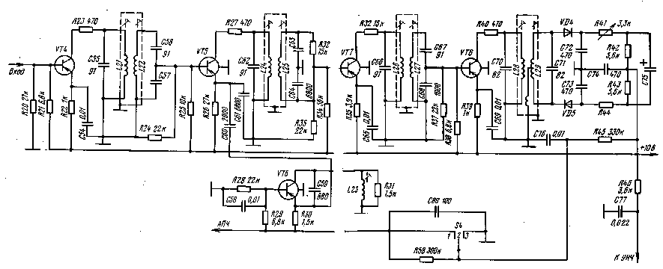
Рис. 9.11. Схема тракта промежуточной частоты сигналов ЧМ радиоприемника А-271

Следующие каскады тракта УПЧ ЧМ выполнены на транзисторах VT7 и VT8 также с двухконтурными полосовыми фильтрами ПЧ в качестве нагрузки. Частотный детектор выполнен по схеме дробного детектора на диодах VD4 и VD5.
Схема тракта УПЧ ЧМ с одинарным преобразованием частоты приведена на рис. 9.12. Тракт УПЧ содержит четырехкаскадный усилитель на транзисторах VT1 ... VT4 и имеет распределенную по каскадам селекцию. Нагрузкой каждого каскада является двух-контурный полосовой фильтр с внутриемкостной связью между контурами. Связь контуров с базой транзистора следующего каскада — индуктивная (катушки связи L3, L6, L9).
Часть постоянной составляющей дробного детектора через резистор R22 подается на варикап, включенный в контур гетеродина блока УКВ для автоподстройки частоты гетеродина. Диоды VD3 и VD4 служат для ограничения уровня постоянной составляющей на одном уровне по обеим полуволнам низкочастотного сигнала.
Тракт УПЧ ЧМ некоторых автомобильных радиоприемников выполнен на интегральных микросхемах (рис. 9.13). В тракте используется гибридная интегральная микросхема К237УР5 и полупроводниковая — К174УР1. Связующим звеном между микросхемами служит четырехконтурный ФСС, состоящий из двухпо-лосовых фильтров. Связь между контурами полосовых фильтров — индуктивная, а связь между полосовыми фильтрами — емкостная, через конденсатор С73.
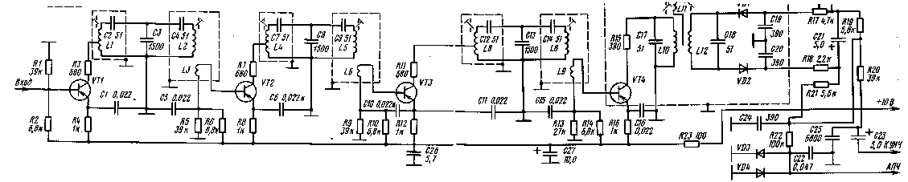
Рис. 9.12. Схема тракта промежуточной частоты сигналов ЧМ магнитолы АМ-303

Принципиальная схема микросхемы К.237УР5 и ее использование для усиления сигналов тракта ЧМ рассмотрены в § 6.2 (см. рис. 6.6). Интегральная микросхема К174УР1 по своему построению и функциональному назначению аналогична микросхеме К174УРЗ, рассмотренной в § 7.1 применительно к ее использованию в тракте УПЧ ЧМ переносных магнитол «Рига-110» и «Аэлита-101» (см. рис. 7.5, 7.6).
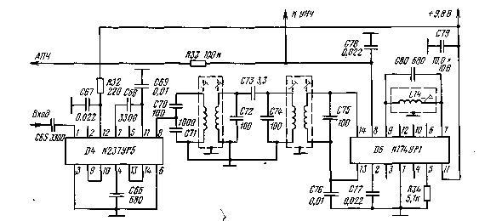
Рис. 9.13. Схема тракта промежуточной частоты сигналов ЧМ радиоприемника А-373

Контур L14 С80 является фазосдвигающей цепью в каскаде частотного детектора. Настройка детекторного каскада сводится к настройке этого контура по максимуму выходного напряжения. С вывода 8 микросхемы сигнал низкой частоты подается в тракт УНЧ и через резистор R33 в цепь для АПЧ гетеродина.
Тракт высокой и промежуточной частоты сигналов AM в автомобильных радиоприемниках и магнитолах с УКВ диапазоном выполняется раздельным. Его построение аналогично построению этого тракта в схемах радиоприемников без УКВ диапазона.
Схема тракта высокой и промежуточной частот сигналов AM радиоприемника А-271 приведена на рис. 9.14. Он выполнен на двух интегральных микросхемах серии К237. На микросхеме D1 выполнены усилитель высокой частоты, гетеродин и смеситель. Входные цепи длинноволнового и средневолнового диапазонов образованы катушками индуктивностей L1 и L2 и конденсаторами С1...С5. В диапазоне длинных волн обе эти катушки включаются последовательно, а в диапазоне средних волн используется только катушка L1. Сигнал на вход УВЧ (на вывод 1 микросхемы) подается через конденсатор Сб.
Нагрузкой УВЧ является перестраиваемый П-образный контур, образованный катушками индуктивности L4 и L5 и конденсаторами С9...С15. В диапазоне длинных волн катушки индуктивности L4 и L5 включаются последовательно, а в диапазоне средних волн катушка ферровариометра L5 отключается. Для ослабления сигналов с частотой, равной промежуточной, применен контур L3C8, настроенный на частоту 465 кГц.
Гетеродин выполнен по схеме с трансформаторной обратной связью. Контур гетеродина в диапазоне длинных волн состоит из параллельно включенных контуров L10C23, L11C22 и включенных между собой последовательно катушек индуктивностей L12, L13, L14. Перестройка контуров гетеродина осуществляется с помощью катушки ферровариометра L14. В диапазоне средних волн контур L11C22 отключается, а катушка L12 закорачивается. Связь контура с транзистором гетеродина осуществляется с помощью катушки связи L9.
Нагрузкой смесителя является контур L6C17, настроенный на промежуточную частоту 465 кГц. Согласование этого контура с низким входным сопротивлением пьезокерамического фильтра ПК.Ф осуществляется с помощью катушки связи L7. Селективность по соседнему каналу обеспечивается этим пьезокерамическим фильтром. После него сигнал промежуточной частоты поступает на вывод 1 микросхемы D2, которая выполняет функцию УПЧ и детектора сигналов AM.
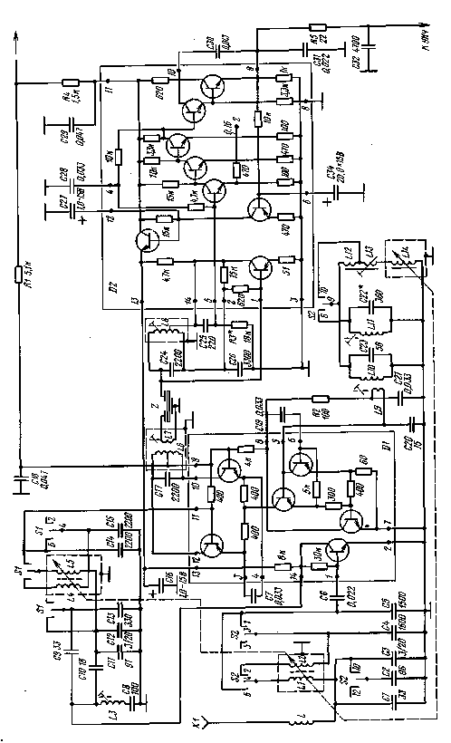
Рис. 9.14. Схема тракта высокой и промежуточной частот сигналов AM радиоприемника А-271

Контур L8C24, подключенный к выводу 14 микросхемы, настроен на частоту 465 кГц и является нагрузкой первого каскада УПЧ. Остальные усилительные каскады тракта УПЧ апериодические.
С вывода 13 микросхемы D2 снимается сигнал АРУ и подается на УВЧ (вывод 13 микросхемы D1).
Напряжение звуковой частоты снимается с фильтра C31R5C32.
Тракт усиления сигналов низкой частоты автомобильных радиоприемников и магнитол с УКВ диапазоном выполняется либо с использованием гибридных интегральных микросхем серии К237, либо на полупроводниковых микросхемах серии К174. Выполнение тракта УНЧ на интегральной микросхеме К174УН7 рассмотрено в разделе 9.2 (см. рис. 9.5).
Схема трлкта УНЧ радиоприемника А-275 с использованием интегральной микросхемы К237УН2 приведена на рис. 9.15. На ней выполнены предварительные каскады усиления сигналов НЧ, а в оконечных каскадах используются четыре дискретных транзистора.
Микросхема содержит пять транзисторов, которые соединены между собой гальванически (рис. 9.16). Каскад на транзисторе VI микросхемы обеспечивает стабилизацию режима по постоянному току транзистора V2. Сигнал низкой частоты с регулятора громкости через конденсатор С79 подается на вывод 3 микросхемы и далее на базу транзистора V2. На транзисторе V3 выполнен эмиттерный повторитель, предназначенный для согласования каскадов на транзисторах V2 и У4.
Сигнал низкой частоты с выхода интегральной схемы (с вывода 7) поступает на базу транзистора VII, работающего в качестве эмиттерного повторителя для одного из плеч выходного каскада, выполненного на транзисторе V12. С эмиттера транзистора VII сигнал поступает также на инвертирующий каскад на транзисторе V9. С коллектора этого транзистора сигнал поступает на второе плечо выходного каскада, выполненного на транзисторе V10.
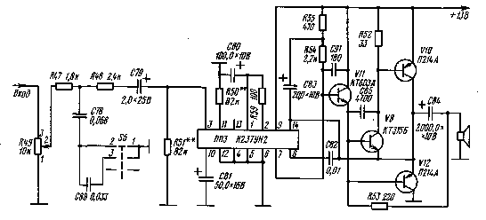
Рис. 9.15. Схема тракта сигналов низкой частоты радиоприемника А-275
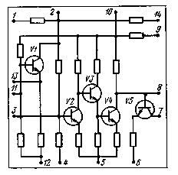
Рис. 9.16. Принципиальная схема интегральной микросхемы К237УН2

В усилителе применена параллельная отрицательная обратная связь по постоянному и переменному току с выхода УНЧ на базу транзистора V2 микросхемы через вывод 14 микросхемы. Связь по постоянному току обеспечивает установку рабочей точки транзистора V2 таким образом, что напряжение на обоих плечах выходного каскада устанавливается одинаковым, равным половине величины напряжения питания. Из-за некоторого разброса параметров транзисторов может наблюдаться некоторая асимметрия по питанию выходных каскадов. Точное симметрирование осуществляется подбором резистора R50.
Для повышения коэффициента усиления тракта УНЧ в- цепь обратной связи включен резистор R59, подключенный между выводами 1 и 2 микросхемы, т. е. параллельно внутреннему резистору микросхемы. Глубину обратной связи по переменному току можно изменять подбором сопротивления резистора R5I и этим самым регулировать в некоторой степени чувствительность усилителя по напряжению. Для согласования выходного сопротивления детектора и входного сопротивления УНЧ в цепь подачи сигнала включены последовательно резисторы R47 и R48.
В тракте УНЧ применена ступенчатая регулировка тембра с помощью переключателя S5. Переключатель имеет три положения: крайние положения соответствуют узкой и широкой полосам, а в среднем положении обеспечивается узкая полоса с завалом верхних звуковых частот на 6 дБ.

9.4. Автомобильно-переносные радиоприемники

Автомобильно-переносных радиоприемников существует всего две модели: «Урал-авто» и «Урал-авто-2». Первый выполнен полностью на транзисторах, а второй (более поздняя модель) — с использованием гибридных интегральных микросхем серии К224.
Структурная схема радиоприемника «Урал-авто-2» приведена на рис. 9.17. Ее построение близко к построению схем переносных радиоприемников 2-го и 3-го классов, рассмотренных в гл. 5 и 6.
Блок УКВ радиоприемника выполнен на двух транзисторах, и одной интегральной микросхеме (рис. 9.18). Транзисторы VT1 и VT2 выполняют функцию первого и второго каскадов УВЧ, а микросхема — функцию преобразователя частоты.
Входная цепь УВЧ представляет собой широкополосный непе-рестраиваемый резонансный контур L7C4 L8C5, имеющий индуктивную связь с антенной через катушку связи L6.
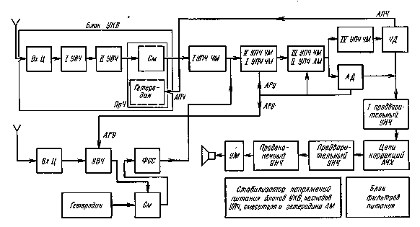
Рис. 9.17. Структурная схема автомобильно-переносного радиоприемника «Урал-авто-2»

Ко входу VT1 контур подключен полностью через разделительный конденсатор С7. Нагрузкой обоих каскадов УВЧ служат резонансные контуры. Для первого УВЧ — L18C16 С18С22, а для второго — L21C35C36C37. Перестройка контуров в диапазоне принимаемых частот осуществляется с помощью блока переменных конденсаторов С22 и С37 соответственно. Связь контуров с последующим каскадом — индуктивная, с помощью катушек связи: L19 в контуре I УВЧ и L22 в контуре II УВЧ. Для предохранения преобразователя частоты от перегрузок при воздействии на вход блока УКВ сильных сигналов параллельно контуру II УВЧ подключен диод VD1.
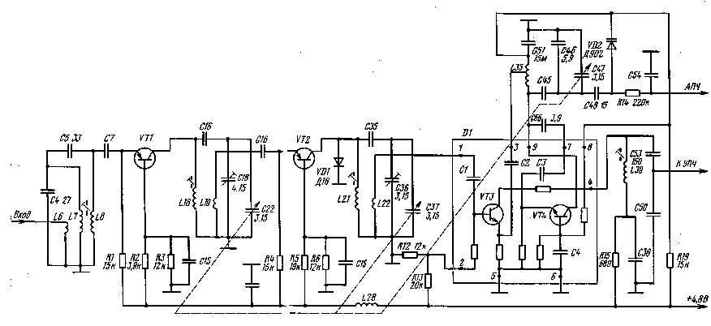
Рис. 9.18. Схема блока УКВ радиоприемника «Урал-авто-2»

Сопряжение настроек контуров с контуром гетеродина осуществляется изменением индуктивности контурных катушек L18 и L21 с помощью сердечников и подстроечных конденсаторов С18 и С36.
Микросхема содержит два транзистора. На одном из них VT4 построен гетеродин, а на другом VT3 — смеситель.
Гетеродин работает по схеме автогенератора с емкостной обратной связью по напряжению. Обратная связь между коллектором и эмиттером осуществляется с помощью конденсатора С66, подключенного к выводам 7 и 9 микросхемы, и конденсатора СЗ, находящегося внутри микросхемы. Контур гетеродина образован катушкой L35, конденсаторами С45, С46, С47, С48, С51 и емкостью варикапа VD2, включенного в контур для автоматической подстройки частоты гетеродина. Управляющее напряжение на варикап подается с выхода частотного детектора через фильтр R14C54.
Транзистор микросхемы VT3, на котором выполнен смеситель, включен по схеме с общим эмиттером. Напряжение принимаемого сигнала с выхода усилителя высокой частоты подается на базу транзистора смесителя (вывод 1 микросхемы), а напряжение гетеродина — на эмиттер (вывод 3 микросхемы). Нагрузкой смесителя является резонансный контур, образованный катушкой индуктивности L39 и конденсаторами С38, С50, С53. Контур настроен на промежуточную частоту 10,7 МГц. Связь контура со входом первого каскада УПЧ — емкостная, с помощью емкостного делителя С 50 С 53.
Принцип построения тракта высокой частоты сигналов AM и совмещенного тракта промежуточной частоты АМ-ЧМ аналогичен построению схемы переносного радиоприемника «Орион-301» (см. рис. 5.8), выполненной на этих же микросхемах, но с большим числом каскадов усилителя УПЧ. Это необходимо для обеспечения параметров приемника 2-й группы сложности по ГОСТ 17692 — 80. Кроме того, в радиоприемнике «Урал-авто-2» (см. рис. 9.16) имеются УВЧ, ПКФ в тракте ПЧ AM, амплитудный детектор (АД) на отдельной интегральной микросхеме, которая одновременно выполняет функцию усилителя постоянного тока АРУ.
Тракт усиления сигналов низкой частоты незначительно отличается от тракта в аналогичных переносных радиоприемниках и магнитолах, выполненных с применением интегральных микросхем серии К224 (см. рис. 5.12). В тракте УНЧ введен дополнительный каскад предварительного усиления (рис. 9.16). Он же служит и для обеспечения коррекции частотной характеристики — подъема в области низких звуковых частот, который необходим в автомобильном режиме.
Нагрузкой выходного каскада УНЧ является либо головка громкоговорителя 0,5 ГД-30 (в переносном режиме), либо 4ГД-8Е (в автомобильном режиме). В автомобильном режиме блок питания автономных батарей, имеющий напряжение 9 В, отключается и приемник подключается к бортовой сети автомобиля напряжением 132,2 В. При этом за счет большего питающего напряжения, а также за счет меньшего сопротивления звуковой катушки головки громкоговорителя 4ГД-8Е увеличивается выходная мощность УНЧ.
Блок фильтров питания служит для защиты цепей питания радиоприемника от помех, создаваемых электрооборудованием автомобиля.

Контрольные вопросы

1. Расскажите о специфических особенностях условий эксплуатации автомобильных радиоприемников и требованиях к ним.
2. Объясните построение схемы автомобильного радиоприемника А-370.
3. Какие функции выполняют микросхемы К157ХА1А и К237ХА2 в радиоприемнике А-373Б? Объясните построение каскадов схемы с их использованием.
4. Какие имеются особенности построения структурных схем автомобильных радиоприемников с УКВ диапазоном?
5. Объясните построение схемы и работу каскадов блока УКВ радиоприемника А-271.
6. Объясните построение схем блоков УКВ автомобильных радиоприемников с электронной настройкой.
.7. Как работает каскад преобразователя напряжения для управления варикапами блока УКВ?
8. Поясните работу схемы тракта УКВ радиоприемника А-271 с двойным преобразованием частоты.
9. Объясните построение схемы тракта УПЧ сигналов ЧМ магнитолы «АМ-303».
10. Какие функции выполняют интегральные микросхемы К237УР5 и К174УР1 в тракте УПЧ ЧМ радиоприемника А-373?
11. Объясните построение схемы тракта УНЧ радиоприемника А-275. Какие функции в тракте выполняет микросхема К237УН2?
12. Как построена структурная схема автомобильно-переносного радиоприемника «Урал-авто-2»?
13. Объясните построение схемы блока УКВ радиоприемника «Урал-авто-2».
14. Какие интегральные микросхемы используются в трактах УПЧ и УНЧ радиоприемника «Урал-авто-2»?

Глава десятая

ПРОВЕРКА ОСНОВНЫХ ПАРАМЕТРОВ РАДИОПРИЕМНИКА

10.1. Общие положения

Для полной оценки качества радиоприемников проверяют до 50...70 параметров. Чем выше класс радиоприемника, тем большее число параметров требуется проверить.
Полный перечень параметров радиоприемника оговаривается техническими условиями. Однако не по всем параметрам технических условий заводом-изготовителем осуществляется сплошной контроль всех выпускаемых радиоприемников. Ряд параметров, который обеспечивается его схемой и конструкцией с достаточным производственным запасом и контролируется в процессе сборки и настройки, подвергается лишь выборочному контролю при проверке готового изделия.
Наиболее важные параметры радиовещательных приемников регламентируются ГОСТ 5651 — 76 «Приемники радиовещательные. Общие технические условия». Отремонтированные радиоприемники в период гарантийного обслуживания должны соответствовать требованиям этого стандарта и техническим условиям. Для радиоприемников, находящихся в эксплуатации длительное время (более 5 лет), возможно ухудшение параметров до 30...50%, в зависимости от срока эксплуатации. Параметры таких радиоприемников регламентируются республиканскими стандартами на отремонтированные радиоприемники.
После проведенного ремонта возникает необходимость проверять основные параметры радиоприемника для определения возможностей его дальнейшей эксплуатации, а также те параметры, на которые могла повлиять непосредственно или косвенно устраненная неисправность.
Измеренные параметры могут быть достоверны; если измерительная аппаратура, условия и методика измерений соответствуют требованиям действующих стандартов и технических условий.
Измерения параметров радиоприемников должны проводиться при номинальных напряжениях источника питания с допустимым отклонением не более ±2% при температуре окружающего воздуха 25 ± 10°С, относительной влажности 60 ± 15% и атмосферном давлении от 86 до 106 Па.
Измерения, связанные с необходимостью подачи на вход приемника малых сигналов и при наличии внешних помех (например, большая напряженность поля местных станций), желательно проводить в экранированных камерах, или, в крайнем случае, в помещениях, где уровень помех, измеренный в тракте промежуточной частоты приемника, ниже уровня полезного сигнала более чем на 20 дБ.
При измерениях параметров низкочастотного тракта радиоприемника (чувствительность со входа звукоснимателя, напряжение на выходе для подключения магнитофона на запись и др.), связанных с необходимостью подачи на вход звукоснимателя малых напряжений звуковой частоты, все соединения приборов с . гнездами звукоснимателя должны производиться экранированным кабелем, с обязательным заземлением экрана. Увеличение уровня фона приемника от присоединения измерительной аппаратуры к гнездам звукоснимателя не должно превышать 2 дБ.
Все параметры радиоприемника в той или иной мере взаимосвязаны, поэтому измерение одних параметров проводится при определенных (заданных) значениях других. Для этого вводятся стандартные уровни испытательных сигналов, а для идентичности условий измерений параметров различных приемников устанавливаются определенные частоты испытательных сигналов, на которых проводятся .измерения.
При измерении параметров в одной точке (в середине каждого диапазона) следует использовать следующие частоты: ДВ — 250 кГц; СВ — 1,0 МГц, KB — 7,2 МТц; УКВ — 69 МГц. Если измеряемые параметры необходимо оценить и на краях диапазонов, то их дополнительно измеряют на следующих частотах: ДВ — 160 кГц, 400 кГц; СВ — 560 кГц, 1,4 МГц; KB — 4 МГц, 11,8 МГц, 17,8 МГц, 25,8 МГц; УКВ — 66 МГц, 73 МГц.
В качестве испытательного сигнала при измерениях параметров радиоприемником используется синусоидальный сигнал с частотной модуляцией 1000 Гц. Глубина модуляции — обычно безразмерная величина. Так глубина модуляции 0,3 соответствует амплитудной модуляции сиг нала 30%, при частотной модуляции сигнала — 15 кГц.
Измерительные генераторы должны подключаться ко входу радиоприемника через согласующие звенья или эквиваленты антенн наружной или штыревой (телескопической).
Многие параметры радиоприемника (чувствительность, избирательность и др.) определяются при заданной испытательной (стандартной) выходной мощности (Я_{ст}) 5 или 50 мВт. Причем испытательная выходная мощность 5 мВт используется при измерении параметров переносных малогабаритных приемников, номинальная выходная мощность которых 150 мВт и менее. Если номинальная мощность приемника более 150 мВт, испытательная мощность приемника принимается равной 50 мВт.

10.2. Эквиваленты антенн радиоприемников

В радиоприемниках различных типов (стационарных, переносных, карманных) используются различные типы антенн. Причем во многих радиоприемниках используется два-три типа антенн: наружная, внутренняя, ферритовая, штыревая (телескопическая). Однако обычно лишь одна антенна является основой, другие — вспомогательные. Они предназначены для удобства пользования.
В стационарных сетевых радиоприемниках в диапазонах ДВ, СВ, KB основной антенной является наружная высотой 5 м, на работу с которой они и рассчитаны.
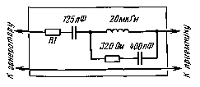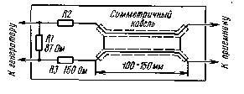
Рис. 10.1. Схема стандартного эквивалента наружной ^{а}нтенны стационарного радиоприемника для диапазонов ДВ, СВ, KB
Рис. 10.2. Схема эквивалента наружной антенны стационарного радиоприемника для диапазона УКВ
Известно, что при эксплуатации стационарных радиоприемников используется большое разнообразие внешних антенн (как наружных, так и комнатных) с различной действующей высотой (что влияет на чувствительность радиоприемника). Поэтому для идентичности измерений все основные параметры стационарного радиоприемника в диапазонах ДВ, СВ, KB определяют с использованием стандартного эквивалента антенны, электрическая схема которого приведена на рис. 10.1.
Резистор R1 выбирается таким, чтобы суммарное сопротивление Rг+R₁ =80 Ом.
Наружной антенной для стационарных радиоприемников при приеме в диапазоне УКВ считается полуволновый диполь, настроенный на среднюю частоту диапазона 69 МГц и согласованный со входом приемника. Причем вход блока УКВ в различных радиоприемниках может быть несимметричный с сопротивлением 75 Ом или симметричный с сопротивлением 300 Ом.
Генератор ЧМ сигналов имеет выходное сопротивление 75 Ом. Поэтому при измерении параметров радиоприемника с несимметричным входом и входным сопротивлением, равным сопротивлению генератора, приемник иногда подключают непосредственно к ГСС.
При измерении параметров радиоприемника с симметричным входом его подключают к асимметричному входу генератора ЧМ через согласующее звено, которое и является эквивалентом наружной антенны в диапазоне УКВ (рис. 10.2).
Резисторы, которые входят в эквивалент антенны, должны быть безындукционными с малым отклонением от номинального значения (±0,1 Ом). Симметричный кабель должен иметь волновое сопротивление 300 + 30 Ом (например, типа КАТВ). Сигнал на входе радиоприемника равен выходному напряжению ГСС ЧМ, деленному на два, если генератор калиброван в величинах напряжения на нагрузке, или деленному на четыре, если он калиброван в величинах ЭДС.
В случае применения генератора, у которого кабель нагружен на сопротивление 75 Ом (например, Г4-6), перед началом измерений это сопротивление следует отключить.
Эквиваленты антенн переносных радиоприемников со штыревой (телескопической) антенной зависят от геометрических размеров корпуса радиоприемника и длины выступающей части штыи ря. Входное сопротивление штыревой антенны переносного прием-; ника является частотно-зависимым и представляется в виде последовательной цепочки из элементов R, L, С, определяемых из гео-: метрических размеров штыря, емкости корпуса радиоприемника, диапазона принимаемых частот и других условий, и указываются в технических условиях.
Электрическая схема эквивалента штыревой антенны в диапазоне УКВ переносных приемников приведена на рис. 10.3. Эквивалентом штыревой антенны в диапазоне KB используется конденсатор емкостью, равной последовательному соединению емкостей антенны и корпуса приемника. Для переносных приемников различных типов значение этой емкости находится в пределах 4,7...6,8 пФ.

10.3. Проверка диапазона принимаемых частот

Границы принимаемых частот каждого диапазона измеряют следующим образом. Указатель частоты настройки приемника (стрелку, ручку верньера шкального механизма и т. п.) устанавливают в крайние положения каждого поддиапазона. На вход приемника через эквивалент антенны от генератора подают модулированный сигнал с коэффициентом модуляции 0,3 и с частотой, близкой к проверяемой.
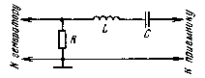
Рис. 10.3. Схема эквивалента штыревой антенны переносного радиоприемника для диапазона УКВ

Затем аттенюатором генератора изменяют частоту измерительного сигнала так, чтобы на выходе приемника (на звуковой катушке громкоговорителя) получить максимальное напряжение. Частота настройки генератора будет соответствовать частоте границы диапазона.
Для удобства и быстроты проверки следует подавать от генератора сигнал близким к напряжению, соответствующему номинальной чувствительности. Если в приемнике имеется возможность регулировки ширины полосы пропускания тракта ПЧ, регулятор ширины полосы устанавливают в положение (Узкая полоса). Регуляторы тембра также устанавливают в положение, соответствующее узкой полосе, а регулятором громкости на выходе устанавливают напряжение, соответствующее стандартной выходной мощности.

10.4. Измерение максимальной и реальной чувствительности

Реальную чувствительность измеряют в трех точках каждого диапазона на частотах, указанных в § 10.1, а на растянутых диапазонах KB — в одной средней точке диапазона.
Измерения проводят в следующей последовательности. На вход приемника через эквивалент антенны с генератора подают сигнал, модулированный частотой 1000 Гц, с глубиной модуляции, равной 0,3, и уровнем, равным номинальной чувствительности. Приемник настраивают на частоту подаваемого сигнала по максимальному напряжению на выходе приемника.
Регулятором громкости устанавливают напряжение на выходе приемника, соответствующее стандартной (испытательной) выходной мощности. Затем выключают модуляцию, измеряют напряжение шума на выходе приемника и оценивают соотношение выходных напряжений (сигнал-шум) при модуляции и без нее.
Изменяя аттенюатором генератора величину подаваемого на вход приемника сигнала, а регулятором громкости — его усиление, добиваются одновременного выполнения двух условий: напряжение на выходе должно соответствовать стандартной (испытательной) выходной мощности, а отношение сигнал-шум — заданной величине (10 раз — в диапазонах ДВ, СВ, KB и 20 раз — в диапазоне УКВ).
Напряжение по аттенюатору генератора или рассчитанная с учетом эквивалента антенн напряженность поля являются показателем реальной чувствительности.
Регуляторы тембра и ширины полосы пропускания при измерениях должны находиться в положении, соответствующем максимальному усилению.
Максимальную чувствительность приемника измеряют аналогичным образом. Отличие в условиях измерений заключается в том, что регулятор громкости устанавливают в положение максимального усиления, а регуляторы ширины полосы и тембра — в положение, соответствующее самой узкой полосе.
Соотношение сигнал-шум при измерениях максимальной чувствительности должно быть не менее 3 дБ. Если оно оказывается меньше, то в этом случае максимальную чувствительность определяют так же, как и реальную чувствительность, но при отношении сигнал-шум, равном 3 дБ.

10.5. Измерение избирательности по зеркальному каналу

Зеркальный канал присущ всем радиоприемникам супергетеродинного типа. Частота зеркального канала отстоит на удвоенное значение промежуточной частоты от частоты принимаемого сигнала в сторону больших частот, поскольку гетеродин приемника обычно работает на частотах, выше принимаемой.
Для оценки избирательности приемника по зеркальному каналу устанавливают уровень входного сигнала, равный номинальной чувствительности. Сигнал модулируют частотой 1000 Гц с глубиной модуляции 0,3. Регуляторы тембра и ширины полосы пропускания устанавливают в положение, соответствующее самой узкой полосе пропускания. Приемник настраивают на этот сигнал и с помощью регулятора громкости устанавливают напряжение на выходе приемника, соответствующее стандартной выходной мощности. Затем входной сигнал увеличивают, а генератор перестраивают на частоту зеркального канала.
После настройки на зеркальный канал уровень входного сигнала устанавливают таким, чтобы уровень выходного сигнала приемника вновь соответствовал стандартной выходной мощности. Показателем избирательности приемника по зеркальному каналу является отношение уровня входного сигнала на частоте зеркального канала к номинальной чувствительности, выраженное в децибелах.

10.6. Измерение избирательности по соседнему каналу

Избирательность приемника по соседнему каналу в диапазонах тракта AM определяется при расстройке на ±9 кГц на частоте принимаемого сигнала 1000 кГц (в диапазоне СВ) и на частоте 250 кГц (в диапазоне ДВ).
На указанных частотах поочередно на вход приемника от генератора через эквивалент антенны подают сигнал с уровнем, соответствующим номинальной чувствительности. Сигнал модулируют частотой 1000 Гц с глубиной модуляции 0,3. Регуляторы тембра и ширины полосы пропускания устанавливают в положение, соответствующее узкой полосе. Регулятором громкости устанавливают напряжение на выходе приемника, соответствующее стандартной выходной мощности.
Затем, не изменяя частоты настройки приемника, генератор расстраивают на ±9 кГц относительно точной настройки, а аттенюатором генератора устанавливают такое напряжение на входе приемника, при котором на его выходе вновь обеспечивается напряжение, соответствующее стандартной выходной мощности.
Показателем избирательности по соседнему каналу в диапазонах ДВ и СВ является отношение напряжения генератора при расстройке частоты на 9 кГц к его напряжению при точной настройке, выраженное в децибелах.
Избирательность по соседнему каналу в диапазоне УКВ оценивается двухсигнальным методом. Ранее этот параметр характеризовался усредненной крутизной ската резонансной характеристики и шириной полосы пропускания тракта ПЧ ЧМ.
Для системы радиовещания в диапазоне УКВ, принятой в СССР, ближайший соседний канал отстоит от частоты полезного сигнала на 120 кГц, при этом оба сигнала имеют одну и ту же синфазную модуляцию. Ближайший соседний канал с другой модуляцией отстоит от частоты полезного сигнала на 180 кГц.
При измерении избирательности двухсигнальным методом ко входу приемника одновременно подключают два генератора через двухсигнальный эквивалент антенны (ГСС-1, имитирующий полезный сигнал, и ГСС-2 — сигнал помехи). На выходе приемника при измерении применяются специальные фильтры на полосы пропускания 335 ... 450 и 450 ... 14 000 Гц.
Полезный сигнал несущей частоты 69 МГц модулируют по частоте сигналом частоты 400 Гц с глубиной модуляции 1. Уровень полезного сигнала устанавливают равным удвоенному значению номинальной чувствительности. Регуляторы тембра устанавливают в положение, соответствующее широкой полос.е пропускания, а переключатель АПЧ — в положение Выключено. Когда напряжение генератора помехи ГСС-2 равно нулю, с помощью регулятора громкости устанавливают напряжение на выходе приемника, равное стандартной выходной мощности.
Измерения производят при двух значениях расстройки мешающего сигнала. При расстройке на 120 кГц на выходе ГСС-2 устанавливают напряжение, равное напряжению полезного сигнала, т. е. удвоенному значению номинальной чувствительности, с частотной модуляцией сигналом 400 Гц и глубиной модуляции 1. Модулирующее напряжение должно подаваться синфазно от одного звукового генератора. Затем при одновременном действии сигнала и помехи приемник настраивают на частоту полезного сигнала.
При включении на выходе фильтра Ф1 (355 ... 450 Гц) регулятором громкости устанавливают выходное напряжение, соответствующее стандартной выходной мощности. Затем на выходе включают фильтр Ф2 (450 ... 14 000 Гц) и, изменяя уровень напряжения помехи, добиваются на выходе напряжения, соответствующего выходной мощности, на 20 дБ меньше стандартной. Если коэффициент гармоник по электрическому напряжению приемника на частоте 400 Гц превышает 10%, то отношение сигнал-помеха на выходе следует устанавливать меньше 20 дБ.
Результатом измерения избирательности по соседнему каналу является отношение напряжения мешающего сигнала к напряжению полезного сигнала, выраженное в децибелах. При расстройке на ±180 кГц порядок и условия измерений те же, за исключением частоты модуляции сигнала помехи (ГСС-2), которая равна 1000 Гц.

10.7. Измерение нелинейных искажений принимаемого сигнала

Нелинейные искажения в приемнике выражаются в появлении в выходном сигнале частот, отсутствовавших во входном.
Возникновение их связано с нелинейной зависимостью выходного сигнала от входного. Нелинейные искажения оценивают по степени отклонения выходного сигнала от синусоидальной формы при подаче на вход приемника синусоидального сигнала. Параметром, характеризующим степень нелинейных искажений, является коэффициент нелинейных искажений (или коэффициент гармоник).
Коэффициент гармоник представляет собой выраженное в процентах отношение среднеквадратичного значения амплитуд высших гармоник (начиная со второй) к среднеквадратической сумме всех гармоник сигнала (включая первую).
Если коэффициент гармоник не превышает 10%, допускается производить его подсчет определением отношения среднеквадратичного значения амплитуд высших гармоник (начиная со второй) к амплитуде колебаний первой гармоники.
Коэффициент гармоник всего тракта приемника определяют по звуковому давлению (в акустической камере) или по электрическому напряжению на выходе приемника (на звуковой катушке громкоговорителя).
Измерения проводят на частотах 200 и 1000 кГц соответственно, в диапазонах ДВ и СВ и 69 МГц в диапазоне УКВ. Подаваемый входной сигнал модулируют напряжением звуковой частоты 1000 Гц с глубиной модуляции 0,8 (для тракта AM) и 1,0 (для тракта ЧМ).
При измерениях коэффициента гармоник по электрическому напряжению регулятор громкости устанавливают в положение, соответствующее номинальной мощности приемника. Регулятором тембра устанавливают самую широкую полосу пропускания.
Не изменяя положения регуляторов громкости и тембра, с помощью измерителя нелинейных искажений на каждой заданной частоте определяют коэффициент гармоник на выходе приемника.
Если в качестве измерителя нелинейных искажений используется анализатор гармоник, то коэффициент гармоник определяется расчетным путем.

10.8. Измерение максимальной выходной мощности

Под максимальной выходной мощностью приемника понимается мощность, которая может быть получена на выходе приемника при величине нелинейных искажений сигнала не более 10%.
Максимальную выходную мощность приемника определяют, подавая сигнал либо на вход Звукосниматель (по тракту НЧ) либо на вход приемника (при отсутствии входа Звукосниматель).
В первом случае на вход УНЧ (вход Звукосниматель) подают сигнал частотой 1000 Гц. Регулятор громкости устанавливают в положение максимальной громкости, а регулятор тембра — в положение широкой полосы.
К звуковой катушке громкоговорителя подключают вольтметр переменного напряжения и измеритель нелинейных искажений. Напряжение на входе увеличивают до тех пор, пока К_{г} выходного сигнала не достигнет значения 10%. При этом измеряют выходное напряжение и определяют максимальную выходную мощность по формуле P_{BЫХ max}=V²_{BЫХ max}/Z_{H0M}, где V_{BЫXmax} — выходное напряжение, В, Z_{n0M} — номинальное электрическое сопротивление громкоговорителя, Ом.
При отсутствии входа Звукосниматель на вход приемника в диапазоне СВ подают высокочастотный сигнал 1000 кГц и глубиной модуляции 0,8. Регуляторы тембра также устанавливают в положение широкой полосы, а регулятором громкости увеличивают напряжение на выходе до тех пор, пока К_{г} выходного сигнала не достигнет значения 10%. При этом измеряют выходное напряжение и определяют выходную мощность.

10.9. Проверка действия автоматической регулировки усиления

Проверка действия АРУ производится в середине средневолнового диапазона на частоте 1000 кГц и сводится к определению изменения напряжения на выходе приемника при заданном изменении величины входного сигнала или к определению допустимых величин входного сигнала при заданном изменении выходного напряжения.
На вход приемника через эквивалент антенны от генератора подают входной сигнал с частотой модуляции 1000 Гц и глубиной модуляции 0,3. Регуляторы тембра устанавливают в положение, соответствующее узкой полосе пропускания. Регулятор полосы устанавливают в положение, соответствующее широкой полосе пропускания. Регулятор громкости устанавливают в положение, соответствующее стандартной выходной мощности.
Напряжение входного сигнала аттенюатором генератора изменяют в заданное число раз и измеряют напряжение на выходе приемника. Показанием действия АРУ для этого случая является ¹ отношение напряжения на выходе приемника, соответствующего максимальному напряжению на входе, к напряжению на выходе, соответствующему минимальному напряжению на входе, выраженное в децибелах.
Для оценки действия АРУ при заданных изменениях выходного напряжения уровень входного сигнала устанавливают равным 100 мВ, а затем уменьшают его до получения выходного напряжения на заданную величину не менее первоначального.
Отношение напряжений на входе при соответствующих (заданных) уровнях выходного сигнала, выраженное в децибелах, характеризует действие АРУ.

10.10. Проверка действия автоматической подстройки частоты гетеродина

Измерение параметров системы АПЧ производится на трех частотах (или на одной средней) диапазонов, в которых действует эта система, для чего на вход приемника подают сигнал, модулированный напряжением частотой 1000 Гц и глубиной модуляции 0,3. Уровень входного сигнала принимают равным утроенному значению номинальной чувствительности.
Регуляторы тембра и полосы пропускания устанавливают в положение, соответствующее широкой полосе пропускания, а регулятором громкости устанавливают на выходе напряжение, соответствующее стандартной выходной мощности.
При измерении коэффициента АПЧ приемник настраивают точно на частоту модулированного сигнала, затем модуляцию снимают, а гетеродинным волномером, слабо связанным с последним каскадом УПЧ, измеряют значение промежуточной частоты f_{пром}.
После этого вращением ручки настройки приемник расстраивают на 50 — 75 кГц (на УКВ) или на 5 — 7 кГц (на диапазонах ДВ, СВ, KB) и замеряют новое значение промежуточной частоты f_{пром}, соответствующее этой начальной расстройке. Затем, не изменяя положения ручки настройки включают АПЧ и измеряют значение f" _{пром}. Измерение производят при положительной и отрицательной расстройках приемника.
Величину коэффициента АПЧ определяют из выражения
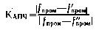
приняв наименьшее значение из двух измеренных. Если отсутствует возможность измерить частотомером сигнал промежуточной частоты, измерения проводят, фиксируя частоту гетеродина.
При использовании в приемнике неотключаемой системы АПЧ величину расстройки f_{пром} — f'_{np0K} принимают равной расстройке входного сигнала.
Полосу захвата измеряют следующим образом. Включают АПЧ, частоту входного сигнала уменьшают до тех пор, пока выходное напряжение не уменьшится на 20 дБ, после чего частоту сигнала увеличивают до момента срабатывания системы АПЧ, что определяется по скачкообразному увеличению выходного напряжения, и фиксируют частоту входного сигнала. Аналогичные измерения производят при расстройке в сторону увеличения частоты входного сигнала. Ширина полосы захвата определяется как разность между частотами входного сигнала, при которых сработала система АПЧ.
Измерения полосы удержания системы АПЧ производят, уменьшая (а затем увеличивая) частоту входного сигнала (при включенной АПЧ) до тех пор, пока выходное напряжение не изменится скачком или плавно не уменьшится до уровня на 3 дБ меньше первоначального. Ширина полосы частот, ограниченная частотами, на которых выходное напряжение изменилось скачкообразно или уменьшилось на 3 дБ, и является полосой удержания.

10.11. Измерение параметров, характеризующих качество приема и воспроизведения стереофонических программ

Качество настройки стереофонического тракта радиоприемника как низкочастотного, так и сквозного высокочастотного оценивается значительным числом параметров: переходными затуханиями между стереоканалами по тракту низкой частоты; переходными затуханиями между стереоканалами по всему тракту радиоприемника; разбалансом частотных характеристик стереоканалов по тракту низкой частоты; разбалансом частотных характеристик стереоканалов по всему тракту радиоприемника; разбалансом уровней в стереоканалах при изменении положения регулятора громкости; пределами регулировки стереобаланса; изменением выходного уровня сигнала при переходе со стереопр.иема на моноприем; разбалансом частотных характеристик (по электрическому напряжению) при переходе со стереоприема на моноприем; степенью подавления надтональных частот на выходах усилителей низкой частоты; степенью подавления надтональных частот на гнездах для подключения к приемнику магнитофона на запись; коэффициентом гармоник по всему тракту усиления приемника при стереоприеме; порогом срабатывания индикатора приема стереосигнала.
На качество воспроизведения стереофонических программ в большой степени влияет степень разделения стереоканалов, т. е. переходные затухания.
Для оценки переходных затуханий по тракту низкой частоты на вход Звукосниматель каждого канала через эквивалент звукоснимателя (резистор 200 кОм) подают сигнал звуковой частоты. Регуляторы тембров устанавливают в положение, соответствующее широкой полосе, а регулятор громкости — в положение, соответствующее максимальной громкости.
За счет изменения уровня входного сигнала устанавливают напряжение на выходе, соответствующее номинальной выходной мощности.
Затем сигнал со входа левого канала снимают, вход его закорачивают на эквивалент звукоснимателя и измеряют напряжение на выходе этого канала, обусловленное воздействием правого канала. Аналогичные измерения проводят и для правого стереоканала. Переходные затухания оцениваются отношением напряжений на выходе обоих каналов в децибелах, когда сигнал подан только ^{в} один канал.
Принцип измерения переходных затуханий между каналами по сквозному стереотракту приемника аналогичный. На вход приемника на средней частоте диапазона 69 МГц подают сигнал с уровнем 1 мВ, модулированный сигналом частотой 1000 Гц с глубиной модуляции 1,0. Приемник включают в режим приема стереопередач и регулятором добиваются равенства выходных напряжений в обоих каналах. Затем, снимая модуляцию в одном из каналов, измеряют на его выходе анализатором спектра напряжение на частоте 1000 Гц, обусловленное воздействием другого канала. Аналогичные измерения повторяют для другого канала. ;
Измерения повторяют на частотах модуляции 300, 5000, ? 10 000 Гц и при расстройках приемника относительно принимае-j мой частоты в обе стороны на 25 кГц.
Разбаланс частотных характеристик стереоканалов по тракту низкой частоты оценивают отношением напряжения на выходе одного канала к напряжению на выходе другого канала в децибелах на различных частотах при нескольких положениях регуляторов громкости.
Аналогичные измерения проводят по сквозному стереотракту. подавая на вход приемника сигнал с глубиной модуляции в обоих каналах напряжением частотой 1000 Гц, равной 0,3, с уровнем входного сигнала 1 мВ. Выходное напряжение устанавливается регулятором громкости и соответствует четверти номинального значения выходной мощности.
Установив режим работы приемника Стерео и сбалансировав усиление каналов регулятором стереобаланса, не меняя напряжения на выходе приемника, последовательно устанавливают частоты модуляции 300, 5000, 10 000 Гц и с помощью анализатора спектра измеряют напряжения на выходах обоих стереоканалов.
Предел регулировки стереобаланса является достаточно важным параметром приемника, ибо от него зависит зона действия стереоэффекта — зона неискаженного восприятия стереофонической передачи.
Для оценки пределов регулировки стереобаланса его устанавливают поочередно в крайние положения и измеряют напряжение на выходе стереоканалов. Отношение выходных напряжений одного стереоканала при крайних положениях регулятора стереобаланса, выраженное в децибелах, и будет показателем пределов регулировки стереобаланса.
На выходе стереодекодера кроме полезного низкочастотного сигнала содержится спектр сигналов надтональных частот, включающих в основном частоту поднесущей частоты 31, 25 кГц, ее гармоники — 62,5 и 93,7 кГц и их боковые спектры. При прослушивании стереофонической передачи эти частоты не воспринимаются слушателем, однако они опасны по двум причинам.
Во-первых, попадая в тракт низкой частоты, эти напряжения надтональных частот могут перегрузить оконечный каскад УНЧ и вызвать возбуждение. Во-вторых, при записи на магнитофон принимаемой стереофонической программы напряжение надтональных частот могут образовать с частотой сигнала генератора под-магничивания и его гармониками звуковые биения, что приводит к появлению помех и свистов.
Для оценки этих явлений и вводятся параметры; в первом случае — степень подавления надтональных частот на выходах усилителя НЧ, во втором — степень подавления надтональных частот на выходе приемника для подключения магнитофона на запись.
Измерение этих параметров производят, подавая на вход приемника полный стереосигнал на частоте 69 МГц с уровнем 1 мВ. Затем добиваются стереобаланса на его выходе, а регулятором громкости устанавливают напряжение, соответствующее номинальной выходной мощности.
На каждый вход подключения магнитофона на запись включают эквивалент входного сопротивления магнитофона при записи (резистор 25 кОм) и вольтметр.
После измерения уровня полезного сигнала модуляцию в обоих каналах снимают и анализатором спектра определяют поочередно среднеквадратичную величину помех на поднесущей частоте и ее гармониках в обоих каналах. Показателем подавления является отношение напряжения полезного сигнала при включенной модуляции к среднеквадратичному значению напряжения помех, выраженное в децибелах.
Коэффициент нелинейных искажений по всему тракту усиления приемника при стереоприеме производят аналогично рассмотренным выше измерениям монофонических приемников, последовательно выключая модуляцию в одном канале и производя измерения в другом.
Измерение порога срабатывания стереоиндикатора проводят при подаче на вход приемника на средней частоте диапазона стереосигнала, состоящего из немодулированной поднесущей частоты и с девиацией 10 кГц. Уменьшают уровень подаваемого на вход приемника стереосигнала до нуля, а затем начинают его постепенно увеличивать. При появлении заметного свечения лампочки стереоиндикатора приемника фиксируют напряжение входного сигнала, которое и является порогом зажигания стереоиндикатора. Уменьшая напряжение сигнала на входе приемника, фиксируют напряжение сигнала, при котором стереоиндикатор частот гаснет. Это напряжение является напряжением гашения стереоиндикатора.

Контрольные вопросы

1. Расскажите об общих требованиях к условиям измерений и подключению измерительных приборов.
2. Какие эквиваленты антенн используются при измерении параметров радиоприемников различных типов?
3. Объясните порядок измерения максимальной и реальной чувствительности Радиоприемника.
4. Как проводятся измерения селективности по зеркальному и соседнему каналам приема?
5. Как оценивается эффективность действия АРУ?
6. Какими параметрами и каким образом оценивается действие системы АПЧ?
7. Объясните порядок измерения максимальной выходной мощности.
8. Какими параметрами оценивается качество приема стереофонических передач? Как они измеряются?

Глава одиннадцатая

ВОЗМОЖНЫЕ НЕИСПРАВНОСТИ РАДИОПРИЕМНИКОВ, СПОСОБЫ ИХ ВЫЯВЛЕНИЯ И УСТРАНЕНИЯ

11.1. Причины неисправностей

При ремонте неисправных транзисторных радиоприемников не могут быть применены все известные методы отыскания неисправностей, используемые при ремонте ламповых приемников. Опыт эксплуатации ламповых моделей показывает, что в большинстве случаев нарушение нормальной работы радиоприемника или выход его из строя происходит не вследствие возникновения неисправностей элементов, а из-за выхода из строя ламп.
В неисправном ламповом радиоприемнике отыскание и замена неисправной лампы не представляют в большинстве случаев значительных трудностей. В транзисторных же моделях выход из строя транзистора, интегральной микросхемы или полупроводникового диода крайне редкое явление. Поэтому если ремонт ламповых радиоприемников обычно начинается с выявления характера неисправности возможного неисправного каскада и проверки лампы в этом каскаде, то в транзисторных моделях в первую очередь по возможности необходимо выяснить причину отказа радиоприемника. Эти причины могут быть различны в зависимости от типа радиоприемника и условий его эксплуатации.
Переносные транзисторные радиоприемники с автономным питанием наиболее часто выходят из строя по следующим причинам: разряд батареи питания; механические воздействия на радиоприемник (удары, транспортная тряска и другие); сложные климатические условия эксплуатации (большой диапазон рабочих температур, повышенная влажность); попадание пыли, песка или влаги внутрь приемника.
Стационарные транзисторные радиоприемники с сетевым питанием в значительной степени реже выходят из строя по сравнению с переносными, а причины возникновения неисправностей могут быть следующие: естественный износ некоторых радиокомпонентов в процессе эксплуатации (переключатель диапазонов, переменные резисторы, верньерно-шкальное устройство и другие); нарушение правил эксплуатации (например, резкое изменение питающего напряжения сети); скрытые производственные дефекты («ложные» пайки, ненадежные контактные соединения и другие).

11.2. Характер неисправностей

В общем случае неисправность радиоприемника — это такое его состояние, при котором его параметры не соответствуют хотя бы одному из требований технических условий (или технического паспорта).
Все возможные неисправности в радиоприемнике можно условно разделить на четыре группы.
1. Радиоприемник не работает во всех режимах при приеме с эфира на всех диапазонах, от других источников звукового сигнала, подаваемого на вход УНЧ (от магнитофона, звукоснимателя).
2. Радиоприемник работоспособен частично, т. е. работает один или несколько диапазонов, или не работает ЭПУ в радиоле, и т. п.
3. Радиоприемник работает с искажениями. Искажения могут возникнуть как вследствие механических повреждений (например, дребезг звуковой решетки или деталей корпуса), так и вследствие неисправностей элементов схемы (например, сильные искажения при приеме местных станций).
4. Радиоприемник работает, но требует ремонта из-за нарушения его эргономических и эстетических показателей (например, разбит корпус, сломана ручка регулировки тембра, не перемещается стрелка настройки).
Как показывает практика ремонта транзисторных радиоприемников, около 60% ремонта связано с устранением простейших неисправностей, которые могут быть легко обнаружены или устранены даже без знания принципиальной электрической схемы на неисправный радиоприемник радиолюбителями или лицами, знакомыми с принципами радиовещательного приема и принципами конструирования бытовой радиоаппаратуры.
Поэтому при появлении любой (не явно выраженной) неисправности следует в первую очередь провести предварительную (убыстренную) проверку радиоприемника по внешним признакам, т. е. произвести визуальный осмотр, и если это не дает положительных результатов, произвести проверку с помощью измерительных приборов.

11.3. Отыскание неисправности по внешним признакам

Для ускорения отыскания неисправности радиоприемника путем визуального осмотра желательно выяснить, каким образом возникла неисправность и какое время приемник находился в эксплуатации. Если, например, приемник упал и после этого перестал работать полностью или частично, то вероятная причина отказа может быть вызвана механическими повреждениями какого-нибудь узла (например, обрыва антенны, соединительных проводников). Если приемник перестал работать по неизвестным причинам, но без механического на него воздействия, а эксплуатируется он довольно длительное время (около 5 — 7 лет), то вероятнее всего неисправность вызвана выходом из строя одного из тех элементов схемы, которые могут подвергаться естественному износу в процессе эксплуатации радиоприемника (контакты переключателя диапазонов, скользящий контакт переменного резистора и другие).
Вследствие механического (ударного) воздействия на радиоприемник могут возникнуть следующие неисправности: обрыв тонких проводников, идущих от катушек ферритовой антенны к печатной плате; обрыв проводников, соединяющих выходную обмотку трансформатора с громкоговорителем и с гнездом, для подключения телефона; обрыв или замыкание проводников, идущих к колодке питания; обрыв печатных проводников на плате; трещины, отслаивание и разрывы фольги; обрыв проводников, соединяющих элементы, установленные на плате, с печатной платой (блок КИЕ, трансформаторы, дроссели); обрыв звуковой катушки громкоговорителя; касание звуковой катушки громкоговорителя стенок зазора; нарушение электрического соединения деталей с печатной платой («ложная» пайка); смещение катушек входных цепей, расположенных на ферритовом стержне; расколот ферритовый стержень; сломана штыревая (телескопическая) антенна.
Механическая прочность соединения проводников или деталей проверяется с помощью пинцета с гладкими губками, чтобы не повредить изоляцию деталей. Захватив пинцетом конец проводника или вывод элемента, оттягивают его в направлении продольной оси. Качество пайки на печатных платах проверяют только внешним осмотром, так как подергивание деталей может привести к повреждению токопроводящего слоя.

11.4. Проверка исправности батарей

В большинстве случаев причиной прекращения работы транзисторного радиоприемника с автономным питанием или ухудшением его работы является разряд элементов питания. При работе радиоприемника от разряженной батареи наблюдаются следующие явления: при установке регулятора громкости в положение максимального усиления прием осуществляется с искажениями и периодическими изменениями громкости (громкоговоритель как бы «захлебывается»). Объясняется это тем, что с течением времени эксплуатации или после длительного хранения внутреннее сопротивление батареи увеличивается. Потребление тока приемником при большой громкости колеблется в зависимости от громкости звучания, что вызывает изменение напряжения разряженной батареи. Эти колебания напряжения питания вызывают модуляцию колебаний гетеродина. Изменение частоты гетеродина приводит к изменению промежуточной частоты радиоприемника, усиление каскадов тракта промежуточной частоты уменьшается, что приводит к уменьшению уровня громкости.
При очень большом снижении напряжения питания в момент максимальной громкости могут быть даже срывы колебаний гетеродина.
Уменьшение уровня громкости при большом потреблении тока происходит также из-за уменьшения напряжения питания выходных каскадов УНЧ.
При длительной работе радиоприемника с разряженной батареей из элементов батареи может происходить вытекание электролита, вследствие чего окисляются контакты отсека (или колодки) питания. По этой причине можно допустить ошибку при предварительной проверке работоспособности радиоприемника, ибо можно установить в радиоприемник заведомо годные батареи, а приемник работать не будет. Поэтому необходимо проверить контактные пружины или гнезда подключения батареи и в случае необходимости подогнуть их и очистить от окиси.
Отсек питания с загрязнениями, вытекающими из батареи, промывают раствором дистиллированной воды и уксуса в соотношении 10:1, а затем промывают только дистиллированной водой и просушивают (лучше всего подогретым воздушным потоком). Если эти загрязнения попали на печатную плату или другие элементы и приемник длительное время хранится с «вытекающими» батареями, то наиболее вероятную причину неисправности следует искать именно в этой части приемника.

11.5. Проверка радиокомпонентов

В транзисторных радиоприемниках с сетевым питанием, так же как и в ламповых, при полном отсутствии приема в первую очередь проверяют, не перегорел ли предохранитель, нет ли обгорелых деталей, запаха горелой изоляции. Если предохранитель перегорел или имеются следы горелой изоляции, то, прежде чем снова включить приемник в сеть (с новым предохранителем), необходимо установить причину, вызвавшую выход приемника из строя.
После проверки источника питания (батарей или блока сетевого питания) переходят к проверке других элементов, которые прежде всего подвержены неисправностям.
В переключателе диапазонов и рода работ, а также в выключателе питания часто нарушается электрический контакт вследствие загрязнения, окисления или износа. Особенно часто это происходит при длительном перерыве в работе радиоприемника ввиду окисления поверхности контактов. В этом случае необходимо прочистить контакты мелкой («микронной») шкуркой и промыть спиртом.
Если же какая-нибудь из клавиш переключателя по-прежнему не функционирует, отыскивают неработающую контактную группу переключателя и в ней либо подгибают пружинные контакты, либо заменяют изношенные движущиеся части переключателя.
Затем проверяют гнезда для подключения головного телефона, внешнего громкоговорителя, акустических систем, звукоснимателя.
Далее следует проверить контурные катушки всего тракта, согласующий и выходной трансформаторы, основными неисправностями которых могут быть межвитковые замыкания и обрывы.
После этого проверяют блоки КПЕ, подстроенные, электролитические и другие конденсаторы, резисторы, а затем — полупроводниковые диоды, транзисторы и интегральные микросхемы.

11.6. Последовательность проверки методом простейших измерений

Если отыскание неисправности по внешним признакам не привело к положительным результатам, не следует переходить к покаскадной проверке с использованием радиоизмерительных приборов. Целесообразно вначале произвести предварительную проверку токов и напряжений в некоторых участках схемы с помощью простейших измерительных приборов (например, ампервольтом-метра).
Такая проверка помогает очень оперативно определить неисправный каскад или узел радиоприемника. Иногда отыскание неисправности в транзисторном радиоприемнике начинают именно с этого метода простейших измерений, не прибегая к визуальному осмотру, так как при некоторых неисправностях он сразу указывает причину неисправности.
Приступая к простейшим измерениям, необходимо также придерживаться определенной последовательности измерений, позволяющей уменьшить время отыскания неисправности. Хотя эта последовательность и зависит от характера неисправности, но в общем случае проверку начинают с оценки состояния и работоспособности батареи.
Как уже отмечалось, в большинстве случаев причиной прекращения работы транзисторного радиоприемника с автономным питанием или ухудшения его работы является разряд батареи приемника. Батарея в радиоприемнике должна заменяться, когда ее напряжение при нагрузке снижается приблизительно на 50% номинальной величины. Однако при пользовании радиоприемником практически очень трудно определить, в каком состоянии находится батарея, .и о ее глубоком разряде можно судить, лишь когда появляются значительные искажения при максимальном введенном регуляторе громкости.
В радиоприемниках последних выпусков со стрелочным индикатором настройки этот индикатор используется и для проверки состояния батарей нажатием специальной кнопки.
Батарею можно проверить, не вынимая ее из приемника. Однако напряжение батареи при этом следует измерять при включенном радиоприемнике, настроенном на какую-нибудь из местных станций, и при максимальной громкости, т. е. в условиях, когда приемник потребляет максимальный ток.
Перед установкой в радиоприемник новых исправных батарей или перед включением питания радиоприемника необходимо проверить цепь питания на отсутствие короткого замыкания. При этом измерении минусовый контакт ампервольтомметра подключается к плюсовому гнезду колодки питания. Величина сопротивления цепи питания должна быть около 1 — 5 кОм. Одновременно проверяется и действие выключателя питания.
Если после установки в приемник заведомо хорошей батареи характер неисправности сохранился, проверяют ток потребления в режиме покоя (регулятор громкости в положении минимальной громкости), включив в разрыв цепи питания (параллельно выключателю радиоприемника) миллиамперметр постоянного тока с пределом измерений 0 — 50 мА.
В общем случае ток покоя может иметь три значения: меньше, равен и больше номинального. Номинальное значение тока покоя обычно указывается в технических условиях и инструкциях по ремонту.
Если ток покоя меньше номинального более чем на 20%, то необходимо проверить последовательно режим всех транзисторов по постоянному току и найти неисправный каскад или обрыв в цепи питания транзистора.
Если ток покоя больше номинального более чем на 20%, то это вероятнее всего вызвано неисправностью одного из электролитических конденсаторов, включенных в цепи питания радиоприемника, транзисторов оконечного каскада, или обрывом провода, идущего к средней точке выходного трансформатора.
Если значение тока покоя радиоприемника не отличается от номинального значения более чем на ±20%, а характер неисправности сохраняется, возможны следующие причины неисправности: обрыв звуковой катушки громкоговорителя, не замыкают контакты телефонного гнезда, через которые подключен громкоговоритель; обрыв во вторичной обмотке выходного трансформатора; обрыв в проводниках, соединяющих выходную обмотку трансформатора с телефонным гнездом и громкоговорителем.
Дополнительным способом подтверждения неисправности (приемник не работает при нормальном токе покоя) может быть измерение тока потребления при перестройке приемника по диапазону. При настройке на станцию ток потребления приемника будет увеличиваться, что характеризует работоспособность всех предыдущих каскадов до громкоговорителя.
После проверки тока потребления радиоприемника в случае необходимости (как уже было отмечено выше) приступают к проверке режимов работы транзисторов по постоянному току.
Измерения производят относительно «общего провода» схемы, последовательно на электродах всех транзисторов. Учитывая, что транзисторные схемы низкоомные, для измерений необходимо использовать вольтметр с большим внутренним сопротивлением (не менее 20 кОм/В).
Величины измеренных напряжений в исправном радиоприемнике не должны отличаться от указанных в карте напряжений или таблице режимов более чем на ±20%. Обнаружение большего отклонения режима какого-либо транзистора по постоянному току свидетельствует о неисправности этого каскада. В этом случае необходимо проверить все элементы схемы, определяющие режимы и входящие в этот каскад, и исправность электрических цепей.
Сложность проверки при этом заключается в том, что большинство резисторов, конденсаторов, контурных катушек индуктивности и обмоток трансформаторов шунтировано очень низкими сопротивлениями транзистора и поэтому приходится один из выводов элемента схемы выпаивать из платы.
Определив визуально или измерив величину этого резистора, узнают ток эмиттера или коллектора транзистора. Если параллельно резистору в цепи эмиттера подключен электролитический конденсатор, то его следует отключить при измерении падения напряжения на этом резисторе.
Проверка режимов работы транзисторов по постоянному току не всегда позволяет определить неисправность, поэтому в некоторых случаях может потребоваться покаскадная проверка радиоприемника по переменному току с помощью измерительных приборов.

11.7. Проверка с помощью измерительных приборов

Проверку с помощью измерительных приборов рекоменду-i ется производить при номинальном напряжении питания радиоприемника, начиная с последних каскадов радиоприемника, постепенно переходя к первым его каскадам, т. е. в следующем порядке: УНЧ, детектор, УПЧ, преобразователь частоты, УВЧ, входные цепи. При этом на контрольные точки этих каскадов подают соответствующие величины сигналов НЧ, ПЧ или ВЧ. Контрольными точками для подключения измерительных приборов являются выводы без транзисторов, гнезда антенн, гнездо для дополнительного громкоговорителя и др.
Для сокращения времени проверки и уменьшения числа переключений контрольно-измерительной аппаратуры покаскадную проверку рекомендуется проводить в следующей последовательности. Проверить исправность блока УНЧ в целом, подавая сигнал от звукового генератора на его вход и контролируя напряжения на выходе УНЧ (на зажимах громкоговорителя). В общем случае в УНЧ рекомендуется проверить следующие параметры: чувствительность, максимальную выходную мощность; частотную характеристику; коэффициент нелинейных искажений; работоспособность при снижении напряжения питания.
При ускоренной проверке оценивают чувствительность усилителя НЧ, максимальную мощность и искажение сигнала по осциллограмме.
Убедившись в исправности УНЧ, необходимо проверить исправность тракта ПЧ с базы транзистора первого каскада УПЧ. При этом проверяются последовательно чувствительность трактов УПЧ AM и УПЧ ЧМ, ширина полосы пропускания и селективность по соседнему каналу.
Убедившись в исправности тракта УПЧ, следует проверить работоспособность гетеродина на всех диапазонах радиоприемника (настройку контуров гетеродина и их сопряжение с настройкой входных контуров и контуров УВЧ).
Проверить основные сквозные параметры радиоприемника (с антенного входа): чувствительность, избирательность по соседнему каналу, избирательность по зеркальному каналу, действие АРУ, частотную характеристику всего тракта усиления, коэффициент нелинейных искажений; другие параметры в зависимости от типа и класса радиоприемника.
При покаскадной проверке, если потребуется более детальная проверка (для отыскания неисправного каскада), в тракте УПЧ генератор стандартных сигналов целесообразно подключать к различным контрольным точкам, не изменяя места подключения вольтметра, а в тракте УНЧ — вольтметр лучше подключать к различным контрольным точкам, оставив звуковой генератор подключенным на входе УНЧ. Это позволяет сократить время проверки, так как звуковой генератор не имеет калиброванного выхода и при переключении его к различным контрольным точкам необходимо каждый раз изменять положение регулятора уровня выходного напряжения, а соответственно и измерять это напряжение. Высокочастотные же генераторы стандартных сигналов имеют калиброванный аттенюатор выходного напряжения, и поэтому измерять это напряжение при подключении генератора к различным контрольным точкам нет необходимости.
При покаскадной проверке высокочастотного тракта приемника (блока УКВ, входных каскадов KB диапазона, тракта УПЧ) необходимо контрольно-измерительные приборы подключать с помощью измерительных кабелей или проводников, которые должны быть «заземлены» на общий провод схемы приемника в месте, наиболее близко расположенном к контрольной точке, на которую подается сигнал с генератора; иметь минимально возможную длину выводов измерительных кабелей с зажимами на конце для подключения генератора к контрольным точкам; при подключении измерительных кабелей приборов к контрольным точкам в высокочастотных каскадах обращать внимание на взаимное расположение выводов входных и выходных кабелей. Их следует разносить в разные стороны, не допуская перекрещиваний и параллельного их расположения на близком расстоянии друг от друга.
Принятие этих мер позволит избежать появления помех, паразитных связей и наводок, а соответственно и ошибок в показаниях контрольно-измерительных приборов.

11.8. Неисправности в тракте усиления сигналов низкой частоты

Подтверждением наличия неисправностей именно в тракте усиления низкой частоты может быть ряд косвенных признаков. Например, если отсутствует прием на всех диапазонах, а индикатор настройки реагирует на прием радиостанций, неисправность следует искать в тракте усиления сигналов низкой частоты. Неисправность в этом случае может быть вызвана выходом из строя предохранителя (где они имеются) в коллекторной цепи транзисторов оконечного каскада; нарушением контакта в цепи, соединяющей каскад детектора со входом тракта низкой частоты; неисправностью переходного конденсатора на входе УНЧ; отсутствием напряжения питания на выводах транзисторов тракта УНЧ.
При отыскании неисправного каскада в тракте усиления сигналов низкой частоты проверяют режим работы транзисторов тракта, а затем осуществляют покаскадную проверку каскадов на прохождение звукового сигнала. Если нет прохождения сигнала со входа первого каскада, проверяют ток покоя каскадов УНЧ и оценивают его величину. Если ток покоя больше нормы и при этом сильно нагреваются транзисторы выходного каскада, может быть неисправен один из транзисторов пары выходного или пред-оконечного каскадов.
Неисправность в УНЧ может вызвать заметное снижение чувствительности его тракта. При этом мог нарушиться режим работы транзисторов тракта, выйти из строя конденсатор в цепи эмиттера предварительного каскада (в усилителях с непосредственной обратной связью), замкнуться витки в выходном или согласующем трансформаторах, нарушиться цепь обратной связи двух последних каскадов. Последняя неисправность может также быть причиной работы приемника с большими нелинейными искажениями. Другими причинами работы приемника с искажениями могут быть: неисправность конденсатора коррекции частотной характеристики, включенного в первичную обмотку входного трансформатора; выход из строя одного из транзисторов выходного или предоконечного каскадов.
Если при работе радиоприемника наблюдается периодическое возбуждение при большой громкости, характеризующееся резкими щелчками в громкоговорителе, а при уменьшении громкости возбуждение пропадает, причиной неисправности могут быть конденсаторы коррекции частотной характеристики, включенные между базой и коллектором в первом каскаде усиления сигналов низкой частоты и между коллекторами транзисторов выходного каскада.
Искажения в тракте низкой частоты могут быть вызваны неисправностью регуляторов громкости и тембра. Если при вращении ручки регулятора громкости прослушиваются трески или скачкообразно изменяется громкость, необходимо заменить регулятор громкости, поскольку в нем нарушился контакт между то-копроводящим слоем и движущейся щеткой ползунка. Аналогичная неисправность может быть и в потенциометрах регулировки тембра высоких и низких частот. В некоторых моделях для изменения формы частотной характеристики тракта низкой частоты используются переключатели. Если при их переключении не изменяется тембр звучания, необходимо проверить состояние контактов переключателей.

11.9. Неисправности в тракте усиления сигналов промежуточной частоты

Отыскание неисправности в тракте усиления сигналов промежуточной частоты необходимо начинать, убедившись в исправности каскадов УНЧ и проанализировав характер неисправности. Неисправности в тракте УПЧ могут привести к следующим явлениям: отсутствию приема радиостанций на всех диапазонах, отсутствию приема либо только в диапазонах ДВ, СВ, KB, либо в диапазоне УКВ (в моделях с раздельными трактами усиления сигналов AM и ЧМ); очень слабому приему радиостанций; приему радиостанций с сильными искажениями; выходу из строя вспомогательных устройств, сигнал для которых вырабатывается в тракте УПЧ (АПЧ, «широкая» или «узкая полоса», индикатор настройки и другие).
Если отсутствует прием во всех диапазонах, а усилитель сигналов промежуточной частоты для AM и ЧМ трактов совмещенный, неисправность может быть вызвана: обрывом провода в контурной катушке одного из каскадов тракта УПЧ, выходом из строя транзисторов одного из каскадов тракта, неисправностью одного из переходных конденсаторов между каскадами тракта; нарушением контакта в цепи соединения тракта УПЧ с трактом УНЧ, неисправностью пьезокерамического фильтра, неисправностью диодов или конденсаторов фильтра в каскаде детектора.
Причиной очень слабого приема радиостанций может быть расстройка одного или нескольких контуров тракта.
Прием, сопровождаемый сильными искажениями, может быть вызван нарушением работы в цепи АРУ, возбуждением каскадов тракта, нарушением работы каскада детектора. При отыскании неисправности необходимо проверить элементы в цепи АРУ. Если в схеме имеется усилитель сигналов АРУ, необходимо проверить режим его работы. Для устранения возбуждения необходимо проверить надежность «заземления» экранов контуров, режим питания транзисторов усилительных каскадов и, если потребуется, уменьшить усиление каскадов за счет небольшой расстройки контуров.
Работу каскада детектора и исправность его элементов лучше проверить отдельно, отключив его от тракта промежуточной частоты и подав модулированный сигнал на его вход. Особенно тщательно необходимо проверять и настраивать каскад дробного детектоpa. Настройку следует производить в последовательности, рассмотренной в § 12.4.
От правильности настройки частотного детектора зависит работа системы АПЧ. Если же сигнал в цепь АПЧ с каскада частотного детектора подается, но система в целом не работает, необходимо проверить элементы цепи АПЧ (фильтры, контакты переключателя) и каскад гетеродина, на который подается сигнал АПЧ.
В тракте промежуточной частоты радиоприемников, имеющих систему регулировки ширины полосы пропускания, неисправность в этих цепях может вызвать либо полное отсутствие приема, либо отсутствие расширения полосы пропускания при приеме местных станций. Причинами этого может быть нарушение контакта в переключателе Полоса, либо обрыв витков в катушке связи контура УПЧ AM тракта.

11.10. Неисправности стереофонического тракта

К отысканию неисправности в стереофоническом тракте радиоприемника приступают, убедившись в исправности всех каскадов радиоприемника при приеме без искажений в диапазоне УКВ монофонических передач радиостанций. Неисправность может быть либо в блоке стереодекодера, либо в других каскадах стереофонического тракта, что и необходимо определить в первую очередь.
Если при нажатии клавиши Стерео прием отсутствует, то причиной может быть выход из строя блока стереодекодера либо неисправность цепей, по которым на блок стереодекодера подается питание или сигнал звуковой частоты с каскада частотного детектора. Когда при включенной клавише Стерео не работает один канал, а стереоиндикатор показывает наличие стереопере-дачи, неисправность может быть в контакте переключателя Моно — стерео, в выходе из строя одного из диодов полярного детектора блока стереодекодера, нарушении работы цепи автоматического переключения с режима «Моно» на режим «Стерео», обрыве одного из выводов вторичной обмотки трансформатора фильтра надтональных частот.
В случае, когда стереофоническая передача принимается как монофоническая и лампочка стереоиндикатора не светится, могут быть следующие причины: короткое замыкание во входной цепи стереоиндикатора; неисправность разделительного конденсатора на входе стереоиндикатора или первого транзистора стереоиндикатора; неисправность транзистора в каскаде усиления сигнала надтональных частот стереодекодера, обрыв первичной обмотки трансформатора фильтра надтональных частот.
Если при наличии стереопередачи лампочка стереоиндикатора не горит, а прием осуществляется нормально, то или перегорела лампочка, или нарушен режим работы каскада стереоиндика-ции (например, вышел из строя выпрямительный- диод или один из транзисторов в каскаде стереоиндикации).
Если же лампочка стереоиндикатора светится при отсутствии стереосигнала на входе приемника, причиной является неисправность выходного транзистора каскада стереоиндикации.
Недостаточное разделение стереоканалов, выражающееся в отсутствии стереоэффекта и локализации звука, вызвано раз-балансировкой полярного детектора или уменьшением коэффициента усиления одного из каскадов в тракте сигналов (А — В).
Одной из неисправностей стереофонического тракта может быть случай, когда при приеме стереопередачи очень трудно настроиться на станцию и в зависимости от положения ручки настройки прием сопровождается нелинейными искажениями в одном или обоих каналах. При этом положения ручек настройки приемника (при настройке на минимум искажений) в монофоническом режиме и стереорежиме могут не совпадать. Причиной такой неисправности может быть расстройка контуров тракта промежуточной частоты и, как следствие, узкая полоса пропускания и неправильная форма резонансной кривой тракта промежуточной частоты. Другой причиной может быть расстройка контуров частотного детектора, середина S-кривой которого не совпадает с центральной полосой пропускания тракта промежуточной частоты.

11.11. Неисправности входных цепей, УВЧ и преобразователя частоты диапазонов ДВ, СВ, KB

Каскады входных цепей ДВ, СВ и KB и преобразователя частоты содержат значительное число перестраиваемых и переключаемых контуров. Принципиальная электрическая схема этих каскадов, особенно в радиоприемниках с большим числом диапазонов, достаточно сложна. Необходимо четко представлять себе принцип работы и взаимозависимость настройки контуров этих каскадов, чтобы правильно и оперативно отыскать неисправность.
В общем случае неисправность в каскадах входных цепей УВЧ, гетеродина и смесителя может вызвать: отсутствие приема на одном, нескольких или на всех диапазонах AM тракта; .ухудшение приема из-за пониженной чувствительности на одном или нескольких диапазонах на внешнюю или встроенную антенну; помехи и трески, сопровождающие настройку радиоприемника и переключение диапазонов.
Отсутствие приема на одном или нескольких диапазонах может быть вызвано обрывом в цепи или нарушением контакта в переключателе диапазонов, выходом из строя транзистора гетеродина, обрывом в контурной катушке входного контура, контура УВЧ или гетеродинного контура, замыканием пластин в блоке КПЕ. Если прием отсутствует только при использовании встроенной магнитной антенны, неисправность может быть в переключателе Магнитная антенна (в стационарных моделях), либо может быть обрыв контурных катушек магнитной антенны.
Замыкание между пластинами ротора и статора блока КПЕ может быть при перестройке по всему диапазону или на отдельных участках. При этом при повороте ручки настройки прослушивается сильный треск.
Пониженная чувствительность на одном или нескольких диапазонах ДВ, СВ и KB может быть вызвана следующими неисправностями: расстройкой одного или нескольких контуров входных каскадов или гетеродина; смещением катушек на ферритовом стержне; обрывом провода, идущего от входных контуров или переключателя к антенне. Если при подключении наружной антенны нет заметного улучшения в работе радиоприемника на всех диапазонах, неисправно антенное гнездо или имеется обрыв в цепи антенного провода.
Достаточно сложной неисправностью является срыв колебаний гетеродина. В результате этого прием радиостанций отсутствует. Причиной срыва колебаний генеродина могут быть неисправность одного из конденсаторов в контуре гетеродина, нарушение режима работы транзистора гетеродина, уменьшение добротности катушек контуров гетеродина (например, из-за попадания влаги внутрь приемника).
Проверить наличие колебаний гетеродина можно подключением высокочастотного лампового вольтметра параллельно конденсатору переменной емкости контура гетеродина.
В некоторых случаях приемник не настраивается при вращении ручки настройки из-за чисто механических повреждений. Например, соскочил или оборвался тросик верньерного устройства, открутился стопорный винт на оси блока конденсаторов переменной емкости.

11.12. Неисправности в блоках УКВ

В высокочастотных каскадах УКВ диапазона возможны следующие неисправности: полностью отсутствует прием в диапазоне УКВ; прием очень слабый; прием сопровождается заметными искажениями; не работает система АПЧ гетеродина; приемник не настраивается из-за неисправности в верньерно-шкальном механизме; прочие механические повреждения, ухудшающие прием (сломана штыревая антенна, неисправен переключатель диапазонов, ослаблены винты крепления блока УКВ к шасси приемников и другие).
Прежде чем приступить к отысканию неисправности в блоке УКВ, необходимо убедиться в том, что отсутствие приема или прием с искажениями вызваны неисправностью именно в высокочастотных каскадах диапазона УКВ, поскольку это явление может быть вызвано также неисправностью в тракте усиления сигналов промежуточной частоты или в УНЧ.
После этого необходимо: произвести внешний осмотр переключателя диапазонов и надежность паек подключенных к блоку проводников; очистить контакты переключателя от пыли и окислений, убедиться в надежности групп контактов, относящихся к УКВ диапазону, и фиксации переключателя; проверить исправность верньерно-шкального механизма.
Причины неисправностей в каскадах блока УКВ могут быть аналогичны рассмотренным в § 11.11.
Отыскание неисправности в каскадах блока УКВ рекомендуется проводить в следующем порядке: проверить подводимое к блоку напряжение питания, напряжение для автоматической регулировки усиления УВЧ (в блоках, где эта регулировка имеется), управляющее напряжение, подводимое к варикапам (в блоках с электронной настройкой); проверить режим работы усилительных элементов (транзисторов или интегральных микросхем); проверить исправность и правильность настройки контуров фильтра промежуточной частоты преобразователя; проверить и при необходимости осуществить укладку диапазона УКВ; проверить усиление всего блока и при необходимости произвести сопряжение настроек контуров входной цепи и УВЧ с настройкой контура гетеродина; проверить исправность элементов цепи АПЧ.

Контрольные вопросы

1. Назовите основные возможные причины выхода из строя транзисторных радиоприемников.
2. На какие группы можно условно разделить возможные неисправности радиоприемников?
3. Как можно проверить исправность батареи питания радиоприемника?
4. Объясните последовательность отыскания неисправности с помощью измерительных приборов.
5. Каковы признаки неисправностей цепей питания?
6. Каковы признаки неисправностей усилителя низкой частоты?
7. Каковы признаки неисправностей тракта промежуточной частоты?
8. Каковы признаки неисправностей стереофонического тракта радиоприемника?
9. Каковы признаки неисправностей входных цепей, усилителя высокой частоты и преобразователя частоты?

Глава двенадцатая

МЕТОДИКА НАСТРОЙКИ РАДИОПРИЕМНИКОВ

12.1. Общие сведения

Основной задачей при настройке радиоприемной аппаратуры является установка таких режимов работы по постоянному и переменному току всех каскадов, чтобы каждым каскадом обеспечивались заданные ему функции, а в комплексе обеспечивались бы требования к параметрам изделия, указанные в технических условиях, а также в Государственных и Отраслевых стандартах.
Настроечные работы применительно к одному и тому же изделию проводятся на двух этапах: на серийном заводе-изготовителе после выполнения монтажно-сборочных, работ и в ремонтных мастерских после проведения ремонтов различного вида сложности. Принцип подхода к проведению настройки радиоприемников как на заводе, так и в ремонтной мастерской одинаков.
Последовательность выполнения настроечных операций, в первую очередь, зависит от сложности схемы и конструкции радиоприемника, однако в общем случае всегда принимается следующий порядок. Перед настройкой проверяют правильность выполнения сборочно-монтажных операций, отыскивая и устраняя все неисправности, допущенные при сборке и монтаже или при ремонте. После этого проверяют ток покоя, режимы работы транзисторов и полупроводниковых диодов и общую работоспособность радиоприемника.
После установки режимов работы всех каскадов по постоянному току производят настройку схемы радиоприемника покаскад-но от последних каскадов к первым. Это обусловлено тем, что индикатор напряжения удобнее включать на выходе радиоприемника, а также отсутствием влияния уже настроенных последующих каскадов на регулировку предыдущих. Таким образом, настройка производится в следующей последовательности: блок питания, цепи питания всех каскадов, выходной каскад усилителя УНЧ, предварительный УНЧ, детектор, тракт усиления промежуточной частоты (от последнего каскада к первому), гетеродин, смеситель, УВЧ, входные цепи, сквозная проверка всего тракта радиоприемника. Указанная последовательность настройки выполняется как при настройке тракта приемника сигналов AM, так и тракта сигналов ЧМ.
Последовательность настройки радиоприемника на заводах при серийном производстве и в ремонтных мастерских при индивидуальной настройке может отличаться в зависимости от сложности радиоприемника, объема производства и оснащенности технологического процесса измерительной аппаратурой и приборами.
Современные бытовые радиоприемные устройства конструктивно выполняются (в той или иной степени) по так называемому принципу функционально-блочного построения, т. е. строятся на функционально законченных узлах и блоках (блок УКВ, блок стереодекодеров, блок УПЧ, блок питания и т. п.). Поэтому на серийных заводах по возможности процесс настройки разбивают на ряд простых операций, а также выполняют отдельно настройку функциональных узлов и блоков, изготавливаемых по отдельным техническим условиям. Иногда функционально-законченные узлы и блоки, полностью настроенные, поставляются сборочному заводу другими предприятиями-изготовителями. Такой блок, пройдя входной контроль, устанавливается на шасси радиоприемника и в дальнейшем при настройке радиоприемника не подстраивается. Такой процесс сборки и настройки позволяет сократить трудоемкость работ и использовать регулировщиков более низкой квалификации.
При индивидуальной настройке в ремонтных мастерских применяется универсальная стандартная измерительная аппаратура, с помощью которой производят непосредственные измерения выходных параметров. При серийном производстве не всегда такая организация регулировочных работ приемлема из экономических соображений. Поэтому технологический процесс настройки на заводах обычно предусматривает использование различного рода регулировочных стендов и приспособлений, централизованных генераторов, специальных экранированных кабин. С помощью стандартной измерительной аппаратуры осуществляется в основном лишь выходной контроль параметров радиоприемника службой технического контроля.
Для удобства покаскадной настройки радиоприемника во всех современных моделях введено требование наличия контрольных точек для подключения к ним контрольно-измерительной аппаратуры. Эти контрольные точки обозначаются на принципиальной схеме радиоприемника, а также на электромонтажных схемах печатных плат. Число контрольных точек в зависимости от сложности радиоприемника может быть различным. Контрольные точки на принципиальных схемах обозначаются между каскадами тракта, на выводах транзисторов, на контурах, на электролитических конденсаторах цепей питания, гнездах антенны и т. д. Конструктивно контрольные точки выполняются так, чтобы они были доступны для подключения измерительных приборов.

12.2. Проверка и установка режимов по постоянному току

Проверку и установку режимов по постоянному току проводят после проверки монтажа. Проверяют монтаж внешним осмотром. При этом проверяется надежность электрических контактов, правильность электрических соединений элементов схемы, их номинальные значения в соответствии с принципиальной схемой, отсутствие замыканий в печатном монтаже, а также элементов между собой, правильность установки деталей, узлов и блоков по электромонтажным схемам печатных плат и т. п.
При необходимости некоторые элементы схемы радиоприемника проверяют омметром. При этом необходимо помнить, что показания омметра при измерении сопротивлений зависят от полярности напряжения, подводимого к точкам, между которыми измеряется сопротивление, поскольку большинство резисторов связано с транзисторами.
Убедившись в правильности монтажа, переходят к проверке тока потребления при отсутствии входного сигнала. Очень часто его называют током покоя. Для измерения тока покоя в разрыв провода между источником питания и схемой радиоприемника включается миллиамперметр постоянного тока и подается номинальное напряжение питания. Регулятор громкости устанавливается в положение минимальной громкости.
Ток покоя зависит от сложности схемы радиоприемника. Так как ток покоя карманных радиоприемников 4-го класса около 7 ... 8 мА, а моделей высокого класса (например, радиоприемника «Ленинград-010») достигает 50 ... 60 мА, конкретное значение тока покоя для каждой модели указывается в инструкциях по ремонту.
Выявить неисправный каскад позволяет последовательное отключение по цепям питания отдельных каскадов, блоков и печатных плат.
После устранения неисправности и проверки тока покоя переходят к измерению режимов транзисторов и микросхем по постоянному току относительно шасси приемника при отсутствии сигнала на входе. Точки подключения вольтметра при измерении напряжений на выводах транзистора показаны на рис. 12.1.
В данной схеме напряжение на базе определяет делитель напряжения R1R2. Ток в цепи эмиттера транзистора создает на эмиттерном резисторе R3 падение напряжения, которое и определяет напряжение на эмиттере Uэ. Разность между напряжениями на эмиттере (на R3) и на базе (на R1) образует напряжение смещения на базе [7_{ЭБ}.
Напряжение смещения на базе определяет ток покоя коллектор ра транзистора. Напряжение смещения на базе можно измерять непосредственно между базой и эмиттером. Ток в цепи коллектора и ток в цепи эмиттера близки и обычно их принимают примерно одинаковыми. Если тока в цепи коллектора нет, нет тока в цепи эмиттера. Напряжение на эмиттере при этом равно нулю, а напряжение на коллекторе равно напряжению источника питания.
При значительных отклонениях измеренных величин напряжений на выводах транзисторов и микросхем от номинальных значений требуемых режимов работы необходимо откорректировать режимы подбором величин сопротивлений соответствующих резисторов. Эти резисторы обычно отмечены зведочкой на принципиальных схемах радиоприемника.

12.3. Настройка блока питания и УНЧ

Настройка блока питания заключается в проверке, а при необходимости и установке с помощью регулировочных резисторов напряжений на его выходе под нагрузкой. В переносных радиоприемниках с электронной настройкой, содержащих каскад преобразователя напряжения, при проверке блока питания осуществляют также регулировку выходного напряжения преобразователя напряжения.
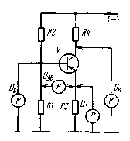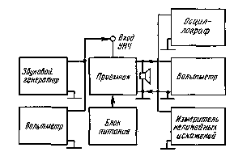
Рис. 12.1. Включение вольтметра при измерении режимов транзистора по постоянному току
Рис. 12.2. Схема подключения измерительных приборов для настройки тракта УНЧ

Если требуемое значение выходного напряжения блока питания с помощью регулировочных резисторов установить не удается, переходят к проверке последовательно элементов схемы: силового трансформатора, выпрямительных диодов, стабилитронов и транзисторов, на которых выполнены стабилизаторы напряжений, резисторов, обеспечивающих необходимый режим стабилизации, электролитических конденсаторов, предназначенных для фильтрации выпрямленного напряжения. После устранения неисправностей устанавливают необходимые выходные напряжения блока питания.
Для настройки тракта усиления сигналов низкой частоты радиоприемник и измерительные приборы включают в соответствии со схемой, приведенной на рис. 12.2.
Настройку УНЧ начинают с проверки общей работоспособности его тракта и обеспечения номинальной чувствительности. Для этого на вход УНЧ (гнезда для подключения звукоснимателя или магнитофона, а при их отсутствии на регулятор громкости) через разделительный конденсатор большой емкости (5 — 10 мкФ) от звукового генератора подают сигнал частотой 1000 Гц. Регулятор громкости устанавливают в положение максимального усиления, а регуляторы тембров (если они имеются) — в положение максимальной полосы пропускания.
Напряжение сигнала звукового генератора устанавливают таким, чтобы на выходе УНЧ (на громкоговорителе или эквиваленте нагрузки) был неискаженный сигнал, наблюдаемый на экране осциллографа. При правильно установленных режимах усилитель должен сразу нормально работать и налаживание его сводится лишь к корректировке режима оконечного каскада и частотной характеристики.
Увеличив входной сигнал, подаваемый от звукового генератора, до появления на выходе (экране осциллографа) заметных ограничений сигнала с помощью регулировочных резисторов схемы осуществляют симметрию схемы, т. е. добиваются, чтобы ограничение сигнала сверху и снизу было одинаковым, после чего фиксируют положения регулировочных резисторов.
Если тракт усиления сигналов частоты обеспечивает требуемое усиление, проверяют нелинейные искажения тракта и снимают частотную характеристику. При необходимости с помощью регулировочных резисторов, включенных в цепях обратной связи, производят регулировку схемы, установив их в такое положение, при котором обеспечиваются заданные нелинейные искажения.
В том случае, если требуемая чувствительность УНЧ не обеспечивается и, кроме того, наблюдаются значительные искажения формы выходного сигнала, необходимо определить, какой из каскадов имеет недостаточное усиление или вносит искажения. При этом необходимо пользоваться методом последовательного исключения исправных каскадов, проверяя их от выхода тракта УНЧ к его входу. Сигнал от звукового генератора последовательно подается на базы транзисторов усилительных каскадов. Полученные при этом значения покаскадной чувствительности должны соответствовать указанным в инструкциях по ремонту конкретных моделей. Одновременно с измерением чувствительности осуществляют проверку нелинейных искажений в тракте усиления сигналов низкой частоты визуально по экрану осциллографа, а при необходимости с помощью измерителя нелинейных искажений.
При отыскании неисправного каскада необходимо учитывать, что если форма выходного сигнала имеет искажения в виде двусторонней отсечки вершины синусоиды сигнала (сигнал имеет вид симметричной трапеции), неисправность находится в элементах цепи обратной связи, а при односторонней отсечке вершины сигнала необходимо обратить внимание на оконечный каскад усиления (режим по постоянному току) и проверить транзисторы двухтактного выходного каскада.
При правильно выбранных глубоких отрицательных обратных связях предоконечного и выходного каскадов УНЧ, а также при правильно использованных выходных транзисторах по одинаковому значению коэффициента усиления (они должны быть одной группы) заданный коэффициент гармоник должен обеспечиваться. Причинами повышения нелинейных искажений может быть также неправильная распайка выводов согласующих и выходных трансформаторов (если они имеются в УНЧ). В этом случае необходимо перепаять, поменяв местами выводы вторичной обмотки трансформаторов.
Регулировку тракта УНЧ стереофонических моделей производят поочередной настройкой каждого канала.
После устранения всех неисправностей и установки режимов всех каскадов и цепей обратных связей осуществляют проверку параметров тракта УНЧ: чувствительности; максимальной выходной мощности; коэффициента гармонических искажений; уровня фона; пределов регулировки регуляторов тембров; пределов регулировки стереобаланса (для стереофонических УНЧ); переходного затухания между каналами (для стереофонических УНЧ).

12.4. Проверка акустических систем и фазировка громкоговорителей

Акустическая система радиоприемника в зависимости от его сложности может состоять из одного громкоговорителя, двух и даже нескольких (в моделях высшего класса). В радиоприемниках с одним громкоговорителем регулировка акустического тракта не требуется, если сборка корпуса радиоприемника и подключение громкоговорителя к УНЧ выполнены правильно.
Качество звучания такого радиоприемника проверяют, прослушивая принимаемые радиостанции при различных уровнях громкости. При наличии какого-либо дребезга и призвуков необходимо выявить причину их возникновения. Прежде всего необходимо убедиться, что диффузор громкоговорителя не помят и не имеет разрывов и проколов. Небольшие проколы и разрывы, если они находятся не на гофрированной части диффузора и не рядом с центрирующей шайбой и звуковой катушкой, могут быть аккуратно заклеены, если отсутствует возможность замены громкоговорителя новым. Необходимо проверить также плавность и свободу перемещения звуковой катушки в магнитном зазоре: звуковая катушка должна перемещаться совершенно свободно, не касаясь стенок магнитного зазора.
При проверке качества громкоговорителя иногда бывает необходимо определить резонансную частоту его подвижной системы. Для этого громкоговоритель подключают к звуковому генератору через резистор сопротивлением 50 — 100 Ом, а параллельно выводам звуковой катушки — милливольтметр. Затем от звукового генератора подают сигнал с частотой, заведомо большей частоты механического резонанса громкоговорителя, и уровнем, не вызывающим его перегрузку. Медленно понижают частоту подводимого сигнала до тех пор, пока напряжение на громкоговорителе не достигнет максимального значения и вновь начнет уменьшаться. Частота, соответствующая максимальному значению напряжения на звуковой катушке громкоговорителя, является резонансной частотой его подвижной системы.
В акустических системах радиоприемников, состоящих из двух однотипных громкоговорителей, следует применять громкоговорители с разными резонансными частотами. Даже среди громкоговорителей одного типа всегда можно отобрать громкоговорители с резонансными частотами, отличающимися на 20 — 30 Гц, поскольку всегда имеется разброс собственных частот механического резонанса. При использовании двух громкоговорителей с разными частотами уменьшается общая неравномерность частотной характеристики, поскольку пики и провалы на характеристиках отдельных громкоговорителей не совпадают и частично компенсируют друг друга.
Если акустическая система состоит из нескольких громкоговорителей, то они должны быть обязательно сфазированы между собой. Это значит, что у громкоговорителей, имеющих один фронт излучения, диффузоры в один и тот же момент должны двигаться в одинаковых направлениях. Это может быть получено лишь при правильном электрическом соединении громкоговорителей между собой. Следует отметить, что каждый громкоговоритель в соответствии с ГОСТ 9010 — 73 имеет обозначение полярности, что исключает необходимость фазировки громкоговорителей при их правильном соединении.
Фазировку громкоговорителей можно производить различными способами. Фазировку с помощью звукового генератора осуществляют, подавая на один из фазируемых громкоговорителей сигнал частотой 100 — 300 Гц такой величины, чтобы на громкоговорителе развивалась мощность, соответствующая 0,1 номинальной. После прослушивания звучания поданного сигнала параллельно первому громкоговорителю подключают второй. Если при этом громкость звучания заметно возрастает, значит, громкоговорители сфа-зированы правильно. При уменьшении громкости звучания необходимо изменить полярность у второго громкоговорителя на обратную. Таким же образом параллельно двум сфазированным громкоговорителям подключают поочередно все остальные.
Иногда такой способ фазировки может оказаться неудобным. Это может быть при последовательном включении двух громкоговорителей, так как вместо последовательного отключения громкоговорителей их приходится замыкать накоротко. Но при этом разница в громкости звучания получается незначительной и правильно сфази-ровать громкоговорители довольно трудно. Поэтому фазировку можно осуществлять с помощью миллиамперметра постоянного тока, который подключается к звуковой катушке. При плавном нажатии пальцами на диффузор громкоговорителя стрелка миллиамперметра отклоняется. В зависимости от того, как подключены щупы миллиамперметра, стрелка его отклонится вправо или влево. Отметив на выводах звуковой катушки полярность включения миллиамперметра, эти же операции проделывают со вторым громкоговорителем. При последовательном включении громкоговорителей вместе соединяются разноименные выводы катушки, а при параллельном — одноименные. Определенная таким образом фазировка должна сохраняться и между группами громкоговорителей, соединенными через разделительные конденсаторы и фильтры.
Фазировку можно также производить еще более простым методом с помощью батареи напряжением 1,5 — 4,5 В. При этом батарея подключается к выводам акустической системы. В момент подключения батареи диффузоры правильно сфазированных громкоговорителей должны двигаться в одну сторону. В противном случае придется поменять местами выводы от тех громкоговорителей, диффузоры которых двигаются в другую сторону.
Настройку сложных трехполосных акустических систем начинают с проверки их работоспособности путем поочередной подачи сигналов частотой 100, 1000 и 10 000 Гц и напряжением, соответствующим номинальной выходной мощности. При этом сравнивается громкость звучания на каждой частоте. Громкость звучания на каждой из указанных трех частот должна быть примерно одинакова. Отсутствие звука или звучание с резко заниженной громкостью или искажениями на любой из подаваемых частот указывает на неисправность в разделительном фильтре или в соответствующем громкоговорителе (низкочастотном, среднечастотном или высокочастотном). После устранения неисправности и фазировки громкоговорителей (при необходимости) акустическую систему проверяют на отсутствие призвуков и дребезжаний. Для этого на настроенный и отрегулированный УНЧ от звукового генератора подают сигнал такой величины, чтобы к акустической системе оказалась подведенной номинальная мощность. После этого, поддерживая уровень сигнала на нагрузке неизменным, медленно изменяют частоту генератора в диапазоне воспроизводимых частот от 20 — 40 Гц до 15 000 — 18 000 Гц и внимательно прослушивают звучание акустической системы. При появлении дребезжания или призвуков прекращают изменять частоту генератора и устраняют причины выявленного дефекта. Более подробную информацию о характере неисправности можно получить после снятия частотной характеристики модуля сопротивления акустической системы. Измерительные приборы при этом подключают к акустической системе в соответствии со схемой, приведенной на рис. 12.3. Модуль сопротивления акустической системы определяют на дискретных частотах во всем диапазоне воспроизводимых частот, пользуясь показаниями лампового вольтметра. После чего строят в прямоугольных координатах зависимость модуля сопротивления акустической системы от частоты. Сравнивая форму снятой характеристики с типовой, определяют характер неисправности и устраняют ее.

12.5. Настройка каскадов тракта промежуточной частоты

Для настройки Тракта усиления сигналов промежуточной частоты AM измерительные приборы подключаются в соответствии со схемой, приведенной на рис. 12.4. Настройку тракта начинают с каскада детектора.
Каскад детектора AM сигналов настраивать практически не требуется, если примененные детали исправны, режим диода и величина нагрузки выбраны правильно и при монтаже не допущено ошибок. При необходимости работу детектора проверяют следующим образом. Регулятор громкости устанавливают в положение максимальной громкости. На вход детектора от генератора через разделительный конденсатор емкостью 0,12 мкФ подают AM сигнал частотой 465 кГц, глубиной модуляции 30% и частотой модуляции 1000 Гц. Этот сигнал должен обеспечивать на выходе радиоприемника напряжение, соответствующее стандартной испытательной выходной мощности. При этом на экране осциллографа должен наблюдаться сигнал синусоидальной правильной формы. Величина напряжения подаваемого сигнала для большинства транзисторных радиоприемников составляет 100...200 мВ.
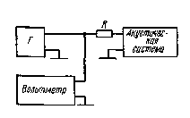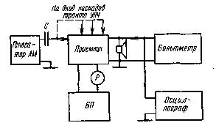
Рис. 12.3. Схема подключения измерительных приборов для снятия частотных характеристик акустических систем
Рис. 12.4. Схема подключения измерительных приборов для настройки тракта УПЧ AM

После проверки работы каскада детектора приступают к настройке тракта усиления сигналов промежуточной частоты. Для этого переключатель диапазонов устанавливают в положение СВ, блок переменных конденсаторов в положение максимальной емкости, срывают колебания гетеродина и на базу транзистора смесителя через конденсатор емкостью 0,1 мкФ от генератора подают сигнал 50 ... 250 мкВ частотой 465 кГц, глубиной модуляции 30%.
Вращением сердечников контурных катушек поочередно всех каскадов, начиная от последнего к первому, добиваются максимального напряжения на выходе радиоприемника, уменьшая по мере настройки уровень входного сигнала. Настройку повторяют до тех пор пока настройка соседних контуров не будет влиять друг на друга и не будет достигнуто наибольшее выходное напряжение.
Имеющуюся в радиоприемнике АРУ необходимо на время настройки контура отключить или подать на ее диод сигнал, меньший чем напряжение задержки, чтобы не «притупить» настройку.
После настройки всех каскадов тракта промежуточной частоты оценивают его чувствительность, подавая сигнал на вход смесителя. Номинальное значение чувствительности указывается в инструкциях по ремонту. Эта величина находится в пределах 2 ... 5 мкВ.
В том случае, когда не удается настроить все каскады тракта ПЧ, даже подавая на его вход очень большие сигналы с генератора (до единиц милливольт), осуществляют настройку последовательно всех каскадов тракта ПЧ, начиная с последнего. На вход каждого каскада подают сигнал с генератора и осуществляют настройку контура в его коллекторной цепи по максимуму показаний на выходе радиоприемника.
Оценивая чувствительность каждого каскада, сравнивая ее с номинальным значением, указанным в инструкции по ремонту, и при необходимости устраняя неисправность, последовательно настраивают все каскады всего тракта.
Если цепь АРУ замыкается непосредственно в тракте промежуточной частоты, после настройки тракта УПЧ проверяют работу АРУ. Для этого, увеличивая на входе смесителя подаваемый с генератора сигнал частотой 465 кГц на заданную величину, оценивают изменение сигнала на выходе радиоприемника.
После настройки тракта УПЧ AM переходят к настройке тракта усиления сигналов ПЧ ЧМ. Для этого измерительные приборы подключаются в соответствии со схемой, приведенной на рис. 12.5.
Настройку тракта УПЧ ЧМ начинают с каскада частотного детектора, который требует более тщательной проверки и регулировки.

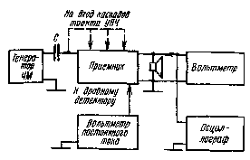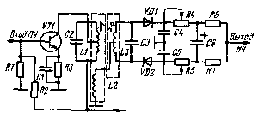
Рис. 12.5. Схема подключения измерительных приборов для настройки тракта УПЧ ЧМ
Рис. 12.6. Схема каскада дробного детектора

Наиболее распространенной в бытовых радиоприемниках является схема дробного детектора, настройку которого рассмотрим применительно к схеме, приведенной на рис. 12.6. Для настройки на базу транзистора VT1 через конденсатор 0,01 мкФ от генератора подают немодулированный сигнал промежуточной частоты около 50 мВ. Параллельно электролитическому конденсатору С6 подключают ламповый вольтметр постоянного тока. Настройку начинают с регулировки коллекторного контура (L1C2) фазовращаю-щего трансформатора. Контур настраивают на максимум показаний вольтметра постоянного тока.
Для настройки детекторного контура L3C3 к средней точке между резисторами R6 и R7, с которой снимается сигнал низкой частоты, подключают ламповый вольтметр с нулевой отметкой в середине шкалы или с переключаемой полярностью.
Контур L3C3 с помощью сердечника контурной катушки настраивают на нулевое показание вольтметра, т. е. настраивают контур на нуль S-кривой. Признаком точной настройки контура является такое положение сердечника катушки, при смещении которого в одну или другую сторону происходит отклонение стрелки вольтметра от нуля. Поочередную настройку коллекторного L1C2 и детекторного L3C3 контуров рекомендуется производить 2 — 3 раза, пока оба контура не будут точно настроены на номинальное значение промежуточной частоты.
Далее дробный детектор настраивают на максимальное подавление паразитной AM. Для этого с генератора подают сигнал промежуточной частоты с амплитудной модуляцией (глубиной 0,3). Подстроечный резистор в одном плече устанавливают в среднее положение, а другим добиваются минимального значения напряжения на выходе радиоприемника.
Правильность настройки каскада дробного детектора проверяется симметричностью его S-кривой. Для этого расстраивают генератор в обе стороны от номинального значения промежуточной частоты (с выключенной модуляцией) на ±150 кГц и наблюдают за показаниями вольтметра постоянного тока, подключенного к выходу дробного детектора, относительно нуля (или переключая в вольтметре полярность измеряемого напряжения). При одинаковом изменении частоты в обе стороны стрелка вольтметра должна отклоняться в обе стороны на одну и ту же величину.
Настройку усилительных каскадов тракта ПЧ ЧМ производят аналогично и в той же последовательности, как и настройку в тракте УПЧ AM. При этом осуществляют настройку контуров всех каскадов на промежуточную частоту и получение необходимого усиления и требуемой полосы пропускания. Настройку необходимо производить, добиваясь симметричности резонансной характеристики относительно номинального значения промежуточной частоты. В том случае, когда при настройке контуров полосового фильтра промежуточной частоты не удается установить однозначный максимум, необходимо контур, не подлежащий настройке, зашунтировать, причем шунт устанавливать к коллекторной части контура по отношению к корпусу.
Настройка УПЧ ЧМ с помощью генератора стандартных сигналов и вольтметра имеет ряд недостатков, особенно ощутимых при серийном производстве радиоприемников: сложность регулировки, особенно каскада частотного детектора, неопределенность в симметрировании резонансной кривой, необходимость перестройки генератора для выяснения влияния каждого контура на результирующую резонансную кривую, невозможность оперативно судить о параметрах усилителя промежуточной частоты, форме S-кривой. Этих недостатков можно избежать при визуальном методе регулировки тракта УПЧ. При этом используют характериографы, т. е. приборы, состоящие из генератора качающейся частоты и осцилло-графического индикатора, на экране которого можно наблюдать изображение резонансной или S-кривой частотного детектора. Такие приборы предназначены для исследования амплитудно-частотных характеристик (иногда их называют свип-генераторами). Для настройки бытовых радиоприемников может быть использован прибор Х1-7.
Для настройки каскада дробного детектора с помощью прибора Х1-7 необходимо отпаять один из выводов электролитического конденсатора (см. рис. 12.6). Затем высокочастотный вывод прибора с делителя 1:1 через конденсатор емкостью 100 ... 200 пФ подключают к базе транзистора VT1, а низкочастотный вход прибора — к выходу дробного детектора. Если детектор исправен, то на экране появится S-образная кривая, которая должна быть неискаженной формы, т. е. не должна иметь уплощения сверху и снизу. В случае появления таких искажений их устраняют вращением ручки. Выходное напряжение в сторону уменьшения.
Далее путем подстройки детекторного контура L3C3 совмещают центр S-кривой с точкой номинального значения промежуточной частоты на экране осциллографа. Симметрия S-кривой относительно нулевой точки и ее наибольшая амплитуда устанавливаются подстройкой коллекторного контура LJC2 фазовращающего транс-: форматора.
Тракт УПЧ ЧМ может быть также настроен визуальным методом . с помощью прибора XI-7. Для этого высокочастотный выход прибора подключают к базе транзистора смесителя через выходной делитель 1:1, а НЧ вход прибора — через выносной детектор, который входит в комплект прибора, к коллекторному контуру фазовращающего трансформатора через конденсатор небольшой величины (10 ... 15 пФ). Настраивая последовательно контуры всех каскадов тракта, добиваются на экране необходимой формы резонансной кривой. Значение частоты определяется по частотным меткам и масштабной сетке на экране характериографа.

12.6. Настройка и регулировка высокочастотных каскадов тракта AM

Каскады высокой частоты радиоприемника содержат входные цепи, УВЧ и преобразователь частоты. Основной задачей при регулировке этих каскадов являются проверка генерации гетеродина и настройка его контуров, настройка каскада усиления сигналов высокой частоты и сопряжение настроек контуров входного, УВЧ и гетеродинного.
Настройку начинают с проверки наличия генерации гетеродина на частотах, соответствующих каждому диапазону. Проверку осуществляют с помощью вольтметра и осциллографа, подключенных к точке подачи напряжения гетеродина на каскад смесителя (или на транзистор преобразователя при выполнении его на одном транзисторе). Напряжение гетеродина должно находиться в определенных пределах для создания оптимальных условий работы преобразовательного каскада. Величины этих напряжений указываются в инструкциях по ремонту и должны быть в пределах 100 ... 200 мВ. Форма сигнала гетеродина должна быть чисто синусоидальной.
Убедившись в работоспособности гетеродина, приступают к настройке его контуров, целью которой является правильная укладка границ диапазонов приемника. Перекрытие гетеродина по частоте в каждом диапазоне должно укладываться в заданные пределы с допуском на уход частоты настройки контуров при изменении температуры и влажности окружающей среды. Допуск составляет 1 ... 2% стандартных граничных частот диапазона.
При настройке радиоприемников в диапазонах ДВ и СВ, имеющих внутреннюю магнитную антенну, сигнал подается от генератора стандартного поля, а в диапазонах KB, а также при настройке радиоприемников, не имеющих внутренней магнитной антенны, сигнал подается от ГСС AM через стандартный эквивалент антенны на входной контур через гнездо антенны. Подаваемый сигнал модулируется частотой 1000 Гц с глубиной модуляции 30%. Настройку контуров гетеродина производят в следующей последовательности.
Переключатель диапазонов устанавливают в положение ДВ. Конденсатор переменной емкости устанавливают в положение максимальной емкости. Ротор подстроечного конденсатора контура гетеродина диапазона ДВ устанавливают в среднее положение. От ГСС AM подают сигнал частотой 148 кГц, что соответствует нижней границе диапазона ДВ с небольшим допуском. Вращением подстроечного сердечника контурной катушки гетеродина ДВ настраивают контур по максимальному напряжению на выходе радиоприемника.
Затем конденсатор переменной емкости устанавливают в положение минимальной емкости и подают сигнал с верхней частотой диапазона ДВ с небольшим допуском (415 кГц). Подстроечным конденсатором настраивают контур гетеродина так, чтобы напряжение на выходе радиоприемника было максимальным. Настройка на верхней частоте диапазона вносит некоторую расстройку на нижней частоте. Поэтому с ГСС AM снова подают сигнал частотой 148 кГц, настраивают на него приемник и подстраивают контур гетеродина подстроечным сердечником контурной катушки. После чего полупеременным конденсатором подстраивают контур гетеродина на верхней частоте диапазона (415 кГц). Аналогичные операции подстройки повторяют 2 — 3 раза.
Настройку контура гетеродина диапазона СВ осуществляют аналогичным образом, подавая последовательно граничные частоты диапазона 515 и 1630 кГц.
После настройки контуров гетеродина диапазонов ДВ и СВ переходят к настройке KB диапазона. Если диапазон KB в радиоприемнике обзорный, т. е. перекрывает весь диапазон волн, оговариваемых ГОСТ 5651 — 76 (25 — 75 м), то граничными частотами для. настройки являются частоты: нижняя 3,8 МГц, верхняя 12,2 МГц. Если же диапазон KB разбит на полурастянутые или растянутые диапазоны, то граничные частоты соответствуют указанным в гл. 3.
При настройке KB контуров очень важно не ошибиться и настроиться на сигнал основного канала, а не зеркального, частота которого лежит выше основного на 930 кГц. Для проверки правильности укладки границ диапазонов KB частоту подаваемого от генератора сигнала увеличивают на 930 кГц. При этом должен быть принят зеркальный сигнал.
Очень часто в диапазонах KB укладку границ проводят только на нижних частотах диапазонов, а верхние граничные частоты только проверяют на соответствие требуемой нормы. Они должны обеспечиваться номиналами примененных в контурах конденсаторов.
После укладки границ диапазона контуров гетеродина проводят регулировку контуров входных цепей в УВЧ путем сопряжения их настройки с соответствующими контурами гетеродина.
Сопряжение контуров можно начинать с любого диапазона, если входные контуры не имеют подключений дополнительных катушек или конденсаторов. Если же, например, катушки СВ диапазона являются частью длинноволновых катушек, то сопряжение еледует начинать с диапазона СВ.
Сопряжение контуров приводят в расчетных точках сопряжения. Нижняя частота точного сопряжения обычно выбирается на 5 — 10% выше минимальной частоты диапазона, а верхняя — на 2 — 5% ниже максимальной частоты. Для диапазона СВ нижняя частота сопряжения составляет 570 кГц, верхняя — 1560 кГц и средняя — 1000 кГц.
Настройка контуров на нижних частотах диапазонов осуществляется подстроечными сердечниками контурных катушек, а на верх-, них — подстроечными конденсаторами, включенными в контур.
Настройку (сопряжение) входных цепей диапазонов ДВ и СВ, выполненных на ферритовом стержне магнитной антенны, производят следующим образом. Переключатель диапазонов устанавливают - в положение нижней частоты сопряжения (570 кГц). На вход приемника подают сигнал 1 — 3 мВ с частотой модуляции 1000 Гц и глубиной 30%. Приемник настраивают на частоту подаваемого сигнала. Затем, перемещая катушку входного контура диапазона СВ вдоль ферритового стержня антенны, настраивают входную цепь по максимальному напряжению на выходе радиоприемника.
Смещение катушки к середине стержня увеличивает индуктивность входного контура, смещение к краю стержня — уменьшает. Направление перемещения полезно определить с помощью ферритового и медного стержней: если при приближении ферритового стержня напряжение на выходе увеличивается, катушку следует сдвинуть к центру, если выходное напряжение увеличивается при приближении медного стержня, катушку необходимо сдвинуть к краю магнитной антенны. Если приближение как ферритового, так и медного стержней к катушке вызывает уменьшение напряжения на выходе, значит, контур на данной частоте настроен в резонанс. В процессе настройки, по мере приближения к точной настройке напряженность поля подаваемого сигнала следует уменьшать, так как при большом сигнале трудно точно настроить приемник из-за действия АРУ.
После сопряжения на частоте 570 кГц генератор перестраивают на верхнюю частоту сопряжения (1550 кГц) и настраивают радиоприемник на частоту подаваемого сигнала. Вращая ротор подстроеч-ного конденсатора входного контура, добиваются максимального показания вольтметра на выходе радиоприемника. Проверяют точность сопряжения путем поднесения ферритового и медного стержней. Если при поднесении ферритового стержня выходной сигнал растет, то следует увеличить емкость подстроечного конденсатора, а если выходное напряжение увеличивается при поднесени.и медного стержня, то емкость подстроечного конденсатора необходимо уменьшить.
Сопряжение на верхней частоте может привести к нарушению сопряжения на нижней частоте, поэтому необходимо повторно произвести подстройку сопряжения на нижней, а затем снова на верхней частоте до получения точного сопряжения. После сопряжения входных и гетеродинных контуров на нижней и верхней частотах катушку входного контура закрепляют на ферритовом стержне антенны и переходят к проверке сопряжения в средней точке диапазона, для чего с генератора подают сигнал с частотой 1000 кГц. Приемник настраивают на частоту подаваемого сигнала и проверяют точность сопряжения аналогичным способом. Если при поднесении поочередно ферритового и медного стержней к антенной катушке напряжение на выходе не будет увеличиваться более чем в 1,3 раза,-то настройку можно считать удовлетворительной. В противном случае необходимо заменить сопрягающий конденсатор контура. Требуемую емкость этого конденсатора можно определить следующим способом. Если при поднесении ферритового стержня к катушке входного контура сигнал на выходе приемника увеличивается, то емкость сопрягающего конденсатора следует увеличить. В том случае, когда выходной сигнал увеличивается при приближении к входному контуру медного стержня, емкость сопрягающего конденсатора требуется уменьшить.
После замены сопрягающего конденсатора необходимо заново выполнить операцию укладки диапазона гетеродина и провести полный цикл сопряжения.
После окончания настройки контуров диапазона СВ переходят к сопряжению входных и гетеродинных контуров в ДВ диапазоне. Последовательность операций при настройке диапазона ДВ такая же, как и при настройке диапазона СВ. Нижняя частота точного сопряжения для диапазона ДВ равна 165 кГц, верхняя — 380 кГц и средняя — 250 кГц.
Сопряжение настроек контуров радиоприемника, рассчитанного на работу от наружной или штыревой антенны, осуществляют, подавая от ГСС AM через соответствующий эквивалент антенны сигнал на вход радиоприемника. Поочередно настраивают контуры в каждом диапазоне радиоприемника. На нижних частотах каждого диапазона контуры настраивают вращением подстроечных сердечников контурных катушек, а на верхних частотах — вращением ротора подстроечных конденсаторов. Настройка осуществляется на максимум показания вольтметра, включенного на выходе радиоприемника.
Сопряжение входного и гетеродинного контура на верхней частоте приводит к нарушению сопряжения на нижней частоте, поэтому для большей точности сопряжения контуров операции настройки на нижней и верхней частотах сопряжения повторяют до тех пор, пока не прекратится увеличение выходного напряжения и не будет обеспечена требуемая чувствительность по всему диапазону. При правильном сопряжении контуров ослабление сигнала зеркального канала и реальная чувствительность должны быть не хуже нормы для данного типа радиоприемника.
После сопряжения контуров настраивают фильтр ослабления сигналов с частотой, равной промежуточной. Для этого приемник устанавливают в положение приема сигнала с частотой, наиболее близкой к промежуточной (410 кГц, верхний конец ДВ диапазона), а с генератора подают сигнал с частотой 465 кГц. Катушку фильтра настраивают на минимум показаний вольтметра на выходе приемника.
После окончания настройки все подстроечные сердечники контурных катушек, положения катушек магнитной антенны, подводящие провода к антенне KB, необходимо зафиксировать.

12.7. Настройка каскадов блока УКВ

Блок УКВ является функционально законченным узлом радиоприемника, включающего в себя входные цепи, УВЧ и преобразователь частоты, диапазона УКВ. В большинстве случаев этот блок поставляется заводам-изготовителям радиоприемников централизованно, полностью отрегулированным и настроенным и при общей настройке радиоприемника подстройке не подвергается. Поэтому порядок регулировки и настройки блока УКВ, а также методика измерения его параметров рассматриваются отдельно от тракта радиоприемника.
В современных радиоприемниках перестройка контуров блока УКВ в диапазоне принимаемых частот осуществляется тремя способами: с помощью переменных индуктивностей (вариометров); блока конденсаторов переменной емкости; варикапов (электронная настройка).
В зависимости от способа перестройки контуров несколько изменяется настройка каскадов блока УКВ, но в общем случае порядок следующий.
Вначале проверяют правильность монтажа и режимы работы транзисторов по постоянному току. В блоках УКВ с электронной настройкой устанавливают граничные значения управляющих напряжений, подаваемых на варикапы, соответствующие верхней и нижней частотам диапазона УКВ. В переносных радиоприемниках эти величины управляющих напряжений устанавливаются переменным резистором, находящимся в блоке преобразователя напряжения.
После проверки и установки требуемых режимов по постоянному току производят полную сборку блока УКВ. Печатную плату устанавливают на металлический поддон и закрывают экраном. Затем к блоку УКВ подключают эквивалент антенны и сопротивление нагрузки, а также измерительные приборы в соответствии со схемой, приведенной на рис. 12.7.
Сопротивления нагрузки различных типов блоков УКВ различны. Оно зависит от режима работы транзистора первого каскада тракта усиления сигналов промежуточной частоты (тока эмиттера) и схемы его включения (с общим эмиттером или с общей базой). Параметры эквивалента антенны и сопротивление нагрузки для каждого типа блока УКВ указываются в технических условиях.
Настройку блока УКВ производят в собранном виде для того, чтобы обеспечить условия, эквивалентные работе блока УКВ в радиоприемнике. Настройку блока УКВ начинают с настройки выходного контура (или фильтра) промежуточной частоты. Для этого на контрольную точку, выведенную от входа преобразователя частоты, через конденсатор небольшой емкости (3 ... 10 пФ) от генератора подают сигнал 1 ... 5 мВ с частотой, равной промежуточной. Настройку контура (или фильтра) производят с помощью сердечников контурных катушек на максимум показаний вольтметра на выходе блока УКВ.
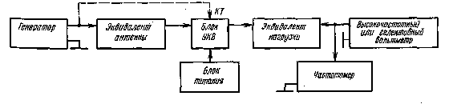
Рис. 12.7. Схема подключения измерительных приборов для настройки блока УКВ

После настройки контуров промежуточной частоты переходят к регулировке высокочастотной части блока УКВ. На его вход через эквивалент антенны от генератора подают сигнал около 10 ... 30 мВ. Механизм настройки высокочастотных контуров (конденсатор переменной емкости, вариометр или переменный резистор электронной настройки) устанавливают в крайнее положение, соответствующее приему верхней частоты диапазона УКВ, и с помощью подстроеч-ного сердечника контурной катушки гетеродина устанавливают верхнюю частоту диапазона УКВ (65,8 ... 73,0 МГц) с запасом примерно около 1 МГц (74,0 МГц). Проверяют наличие зеркального канала. При использовании значения промежуточной частоты 10,7 МГц зеркальный канал должен быть на частоте 95,4 МГц. Отсутствие сигнала зеркального канала на этой частоте или близкой к ней свидетельствует о неправильной настройке контура гетеродина, т. е. он оказывается настроенным ниже частоты принимаемого сигнала. В этом случае сердечником контурной катушки гетеродина изменяют частоту настройки гетеродина так, чтобы он оказался настроенным выше частоты принимаемого сигнала на величину промежуточной частоты.
После установки верхней частоты диапазона 74,0 МГц элемент перестройки высокочастотных контуров устанавливают в положение, соответствующее приему нижней частоты диапазона УКВ, и проверяют ее значение. Частота должна находиться в пределах 64,3 — 65,3 МГц. При необходимости для установки нижней частоты диапазона УКВ в этих пределах изменяют емкость подстроечного конденсатора, включенного в контур гетеродина. Установка нижней частоты диапазона может привести к изменению верхней частоты. Поэтому операцию укладки диапазона повторяют 2 — 3 раза до тех пор, пока будет обеспечен одинаковый запас перекрытия по 0,5 ... 1,5 МГц как на нижней, так и на верхней частотах диапазона УКВ.
После настройки контура гетеродина переходят к настройке УВЧ и входного контура. Для этого по шкале генератора устанавливают частоту 73 МГц и настраивают блок на частоту этого сигнала. С помощью подстроечных конденсаторов, включенных во входном контуре и контуре УВЧ, производят сопряжение частоты настройки этих контуров с контуром гетеродина, т. е. подстройку по максимальному показанию вольтметра на выходе блока УКВ. Уровень подаваемого сигнала с генератора при этом уменьшается до 1 ... 2 мВ.
Затем по шкале генератора устанавливают частоту 65,8 МГц, настраивают блок на частоту этого сигнала, сердечниками контурных катушек входного контура и контура УВЧ производят их сопряжение с контуром гетеродина. При необходимости, для более точной настройки, операцию сопряжения также необходимо повторить 2 — 3 раза.
Оценку правильности проведенной настройки осуществляют проверкой параметров блока УКВ, используя схему соединения блока УКВ с измерительными приборами, приведенную на рис. 12.7.
Проверку диапазона принимаемых частот проводят, подавая от генератора на вход блока УКВ сигнал величиной 1 мВ. Механизм настройки блока устанавливают при этом поочередно в крайние положения. Частоту генератора устанавливают по максимальному показанию вольтметра на выходе блока УКВ. По частотам настройки генератора определяют диапазон принимаемых частот.
Проверку коэффициента усиления блока УКВ проводят, подавая от генератора через эквивалент антенны на вход блока сигнал напряжением 1 мВ. Коэффициент усиления блока определяют как отношение напряжения на выходе блока к напряжению на входе блока (с учетом эквивалента антенны) на частотах 66; 69 и 73 МГц.
Значения промежуточной частоты и ширину полосы пропускания контура (или фильтра) промежуточной частоты проверяют на частоте 69 МГц, подавая от генератора на вход блока сигнал напряжением 1 мВ. Блок настраивают на максимум показания вольтметра на выходе, затем генератор расстраивают в обе стороны до уменьшения напряжения на выходе в 1,4 раза (до 3 дБ). Полученные при этом значения промежуточных частот на выходе блока измеряют частотомером. Разность значений промежуточных частот, полученных при увеличении и уменьшении частоты генератора, выраженная в килогерцах, является показателем ширины полосы пропускания контура (или фильтра) промежуточной частоты. Среднее арифметическое значение промежуточных частот, полученных при увеличении и уменьшении частоты генератора, является показателем частоты настройки контура (или фильтра) промежуточной частоты.
Проверку ослабления сигнала зеркального канала проводят на частоте 69 МГц, подавая от генератора сигнал на вход блока напряжением 1 мВ. Производят настройку блока на максимум выходного напряжения и отмечают его уровень по вольтметру. Затем расстраивают генератор на величину двойного значения промежуточной частоты в сторону больших частот, увеличивая входное напряжение до получения на выходе блока такого же напряжения, как и при настройке на основной сигнал. Отношение напряжения сигнала на частоте зеркального канала к напряжению на основной частоте (по аттенюатору генератора), выраженное в децибелах, является показателем ослабления сигнала зеркального канала.
Проверку ослабления сигнала промежуточной частоты проводят на частоте 66 МГц. Сначала на вход блока через эквивалент антенны от генератора подают сигнал с этой частотой, который обеспечит на выходе блока сигнал 3 — 5 мВ. Затем на вход блока через эквивалент антенны подают сигнал с частотой, равной промежуточной. Уровень этого сигнала устанавливается таким, чтобы он обеспечил выходное напряжение, как и сигнал с частотой 66 МГц. Отношение напряжения сигнала промежуточной частоты (по аттенюатору генератора) к напряжению сигнала с частотой 66 МГц, выраженное в децибелах, является показателем ослабления сигнала промежуточной частоты.
Чувствительность системы АПЧ измеряют на частоте 69 МГц подавая от генератора на вход блока напряжение сигнала напряжением 1 мВ. Вывод блока для подачи напряжения АПЧ замыкают на корпус блока. Блок настраивают на максимум показания выходного вольтметра. Затем цепь АПЧ отсоединяют от корпуса блока и подают на нее постоянное напряжение +0,5 В и — 0,5 В, измеряя соответствующие этим напряжениям значения промежуточной частоты с помощью частотомера. Отношение разности измеренных значений промежуточной частоты на выходе блока к абсолютному значению изменения напряжения на входе цепи АПЧ определяет чувствительность системы АПЧ, выраженную в мегагерцах на вольт.

12.8. Настройка сквозного стереофонического тракта радиоприемника и блока стереодекодера

Настройка сквозного стереофонического тракта радиоприемника осуществляется после настройки обоих каналов трактов низкой частоты и после настройки всего тракта УКВ в монофоническом режиме. Настройка сквозного стереофонического тракта заключается в регулировке блока стереодекодера и согласовании его с каскадом частотного детектора со стороны входа и с трактом усиления сигналов низкой частоты со стороны выхода. Прежде чем приступить к регулировке блока стереодекодера, необходимо проверить параметры высокочастотного тракта: ширину полосы пропускания, форму резонансной характеристики тракта промежуточной частоты, расстояние между горбами S-кривой частотного детектора, форму S-кривой, совпадение центральной частоты S-кривой с серединой полосы пропускания тракта. Кроме того, необходимо установить такой коэффициент усиления каскадов тракта ПЧ, чтобы стереоде-кодер не перегружался.
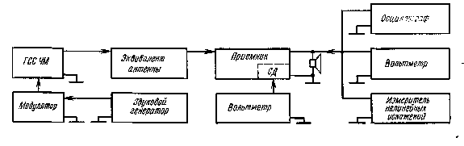
Рис. 12.8. Схема подключения измерительных приборов для настройки сквозного стереофонического тракта радиоприемника

Для налаживания сквозного стереофонического тракта необходимо подключить контрольно-измерительную аппаратуру согласно структурной схеме, приведенной на рис. 12.8. Затем подают сигнал с ГСС ЧМ на частоте 69 МГц с частотой модуляции 1000 Гц, и девиацией 50 кГц, и величиной 1 мВ. Радиоприемник настраивают на этот сигнал в режиме моноприема. При этом регуляторы тембра должны быть установлены в положение широкой полосы, а регулятор громкости — в положение обеспечения на выходе радиоприемника номинальной мощности. Точную настройку радиоприемника на принимаемый сигнал осуществляют по минимуму нелинейных искажений (по показанию анализатора гармоник, подключенного к выходу одного из низкочастотных каналов и настроенного на вторую гармонику модулирующего сигнала — на частоту 2000 Гц).
Общий порядок настройки блока стереодекодера заключается в настройке каскада подавления поднесущей частоты, настройке переходных затуханий в каналах на частоте 1000 Гц, проверке переходных затуханий на частотах 300, 5000 и 10 000 Гц (в моделях высшего класса) и проверке работы стереоиндикатора.
Основным прибором для настройки и проверки параметров блока стереодекодера является полярный модулятор (МОД-12 или МОД-15). Он вырабатывает выходное напряжение комплексного стереофонического сигнала или полярно-модулированного колебания, которое регулируется от нуля до нескольких вольт и может по-даваться либо на гнезда внешней модуляции высокочастотного ГСС ЧМ, либо непосредственно на вход стереодекодера. Полярный модулятор может использоваться также с внешним или внутренним звуковым генератором, обеспечивающим подачу низкочастотного сигнала в один или оба канала модуляции.
Встроенный звуковой генератор имеет набор фиксированных частот, необходимых для проверки параметров сквозного стереофонического тракта радиоприемника, а также для отыскания неисправности в каскадах схемы стереодекодера и при его налаживании.
В зависимости от принципа построения схемы стереодекодера порядок настройки и отыскания неисправного каскада может несколько видоизменяться. Поэтому последовательность их настройки и регулировки рассмотрим на примере двух вариантов стереодекодера: радиолы «Рига-101-стерео», выполненного по принципу суммарно-разностного преобразования комплексного стереофонического сигнала (см. рис. 7.22) и радиолы «Виктория-001 -стерео», выполненного по принципу полярного детектирования (см. рис. 8.10).
Настройку блока стереодекодера начинают с регулировки каскада восстановления поднесущей частоты. Для этого в полярном модуляторе ручку Частота устанавливают в положение Внешний генератор, а в ГСС ЧМ устанавливают внешнюю частоту модуляции с девиацией 10 кГц. Радиоприемник должен быть включен в режим приема стереофонических сигналов, т. е. должна быть нажата клавиша Стерео, а вольтметр подключают к контрольной точке КТ блока стереодекодера. Для настройки степени восстановления поднесущей частоты необходимо катушку контура восстановления поднесущей L1 (см. рис. 7.22) подстроить на максимум показаний этого вольтметра.
После настройки каскада восстановления поднесущей частоты приступают к настройке переходных затуханий в каналах радиоприемника. Настройку производят на звуковой частоте 1000 Гц и затем проверяют на частотах 300 и 5000 Гц. Для этого в модуляторе устанавливают частоту модулирующего сигнала 1000 Гц и пои этом включают переключатель Род работы в положение «2». В ГСС ЧМ устанавливают девиацию 50 кГц. Регулятор стереобаланса радиоприемника устанавливают в положение, при котором на выходе обоих каналов будет одинаковое напряжение сигнала. После этого в модуляторе устанавливают переключатель Род работы в положение А, анализатор гармоник подключают к выходу правого канала радиоприемника и настраивают его на частоту 1000 Гц. К выходу левого канала радиоприемника подключают вольтметр и с помощью регулятора громкости устанавливают выходное напряжение (по вольтметру) сигнала, равным 3,5 В. Настройку переходных затуханий в правом канале осуществляют переменным резистором R21 (см. рис. 7.22) на минимум показаний анализатора гармоник, а вольтметром измеряют напряжение сигнала частотой 1000 Гц, проникающего из левого канала в правый. Анализатор гармоник при этом должен показывать напряжение не более 20 мВ.
Переходные затухания, выраженные в децибелах (дБ), определяют как 20 lg(U_{l}/U₂).
Настройку переходных затуханий в левом канале осуществляют аналогично, установив в модуляторе переключатель Род работы в положение В, подключив вольтметр к выходу правого канала радиоприемника, а анализатор гармоник — к выходу левого канала. Переменным резистором R17 (см. рис. 7.22) устанавливают минимум показаний анализатора гармоник. Величину переходных затуханий в левом канале определяют аналогично, как отношение показаний вольтметра и анализатора гармоник.
Если после настройки переходные затухания на частоте 1000 Гц оказываются менее 25 дБ, переменным резистором R5 (см. рис. 7.22) добиваются обеспечения требуемой нормы, подстроив его на минимум показаний анализатора гармоник. Причем анализатор подключают поочередно к выходу обоих каналов радиоприемника, а порядок подачи сигнала соблюдают такой же, как и при настройке переходных затуханий.
После этой операции необходимо снова проверить степень восстановления поднесущей частоты, которая могла измениться при подстройке переходных затуханий с помощью резистора R5. Для этого в модуляторе переключатель Род работы устанавливают в положение «2». При правильной настройке каскада восстановления поднесущей частоты на экране осциллографа, подключенного к выводу контрольной точки стереодекодера, не должна наблюдаться перемодуляция поднесущей частоты. При наличии перемодуляции необходимо ее устранить переменным резистором R5, повторить измерение переходных затуханий в каналах на частоте 1000 Гц.
После настройки переходных затуханий на частоте 1000 Гц проверяют переходные затухания в каналах радиоприемника на частоте 5000 Гц. Для этого поднесущая частота в модуляторе модулируется сигналом частотой 5000 Гц, и, соблюдая последовательность подачи сигнала от модулятора, подключения вольтметра и анализатора гармоник (аналогично настройке при сигнале 1000 Гц), определяют переходные затухания в каналах на частоте 5000 Гц. Если переходные затухания оказались ниже нормы, контурные катушки в блоке стереодекодера (см. рис. 7.22) L1 и L2 подстраивают на минимум показаний анализатора гармоник, подключенного к выходу одного из каналов, при наличии сигнала в другом канале.
Аналогично проверяют переходные затухания в каналах радиоприемника на частоте 300 Гц. Если переходные затухания на этой частоте окажутся ниже нормы, осуществляют подстройку схемы с помощью переменного резистора R5. После этого необходимо еще раз проверить степень восстановления поднесущей частоты и переходные затухания в каналах радиоприемника на частотах 1000 и 5000 Гц.
Если после настройки блока стереодекодера не обеспечиваются заданные параметры, переходят к отысканию неисправного каскада, подавая полярно-модулированные колебания к различным участкам схемы и оценивая степень искажения сигнала с помощью осциллографа, включенного на выходе блока стереодекодера. Для проверки каскада восстановления поднесущей частоты и усилителя комплексного стереофонического сигнала необходимо отсоединить частотно-зависимые элементы корректирующей цепи на входе стереодекодера и замкнуть между собой с помощью внешней перемычки выводы контура восстановления поднесущей частоты. Подавая на вход стереодекодера полярно-модулированный сигнал с модуляцией в канал А и подключая попеременно осциллограф к входу и выходу каскадов на транзисторах VT1 и VT2 (см. рис. 7.22), необходимо убедиться в отсутствии амплитудно-частотных и фазочастот-ных искажений полярно-модулированного колебания. Критерием оценки может быть отсутствие модуляции в канале В на выходе тракта. Поскольку при закороченном контуре восстановления поднесущей частоты тракт комплексного стереофонического сигнала представляет собой обычный широкополосный усилитель, то осциллограмма выходного напряжения должна по форме не отличаться от напряжения на входе стереодекодера, а может отличаться только по величине.
Если проверка установила наличие искажений, этим же способом необходимо определить каскад или цепь передачи, вносящие искажения, а также оценить их влияние на параметры выходного сигнала. Переходное затухание между стереоканалами при этом может быть определено как отношение амплитуды полезной огибающей полярно-модулированного колебания к амплитуде паразитной огибающей, возникающей в другом канале в результате прохождения сигнала через испытываемую цепь или каскад. Изменяя частоту модуляции полярно-модулированного колебания, можно установить характер, а следовательно, и причину искажений.
В том случае, когда в выходном сигнале одного из каналов обнаружатся повышенные нелинейные искажения, необходимо проверить диоды детектора стереодекодера, а также режим работы транзисторов VT1 и VT2 по постоянному току. При необходимости регулировку базовых токов транзисторов удобно производить, наблюдая форму полярно-модулированного колебания на коллекторе соответствующего каскада. При этом в цепь базы подается полярно-модули-рованный сигнал, превышающий по амплитуде в 2 — 3 раза номинальное значение. Модулирующий сигнал поступает в оба канала. Если на выходе каскада напряжение несимметрично или в одном из каналов наступает ограничение сигнала, необходимо изменить ток смещения базы до устранения искажений.
После такой настройки необходимо снова проверить режимы транзисторов по постоянному току, а также параметры стереофонического тракта.
Заканчивают настройку блока стереодекодера проверкой работы стереоиндикатора. Проверку осуществляют при включении переключателя Род работы модулятора в положение Внешний генератор и при внешней частоте модуляции ГСС ЧМ с девиацией 40 кГц. При подаче на вход радиоприемника сигнала величиной более 10 мкВ лампочка Стерео должна светиться, а при снятии девиации — гаснуть. Если лампочка не загорается, необходимо проверить исправность самой лампочки и режимы транзисторов VT3, VT4, VT5 усилителя постоянного тока (см. рис. 7.22).
Настройку сквозного стереофонического тракта радиолы «Вик-тория-001-стерео» начинают с установки необходимого усиления широкополосного УНЧ, находящегося в тракте УПЧ ЧМ и включенного после частотного детектора (см. рис. 8.8). Усиление этого каскада устанавливается таким, чтобы, подавая на вход тракта УКВ (на частоте 70 кГц) сигнал величиной 100 мкВ и девиацией 50 кГц, на вход блока стереодекодера подавался бы сигнал значением 300 + 30 мВ.
После настройки радиолы на принимаемый сигнал по минимуму нелинейных искажений (методом, аналогичным рассмотренному, применительно к радиоле «Рига-101-стерео») производят настройку блока стереодекодера в той же последовательности: настраивают схему восстановления поднесущей частоты и переходное затухание в каналах на частоте 1000 Гц, проверяют переходное затухание в каналах на частотах 300, 5000 и 10 000 Гц и проверяют работу стерео-, индикатора.
Настройку схемы восстановления поднесущей частоты блока стереодекодера осуществляют вращением подстроечных сердечников катушек L1 и L2 (см. рис. 8.10).
Контур настраивают на частоту поднесущей на максимум показаний вольтметра, подключенного к блоку стереодекодера.
После настройки контура схемы восстановления поднесущей устанавливают необходимую степень восстановления поднесущей частоты (14 дБ). Для этого в модуляторе ручку Частота устанавливают в положение «1000 Гц», а переключатель Род работы — в положение «2». Переменными резисторами R4 и R11 блока стереодекодера (см. рис. 8.10) добиваются получения на экране осциллографа осциллограммы, изображенной на рис. 12.9. При этом необходимая глубина модуляции поднесущей 80% при регулировке определяется по формуле m=[(А — В)/(А+В)] 100%, в которой уровни сигналов А и В определяются по осциллограмме.
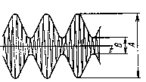
Рис. 12.9. Осциллограмма сигнала поднесущей частоты, модулированной разностным сигналом каналов А и В и выставленной на 14 дБ

Настройку переходных затуханий производят на частоте 1000 Гц, а затем проверяют их на частотах 300 и 5000 Гц. Для настройки переходных затуханий в модуляторе устанавливают частоту модулирующего сигнала 1000 Гц и включают переключатель Род работы в положение «2». В ГСС ЧМ устанавливают девиацию 50 кГц, а регулятор стереобаланса радиолы устанавливают в положение, при котором на выходе обоих каналов радиолы будут одинаковые напряжения сигнала.
Порядок подачи сигнала от модулятора, подключение приборов на выходе радиолы и оценка переходных искажений производятся аналогично, методом, рассмотренным для радиолы «Рига-101-стерео». Настройка переходных затуханий в правом канале осуществляется переменным резистором R54 в блоке стереодекодера (см. рис. 8.10) на минимум показаний анализатора гармоник, а настройка переходных затуханий в левом канале — резистором R53.
Аналогично проверяют переходные затухания в каналах на частотах 300, 5000, 10 000 Гц. Если переходные затухания в каналах хотя бы на одной из частот меньше нормы, резисторами R53 и R54 добиваются требуемых величин переходного затухания.

Контрольные вопросы

1. Каков общий порядок проведения регулировочных и настроечных работ?
2. Какие измерительные приборы и приспособления используются при настройке бытовой радиоаппаратуры?
3. Как проверить ток покоя и режим работы транзистора по постоянному току?
4. Объясните схему подключения измерительных приборов и порядок настройки тракта усиления сигналов промежуточной частоты.
5. Как фазируются громкоговорители?
6. Объясните порядок настройки и регулировки блока УКВ.
7. Как осуществляют укладку границ диапазонов и сопряжение настроек контуров в диапазонах ДВ и СВ?
8. Объясните порядок настройки блока стереодекодера.

Глава тринадцатая

ЭЛЕКТРОФОНЫ И ЭЛЕКТРОПРОИГРЫВАТЕЛИ

13.1. Классификация электрофонов и электропроигрывателей и принципы построения их схем

Электрофон представляет собой устройство, предназначенное для воспроизведения сигналов, записанных на грампластинке, и содержащее электропроигрывающее устройство, усилитель сигналов низкой частоты и акустическую систему (для монофонических моделей — встроенную).
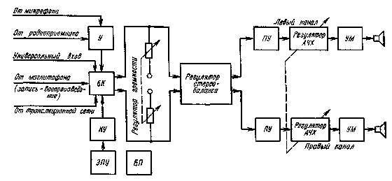
Рис. 13.1. Структурная схема стереофонического электрофона

В соответствии с ГОСТ 11157 — 80 «Электрофоны. Общие технические условия» по электрическим и электроакустическим параметрам и потребительским удобствам электрофоны подразделяются на четыре группы сложности: высшая (0), 1, 2 и 3. Электрофоны высшей и 1-й групп сложности изготавливаются только в стереофоническом исполнении.
Наименование электрофона содержит торговое название и числовой трехзначный индекс. Первая цифра индекса обозначает группу сложности, а вторая и третья — порядковый номер разработки модели. Для стереофонических моделей электрофонов после цифрового индекса добавляется слово «стерео».
Структурная схема стереофонического электрофона приведена на рис. 13.1. Основными ее элементами являются: электропроигры-вающее устройство (ЭПУ),, блок коммутации (БК) входов от различных источников программ, дополнительный усилитель (У) (для отдельных входов), корректирующий усилитель (КУ) (для ЭПУ с магнитной головкой), блок питания (БП), регуляторы громкости и стереобаланса и два одинаковых канала (левый и правый). Каждый канал включает в себя предварительный усилитель (ПУ), цепи коррекции амплитудно-частотной характеристики (регулятор тембра), усилитель мощности (УМ) и акустическую систему.
Блок коммутации позволяет оперативно выбирать любую из постоянно подключенных к электрофону различных звуковых программ. Дополнительный усилитель является согласующим устройством, предназначенным для согласования выходных параметров источника сигнала со входов УНЧ электрофона. Дополнительный усилитель используется в том случае, если сигнал внешнего источника программ имеет уровень ниже, чем чувствительность основного тракта усиления электрофона. Таким дополнительным усилителем может быть микрофонный усилитель, предназначенный для усиления сигнала, поступающего от микрофона или датчика электрогитары, до уровня, соответствующего чувствительности основного тракта усиления электрофона. Для согласования усилителя электрофона с источниками, имеющими относительно высокий уровень выходного напряжения, используются делители на резисторах. Таким входом является вход от трансляционной сети проводного вещания.
Имеется категория электрофонов высшей группы сложности, состоящая из двух конструктивно и функционально законченных блоков: автономного стереофонического усилительно-коммутационного устройства (усилителя) и электропроигрывателя. Принципиальная схема такого усилителя практически не отличается от принципиальной схемы электрофона высшего или 1-го класса. Но усилитель в обязательном порядке имеет входы для подключения любого источника звукового сигнала: низкоомного и высокоомного звукоснимателя, магнитофона или магнитофонной приставки, микрофона, тюнера, радиотрансляционной сети и различного типа электромузыкальных инструментов (электрогитары,электрооргана и т. п.). Кроме того, усилители высшего класса обычно имеют широко развитую систему вспомогательных устройств: блок коммутации входов, раздельные по каналам стрелочные индикаторы уровня воспроизведения, индикаторы перегрузки, тонкомпенсацию, фильтр, позволяющий осуществлять подъем средних частот, фильтры низких и высоких частот, регуляторы уровня воспроизведения и стереобаланса, раздельные регуляторы тембра по низким и высоким частотам, гнезда для подключения стереотелефонов, аттенюаторы для ступенчатого уменьшения выходного уровня, гнезда для подключения двух пар акустических систем с возможностью их поочередного включения.
Электропроигрыватель представляет собой конструктивно законченное устройство, предназначенное для воспроизведения сигналов, записанных на грампластинке, и содержащее механизм вращения грампластинки, звукосниматель с головкой, блок питания и связанные с ними органы управления: переключатель частоты вращения диска, систему регулировки частоты вращения диска со стробоскопическим индикатором, микролифт для опускания и подъема звукоснимателя, регулировку прижимной силы звукоснимателя, регулятор скатывающей силы и др. Некоторые модели (например, «Вега-106-стерео») содержат корректирующий усилитель, необходимый для звукоснимателя с магнитной головкой.
Электропроигрыватель подключается к внешнему усилителю с акустическими системами для прослушивания воспроизводимого сигнала.
В соответствии с ГОСТ 24470 — 80 «Электропроигрыватели. Общие технические условия» по электрическим параметрам и эксплуатационным удобствам электропроигрыватели подразделяются на три группы сложности: высшую (0), 1-ю и 2-ю. Условное обозначение электропроигрывателей производится аналогично системе, принятой для электрофонов.
Основным узлом всех электрофонов и некоторых моделей электропроигрывателей является электропроигрывающее устройство (ЭПУ).
В ряде электропроигрывателей движущий механизм грампластинки является его неотъемлемой конструктивной частью.
В соответствии с ГОСТ 18631 — 73 «Устройства электропроигры-вающие. Основные параметры. Технические требования. Маркировка, упаковка, транспортирование и хранение» по электрическим и эксплуатационным параметрам ЭПУ подразделяются на четыре класса: высший, 1-й, 2-й и 3-й. Условное обозначение ЭПУ состоит из цифры, обозначающей класс (высший — О, I, II, III), букв ЭПУ и двух цифр, обозначающих порядковый номер разработки. Для стереофонических ЭПУ в конце добавляется буква «С».

13.2. Основные параметры электрофонов и электропроигрывателей

Параметры электрофона определяются характеристиками всех его составных частей: привода электропроигрывающего устройства, звукоснимателя, головки звукоснимателя, тракта усиления сигналов низкой частоты, блока питания.
Наиболее важные электрические параметры электрофона следующие: номинальная и максимальная выходные мощности, полоса воспроизводимых звуковых частот, коэффициент нелинейных искажений, уровень фона по электрическому напряжению, чувствительность со входа для подключения низкоомного и высокоомного звукоснимателя, переходное затухание между стереофоническими каналами, рассогласование каналов усиления по чувствительности и частотным характеристикам, пределы регулировки стереобаланса.
Параметры электрофона и электропроигрывателя, определяемые электропроигрывающим устройством: номинальная частота вращения диска, коэффициент детонации, относительный уровень помех от вибраций, правильность работы автостопа и концевого выключателя.
Параметры электрофона и электропроигрывателя, определяемые звукоснимателем и головкой звукоснимателя: номинальный диапазон воспроизводимых звуковых частот, неравномерность частотной характеристики в номинальном диапазоне воспроизводимых частот, чувствительность, гибкость подвижной системы головки звукоснимателя, рассогласование стереоканалов по чувствительности и по ходу частотных характеристик, разделение между стереоканалами; прижимная сила звукоснимателя.
Определение параметров, обеспечиваемых электрическим трактом низкой частоты электрофона, аналогично низкочастотным параметрам стационарных радиол (см. гл. 7, 8).
Номинальная частота вращения диска. ГОСТ 18631 — 73 на элект-ропроигрывающие устройства предусматривает четыре частоты вращения грампластинки: 33 1/3; 45,11; 16 2/3; 77,92 об/мин. Условные обозначения этих частот вращения: 33, 45, 16, 78 оборотов. Частоты вращения 16 и 78 оборотов имеют ограниченное использование и в последних моделях не применяются. В электропроигрывателях (по ГОСТ 24470 — 80) используются частоты вращения диска только 33 и 45 оборотов.
Коэффициент детонации характеризует периодическое отклонение частоты вращения диска от номинального значения и выражается в процентах. Для уменьшения коэффициента детонации обычно используют тяжелый сбалансированный диск.
Относительный уровень помех от вибраций (уровень рокота) характеризует качество механизма привода. Вращение от двигателя на диск передается либо с помощью жесткой фрикционной передачи через промежуточный ролик и ступенчатую насадку на валу двигателя, либо через ступенчатый шкив и пассик. Пассиковый привод обеспечивает меньший уровень помех от вибраций и применяется в моделях высокого класса.
Частотная характеристика является основным показателем качества звукоснимателя. Ее неравномерность находится в прямой зависимости от надежного контакта иглы звукоснимателя со стенками звуковой канавки, т. е. от силы давления иглы. Если давление иглы недостаточно, неравномерность частотной характеристики на высоких частотах увеличивается.
Прижимная сила звукоснимателя определяет, каким должно быть давление иглы на пластинку. Она должна быть для магнитного звукоснимателя 1,5 — 3 г; для пьезоэлектрического звукоснимателя — 6 г. При малом давлении иглы на высоких частотах увеличиваются гармонические искажения, и игла может даже терять контакт со стенками канавки.
Гибкость подвижной системы звукоснимателя характеризует способность подвижной системы следовать по звуковой канавке грампластинки с минимально приложенным усилием. Звукосниматели с большой гибкостью могут осуществлять надежный контакт иглы с канавкой при небольшой силе давления.

13.3. Электропроигрывающие устройства

Движущим механизмом электропроигрывающего устройства является электродвигатель. В современных ЭПУ используются три типа электродвигателей. В массовых моделях — асинхронные двигатели с короткозамкнутым ротором и конденсаторным сдвигом фаз. Двигатель питается от сети переменного тока и имеет частоту вращения вала около 2800 об/мин. В некоторых моделях электрофонов высшего класса используется специальный синхронный 16-полюсный двигатель ТСК-1 с ферромагнитным ротором, обеспечивающий частоту вращения 125 и 375 об/мин соответственно для 33 и 45 оборотов вращения диска проигрывателя.
В современных моделях электрофонов и электропроигрывателей высшей группы сложности применяются тихоходные двигатели, в которых диск непосредственно находится на оси двигателя. В таком двигателе используется принцип взаимодействия вращающегося магнитного поля статора с многополюсным постоянным магнитом подвижного ротора.
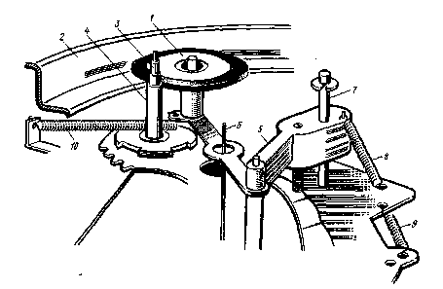
Рис. 13.2. Механизм переключения скоростей вращения диска ЭПУ II класса:
1 — промежуточный ролик; 2 — овод диска; 3 — многоступенчатая насадка; 4 — вал двигателя- 5 — рычаг 6, 7 — направляющие; 8, 9, 10 — пружины

Вращение диска в ЭПУ первых двух типов осуществляется от вала двигателя с помощью фрикционной передачи. Существует несколько систем фрикционных передач. В массовых моделях ЭПУ II и III классов передача осуществляется через промежуточный ролик 1, прижимаемый к ободу диска 2 и валу двигателя 4 (рис. 13.2). На валу двигателя имеется многоступенчатая насадка 3 для изменения частоты вращения диска.
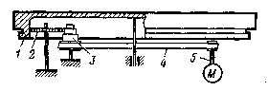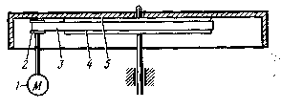
Рис. 13.3. Схема фрикционной передачи через промежуточный ролик и пассик:
1 — диск; 2 — промежуточный ролик; 3 — многоступенчатая насадка; 4 — пассик; 5 — электродвигатель.
Рис. 13.4. Схема фрикционной передачи посредством пассика:
1 — электродвигатель; 2 — насадка на вал электродвигателя; 3 — пассик; 4 — ведущий диск; 5 — утяжеленный диск
В некоторых моделях электропроигрывающих устройств I класса (рис. 13.3) используется комбинированная фрикционная передача вращения от оси двигателя 5 через пассик 4, ступенчатую насадку 3 и промежуточный ролик 2 на диск 1. Такая система позволяет уменьшить уровень механических шумов и вибраций.
В некоторых ЭПУ первого класса (рис. 13.4) используется передача от двигателя 1 к ведущему диску 4 с помощью плоского эластичного резинового пассика 3. В этих моделях диск ЭПУ состоит из двух деталей: малого ведущего диска 4 диаметром 160 мм, который связан с пассиком 3, и насаживаемого на него сверху большого диска 5 диаметром 300 мм. Такая пассиковая передача вращения от оси двигателя на диск значительно уменьшает вибрации от двигателя через пластинку на головку звукоснимателя.
Изменение частоты вращения диска ЭПУ в первых двух вариантах осуществляется перемещением промежуточного ролика относительно многоступенчатой насадки. Для первого типа фрикционной передачи (см. рис. 13.2) промежуточный ролик 1 перемещается относитель- но насадки 3 с помощью рычага 5, направляющих осей б и 7 и пружины 8. С помощью пружины 9 осуществляется четкая фиксация положения переключения. В рабочее положение промежуточный ролик притягивается пружиной 10. Переключение частот вращения диска производится при включенном питании двигателя.
Для второго типа фрикционной передачи переключение частот вращения диска ЭПУ, а также точная подстройка частоты вращения 33 об/мин производится перемещением фрикционного ролика 11 (рис. 13.5) относительно ступенчатой насадки. Ступенчатое переключение частот вращения обеспечивается при нажатии ручки 3, а точная подстройка — при вращении ручки 1. Для увеличения частоты вращения диска ручку 3 необходимо нажать в направлении стрелки. При этом рычаг 4 с помощью направляющих стержней 6 перемещается в вырезе держателя (на рисунке не указан). При перемещении рычага 4 по напряжению стрелки его ролик 5 будет фиксироваться в одном из пазов рычага 7. Рычаг 7 при этом будет поворачиваться относительно своей точки опоры, расположенной на его левом конце.
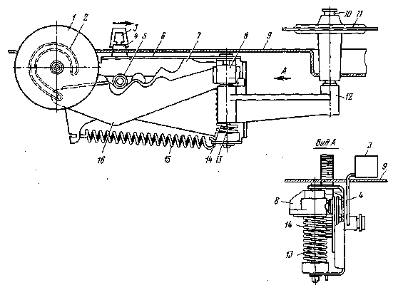
Рис. 13.5. Механизм переключения и подстройки частоты вращения диска ЭПУ I класса:
1 — ручка подстройки; 2 — канавка; 3 — ручка переключения частот вращения диска; 4 — рычаг; 5 — ролик; 6 — стержень, 7, 8 — рычаги; 9 — корпус ЭПУ; 10 — ось фрикционного ролика; 11 — фрикционный ролик; 12, 16 — рычаги; 13 — ось; 14, 15 — пружины

Правый конец рычага 7 будет перемещать соединенный с ним рычаг 8 по оси 13, а рычаг 8, в свою очередь, соединен с рычагом 12, на котором установлен фрикционный ролик 11.
Четкая фиксация частот вращения обеспечивается пружиной 15, а пружина 14 удерживает систему рычагов 7, 8 и 12, а также фрикционный ролик в положении, соответствующем включенной скорости.
Точная подстройка частоты вращения диска производится только в положении 33 об/мин. Для этого ручку точной подстройки 1 вращают в одну или другую сторону. Ручка имеет эксцентрично расположенную канавку 2, по которой при вращении ручки движется шрифт рычага 16. Правый конец рычага 16 соединен с рычагом 8 в точке соединения с рычагом 7. При вращении ручки рычага 16 поворачивается и перемещается вверх или вниз рычаг 8, опираясь на ролик 5, что приводит, к перемещению фрикционного ролика.
Ступень насадки 3 (см. рис. 13.3), соответствующая частоте 33 об/мин, выполнена с небольшой конусностью. Поэтому фрикционный ролик 2, перемещаясь по этой ступени вверх и вниз, изменяет в небольших пределах частоту вращения диска.
При подстройке частоты вращения диска ее можно контролировать с помощью стробоскопического устройства, наблюдая в окошко на панели ЭПУ за положением темных полос на оранжевом фоне. Вращением ручки точной подстройки частоты вращения диска добиваются полной неподвижности темных полос.
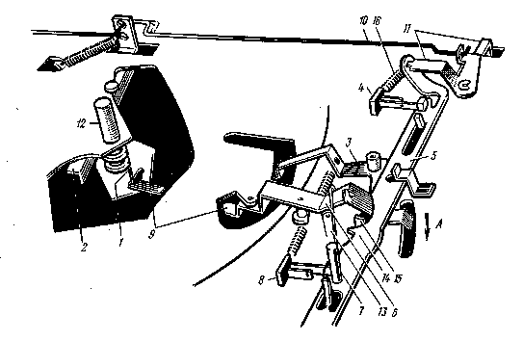
Рис. 13.6. Устройство механизма автостопа:
1 - толкатель; 2 - рычаг крепления диска; 3 - промежуточный рычаг; 4- контактная группа переключателя Пуск; 5 - рычаг коммутации; 6 - рычаг выключателя Автостопа; 7 - ось тонарма; 8 - контактная группа выключателя Автостопа; 9 - рычаг автостопа; 10 - тяга; 11 - рычаг выключения ЭПУ; 12 - втулка оси диска; 13 -подвижный рычаг; 14 - уступ рычага коммутации; 15 - держатель; 16 - пружина

Изменение частоты вращения диска в ЭПУ высшего класса обеспечивается изменением частоты генератора, питающего обмотки двигателя. Точная установка частоты вращения диска осуществляется с помощью переменного резистора, включенного в цепь обратной связи генератора, и стробоскопического устройства.
Электропроигрывающие устройства содержат механизм автоматической остановки диска — автостоп, который при срабатывании обеспечивает автоматическое выключение питания электродвигателя. Автостоп срабатывает при выходе иглы головки звукоснимателя на выводную канавку грампластинки, когда шаг звуковой канавки увеличивается в несколько раз.
В ЭПУ II класса при включении автостопа уступ 14 рычага коммутации 5 удерживается держателем 15 промежуточного рычага 3 во взведенном состоянии (рис. 13.6).
В ЭПУ II класса при попадании иглы звукоснимателя на выводную канавку тонарм резко поворачивается на своей оси 7 и подвижный рычаг 13 (рис. 13.6), связанный со звукоснимателем, нажимает на рычаг сцепления 9. Последний поворачивается в сторону движения толкателя 1, который после одного оборота диска поворачивает рычаг сцепления на еще больший угол. Рычаг сцепления при этом одновременно воздействует на промежуточный рычаг 3, который освобождает рычаг коммутации .5. Рычаг коммутации, возвращаясь под влиянием пружины 16 в исходное положение, соответствующее включенному автостопу, замыкает накоротко выводы звукоснимателя с помощью контактной группы 8, приподнимает звукосниматель над грампластинкой и размыкает цепь питания двигателя ЭПУ контактной группой 4. При этом также через рычаг 11 и тягу 10 производится остановка двигателя диска ЭПУ рычагом 2. Ручная остановка (освобождение рычага 5) производится с помощью рычага 6 при перемещении его в направлении стрелки А.
Для обеспечения плавного опускания головки звукоснимателя на грампластинку, быстрого подъема и удержания звукоснимателя на определенной высоте над пластинкой электропроигрывающие устройства содержат механизм микролифта.
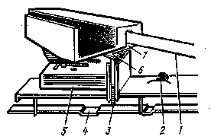
Рис. 13.7. Устройство механизма микролифта:
1 — тонарм; 2 — ручка выключателя; 3 — регулировочный винт; 4 — рычаг коммутации; 5 — корпус подшипника; 6 — втулка; 7 — планка

В ЭПУ II класса микролифт смонтирован на панели ЭПУ у поворотной стойки тонарма 1 (рис. 13.7). В нерабочем положении тонарма верхний конец пластмассовой втулки 6 подпирает металлическую планку 7, укрепленную снизу на тонарме. Для проигрывания пластинки тонарм рукой устанавливается над ввод-ной зоной записи грампластинки, а затем опускается с помощью ручки 2. При повороте ручки 2 против часовой стрелки рычаг коммутации 4 движется вправо, регулировочный винт 3 микролифта попадает в углубление рычага коммутации и тонарм опускается.
Подъем тонарма осуществляется при обратном движении рычага коммутации при срабатывании автостопа или повороте ручки 2. В этом случае регулировочный винт 3 выходит из углубления рычага 4 и пластмассовая втулка 6 поднимает тонарм над грампластинкой.
В моделях ЭПУ высокого класса используется ручной микролифт с электронным автостопом.

13.4. Тонармы и головки звукоснимателя

Звукосниматель ЭПУ состоит из двух основных частей: головки и тонарма. Головка содержит электромеханический преобразователь, который преобразовывает механические колебания иглы, сообщаемые ей звуковой канавкой грампластинки, в электрические колебания. Тонарм звукоснимателя удерживает закрепленную на его конце головку и обеспечивает минимальное давление иглы на стенки звуковой канавки грампластинки.
В головках звукоснимателя используются электромеханические преобразователи пьезоэлектрического и магнитного типов. Пьезоэлектрический преобразователь относится к классу амплитудных, т. е. возбуждаемая с его помощью ЭДС пропорциональна амплитуде колебания иглы при ее движении по звуковой канавке. Магнитный преобразователь является скоростным, т. е. он возбуждает ЭДС, пропорциональную колебательной скорости иглы.
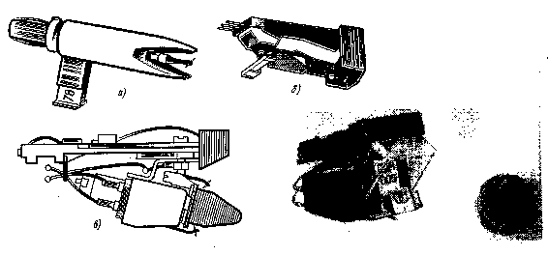
Рис. 13.8. Головки звукоснимателя различных типов:
a — ГЗК-661; 6 — ГЗКУ-631; в — ГЗУМ-73С; г — ГЗМ-005

Для обеспечения проигрывания грампластинок с разными типами записей без смены головки последние снабжены специальными поворотными устройствами для переключения игл. Для монофонических грампластинок с широкой канавкой на скорости 78 оборотов применяется корундовая игла. На подвижной системе головки звукоснимателя она обозначена цифрой 78.
Отечественной промышленностью для монофонических ЭПУ II, III классов выпускаются пьезоэлектрические головки типа ГЗК-661 (рис. 13.8, а). Для монофонических и стереофонических ЭПУ II класса выпускаются головки ГЗКУ-631Р и ее модификация с алмазной иглой ГЗКУ-631 РА (рис. 13.8, б).
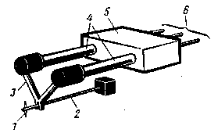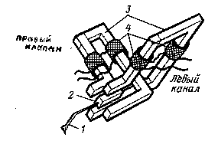
Рис. 13.9. Конструкция стереофонической головки пьезоэлектрического звукоснимателя:
1 — игла; 2 — иглодержатель; 3 — гибкий передатчик; 4 — трубчатые пьезоэлементы; 5 — демпфер; 6 — выводы
Рис. 13.10. Схемное устройство магнитной головки: 1 — иглодержатель; 2 — подвижный постоянный микромагнит; 3 — магнито проводы; 4 — катушки

Конструкция стереофонической головки звукоснимателя пьезоэлектрического типа показана на рис. 13.9.
При движении иглы 1 по канавке грампластинки возникают силы, изгибающие пьезоэлементы 4. За счет этого механического воздействия пьезоэлемент вырабатывает электрический сигнал, который пропорционален амплитуде отклонения иглы головки звукоснимателя от среднего положения.
Головки звукоснимателя магнитного типа (см. рис. 13.8,6, 13.10) представляют собой электромеханический преобразователь механических колебаний в электрические сигналы и работают по принципу переменного магнитного сопротивления. В корпусе головки имеются два магнитопровода ,?, представляющие собой пакеты пластин и» железоникелевого сплава с высокой магнитной проницаемостью. На магнитопроводах расположены катушки 4, а их полюсы выведены в сторону подвижной системы головки 2.
На иглодержателе 1 вдоль его оси установлен микромагнит 2, имеющий форму бруска. Величина зазора между микромагнитом и торцами полюсов составляет около 0,3 мм. При воспроизведении грамзаписи колебания иглы через иглодержатель передаются микромагниту, что приводит к изменению величины воздушного зазора между полюсами магнитопровода и микромагнитом. Это, в свою очередь, изменяет магнитное сопротивление магнитных цепей и вызывает появление в магнитопроводах переменного магнитного потока, который индуцирует в катушках, расположенных на магнитопроводах, переменную ЭДС, пропорциональную скорости изменения магнитного потока.
Для надежного следования иглы по канавке грампластинки при небольшом давлении иглы тонарм звукоснимателя, особенно в моделях высокого класса, должен быть сбалансирован как в вертикальной, так и в горизонтальной плоскостях. В вертикальной плоскости тонарм обычно балансируется противовесом 1, расположенным в его хвостовой части и грузиком, перемещающимся по тонарму (рис. 13.11). Противовес с помощью регулировочного винта 2 может перемешаться относительно горизонтальной оси в необходимых пределах в зависимости от массы применяемых головок. Регулировка прижимной силы звукоснимателя производится перемещением грузка 3 вдоль трубки тонарма.
В конструкции тонармов массовых ЭПУ II, III классов не предусматривается устранение двух конструктивных недостатков (присущих механической записи на диске): угла погрешности, из-за которого возникают нелинейные искажения при воспроизведении грамзаписей, и влияния скатывающей силы, которая проявляется в неодинаковом давлении на обе канавки звуковой дорожки. Это-вызывает ее износ и износ внутренней стороны острия иглы, а также появление разбалансировки в каналах воспроизводимой стереофонической грамзаписи и искажения в левом канале.
Угол погрешности — это угол, который создается в точке соприкосновения иглы звукоснимателя с грампластинкой между осью звукоснимателя и касательной к канавке, по которой движется игла (рис. 13.12). При записи грампластинок игла рекордера движется по радиальной прямой линии ОА, и угол погрешности равен нулю. При воспроизведении записи тонарм звукоснимателя поворачивается относительно точки его закрепления, и конец иглы описывает дугу АВО.
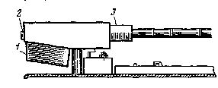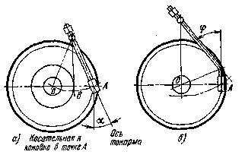
Рис. 13.11. Механизм балансировки звукоснимателя:
1 — противовес: 2 — регулировочный винт; 3 — грузик
Рис. 13.12. Уменьшение угла погрешности в тонармах ЭПУ высшего класса:
а - уюл погрешности в массовых ЭПУ; 6 — угол погрешности в тонармах ЭПУ высшего класса
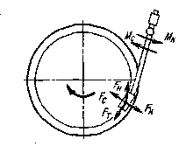
Рис. 13.13. Соотношение сил, действующих на иглу звукоснимателя

Изгиб тонарма под некоторым углом ф (рис. 13.12, б) приводит к уменьшению угла погрешности и сопровождающих его искажений. Чем длиннее тонарм, тем меньше становится угол погрешности. Однако чрезмерное удлинение тонарма невозможно по конструктивным и эстетическим соображениям.
Скатывающая сила возникает следующим образом. В результате трения иглы звукоснимателя о грампластинку при воспроизведении возникает сила трения F_{r} (рис. 13.13), приложенная к концу иглы и направленная по касательной к звуковой канавке. Противодействующая этой силе сила F_{H} направлена от конца иглы в сторону вертикальной оси закрепления звукоснимателя. В результате действия этих сил возникает скатывающая сила F_{c}, направленная к центру диска ЭПУ и создающая момент М„ разворачивающий тонарм к центру ЭПУ. В результате действия F_{c} игла головки звукоснимателя прижимается к внутренней канавке звуковой дорожки грампластинки.
Скатывающая сила в конструкции компенсируется грузиком-противовесом или пружинным механизмом.
Построение принципиальной схемы электронов аналогично построению низкочастотной части схем стационарных радиол соответствующего класса, рассмотренных в гл. 7 и 8.

13.5. Регулировка, настройка и проверка параметров электрофонов и электропроигрывающих устройств

Регулировка и настройка электронной части электрофонов осуществляется в порядке, аналогичном рассмотренному в гл. 10, применительно для низкочастотной части стереофонических радиол. Для ЭПУ осуществляют регулировку и проверку следующих параметров и функций: частоту вращения диска, детонацию, включение и выключение контактных групп, регулировку автостопа, регулировку микролифта, проверку и регулировку усиления поворота тонарма, регулировку давления на иглу.
Частоту вращения диска проверяют не ранее чем через 1 мин. после включения ЭПУ. Проверку осуществляют с помощью стробоскопического диска. Его устанавливают на диск ЭПУ и освещают импульсной лампой, питаемой напряжением сети 50 Гц. Две внутренние группы штрихов диска предназначены для проверки частоты вращения 78 об/мин, две средние — 45 об/мин и две внешние группы штрихов — для проверки частоты вращения 33 об/мин.
Частота вращения диска контролируется по движению меток парных окружностей стробоскопического диска, которые при номинальной частоте вращения должны двигаться в противоположные стороны. Допускается остановка меток одной из окружностей. При частоте вращения больше относительно-номинальной Движение меток обеих окружностей происходит по направлению часовой стрелки, при частоте вращения, меньшей относительно-номинальной, — в обратном направлении. Контроль осуществляют как при вращении диска с нагрузкой, так и без нее. При этом игла головки звукоснимателя должна находиться в канавке с шагом 0,5 мм. При отклонении частоты вращения диска ЭПУ от номинального значения необходимо проверить и отрегулировать легкость хода диска, устранив дополнительное трение смазкой подшипника.
Коэффициент детонации ЭПУ проверяют с помощью измерительной пластинки с записью синусоидального сигнала частотой 3150 Гц и детонометра. Выход звукоснимателя подключают к детонометру. Коэффициент детонации отсчитывают по шкале прибора. Измерительная пластинка должна быть предварительно отцентрирована с остаточным эксцентриситетом концентрических канавок не более 0,1 мм. При колебании показаний детонометра учитывают максимальные показания. Случайные выбросы, повторяющиеся не чаще 1 раза за 10 с, не учитываются. Если коэффициент детонации больше нормы для каждого конкретного типа ЭПУ, причина может быть в неисправности движущихся (вращающихся) узлов и деталей механизма: промежуточного ролика, ступенчатой насадки, оси электродвигателя и т. п.
Регулировку автостопа производят с помощью измерительных пластинок ИЗМЗЗД-0169 и ИЗМЗЗД-0170 со спиральными канавками соответственно шагом 0,5 и 3 мм. Автостоп должен срабатывать на спиральной канавке с шагом 3 мм и диаметром не менее 30 мм. Если автостоп срабатывает раньше, необходимо рычаг автостопа 9 (см. рис. 13.6) отогнуть по направлению от центра диска; если автостоп не успевает срабатывать, то его подгибают к центру диска. Для регулировки длины рычага автостопа используют специальный калибр-шаблон.
Проверку и регулировку механизма микролифта необходимо производить следующим образом: при регулировке необходимо проверять, чтобы при подъеме и опускании механизм микролифта обеспечивал ориентацию звукоснимателя над любой зоной записи грампластинки. Опускание звукоснимателя на грампластинку должно быть плавным — без удара и нарушения механического контакта между иглой головки звукоснимателя и грампластинкой. При выключении ЭПУ микролифт должен удерживать тонарм звукоснимателя на такой высоте, чтобы игла головки звукоснимателя находилась на высоте не менее 5 мм над пластинкой. Установка такой высоты осуществляется с помощью винта 3, помещенного в специальной втулке, подымающей звукосниматель (см. рис. 13.7).
Проверку давления иглы головки звукоснимателя на грампластинку производят с помощью граммометра. Игла головки звукоснимателя при измерении должна находиться на высоте 2 ... 5 мм над поверхност-ью диска ЭПУ (без грампластинки). Способ регулировки давления заложен в конструкции каждого конкретного типа тонарма звукоснимателя.

Контрольные вопросы

1. Объясните построение структурной схемы стереофонического электрофона.
2. Охарактеризуйте основные параметры электрофонов и электропроигрыва-ющих устройств.
3. Объясните назначение основных узлов электропроигрывающего устройства.
4. Объясните принцип работы монофонических и стереофонических головок звукоснимателя.
5. Как проверить частоту вращения диска ЭПУ?
6. Как проверить коэффициент детонации ЭПУ?
7. Объясните порядок регулировки и проверки автостопа и микролифта в ЭПУ II класса.

Глава четырнадцатая

МАГНИТОФОНЫ

14.1. Принцип построения схемы магнитофона

Магнитофон представляет собой устройство, позволяющее осуществлять магнитную запись и воспроизведение звуковых программ. Способ магнитной записи основан на способности некоторых материалов намагничиваться при воздействии на них магнитного поля и сохранять в дальнейшем это состояние. Такие материалы получили название ферромагнитных материалов.
В канале записи звуковых программ магнитофона осуществляются следующие процессы:
1. Преобразование звуковых колебаний воздуха в электрические колебания звуковой частоты, если запись осуществляется непосредственно от микрофона.
2. Преобразование электрических колебаний звуковой частоты от любого источника звука (микрофона, грампластинки, радиоприемника, другого магнитофона и т. п.) в переменное магнитное, поле, форма и напряженность которого повторяют закон изменения электрических колебаний источника звука. Эта функция осуществляется с помощью магнитной головки: Магнитное поле в зазоре магнитной головки образуется электрическим током звуковой частоты, проходящим по ее обмотке.
3. Фиксация записываемого сигнала с помощью магнитного поля на источник хранения программ. Носителем магнитного материала, позволяющим осуществлять запись и хранение звуковых программ в магнитофонах, является магнитная лента, покрытая слоем ферромагнитного порошка. Операция записи сигнала на магнитную ленту при ее протягивании в непосредственной близости от магнитного поля записывающей магнитной головки за счет остаточной намагниченности материала, нанесенного на магнитную ленту.
В магнитофонах применяется запись сигналов с высокочастотным подмагничиванием, которое само не записывается, а лишь создает условия для безгистерезисного намагничивания магнитной ленты.
Равномерное протягивание магнитной ленты с заданной скоростью в магнитном поле записывающей головки осуществляется с помощью лентопротяжного механизма (ЛПМ).
Полученную на магнитной ленте запись звукового сигнала называют фонограммой.
Магнитофон должен обеспечивать запись от микрофона, зву-. коснимателя, радиовещательного и телевизионного приемников, радиотрансляционной сети проводного вещания. Уровни входных напряжений при записи от разных источников сигнала различны. Эти уровни, а также полные электрические сопротивления входов стандартизованы (ГОСТ 24838 — 81. Аппаратура радиоэлектронная бытовая. Входные и выходные параметры).
Воспроизведение фонограммы осуществляется путем обратного преобразования. Магнитное поле фонограммы с помощью воспроизводящей магнитной головки преобразуется в электрические сигналы звуковой частоты, которые с помощью громкоговорителя преобразуются в звуковые колебания. При воспроизведении магнитная лента с записанной фонограммой протягивается в непосредственной близости от зазора воспроизводящей магнитной головки с той же скоростью, как и при записи. При этом зазор головки воспроизведения должен быть ориентирован относительно магнитной ленты точно так же, как и в головке записи, и должно быть обеспечено плотное прилегание ленты к воспроизводящей головке.
Магнитное поле материала магнитной ленты с имеющейся остаточной намагниченностью, воздействуя на воспроизводящую магнитную головку, наводит в ее обмотке ЭДС, пропорциональную частоте записываемого сигнала, т. е. представляющую собой в электрической форме записанный сигнал. Сигнал, проходящий по обмотке магнитной головки, затем усиливается до определенного уровня и воспроизводится громкоговорителем. Прослушивание записанной фонограммы может осуществляться многократно без значительных ухудшений качества записи. Магнитная лента при необходимости может использоваться для записи также многократно. Фонограмма может легко «стираться» размагничиванием магнитной ленты внешним магнитным полем от стирающей магнитной головки, в которой в режиме записи подается сигнал переменного тока определенной величины, формы и частоты.
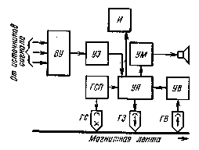
Рис. 14.1. Структурная схема магнитофона с раздельными трактами записи-воспроизведения

Магнитофон может иметь каналы записи и воспроизведения либо раздельные, либо объединенные в один тракт. Структурная схема магнитофона, имеющего раздельные каналы записи и воспроизведения, приведена на рис. 14.1. Она содержит: усилитель записи (УЗ), индикатор уровня записи (И), входное устройство (ВУ), генератор стирания и подмагничивания (ГСП), усилитель воспроизведения (УВ), переключающее устройство (УП), усилитель мощности (УМ) и магнитные головки — стирающая (ГС), записывающая (ГЗ), воспроизводящая (ГВ).
Усилители записи и воспроизведения являются усилителями сигналов звуковой частоты, включающими в себя элементы коррекции поступающего сигнала. Коррекция компенсирует частотные искажения, появляющиеся в процессе записи и воспроизведения. Эти искажения по характеру различны, и поэтому в обоих каналах используются различные корректирующие цепи.
Усилитель записи предназначен для усиления записываемого сигнала, подаваемого от различных источников звука. Для обеспечения оптимальных условий записи и уменьшения нелинейных искажений записываемого сигнала в магнитофонах используется либо индикатор уровня записи, включаемый _{ч}в схеме усилителя записи, либо система автоматической регулировки уровня записи (АРУЗ).
Индикатор уровня записи представляет собой стрелочный прибор постоянного тока, по отклонению стрелки которого судят об уровне записываемого сигнала. Если сигнал, подводимый к записывающей головке, очень большой, при записи могут возникнуть заметные искажения. При подаче очень слабого сигнала искажений не будет, но магнитная лента намагнитится недостаточно и при воспроизведении звук будет слабым. К тому же магнитная лента сама создает шум, который на фоне слабого сигнала становится более заметным. Поэтому оптимальный режим записи выбирается по стрелочному индикатору уровня записи.
При использовании АРУЗ оптимальный режим ее записи обеспечивается с помощью электронной схемы. Принцип действия АРУЗ заключается в том, что слабые сигналы автоматически усиливаются до необходимой величины, очень сильные сигналы ослабляются до такой величины, чтобы они не перегружали канал записи.
Усилитель воспроизведения предназначен для усиления сигналов, поступающих из обмотки воспроизводящей головки, и корректирующих цепей. После усиления воспроизведения структурная схема магнитофона содержит оконечный усилитель сигналов низкой частоты, который усиливает сигнал до величины, достаточной для работы встроенного громкоговорителя или выносных акустических систем.
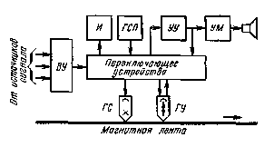
Рис. 14.2. Структурная схема магнитофона с универсальным усилителем записи-воспроизведения

В массовых магнитофонах II ... IV классов усилителя записи и воспроизведения объединены в общий универсальный усилитель (УУ), что упрощает и удешевляет конструкцию. Переход из режима записи в режим воспроизведения и обратно осуществляется переключением входных и выходных цепей усилителя, а также переключением цепей коррекции. Структурная схема магнитофона с универсальным усилителем записи — воспроизведения приведена на рис. 14.2. Универсальная магнитная головка (ГУ) заменяет две головки: в режиме записи она работает как записывающая, в режиме воспроизведения — как воспроизводящая. С помощью генератора стирания и подмагничивания (ГСП) осуществляется стирание записи, а также подмагничивание ленты в процессе записи. Сигнал высокой частоты от ГСП подается на стирающую и универсальную магнитные головки. Последняя при этом работает на запись.
Лентопротяжный механизм в магнитофоне осуществляет следующие основные функции: протягивание магнитной ленты при записи и воспроизведении с заданной скоростью, ускоренную перемотку ленты в обоих направлениях, а также быструю остановку ленты после записи, воспроизведения или перемотки. В ЛПМ могут быть использованы один, два или три электродвигателя. В большинстве бытовых магнитофонов применяют один электродвигатель. При питании от сети переменного тока используются асинхронные двигатели, при питании от автономных источников — коллекторные двигатели постоянного тока с центробежным или электронным регулятором скорости.

14.2. Классификация магнитофонов и их основные параметры

Основные параметры и характеристики катушечных магнитофонов определены ГОСТ 12392 — 71, а кассетных — ГОСТ 20838 — 75. Стандартами предусмотрен выпуск четырех классов магнитофонов (I ... IV). Однако промышленность выпускает также и магнитофоны, имеющие качественные показатели выше I класса. Магнитофоны классифицируются по нескольким признакам. По конструктивному исполнению магнитофоны подразделяют на стационарные, переносные и носимые; по способу питания — на сетевые, с питанием от автономных источников и универсальным питанием; по характеру звучания — на монофонические и стереофонические. Стереофонические магнитофоны имеют два самостоятельных и идентичных по своим параметрам канала записи и воспроизведения. Некоторые магнитофоны имеют стереоканал записи — воспроизведения до линейного выхода, т. е. они позволяют осуществлять запись стереофонических программ и воспроизведение их через подключаемый стереофонический усилитель и акустические системы. По количеству рабочих скоростей магнитофоны подразделяются на одно-, двух- и трехско-ростные.
К стационарным моделям относятся магнитофоны, имеющие значительную массу и предназначенные для работы только в помещениях с питанием от сети переменного тока.
К переносным моделям относятся магнитофоны, приспособленные к переноскам и перевозкам пассажирским транспортом без специальной упаковки.
Носимые магнитофоны — это модели с небольшими габаритными размерами и массой, которые могут работать как в помещениях, так и на открытом воздухе, в том числе и на ходу при переноске или перевозке пассажирским транспортом.
К магнитофонам относятся также магнитофонные приставки. Это модели, в которых отсутствуют тракт усиления низкой частоты и громкоговоритель, а сигнал снимается с линейного выхода и подается на внешний усилитель.
Магнитофоны и приставки высшего и I классов выпускаются только стереофоническими. Магнитофоны II и III классов — как стереофоническими, так и монофоническими.
По аналогии с радиоприемниками название каждой модели магнитофона содержит цифровой трехзначный индекс. Первая цифра указывает на класс модели, а две последние — на номер разработки.
Основными параметрами магнитофона являются следующие.
Номинальная скорость движения магнитной ленты. В магнитофонах используются четыре скорости: 19,05; 9,53; 4,76; 2,38 см/с. Последняя скорость используется в кассетных магнитофонах IV класса в качестве дополнительной для записи речевых программ.
Во всех типах кассетных магнитофонов используется скорость 4,76 см/с. В катушечных магнитофонах используются первые три скорости. Чем выше скорость движения ленты, тем лучше качество записи и воспроизведения, однако при этом больше расход ленты.
Отклонение скорости движения магнитной ленты от ее номинального значения должно быть не более ±2%. Выполнение этого требования позволяет осуществлять воспроизведение фонограмм, записанных на любом другом магнитофоне, без заметных изменений тональности звучания.
Число записывающих и воспроизводящих дорожек на ленте.
Запись на магнитной ленте осуществляется в виде двух или четырех параллельных магнитных дорожек с промежутками между ними. Двухдорожечная запись фонограммы используется в монофонических кассетных магнитофонах; четырехдорожечная — в стереофонических катушечных и кассетных, а также в монофонических катушечных. Расположения дорожек на ленте катушечных и кассетных магнитофонов различаются между собой.
В катушечных магнитофонах при монофонической четырехдо-рожечной записи порядок ее следующий: сначала на первой, а затем на четвертой, третьей и второй дорожках. В катушечных магнитофонах при стереофонической записи: сначала на первой и третьей дорожках (левый и правый каналы), а затем на четвертой и второй. Ширина дорожек равна 1 мм, а расстояние между ними — 0,75 мм.
Такое расположение дорожек выбрано для уменьшения воздействия одной дорожки на другую, т. е. обеспечения лучшего переходного затухания между дорожками. Вместе с тем это делает невозможным воспроизведение стереофонической фонограммы на монофоническом магнитофоне.
В кассетных магнитофонах расположение дорожек другое. На каждой половине ленты в одном направлении записываются две дорожки, которые при стереофонической записи предназначены для левого и правого каналов. При монофонической записи в каждом направлении используется одна объединенная дорожка, равная по ширине двум дорожкам стереофонической фонограммы и промежутку между ними. Такое расположение дорожек позволяет воспроизводить стереофонические записи на монофоническом магнитофоне, поскольку расположенные рядом две стереофонические дорожки перекрываются зазором монофонической головки. Ширина дорожек 0,6 мм, расстояние между соседними дорожками в одном направлении 0,3 мм, расстояние между парами дорожек 0,8 мм.
Коэффициент детонации выражает отношение амплитуды колебания скорости движения магнитной ленты к ее номинальному значению. С его помощью оцениваются искажения звучания, вызываемые неравномерностью движения ленты. Эти искажения проявляются в колебаниях высоты тона («плавание звука») или в его хриплости.
Частотная характеристика магнитофона определяет рабочий диапазон воспроизводимых частот на линейном выходе (с выхода усилителя напряжения) или по звуковому давлению. Частотная характеристика по звуковому давлению всегда несколько хуже, чем на линейном выходе, за счет искажений, вносимых усилителем мощности и громкоговорителем магнитофона.
Коэффициент нелинейных искажений (иногда его называют коэффициентом гармоник) оценивается отношением суммарного напряжения появившихся при воспроизведении новых частот (гармо-ник), отсутствовавших в записываемом сигнале, к напряжению неискаженного сигнала. Коэффициент нелинейных искажений лежит в пределах 3 — 5% на линейном выходе и 3 — 10% по звуковому давлению для различных классов магнитофонов.
Чувствительность определяется величиной напряжения сигнала на входе магнитофона, при которой обеспечивается номинальный уровень записи на магнитной ленте при максимальном усилении ка-;, нала записи.
Относительный уровень стирания характеризуется наличием ос-, таточной намагниченности после стирания записи.

14.3. Магнитные ленты

Магнитные ленты состоят из основы и нанесенного на нее рабочего слоя. В качестве материала основы используется диацетилцел-люлоза, триацетилцеллюлоза или полиэтилентерефталат (лавсан). Рабочий слой состоит из ферромагнитного порошка с игольчатой
формой частиц, который смешивается со связующим веществом и наносится методом полива на основу магнитной ленты. Для улучшения качества поверхности рабочего слоя и уменьшения абразивности .применяют каландирование и полировку магнитных лент. При ка-ландировании ленту пропускают между гладко отшлифованными стальными валами — каландрами.
В магнитных лентах в качестве рабочего слоя начинают применять новый материал — порошок двуокиси хрома, что способствует уменьшению собственных шумов магнитной ленты, обеспечению более высокой чувствительности и повышению отдачи на низких и особенно на высоких частотах. Изменение этих параметров ленты позволит улучшить динамический диапазон и получить меньшую неравномерность частотной характеристики магнитофона в более широкой полосе частот. Однако магнитные ленты с двуокисью хрома требуют увеличения почти в 2 раза тока подмагничивания и обладают повышенной абразивностью.
Магнитные ленты для катушечных магнитофонов на ацетатной или лавсановой основе имеют ширину 6,25 мм. Первые имеют общую толщину 55 мкм и толщину рабочего слоя 15 мкм; вторые соответственно 37 и 10 ... 12 мкм.
Магнитные ленты для кассетных магнитофонов изготовляют только на лавсановой основе, имеют ширину 3,81 мм, общую толщину 18 мкм.
Качество магнитных лент оценивается рядом физико-механических параметров: прочностью на разрыв (для ацетатных лент — 2 ... 4,5 кг, для лавсановых — 1,5 ... 3 кг), относительным удлинением после снятия нагрузки (не более 0,2%), сабельностью (величина наибольшего провисания нормально натянутой в магнитофоне ленты, которая должна быть не более 10 мм/м), абразивностью, теплостойкостью, влагостойкостью.
Основные электрические параметры магнитных лент следующие.
Относительная величина тока оптимального подмагничивания. Она зависит от частоты записываемого сигнала, а также от толщины и коэрцитивной силы рабочего слоя ленты. Величиной оптимального подмагничивания задаются для сигнала с частотой 1000 Гц. Экспериментально ее определяют, снимая характеристику подмагничивания, которая представляет собой зависимость ЭДС головки воспроизведения (отдачи магнитной ленты) от тока высокочастотного подмагничивания при неизменном токе записи. Вершина полученной кривой соответствует оптимальному подмагничиванию. Относительная величина тока оптимального подмагничивания оценивается отношением оптимального тока подмагничивания испытываемой ленты к оптимальному току подмагничивания-типовой ленты и выражается в децибелах.
Относительная средняя чувствительность магнитной ленты оценивается отношением чувствительности испытываемой ленты к чувствительности типовой ленты и выражается в децибелах. Чем выше чувствительность ленты, тем с меньшим усилением можно использовать усилитель записи.
Неравномерность чувствительности ленты более чем ± 1 дБ определяется на слух как изменение громкости. Причиной неравномерности ленты являются неравномерность толщины рабочего слоя и качество его поверхности, а также неравномерность концентрации в нем порошка.
Частотная характеристика определяет полосу записываемых звуковых частот. Она зависит от магнитных свойств ленты, ее эластичности и толщины, однородности частиц рабочего слоя и качества его поверхности, а также от режима подмагничивания.
Нелинейные искажения, вносимые магнитной лентой, являются основной частью суммарных нелинейных искажений, возникающих в канале записи. Они проявляются как появившиеся новые частоты, отсутствовавшие в спектре записи сигнала, и зависят в основном от режима записи (уровня сигнала и величины тока подмагничивания).
Шумы ленты, возникающие из-за неоднородности ее структуры и непостоянства контакта ленты с магнитной головкой из-за шероховатости ее рабочего слоя.
Копирэффект. Сущность его заключается в том, что при хранении ленты с фонограммой, намотанной на катушку, ее сильно намагниченные участки могут намагничивать смежно расположенные с ними участки ленты (по глубине катушки). Копирэффект особенно заметно проявляется, когда сильно намагниченный участок оказывается напротив участка с паузой. При воспроизведении записи одиночного звукового сигнала кроме него слышны будут также сигналы, образованные копирэффектом и воспринимаемые на слух как эхо.
Уровень стирания. Для повторного использования магнитной ленты ненужные записи могут быть стерты. Стирание записи может производится намагничиванием ленты до насыщения и ее размагничиванием. Стираемость ленты зависит от параметров размагничивающего устройства, магнитных свойств ленты, предшествовавшего режима записи и условий хранения фонограммы.
Маркировка магнитных лент осуществляется в соответствии с ГОСТ 17204 — 71. Обозначение магнитной ленты состоит из пяти элементов. Первый элемент — буква, обозначающая основное назначение магнитной ленты. Для лент, предназначенных, например, для звукозаписи, используется буква А. Второй элемент — цифра от нуля до девяти, обозначающая материал основы: 2 — использование диацетилцеллюлозы; 3 — триацетилцеллюлозы; 4 — полиэтйл-ентерефталата (лавсана). Третий элемент — цифра от нуля до девяти, обозначающая общую номинальную толщину магнитной ленты. Например, 2 — толщина 15 ... 20 мкм, 3 — 20 ... 30 мкм, 4 — 30 ... 40 мкм, 5 — 40 ... 50 мкм, 6 — 50 ... 60 мкм. Четвертый элемент — двузначная цифра (от 01 до 99), обозначающая технологическую разработку; пятый — численное значение номинальной ширины магнитной ленты, выраженное в миллиметрах. После пятого элемента указываются дополнительные индексы: для магнитной ленты, предназначенной в бытовой радиоаппаратуре магнитной записи, используется буква Б.
Пример обозначения: магнитная лента А4407-6Б — лента для звукозаписи (буква А), выполнена на лавсановой основе (цифра 4), толщиной 37 мкм (цифра 4), седьмая технологическая разработка (цифра 07), ширина ленты 6,25 мм (цифра 6), предназначена для бытовой аппаратуры магнитной записи (буква Б).
Выпускаемая промышленностью магнитная лента намотана на пластмассовые (из полистирола) катушки или вмонтирована в специальные малогабаритные кассеты. Лента наматывается на катушки рабочим слоем внутри рулона, на кассеты (для кассетных магнитофонов) — рабочим слоем наружу. Катушки для магнитной ленты шириной 6,25 мм изготавливаются четырех размеров, каждому из которых присвоен номер, соответствующий наружному диаметру катушки в сантиметрах.
Унифицированная магнитная кассета типа МК представляет собой плоскую коробку прямоугольной формы из полистирола размером 100x64x12 мм, внутри которой находятся два пластмассовых сердечника с намотанной на них магнитной лентой. Там же помещаются направляющие для ленты и подушечка для прижимания ленты к головкам. Время звучания кассеты МК-60 — 60 мин на двух дорожках поочередно, а емкость — 90 м.

14.4. Магнитные головки

Применяемые в бытовых магнитофонах записывающие, воспроизводящие, универсальные и стирающие головки по конструктивному исполнению очень похожи друг на друга. Их некоторые отличия рассмотрены ниже. Магнитная головка (рис. 14.3) состоит из сердечника 1, обмоток 2, рабочего зазора 3, дополнительного зазора 4 и экрана 5. Сердечник магнитной головки является ее основной частью. Он (в ГЗ и ГУ) выполнен из тонких металлических пластинок из пер-молоя с большой магнитной проницаемостью и состоит из двух симметричных половинок, соединенных друг с другом торцовыми поверхностями, в местах соединения которых образуются зазоры.
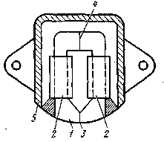
Рис. 14.3. Устройство магнитной головки:
1 — сердечник; 2 — обмотки; 3 — рабочий зазор; 4 — дополнительный назор; 5 — экран

Сердечник стирающих головок изготавливается из феррита. Зазор, мимо которого по сердечнику движется магнитная лента, называют рабочим зазором. Другой зазор является дополнительным. Он применяется только в головках ГЗ и ГУ. Сечение сердечника всех головок у рабочего зазора уменьшено для повышения чувствительности головки. Во всех головках рабочий зазор заполняется прокладкой из немагнитных материалов, чаще всего фольгой из бериллиевой бронзы. Ширина зазора зависит от назначения головки и скорости движения магнитной ленты. Прокладка в зазоре предохраняет острые ребра полюсов сердечника от притупления в результате трения о поверхность ленты, обладающей абразивностью.
Для уменьшения износа головок материал прокладок выбирают несколько тверже материала сердечника. В стирающих головках прокладка рабочего зазора выполняется из диэлектрика — слюды, стекла или лавсана для уменьшения потерь на вихревые токи. Дополнительные зазоры головок заполняются прокладками только из диэлектрического материала.
Высота сердечника магнитных головок определяется шириной магнитной ленты и числом дорожек на ней.
Для защиты от внешних электрических и магнитных полей головки тщательно экранируются (особенно воспроизводящая и универсальная) путем помещения их в одни или несколько экранов из пермаллоя или мягкой стали.
Записывающая головка предназначена для преобразования электрических колебаний в магнитное поле, которое намагничивает движущуюся мимо рабочего зазора головки магнитную ленту. След, оставляемый магнитным полем рабочего зазора записывающей головки на магнитной ленте в процессе записи, называется дорожкой записи.
В рабочем зазоре записывающей головки при записи концентрируется магнитное поле, а дополнительный зазор предохраняет сердечник от магнитного насыщения и резко увеличивает его сопротивление. Это способствует уменьшению нелинейных искажений, возникающих за счет возможного увеличения остаточной намагниченности при резких изменениях уровня звукового сигнала. Ширина рабочего зазора головки лежит в пределах 5 ... 10 мкм, а дополнительного — 0,1 ... 0,4 мм.
Воспроизводящая головка предназначена для преобразования имеющегося остаточного магнитного потока на магнитной ленте в электрические колебания, соответствующие записанному сигналу при движении ленты мимо рабочего зазора головки. В воспроизводящей головке рабочий зазор лежит в пределах 1 ... 5 мкм, а дополни-, тельный зазор отсутствует, поскольку возможность насыщения сердечника исключена. Отсутствие дополнительного зазора позволяет увеличить чувствительность головки.
Стирающая головка осуществляет размагничивание ленты преобразованием переменного тока высокой частоты генератора стирания в переменное магнитное поле, которое при движении магнитной ленты мимо рабочего зазора головки сначала намагничивает ленту до насыщения, а затем размагничивает. Полное размагничивание ленты достигается в результате ее многократного перемагничива-ния с постепенным спадом магнитного поля до нуля по мере удаления размагничиваемого участка ленты от рабочего зазора стирающей головки. За время прохождения ленты около рабочего зазора стирающей головки каждый участок ленты успевает намагнититься и размагнититься несколько раз.
Рабочий зазор стирающей головки лежит в пределах 0,1 ... 0,4 мм. Обмотка сердечника головки наматывается проводом большего сечения, чем в записывающей и воспроизводящей головках. Дополнительный зазор в сердечнике головки отсутствует. Сердечник стирающей головки изготавливается исключительно из феррита, поскольку такой сердечник имеет малые потери на вихревые токи. Это позволяет уменьшить мощность, потребляемую головкой стирания.
Универсальная головка предназначена как для записи, так и для воспроизведения. Конструкция и параметры универсальной головки выбираются средними между требованиями к записывающей и воспроизводящей головкам, так как требования к ним, как указано выше, отличаются. Ширина рабочего зазора универсальной головки 3 ... 5 мкм, дополнительный зазор у большинства головок отсутствует.
В стереофонических магнитофонах запись, воспроизведение и стирание осуществляются одновременно по двум дорожкам. В этих магнитофонах применяются блоки магнитных головок. Они состоят из двух соответствующих головок — записывающих, воспроизводящих, универсальных, стирающих, расположенных в одном корпусе на некотором расстоянии друг от друга. Расстояние определяется промежутками между дорожками.

14.5. Требования к узлам и блокам магнитофона

Лентопротяжный механизм. Кинематическая схема ЛПМ и принцип его работы рассмотрены в §14.6 и 14.7.
Из узлов ЛПМ наиболее высокие требования предъявляются к точности изготовления ведущего вала, правильности установки прижимного ролика и магнитных головок.
Скорость движения ленты пропорциональна диаметру ведущего вала и частоте его вращения, поэтому точность изготовления ведущего вала имеет большое значение. Оси вращения прижимного ролика и ведущего вала должны быть строго параллельны для предотвращения перемещения ленты вверх или вниз.
Большое значение в получении неискаженного сигнала при воспроизведении записанной фонограммы на любом магнитофоне имеет правильная установка магнитных головок. Их рабочие зазоры должны быть расположены строго перпендикулярно направлению движения ленты. Перекос приводит к ухудшению воспроизведения высоких частот.
В магнитофонах, имеющих несколько скоростей движения ленты, применяются переключатели скорости. Изменение скорости движения ленты может осуществляться с помощью промежуточного обрезиненного ролика, эластичного резинового пассика или изменением напряжения питания двигателя. В первом случае вращение оси электродвигателя передается маховику ведущего вала через ролик. На оси двигателя находится насадка со ступенями Двух-трех разных диаметров, с которыми и входит в сцепление ролик при переключении скоростей. Во втором случае изменение скорости ведущего вала осуществляется перебрасыванием пассика, соединяющего ось двигателя с маховиком ведущего вала, с одной ступени насадки на другую.
Усилитель записи. Чувствительность усилителя записи должна быть высокой, поскольку он должен обеспечивать запись от микрофона, который развивает очень малое напряжение сигнала (около 1 мВ). При полк.мочении других источников звука для приведения сигналов к одному уровню используются делители напряжения.
Усилитель воспроизведения должен иметь достаточно большое усиление, поскольку сигнал, снимаемый с магнитной головки, мал (около 100 — 150 мкВ). Усилитель воспроизведения имеет несколько каскадов. В первом каскаде происходит усиление сигнала и формирование частотной характеристики тракта с помощью корректирующих цепей.
Генератор высокой частоты. Частота колебаний генератора должна быть в несколько раз выше самой высокой записываемой магнитофоном звуковой частоты. Обычно она лежит в пределах 40 — 80 кГц. При этом не возникают комбинационные тона вследствие биений между частотами сигнала подмагничивания и записываемого сигнала. Более высокая частота не используется, поскольку при этом будут увеличиваться потери на вихревые токи в магнитных головках и головки будут нагреваться.
Для обеспечения полного стирания записи ток стирания высокочастотного генератора должен быть намного больше тока записываемого низкочастотного сигнала.
В спектре стирающих колебаний должны отсутствовать гармоники, так как любая асимметрия формы кривой тока подмагничивания и стирания приводит к увеличению шумов фонограммы. Для этого наиболее часто применяют схемы двухтактных генераторов.
На записывающую и универсальную головки ток от генератора высокой частоты подается для уменьшения искажений и обеспечения более высокого качества звучания. Необходимость подачи тока подмагничивания вызвана тем, что магнитное поле, образующееся в зазоре записывающей головки, неоднородно. Оно имеет наибольшую напряженность в середине зазора и уменьшается по мере удаления от него. Над поверхностью головки, в месте расположения рабочего слоя магнитной ленты, магнитное поле имеет различные напряжения и направленность. В связи с этим рабочий слой магнитной ленты подвергается различному по величине и направлению продольному намагничиванию. Закон изменения намагниченности ленты не совпадает с законом изменения магнитного.поля в зазоре головки. В результате запись будет осуществляться с большими искажениями. Искажения значительно уменьшаются при подаче в обмотку записывающей головки одновременно с сигналом и высокочастотного тока подмагничивания, величина которого в 3 — 4 раза превышает максимальный уровень тока звукового сигнала. Рабочий слой магнитной ленты одновременно подвергается воздействию высокочастотного магнитного поля и наложенного на него поля звукового сигнала. Суммарное магнитное поле способствует выравниванию нелинейности остаточной намагниченности. Зависимость остаточной намагниченности рабочего слоя ленты от магнитного поля головки приближается к линейной, и запись осуществляется практически без искажений.
Величина тока подмагничивания влияет на качество записи. Очень большой ток препятствует записи самых высоких звуковых частот, а при слабом токе запись получается с малым уровнем и большими нелинейными искажениями. Кроме того, при малом токе подмагничивания возрастает шум ленты, поэтому его устанавливают такой величины, при которой обеспечиваются оптимальная чувствительность магнитной ленты и минимальные шумы. Во всех магнитофонах ток подмагничивания всегда меньше тока стирания, но в несколько раз больше тока звуковой частоты.
Устройства шумоподавления предназначены для ослабления шумов магнитной ленты, магнитных головок и усилителей. В бытовых магнитофонах для этой цели используются динамическое ограничение, принцип которого основан на динамической фильтрации сигнала. Динамический диапазон сигнала определяется соотношением его максимального и минимального уровней. В магнитофоне динамический диапазон ограничивается снизу шумами, а сверху — максимальным уровнем сигнала, при котором нелинейные искажения не превышают заданной величины.
При магнитной записи высокочастотные шумы особенно сильно проявляются при малом уровне сигнала и в паузах. При сильных сигналах шум заметен слабее. Специальными фильтрами эти высокочастотные шумы, находящиеся выше 4 — 5 кГц, ослабляются за счет ограничения полосы пропускания во время воспроизведения сигналов с малым уровнем и в паузах. При этом ослабляется и часть полезного сигнала. Но поскольку гармоники слабого сигнала плохо воспринимаются на слух, то их подавление практически -не ухудшает качества воспроизведения. Такая система действует только в режиме воспроизведения и позволяет уменьшать уровень шумов фонограмм, изготовленных без динамического ограничения.

14.6. Катушечные магнитофоны и приставки

Промышленностью выпускаются катушечные магнитофоны, приставки и комбинированные устройства различных классов — от высшего до третьего.
Приставки высшего класса построены по трехмоторной кинематической схеме и с автоматическим натяжением ленты и автостопом. В них используются три блока магнитных головок (записывающий, воспроизводящий и стирающий). Усилители записи и воспроизведения раздельные. Магнитофонные приставки высшего класса позволяют осуществлять перезапись с дорожки на дорожку, одновременно запись от различных источников сигнала, контроль записываемого или записанного сигнала на линейном выходе, прослушивание записываемого или уже записанного сигнала на головные стереофонические телефоны.
Приставки допускают произвольную очередность перехода от воспроизведения к перемотке в любую сторону, и наоборот.
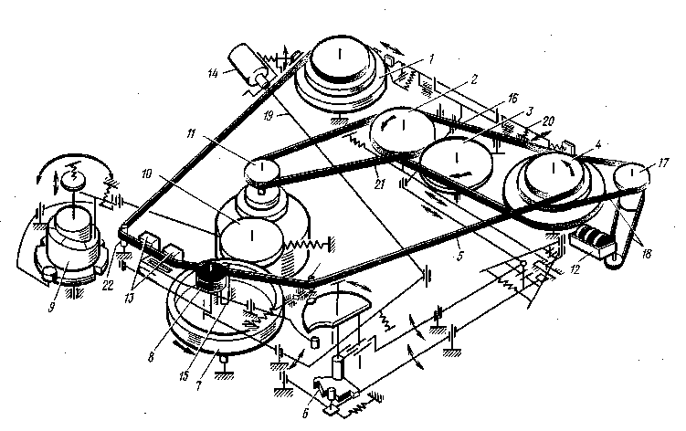
Рис. 14.4. Кинематическая схема унифицированного ЛПМ с одним двигателем:
1 — подающий узел; 2 — левый промежуточный ролик; 3 — правый промежуточный ролик; 4 — приемный узел; 5 — магнитная лента; 6 — кулачок переключения рода работ; 7 — маховик ведущего вала; 8 — прижимной ролик; 9 — кулачок переключателя скоростей; 10 — ролик переключателя скоростей; 11 — шкив электродвигателя; 12 — счетчик; 13 — магнитные головки; 14 — электромагнит; 15 — ведущий вал; 16, 18, 21 — резиновые пассики; 17 — промежуточный шкив; 19 — рычаг; 20 — тормозная планк;|; 22 — направляющие стойки

В приставках «Маяк-001 -стерео» и «Романтика-001 -стерео» имеется возможность дистанционного управления с расстояния до 10 м. Для этого в комплекте имеется беспроводный пульт, с которого посылаются ультразвуковые сигналы управления.
Большинство катушечных магнитофонов I класса построены по одномоторной кинематической схеме. В них предусмотрена возможность акустического контроля в процессе записи, перезапись с дорожки на дорожку, наложение одной записи на другую, автостоп при окончании движения ленты или при ее обрыве.
Магнитофоны катушечные II и III классов выпускаются как полностью стереофонические, так и имеющие стереофонический тракт до линейного выхода.
Кинематическая схема унифицированного лентопротяжного механизма с одним электродвигателем приведена на рис. 14.4. В режиме записи или воспроизведения вращение со шкива 11 электродвигателя через ролик переключения скоростей 10 передается на маховик ведущего вала 7. Вместе с маховиком вращается и ведущий вал 15, к которому с помощью прижимного ролика 8 прижимается магнитная лента 5 и равномерно протягивается относительно рабочих зазоров магнитных головок 13. Плавность движения и постоянство натяжения магнитной ленты обеспечиваются за счет трения верхней муфты подающего узла 1 с капроновой прокладкой относительно нижнего диска подающего узла с фетровым кольцом.
Вращение шкива 11 двигателя через приводной резиновый пассик 21 передается на левый промежуточный ролик 2, который через резиновый пассик 16 подмотки передает вращение на нижний диск приемного узла 4. Нижний диск, вращаясь, передает вращение через фрикционную прокладку на верхнюю муфту. Муфта приемного узла обеспечивает необходимое для подмотки натяжение магнитной ленты, выходящей после ведущего вала.
С верхней муфты приемного узла через промежуточный шкив 17 с помощью двух пассиков 18 вращение передается на счетчик метража ленты 12 во всех режимах работы лентопротяженного механизма.
В режиме «пауза» осуществляется кратковременная остановка магнитной ленты с помощью электромагнита 14, который через систему рычагов 19 отводит прижимной ролик от ведущего вала 15 и освобождает магнитную ленту от протягивания. Чтобы магнитная лента не могла двигаться вправо за счет усилия подмотки приемного узла 4, одновременно тормозной планкой 20 затормаживается верхняя муфта подающего узла.
При ускоренной перемотке влево вращение со шкива 11 электродвигателя резиновым пассиком 21 передается на левый промежуточный ролик 2, который с помощью системы рычагов перемещен влево, прижат к верхней муфте подающего узла 1 и вращает ее, а вместе с ней и катушку с магнитной лентой. Необходимое натяжение ленты обеспечивается за счет трения муфты о нижний диск через фрикционную прокладку. Магнитная лента движется по направляющим стойкам 22 лентопротяжного механизма, не касаясь ведущего вала и магнитных головок.
При ускоренной перемотке вправо вращение со шкива электродвигателя резиновым пассиком передается на левый промежуточный ролик 2, который с помощью системы рычагов перемещен вправо, прижимает правый промежуточный ролик 3 к верхней части муфты приемного узла 4 и передает на нее вращение. С помощью трения муфты подающего узла через фрикционную прокладку по нижнему диску создается необходимое натяжение магнитной ленты.
В положении Стоп приемный и подающий узлы затормаживаются тормозной планкой 20.
При установке ручки переключателя скоростей в положение Отключено снимается напряжение с электродвигателя и ролик скоростей выведен из зацепления, а в промежуточном положении О только ролик скоростей выведен из зацепления. Кулачок переключателя скоростей 9 и кулачок переключения рода работ 6 удерживаются в заданных положениях с помощью фиксаторов.

14.7. Кассетные магнитофоны и магнитолы

Лентопротяжный механизм большинства кассетных магнитофонов и магнитол выполнен по схеме с одним маховиком на штампованном шасси, которое служит рамой для механических узлов.
В ЛПМ, как правило, предусмотрены блокировка подъема кассеты в режиме рабочего хода и защиты записи от случайного стирания.
Конструкция ЛПМ кассетного магнитофона показана на рис. 14.5. Электродвигатель и усилитель записи — воспроизведения включаются клавишей 35. При ее нажатии подвижное основание 10 с закрепленными на нем универсальной 4 и стирающей 11 магнитными головками и узлом прижимного ролика 3 перемещается в сторону кассеты, установленной в кассетоприемнике 15. Ролик 3 прижимает магнитную ленту к ведущему валу 30, и одновременно лента прижимается к рабочим поверхностям магнитных головок. Ролик ,3-.прижимает магнитную ленту к ведущему валу 30, обеспечивая ее протягивание с постоянной скоростью. Вращение вала через резиновый пассик 25 передается на шкив рычага подмотки 28. Втулка 2 рычага подмотки 26 входит в зацепление с наружной поверхностью левого подкассетного узла 21, передавая ему вращение от ведущего вала. Усилие зацепления регулируется перестановкой отогнутого конца пружин. Тормозная скоба 20 отводится и растормаживает оба подкассетных узла.
Перемотка назад осуществляется нажатием клавиши 37. При этом ролик узла перемотки 24 прижимается к левому подкассетному узлу, передавая ему вращение от ведущего вала. Тормозная скоба 20 растормаживает оба подкассетных узла.
Перемотка вперед осуществляется нажатием клавиши 36. При этом ролик узла перемотки прижимается к поверхностям маховика ведущего вала 30. Ролик перемотки 24 входит в зацепление с промежуточным шкивом перемотки 14, который прижимается к правому подкассетному узлу 19, передавая вращение от ведущего вала.
Клавиша 5 переключает усилитель в режим «Запись» и фиксируется только при установке стандартной кассеты с предохранительным упором.
Клавиша 1 служит для кратковременной остановки магнитной ленты в режимах «Запись» и «Воспроизведение». При нажатии клавиши рычаг 29 отводит втулку рычага подмотки 26 от левого подкассетного узла и одновременно рычаг 32 отводит прижимной ролик 3 от ведущего вала 30. При этом клавиша фиксируется. Для продолжения движения магнитной ленты необходимо повторно зажать клавишу 1.
В исходное состояние ЛПМ приводится клавишей 34, которая выключает усилитель и двигатель, сбрасывает все зафиксированные клавиши, включает тормозное устройство.
При нажатии клавиши 6 в исходном состоянии ЛПМ фиксатор 12 отходит и кассетоприемник 15 под действием двух пружин открывается на угол в 30°. Толкатель 16 выталкивает кассету из паза кассе-топриемника. Во всех других режимах клавиша 6 блокируется.

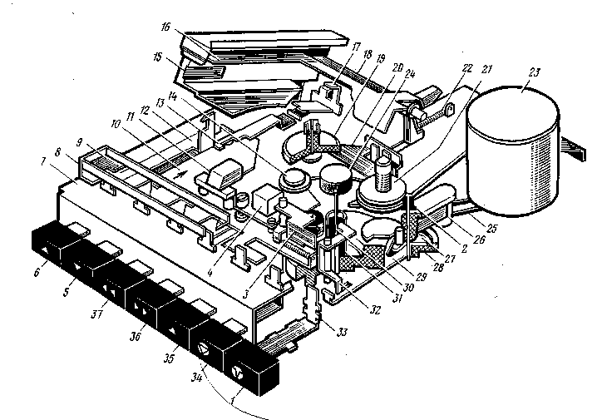
Рис. 14.5. Конструкция ЛПМ кассетного магнитофона:
1 — клавиша Пауза: 2 — втулка; 3 — прижимной ролик; 4 — универсальная головка; 5 — клавиша Запись; 6 — клавиша кассетоприемника; 7 — шасси; 8 — скоба; 9 — фиксатор; 10 — основание; 11 — стирающая головка; 12 — фиксатор; 13 — пружина; 14 — шкив перемотки; 15 — кассетоприемник; 16 — толкатель; 17 — запор; 18 — ось; 19 — правый подкассстный узел; 20 — тормозная скоба; 21 — левый подкассетный узел; 22 — пружина; 23 — электродвигатель; 24 — ролик перемотки; 25 — пассик; 26 — рычаг; 27 — диск; 28 — шкив подмотки; 29 — рычаг; 30 — ведущий вал с маховиком; 31 — втулка; 32, 33 — рычаги; 34 — клавиша Стоп; 35 — клавиша Воспроизведение; 36 — клавиша перемотки Вперед; 37 — клавиша перемотки Назад

Ведущий вал 30, предназначенный для передачи движения магнитной ленте, является самым высокоточным узлом. Он определяет основные качественные показатели ЛПМ: детонацию и долговечность. Биение вала в месте А (рис. 14.6) должно быть не более 0,004 мм. Вал вращается в бронзо-графитовом подшипнике 2, смазанном маслом. Нижний конец вала опирается на подпятник 3, изготовленный из сополимера СФД. На валу установлена шайба 1, предохраняющая рабочий конец вала от попадания масла, а верхний подшипник — от пыли.
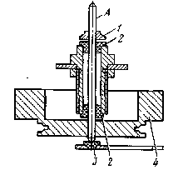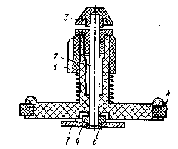
Рис. 14.6. Ведущий вал кассетного магнитофона:
1 — шайба; 2 — подшипник; 3 — подпятник; 4 — маховик;
Рис. 14.7. Подкассетный узел кассетного магнитофона:
1 — втулка; 2 — стойка; 3 — кнопка; 4 — шайба; 5 — резиновое кольцо; 6 — втулка; 7 — шасси

Подкассетные узлы служат для передачи вращения на катушки кассеты во время рабочего хода,и перемоток. Устройство обоих узлов одинаково (рис. 14.7). Втулка 1, изготовленная из сополимера СФД, свободно перемещается по шестиграннику подкассетного узла. Своими наружными ребрами втулка входит в зацепление со звездочками кассеты и передает движение катушке кассеты. Фрикционная поверхность резинового кольца 5 служит для передачи вращения подкассетному узлу при подмотке и перемотке ленты. Подкассетный узел фиксируется на стойке шасси с помощью кнопки 3. Стойка 2 запрессована во втулку 6, которая крепится на шасси развальцовкой. Фторопластовая шайба 4 уменьшает трение и акустический шум подкассетного узла.
Узел подмотки (рис. 14.8) служит для создания на приемном подкассетном узле момента подмотки в пределах 30 ... 40 гсм. Он состоит из рычага 1 и фрикционной муфты, состоящей из деталей 3 и 4 (фетр — сталь) с регулируемым моментом трения.
Для регулировки момента трения деталей 3 и 4 служит трехле-пестковая пружина 6. Лепестки пружины опираются на ступенчатые выступы шкива. Вращением пружины в одну или другую сторону можно увеличить или уменьшить момент трения муфты.
Ролик перемотки (рис. 14.9) служит для передачи вращения подкассетным узлам при перемотке магнитной ленты вперед или назад. Ролик перемотки состоит из рычага 1, вала с напрессованными роликами 2, ролика с резиновым кольцом 3.
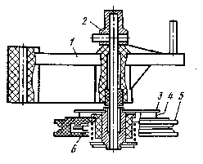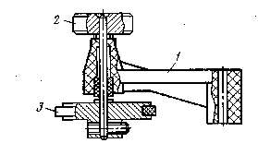
Рис. 14.8. Узел подмотки кассетного магнитофона:
1 — рычаг; 2 — втулка; 3, 4 — фрикционные муфты; 5 — шкив; 6 — трехлепестковая пружина
Рис. 14.9. Ролик перемотки кассетного магнитофона:
1 — рычаг; 2 — ролик; 3 — резиновое кольцо

Электрические схемы всех современных магнитофонов и магнитол строятся на транзисторах или интегральных микросхемах. Схема универсального усилителя воспроизведения и генератора стирания, выполненных на гибридных интегральных микросхемах серии К237, приведена на рис. 14.10.
Усилитель записи — воспроизведения выполнен на двух микросхемах: К237УРЗ(D1) и K237XA3(D2). Микросхема D1 представляет собой усилитель на шести кремниевых транзисторах с непосредственнрй связью между каскадами, который используется как в режиме воспроизведения, так и в режиме записи. В режиме воспроизведения в усилителе осуществляется необходимая частотная коррекция, а в режиме записи это предварительный усилитель и работает как линейный усилитель.
При воспроизведении коррекция частотной характеристики в области нижних частот осуществляется цепью обратной связи на резисторах R3, R6 и конденсаторе С7 за счет увеличения напряжения обратной связи на резисторе R1 на высоких частотах. Резистор R1 включен последовательно в цепь магнитной универсальной головки МГ2.
В области высоких частот коррекция частотной характеристики обеспечивается последовательным контуром L1C12, который при воспроизведении включен параллельно нагрузке эмиттера транзистора V5 микросхемы D1. Глубина коррекции регулируется изменением затухания контура с помощью резистора R7. Подъем характеристики в области высоких частот обеспечивается также настройкой контура, образованного индуктивностью универсальной головки и конденсатором С1, на верхнюю граничную частоту.
Крутизна спада частотной характеристики усилителя на краях рабочего диапазона обеспечивает соответствующим выбором емкости разделительных конденсаторов С2 и С10, а также конденсатора С9 в цепи обратной связи универсального усилителя.
Для снижения уровня помех, проникающих по цепям питания, напряжение питания на входные каскады усилителя подается через Л?С-фильтры. Резисторы фильтра помещены в микросхеме D1, а конденсаторы внешние — С5 и С8.
Необходимое усиление в зависимости от чувствительности головки устанавливается подбором величины сопротивления резистора R1. С выхода усилителя напряжение через цепь С10, R10 подается на Линейный выход, а также через цепь R8, R9, СП на УНЧ.
В режиме записи микросхема D1 обеспечивает предварительное усиление сигнала без использования цепей частотной коррекции. С выхода этой микросхемы сигнал поступает на оконечные каскады усилителя записи, выполненные на микросхеме К237ХАЗ (D2). С оконечного усилителя записи сигнал подается на индикатор уровня записи Р.
В оконечном усилителе записи осуществляется необходимая частотная коррекция. В области низких частот для этой цели служит цепь обратной связи R12, СП. В области высоких частот необходимая частотная коррекция создается так же, как и в режиме воспроизведения, с помощью контура L1C12, который при этом включается параллельно нагрузке транзистора V2 микросхемы D2.
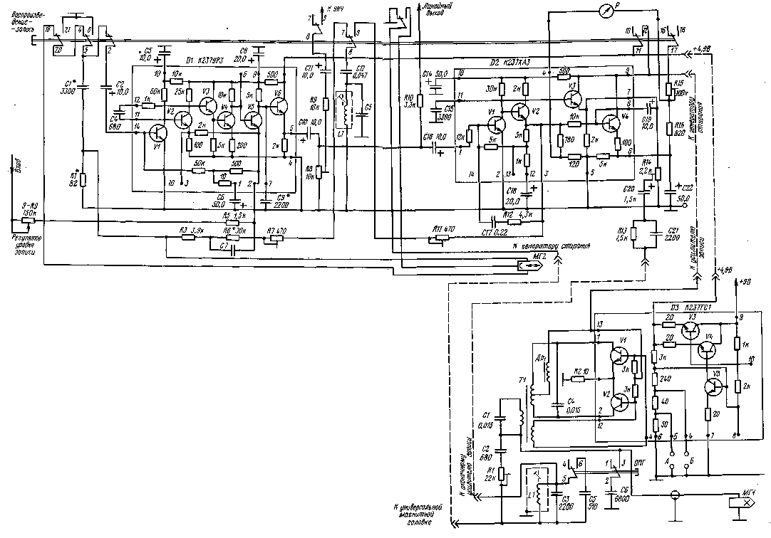
Рис. 14.10. Схема универсального усилителя и генератора стирания

Каскад оконечного усилителя записи, выполненный по схеме эмиттерного повторителя на транзисторе V3 микросхемы D2, обеспечивает согласование выхода усилителя с нагрузкой — записывающей обмоткой универсальной головки. Последняя включена через разделительный конденсатор С20, подстроечный резистор R14, цепь частотной коррекции R13, С21 и фильтр-пробку L1C3 в блоке генератора стирания.
Необходимый уровень записи устанавливается резистором 9-R9, изменяющим глубину обратной связи в предварительном усилителе записи более чем на 50 дБ. Оконечный усилитель записи одновременно используется в качестве усилителя сигнала индикации уровня записи.
В качестве выпрямляющего элемента индикатора уровня записи используется транзистор V4 микросхемы D2. Режим этого транзистора близок к режиму отсечки и стабилизируется при изменениях напряжения питания с помощью транзисторов VI и V2 оконечного усилителя записи. Выпрямленный сигнал с транзистора V4 через делитель на резисторах, входящих в микросхему, поступает на стрелочный индикатор. Другим выводом стрелочный индикатор подключен к эмиттеру транзистора V3 микросхемы. Сопротивления резисторов в делителе выбраны такими, чтобы компенсировать начальное отклонение стрелки прибора.
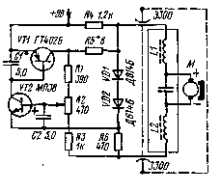
Рис. 14.11. Схема стабилизатора скорости вращения вала электродвигателя

Генератор токов стирания и подмагничивания выполнен на микросхеме D3 (К237ГС1). Микросхема содержит пять транзисторов. Транзисторы VI и V2 вместе с трансформатором 77, магнитной головкой стирания и конденсаторами С1, С4, С6 образуют схему двухтактного генератора. Собственная частота генератора определяется параметрами контура, образованного индуктивностями обмоток трансформатора 77 и стирающей магнитной головки, а также емкостями конденсаторов С1 и С6.
На транзисторах V3 ... V5 микросхемы D3 выполнена схема компенсационного стабилизатора напряжения. В качестве опорного измерительного и усилительного звеньев используется транзистор V5 микросхемы, а в качестве стабилизирующего — параллельно соединенные транзисторы V3 и V4. Стабилизатор рассчитан на питание универсального усилителя и генератора тока стирания и подмаг-ничивания.
В магнитофонах и магнитолах с питанием от автономных источников применяется стабилизация скорости вращения электродвигателя. Один из вариантов стабилизатора приведен на рис. 14.11. Стабилизатор выполнен на двух транзисторах VT1 и VT2 (ГТ402Б и МП38) и двух диодах VD1 и VD2 (Д814Б).
Начальный режим устанавливается подбором сопротивления резистора R5. Частота вращения электродвигателя в небольших пределах регулируется с помощью переменного резистора R2.

14.8. Регулировка, настройка и проверка основных параметров магнитофонов

Для настройки и регулировки магнитофонов необходимы следующие измерительные приборы, приспособления и инструменты: генератор сигналов звуковой частоты (ГЗ-34, ГЗ-18); ламповый вольтметр (ВЗ-13, ВЗ-38, ВК7-3, ВК7-4); селективный милливольтметр (В6-4, В6-2), измеритель частоты (43-7, ЧЗ-З); электронный осциллограф (Cl-1, C1-19A); анализатор гармоник (С5-ЗА); измеритель нелинейных искажений (ИНИ-12); измерительный микроскоп (МИМ-7); измерительная лупа (ЛИ-4 X 10, ГОСТ 8309 — 75); измерительный микрофон (МК-6); магнитные измерительные ленты (ЛИБ.4.Д.9, ЛИБ.4.У.9, ЛИБ.4.Ч.9); секундомер -механический (СК.-60); размагничивающее устройство; приспособление для установки стопорных шайб; штангенциркуль.
Регулировку и проверку перпендикулярности рабочего зазора магнитной головки осуществляют с помощью магнитной измерительной ленты с индексом «Ч» (ЛИБ.4.Ч.9). К линейному выходу магнитофона подключают ламповый вольтметр, а магнитофон включают в режим воспроизведения. Регулятор уровня громкости при этом устанавливают в положение максимальной громкости. С помощью установочных винтов регулируют положение воспроизводящей (или универсальной) головки по максимальному показанию лампового вольтметра. Регулировку осуществляют по частоте, близкой к верхней границе полосы воспроизведения каждого конкретного типа магнитофона. При регулировке добиваются, чтобы уровень сигнала с обеих дорожек не отличался более чем на 4 дБ.
Проверку отклонения скорости магнитной ленты от номинального значения осуществляют установкой на магнитофон и протягиванием в режиме воспроизведения магнитной ленты, калиброванной по длине. Длина отрезка магнитной ленты для проверки разных скоростей магнитофона должна быть соответственно 1905 ±0,5; 953 ±0,5; 476 ±0,5 см. Проверку производят с помощью секундомера в двух положениях ленты в катушке и граничных значениях питающего напряжения. В первом положении приемная катушка имеет минимальный диаметр намотки, а подающая — максимальный, а напряжение сети 140 или 242 В. Во втором положении приемная катушка имеет максимальный диаметр намотки, подающая — минимальный, а напряжение сети 114 или 198 В. Время протягивания ленты измеряют с помощью секундомера при включении режима воспроизведения. Отклонение показаний секундомера в секундах от 100 с определяет отклонение скорости в процентах от номинального значения. При необходимости скорость регулируется за счет изменения напряжения питания двигателя, а также установкой оптимального усилия прижима ролика к тонвалу с помощью перестановки места зацепления пружины прижимного узла.
Коэффициент детонации измеряют установкой измерительной ленты ЛИБ.4.Д.9 и включением магнитофона в режим воспроизведения. Детонометр подсоединяют к гнезду подключения головных телефонов. Коэффициент детонации измеряют при воспроизведении начала полной катушки при максимальном напряжении питания и в конце полной катушки при минимальном напряжении питания. Замеры производят в течение 1 — 2 мин. Коэффициент детонации не должен превышать значений, указанных в технических условиях на магнитофон. В противном случае необходимо проверить наклон рабочего зазора воспроизводящей магнитной головки; усилие прижима прижимного ролика к ведущему валу; скорость движения магнитной ленты; плавность вращения ролика подмотки; ведущего вала и прижимного ролика; биение конца ведущего вала. Кроме того, необходимо протереть спиртом поверхность прижимного ролика и оси ведущего вала и произвести замену дефектных деталей и узлов и повторить измерения.
Настройку и регулировку канала воспроизведения начинают с размагничивания магнитных головок и механизма протягивания магнитной ленты магнитофона. Затем на магнитофон устанавливают измерительную ленту и в режиме воспроизведения с помощью лампового вольтметра снимают график зависимости выходного напряжения на линейном выходе от частоты воспроизводимого сигнала. По полученным данным строят частотную характеристику, которая; должна укладываться в поле допусков, указанных в технических условиях на конкретный магнитофон.
Настройку и регулировку канала записи — воспроизведения осуществляют, подавая от генератора на вход звукоснимателя магнитофона сигнал с частотой 400 Гц. Магнитофон включают в режим записи, а регулятором уровня записи устанавливают стрелку индикатора в номинальное положение. Ослабляют входной сигнал в 10 раз (на 20 дБ.) и последовательно записывают частоты 63, 125, 500, 2000,6300,8000, 10 000, 12 500 Гц. Перемотав ленту на начало записи, включают магнитофон в режим воспроизведения и с помощью лампового вольтметра измеряют напряжение на линейном выходе магнитофона и на зажимах громкоговорителя. По полученным данным строят частотную характеристику, которая должна укладываться в поле допусков, указанное в технических условиях на магнитофон. При воспроизведении регулятор тембра должен находиться в положении максимального подъема частотной характеристики.
Проверку относительного уровня помех в канале воспроизведения осуществляют включением магнитофона в режим воспроизведения без магнитной ленты и измерением напряжения шумов U_{IU}. Полученную величину сравнивают с измеренным ранее напряжением сигнала U_{c} при воспроизведении измерительной ленты для проверки уровня на частоте 400 Гц. Отношение напряжения шумов к напряжению сигнала, выраженное в децибелах, характеризует относительный уровень помех в канале воспроизведения. При необходимости следует размагнитить магнитные головки с помощью размагничивающего устройства.
Проверку относительного уровня помех в канале-записи — воспроизведения осуществляют, установив на магнитофон катушку с магнитной лентой без записи, которую предварительно-следует размагнитить. На. вход Микрофон от звукового генератора подают сигнал напряжением 0,3 мВ частотой 400 Гц. Магнитофон включают в режим «Запись», устанавливают номинальное показание.индикатора уровня записи и производят запись в течение 30 — 60 с. Затем, не меняя положения регулятора уровня записи, осуществляют запись . паузы (без подачи сигнала на вход магнитофона). При этом к магнитофонному входу должен быть подключен резистор сопротивлением 250 Ом ±10%. После окончания записи ленту перематывают на начало записанного участка. Магнитофон включают в режим «Воспроизведение» и измеряют выходные напряжения сигнала и паузы. Отношение напряжений паузы и сигнала, выраженное в децибелах, характеризует относительный уровень помех в канале записи — воспроизведения.
Проверку коэффициента гармонических искажений в канале записи — воспроизведения осуществляют, подавая от звукового генератора на вход Звукосниматель магнитофона сигнал напряжением : 400 мВ частотой 400 Гц. Установив номинальное показание индикатора уровня записи, производят запись в течение 30 с. Затем ленту перематывают на начало записанного участка и магнитофон включают в режим «Воспроизведение». Коэффициент гармонических искажений измеряют на линейном выходе и на зажимах громкоговорителя.
Регулировка генератора подмагничивания. При регулировке и проверке измеряют ток подмагничивания, ток стирания и частоту генератора подмагничивания. Магнитофон включают в режим «запись». Для измерения тока стирания в разрыв вывода стирающей головки, соединенного с общим проводом, включают резистор сопротивлением 1 Ом. Ламповым вольтметром измеряют падение напряжения на этом сопротивлении. Показание прибора в милливольтах будет численно равно значению тока стирания в миллиамперах. Для измерения тока подмагничивания в разрыв вывода универсальной головки, соединенного с общим проводом, включают резистор сопротивлением 10 Ом. Падение напряжения на этом сопротивлении определяет ток подмагничивания.
Частоту тока стирания и подмагничивания замеряют частотомером или по фигурам Лиссажу с помощью звукового генератора и осциллографа.
Относительный уровень стирания проверяют, подавая на вход Звукосниматель магнитофона сигнал от звукового генератора величиной 250 мВ частотой 1000 Гц. Магнитофон включают в режим «Запись», устанавливают номинальный уровень записи и производят запись в течение 60 с. Затем ленту перематывают примерно до середины записанного участка и осуществляют стирание этого участка без подачи входного сигнала. При этом регулятор уровня записи должен находиться в положении минимального усиления. Ленту перематывают на начало записанного участка. Магнитофон включают в режим «Воспроизведение» и с помощью селективного вольтметра, настроенного на измерение сигнала частотой 1000 Гц, измеряют напряжения на линейном выходе нестертого и стертого участка ленты. Отношение напряжений стертого и нестертого участков ленты, выраженное в децибелах, характеризует относительный уровень-стирания.
Настройку индикатора уровня записи производят, установив на магнитофон измерительную ленту ЛИБ.4.У.9. Магнитофон включают в режим «воспроизведение» и милливольтметром измеряют напряжение на линейном выходе U_{л} на частоте 400 Гц. Затем измерительную ленту снимают и устанавливают чистую ленту. Подавая сигнал от звукового генератора на вход Звукосниматель, производят запись ряда сигналов с частотой 400 Гц и напряжением 100, ПО, 120, 130 мВ поочередно. Регулятор уровня записи должен находиться при этом в положении максимального усиления. Воспроизводят запись и определяют уровень входного сигнала U_{c} _{вх}, при котором на линейном выходе получается напряжение, равное Uл или на 1,5 дБ меньше.
Затем на вход магнитофона от звукового генератора подают сигнал частотой 400 Гц напряжением, равным U_{c}, и включают режим записи. С помощью регулировочного резистора устанавливают стрелку индикатора уровня записи в номинальное положение.
Проверку действия системы АРУЗ производят, подавая от звукового генератора на вход Звукосниматель магнитофона сигнал напряжением 150 мВ частотой 400 Гц. В разрыв вывода универсальной головки, соединенного с общим проводом, включают резистор сопротивлением 10 Ом. Магнитофон включают в режим «Запись» без установки на него магнитной ленты. Ламповым милливольтметром измеряют падение напряжения на этом резисторе. Затем сигнал от звукового генератора увеличивают на 20 дБ и измеряют падение напряжения на резисторе. Оно должно увеличиваться не более чем на 3 дБ. После окончания измерений резистор выпаивают и восстанавливают схему.

Контрольные вопросы

1. Объясните принцип работы магнитофона при записи и воспроизведении.
2. Объясните кинематическую схему лентопротяжного механизма магнитофона с одним электродвигателем.
3. По каким признакам осуществляется классификация магнитофонов?
4. Охарактеризуйте основные отличительные особенности катушечных и кассетных магнитофонов.
5. Дайте характеристику основных параметров магнитофона.
6. Расскажите об основных принципах маркировки магнитных лент и их параметрах.
7. Какие существуют магнитные головки? Объясните их назначение и отличительные особенности.
8. Как измеряют отклонение скорости движения магнитной ленты от номинального значения?
9. Как регулируют ток.подмагничивания?

Глава пятнадцатая

ПРИЕМНИКИ ТРЕХПРОГРАММНЫЕ ПРОВОДНОГО ВЕЩАНИЯ И АБОНЕНТСКИЕ ГРОМКОГОВОРИТЕЛИ

15.1. Принципы построения схем и классификация приемников трехпрограммных и абонентских громкоговорителей

Существующая в стране сеть трехпрограммного проводного вещания позволяет осуществлять передачу одной.низкочастотной программы (1-й программы) и дополнительно двух высокочастотных программ (2-й и 3-й программ). Передачи сигналов по 1-й программе воспроизводятся непосредственно обычным абонентским громкоговорителем. Сигналы 2-й и 3-й программ передаются на несущих частотах соответственно 78 и 120 кГц с амплитудной модуляцией. Их воспроизведение осуществляется с помощью трехпрограммного приемника проводного вещания. Эти устройства по ранее действовавшему ГОСТ 18286 — 72 назывались трехпрограммными громкоговорителями.
С 1 января 1983 года введен ГОСТ 18286 — 82 «Приемники трех-программные проводного вещания. Общие технические условия». В части высокочастотных параметров его требование распространяется и на устройства трехпрограммные. Это устройство является дополнением к абонентскому громкоговорителю и совместно с ним выполняет все функции премника трехпрограммного.
Приемник трехпрограммный проводного вещания выполняет следующие функции: разделение частотных каналов принимаемых программ, детектирование амплитудно-модулированного сигнала, усиление низкочастотного сигнала и его воспроизведения с помощью встроенного громкоговорителя. Таким образом, приемник трехпрограммный проводного вещания представляет собой приемник прямого усиления с фиксированными настройками на частоты 78 и 120 кГц, совмещенный с абонентским громкоговорителем для воспроизведения сигналов низкочастотного канала.
Требования к абонентским громкоговорителям определены ГОСТ 5961 — 76 «Громкоговорители абонентские. Общие технические условия». Абонентский громкоговоритель содержит согласующий трансформатор, регулятор громкости и динамическую головку громкоговорителя. С помощью согласующего трансформатора обеспечивается согласование сопротивления головки громкоговорителя с сопротивлением сети проводного вещания.
Радиотрансляционная сеть проводного вещания имеет два номинальных значения напряжения — 30 и 15 В. Основной является сеть с напряжением 30 В. Сеть с напряжением 15 В используется ограниченно (в некоторых районах страны).
Для воспроизведения сигналов программы звукового вещания, передаваемых по низкочастотному каналу, в приемниках трехпрог-раммных проводного вещания предусматривается два режима работы: 1) с использованием встроенного усилителя сигналов низкой частоты (основной режим), 2) непосредственное воспроизведение сигналов программы звукового вещания без использования встроенного УНЧ (дополнительный режим).

15.2. Основные параметры приемников трехпрограммных

Наиболее важные параметры приемников трехпрограммных следующие: диапазон воспроизводимых частот по звуковому давлению (при заданной неравномерности частотной характеристики); взаимная защищенность высокочастотных каналов, помехозащищенность высокочастотных каналов от низкочастотного сигнала, отношение сигнал-фон и сигнал-шум усилительного тракта; модуль полного входного электрического сопротивления в заданном диапазоне частот для низкочастотного и высокочастотного каналов; взаимная защищенность между высокочастотными каналами при заданных модулирующих частотах; помехозащищенность высокочастотных каналов от входного низкочастотного канала и низкочастотного канала от входных высокочастотных каналов; помехозащищенность высокочастотных каналов от сигналов радиостанций; коэффициент гармоник по электрическому напряжению и звуковому давлению на заданных частотах при различных уровнях входных сигналов; пределы регулирования чувствительности на высокочастотных и низкочастотном каналах; диапазон регулирования громкости; изменение уровня сигнала на выходе приемника трехпрограммного после переключения основного низкочастотного, второго и третьего высокочастотных каналов.
ГОСТ 18286 — 82 «Приемники трехпрограммные проводного вещания» определяет требования к моделям 1-й, 2-й и 3-й групп сложности. Промышленностью для широкого применения выпускаются только приемники трехпрограммные 2-й и 3-й групп сложности.
Определение параметров, обеспечиваемых электроакустическим трактом низкой частоты приемника трехпрограммного, аналогично низкочастотным параметрам переносных радиоприемников.
Взаимная защищенность между высокочастотными каналами, помехозащищенность высокочастотных каналов от сигналов низкочастотного канала и помехозащищенность низкочастотного тракта от сигналов каждого высокочастотного канала оцениваются в децибелах и выражаются отношением выходных напряжений полезного сигнала и переходной помехи. Взаимная защищенность между высокочастотными каналами при частоте модуляции 1000 Гц составляет не менее 53 дБ, а при частоте 6300 Гц — не менее 40 дБ. Такие же значения имеет параметр помехозащищенности высокочастотных каналов от входных низкочастотных сигналов.

15.3. Приемники трехпрограммные 2-й и 3-й групп сложности

Структурная схема приемника трехпрограммного содержит полосовые фильтры на частоты 78 и 120 кГц, регуляторы чувствительности на каждый канал, УВЧ, детектор, регулятор громкости, УНЧ, выпрямитель, трансформатор питания и громкоговоритель.
По построению электрической принципиальной схемы приемники техпрограммные 2-й и 3-й групп сложности очень близки. Существуют модели обеих групп, в которых используется одна и та же электрическая схема. Отличие между ними заключается лишь в построении акустического тракта (использовании различного типа громкоговорителя) .
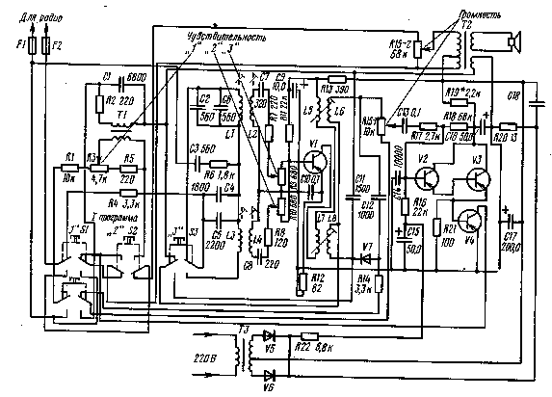
Рис. 15.1. Принципиальная схема трехпрограммного приемника «Сириус-202»

Схема приемника трехпрограммного, выполненного на четырех германиевых транзисторах и трех полупроводниковых диодах с трансформаторным выходом, приведена на рис. 15.1. Выбор программ осуществляется переключателями S1 ... S3. При включении переключателя S1 обеспечивается воспроизведение 1-й программы с усилением. Согласующий трансформатор низкой частоты Т1 при этом обеспечивает согласование сопротивлений трансляционной сети и входа УНЧ. С помощью резистора R3 устанавливается требуемая чувствительность в этом режиме.
При одновременном включении переключателей S1 и S2 обеспечивается режим воспроизведения 1-й программы без усиления, т. е. сигнал подается на выходной трансформатор Т2 через регулятор громкости R15-2. Сеть переменного тока при этом может быть отключена.
Прием программ, передаваемых по высокочастотным каналам (2-й и 3-й программ), осуществляется только при включенном питании от сети переменного тока. Разделение программ осуществляется полосовыми фильтрами, выполненными в виде связанных резонансных контуров. Фильтры L1 и L2 выделяют частоты 2-й программы (78±6 кГц), а фильтры L3 и L4 — частоты 3-й программы (120±6 кГц).
Для установки первоначального уровня и компенсации разности уровней служат подстроечные резисторы R9 (для 2-й программы) и R10 (для 3-й программы).
Выделенные фильтрами высокочастотные модулированные колебания соответствующего высокочастотного канала поступают на вход УВЧ — на базу транзистора VI. Колебательные контура в его коллекторной цепи L5 и L6 настроены на частоту 120 кГц, а контура L7 и L8 — на чатоту 78 кГц.
Детектор выполнен на диоде V7. Нагрузкой детектора является переменный резистор R15-1, выполняющий функцию регулятора громкости при приеме 2-й и 3-й программ.
Усилитель сигналов низкой частоты выполнен на транзисторах V2, V3, V4 по схеме с трансформаторным выходом (Т2). Транзисторы V2 и V3 включены по схеме составного транзистора. Связь со входом следующего каскада (с базой транзистора V4) — непосредственная. Транзистор V4 включен по схеме с общим эмиттером и выполняет функцию усилителя мощности.
Усилитель низкой частоты охвачен отрицательной обратной связью, напряжение которой снимается с отдельной обмотки выходного трансформатора. Глубина обратной связи зависит от положения движка регулятора громкости R15-1, что дополнительно несколько увеличивает пределы регулировки громкости. Стабилизация режимов работы каскадов УНЧ обеспечивается за счет наличия отрицательной обратной связи по постоянному току через резисторы R21 и R22.
Блок питания содержит понижающий трансформатор ТЗ, выпрямительные полупроводниковые диоды V5 и V6 и сглаживающие фильтры, состоящие из электролитических конденсаторов С16, С17, С18 и резисторов R20 и R22.
Схемы современных трехпрограммных приемников выполняются на кремниевых транзисторах. Тракт УНЧ в них выполняется по бестрансформаторной схеме, детектор выполняется на транзисторе, и схема содержит активный фильтр низких частот для увеличения подавления несущих частот высокочастотных каналов (рис. 15.2).
Каскад детектора выполнен на транзисторе V2. Усиленный высокочастотный сигнал поступает на коллектор трацзистора V2. Нагрузкой детектора служат элементы СП, R12, R10. Для уменьшения нелинейных искажений при детектировании малых сигналов на базу транзистора V2 подается смещение с делителя Rll, R12, R10.
Активный фильтр низких частот, выполненный на транзисторе V3, имеет частоту среза 15 кГц. Он выполнен по схеме эмиттерного повторителя, имеющей большое входное сопротивление и малое выходное, необходимое для согласования входа УНЧ с каскадом детектора.
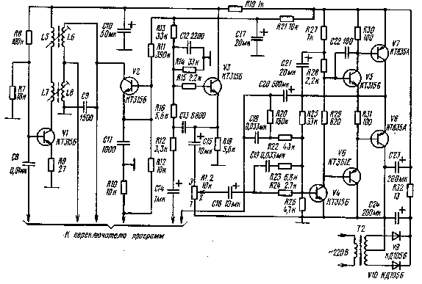
Рис. 15.2. Схема низкочастотного тракта трехпрограммного приемника «Маяк-204»

Тракт УНЧ состоит из усилителя напряжения на транзисторах V4, V5, V6 и усилителя мощности, выполненного на транзисторах V7 и V8 по бестрансформаторной схеме. Регулировка громкости осуществляется переменным резистором R1.2, включенным на входе УПЧ.
УНЧ охвачен частотно-зависимой отрицательной обратной связью через цепь R20, R22, С18 и имеет корректирующую цепь R23, R24.
В унифицированной схеме для приемников трехпрограммных 2-й и 3-й групп сложности (рис. 15.3) контурные катушки неработающего высокочастотного канала замыкаются накоротко. При включении 2-й программы с помощью переключателя S1.3 замыкаются накоротко L7, а при включении 3-й программы с помощью переключателя S1.4 — L4.
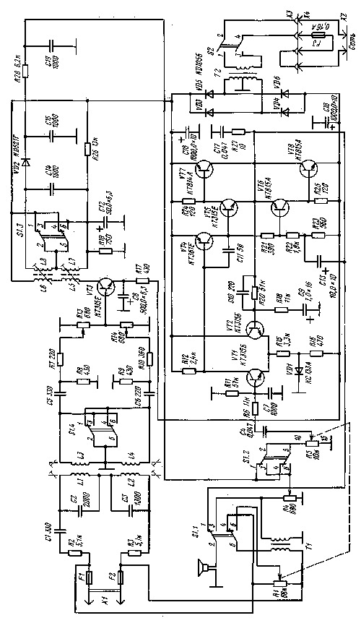
Рис. 15.3. Принципиальная схема унифицированных трехпрограммных приемников 2- и 3-й групп сложности

Другой особенностью унифицированной схемы является использование в тракте УНЧ каскада, выполненного по дифференциальной схеме на транзисторах VT1 и VT2. Транзистор VT2 является управляющим элементом в цепи обратной связи. Каскады усиления напряжения и мощности тракта УНЧ охвачены глубокой отрицательной обратной связью, напряжение которой подается с выхода усилителя через резистор R20 на базу транзистора VT2. Унифицированная схема применена в следующих моделях трехпрограммных приемников: «Сириус-202», «Медео-201», «Украина-303», «Сибиряк-303».

15.4. Настройка и проверка основных параметров трехпрограммных приемников

Для настройки и проверки параметров трехпрограммных приемников используются следующие измерительные приборы: генератор высокочастотных сигналов с амплитудной модуляцией, генератор сигналов звуковой частоты (ГЗ-34, ГЗ-33), анализатор спектра (С-ЗА, С4-44), электронный осциллограф (С1-19Б, С1-59), электронные вольтметры (ВЗ-30, ВЗ-39), измеритель частоты (43-32).
Настройку трехпрограммных приемников производят в последовательности, аналогичной настройке радиовещательных приемников, рассмотренной в гл. 12, т. е. от выхода к его входу. Вначале проверяют тракт НЧ без усиления сигнала. Затем осуществляют регулировку блока питания и устанавливают режимы работы каскадов по постоянному току. После чего последовательно настраивают и проверяют работу каскадов тракта УНЧ, детектора, каскада УВЧ, полосовых фильтров.
Диапазон воспроизводимых частот по звуковому давлению определяют в звукомерной заглушённой камере с помощью установки для автоматической записи частотных характеристик и измерительного микрофона. Эти измерения проводятся на заводе-изготовителе или на испытательных центрах. Ремонтные предприятия в большинстве своем не оснащены звукомерными заглушёнными, камерами.
Диапазон воспроизводимых частот по звуковому давлению должен обеспечиваться автоматически, если электрический тракт приемника трехпрограммного настроен правильно, а головка громкоговорителя исправна и полностью соответствует требованиям технических условий.
Модуль полного входного сопротивления измеряют на частотах 80, 1000, 10 000 Гц в двух режимах: при приеме высокочастотных каналов (с включенным питанием); при приеме низкочастотной программы (с выключенным питанием). Измерения производят по схеме, приведенной на рис. 15.4. В первом режиме от генератора подают напряжение 3 В, во втором — 30 (или 15) В. Измерения производят между выводами штепсельной вилки шнура радиосети. Для режима приема высокочастотных каналов дополнительно производят измерения относительно нулевой точки усилительного тракта.
Модуль полного входного сопротивления Z_{BX} определяют по схеме рис. 15.4 и вычисляют по формуле z_{DX}= (U_{г}/U_{R}) R, где U_{г} — напряжение на выходе генератора; U_{R} — напряжение на резисторе R.
Суммарный коэффициент гармоник по электрическому напряжению при включении трехпрограммного приемника на прием высокочастотных каналов определяют по схеме рис. 15.5 на частоте 1000 Гц. На вход приемника подают модулированный сигнал с напряжением несущей частоты, равной номинальной чувствительности (250 мВ). Установочный регулятор чувствительности 2-го и 3-го каналов ставят в положение, соответствующее номинальному выходному напряжению, которое контролируется вольтметром. Регулятор громкости при этом должен находиться в положении максимальной громкости. Анализатором спектра производят измерение напряжений основной частоты и гармоник.
Суммарный коэффициент гармоник в процентах определяют по формуле К._{г} = (U²₂+U²₃+U²₄+ ...)⁻²/U₁, где U₁ — напряжение основной частоты (1000 Гц), U-2, U₃, U₄ — напряжения гармоник 2-й, 3-й, 4-й и т. д.
Аналогично измеряют суммарный коэффициент гармонических искажений по электрическому напряжению при включении приемника на прием низкочастотной программы. Сигнал с частотой 1000 Гц подают от генератора звуковой частоты напряжением 30 В.
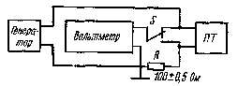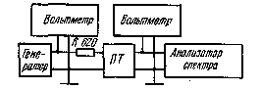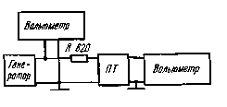
Рис. 15.4. Схема подключения измерительных приборов для измерения модуля полного входного сопротивления
Рис. 15.5. Схема подключения измерительных приборов для измерения коэффициента гармоник по электрическому напряжению
Рис. 15.6. Схема подключения измерительных приборов для из мерения чувствительности

Чувствительность трехпрограммного приемника, включенного на прием низкочастотной программы с использованием усилительного тракта, определяют по схеме, приведенной на рис. 15.6. На вход приемника от генератора подают сигнал частотой 1000 Гц такой величины, при котором выходное напряжение приемника равно номинальному. Регуляторы громкости и чувствительности должны при этом находиться в положении максимальной громкости.
Чувствительность приемника, включенного на прием высокочастотных каналов, определяют по этой же схеме при подаче на его вход измерительного модулированного сигнала с несущими частотами 2-го и 3-го каналов (78 и 120 кГц). Коэффициент модуляции устанавливают равным 70%.

Контрольные вопросы

1. Как осуществляется передача 1-й, 2-й и 3-й программ проводного вещания?
2. Объясните построение принципиальной электрической схемы приемника трехпрограммного.
3. Какие отличительные особенности имеют схемы современных приемников трех-программных?
4. В какой последовательности настраивают трехпрограммные приемники?
5. Объясните метод измерения модуля полного входного сопротивления, суммарного коэффициента гармоник по электрическому напряжению.

Глава шестнадцатая

ТЕХНОЛОГИЯ ЭЛЕКТРОМОНТАЖНЫХ
И СБОРОЧНЫХ РАБОТ

16.1. Общие сведения

При ремонте радиоприемников часто требуется изменить или исправить какую-нибудь деталь, узел, блок, т. е. приходится выполнять различные операции электрического и механического монтажа.
При электрическом монтаже контактные выводы радиокомпонентов соединяются с помощью монтажных проводов или печатных проводников на печатных платах. Практически всегда обязательным видом работ при выполнении электрического монтажа является пайка.
Под механическим монтажом понимают выполнение различных разъемных и неразъемных механических соединений отдельных деталей, узлов и блоков. Разъемные соединения осуществляются с помощью резьбового крепежа — винтов, болтов, гаек, шпилек, хомутиков самой разнообразной конструкции и размеров. Неразъемные соединения выполняются склеиванием, пайкой, сваркой, склепыванием, развальцовкой.

16.2. Материалы для проведения электромонтажных работ

Для пайки необходимо иметь припои и флюсы. В зависимости от температуры плавления припои подразделяются на тугоплавкие (твердые) и легкоплавкие (мяг-
кие). Твердые припои используются для пайки латуни, стали, алюминия и других металлов. Такие работы при ремонте радиоприемников крайне редки.
Припои, применяемые при пайке монтажных соединений, относятся к группе легкоплавких. Их температура плавления около. 200 ... 300°С. Большое распространение получили оловянно-свинцовые припои ПОС-30, ПОС-40, ПОС-61, ПОС-93. Цифры в обозначении указывают содержание олова в припое. Выбор марки припоя зависит от необходимой температуры плавления, типа и размера спаиваемых деталей, толщины проводов, требований к механической прочности пайки и экономических соображений. Чем больше содержание олова в припое, тем больше его стоимость. Наиболее часто используются припаи ПОС-30 и ПОС-40.
Для пайки тонких (диаметром 0,05 ... 0,08 мм) обмоточных проводов (литцендрата и других) и выводов полупроводниковых приборов применяют припой ПОС-61, который имеет наименьшую из всех вышеуказанных припоев температуру плавления 190°С.
Для получения хорошей прочной пайки спаиваемые места должны быть совершенно чистыми. Это достигается путем механической зачистки спаиваемых проводов или поверхностей деталей и применением при пайке флюсов. Флюсы используются для растворения и удаления окислов и загрязнений с поверхностей спаиваемых деталей металлов и предохранения ее окисления ранее подготовленных (залуженных) спаиваемых проводников и деталей.
Флюсы должны переходить в жидкоплавкое состояние при температурах, меньших, чем температура плавления припоя. По своему составу и действию, оказываемому на металл, подвергающийся пайке, флюсы разделяются на химически активные (кислотные) и химически пассивные (бескислотные). Для электромонтажных работ при ремонте радиоаппаратуры применение кислотных флюсов недопустимо, поскольку с течением времени остатки флюса разрушают место пайки и нарушается контакт между спаиваемыми деталями. Особенно губительно действие кислотных флюсов на тонкие провода, которые очень быстро разъединяются.
К бескислотным флюсам относится канифоль, приготавливаемая, из сосновой смолы; применяется в виде кусков или порошка. При температуре 150°С канифоль растворяет окислы свинца, олова и меди и очищает поверхности при пайке. Качество канифоли можно оценивать по цвету. Чем светлее сорт канифоли, тем он лучше для пайки.
На основе канифоли приготавливаются и другие бескислотные жидкие флюсы. Например, порошковая канифоль с добавлением неактивных веществ — спирта, скипидара, глицерина.
Для удобства проведения электромонтажных работ промышленностью выпускается припой в виде трубок различных диаметров от 1 до 5 мм, заполненных канифолью. При его применении дополнительные флюсы при пайке монтажных соединений не требуются.
Для выполнения электромонтажных работ необходимо иметь различные типы монтажных и намоточных проводов, соединительных кабелей.
Промышленностью выпускается большая номенклатура, монтажных проводов и кабельных изделий. По характеру строения токопроводящей жилы монтажные провода разделяются на одножильные и многожильные, состоящие из отдельных тонких проволочек, скрученных в жгут.
Для создания жесткого монтажа, установки шин заземления и различных перемычек на печатных платах применяются одножильные монтажные провода марки ММ (медный мягкий) или ПЛМ (провод мягкий луженый). В случае необходимости при монтаже на эти провода надеваются полихлорвиниловые изолирующие трубки.
Многожильные провода отличаются своей гибкостью и эластичностью и применяются для жгутового соединения узлов и блоков. Эти провода выпускаются с изоляцией из полихлорвинила, резины, хлопчатобумажных и шелковых оплеток; покрыты специальным влагостойким лаком.
Тип провода выбирается в зависимости от особенностей конструкции аппаратуры и условий эксплуатации. В бытовой радиоаппаратуре наиболее применимы следующие марки проводов: МГВ (провод монтажный гибкий с полихлорвиниловой изоляцией), МГШВ (провод монтажный гибкий с шелковой изоляцией в полихлорвиниловой оболочке), ПМВГ (провод монтажный гибкий с изолированной обмоткой из хлопчатобумажной пряжи или стекловолокна и полихлорвиниловым пластиком).
Провод МГВ выпускается с числом токопроводящих проволок в жиле от 7 до 19 и с номинальным сечением жилы 0,1; 0,2; 0,35; 0,5; 0,75; 1,0 мм². Провод МГШВ — с числом проволок в жиле от 7 до 32 и с номинальным сечением жилы 0,12; 0,35; 0,5; 0,75; 1,0; 1,5 мм². Провод ПМВГ выпускается с номинальным сечением жилы 0,2;0,35; 0,5; 0,75 мм².
Для изготовления катушек индуктивности, обмоток трансформаторов, дросселей применяется медный обмоточный провод различного сечения. Наиболее распространен провод с эмалевой или волокнистой изоляцией. Применяются также провода с комбинированной лаково-волокнистой изоляцией. В качестве волокнистой изоляции применяют хлопчатобумажную пряжу, натуральный шелк, лавсан, капрон и стекловолокно.
В бытовой радиоаппаратуре наиболее часто применяются провода: ПЭЛ (провод с эмалевым лакостойким покрытием), ПЭВ, ПЭВ-1, ПЭВ-2 (провод изолированный с эмалевым высокопрочным покрытием), с различной толщиной изоляции; ПЭЛШО (провод с эмалевым лакостойким покрытием и однослойной шелковой обмоткой).
Для обмоток высокочастотных катушек индуктивности используется специальный обмоточный провод (литцендрат). Он состоит из большого количества тонких эмалированных проводников (от 5 до 21) диаметром 0,05; 0,06; 0,07; 0,1 или 0,2 каждый, обмотанных одним или двумя слоями волокнистой изоляции. Наиболее широко-применяемая марка литцендрата — ЛЭШО.

16.3. Подготовка и выполнение пайки

При проведении ремонта необходимо очень внимательно относиться к операции зачистки провода с очень тонкими жилами. Эта операция в условиях единичного производства часто осуществляется с помощью ножа и требует значительных затрат рабочего времени. Неаккуратная, проведенная в спешке зачистка провода сопровождав ется повреждением (надрезом) отдельных проволочек токоведущей жилы. При эксплуатации надрезы жил проводов могут привести к надлому проводников и нарушению работоспособности приемника или ухудшению его чувствительности из-за уменьшения добротности контурных катушек (например, при обрыве нескольких жил литцендрата).
При зачистке проводов с эмалевой изоляцией (ПЭВ, ПЭЛ и других) с помощью ножа проводник кладут на ровную дощечку, а нож держат с некоторым наклоном от себя к зачищаемой поверхности. Проводник при зачистке медленно поворачивают вокруг оси, не касаясь защищенных мест пальцами. Так же зачищают и провода с шелковой и бумажной изоляцией. При этом необходимо первоначально расплести и обрезать слои изоляции. Жилы провода расплетают и расправляют веером на дощечки, зачищают ножом, а затем снова скручивают в жгут. Скручивание лучше производить с помощью кусочка мелкой шкурки (наждачной бумаги), которой зажимают пучок жил и, вращая провод, свивают в жгут.
Обмоточные одножильные провода и расплетенные веером многожильные провода можно зачищать с помощью епички. Зачищаемый конец провода помещают на очень короткое время (доли секунды) в пламя спички. При этом изоляция сгорает, а провод легко зачищается. Временем выдержки провода в пламени спички (во избежание перегорания жилы) определяется пробой на отдельном кусочке такого же провода.
На практике иногда используется метод зачистки с одновременным залуживани-ем проводников малого сечения на боковой стороне спичечного коробка, на котором нанесен слой серы. Вначале на этом месте расплавляют паяльником кусочек канифоли, а затем, прижимая провод к этой поверхности спичечного коробка хорошо зачищенным, залуженным и разогретым паяльником, легким усилием вытягивают из-под него провод. В результате одновременно происходит разрушение эмалевого покрытия за счет трения о слой серы и залуживание провода. Такую операцию повторяют 3 — 4 раза. Если зачищается многожильный провод (например, литцендрат), зачищенные и залуженные жилы скручивают, поворачивая провод и разравнивая припой, паяльником спаивают вместе. Такой метод зачистки и залуживания недопустим с помощью паяльника, который долго находился в работе и его рабочая поверхность (жало) имеет ямки (выгорания), поскольку такой паяльник будет обрывать тонкие проводники.
Пайка деталей по сравнению с подготовкой поверхностей к пайке занимает очень мало времени. Качество же пайки во многом определяет нормальную работу радиоприемника. Если спаиваемые проводники или поверхности хорошо подготовлены, получить надежную пайку не представляет трудностей. Важно правильно выбрать паяльник (в зависимости от типа ремонтируемого приемника). Вряд ли возможно использование одного и того же паяльника как для ремонта миниатюрных карманных приемников, так и ремонта сетевых стационарных моделей.
Мощность электропаяльника выбирается в зависимости от сечения спаиваемых проводников или поверхностей. Возможно использование электропаяльника большой мощности и для спаивания малогабаритных деталей (например, на печатной плате карманного приемника). Однако при этом необходимо на жало этого паяльника намотать четыре — шесть витков медной проволоки диаметром 2 — 3 мм, конец которой и использовать в качестве жала, предварительно заточив и залудив его.
Для получения пайки высокого качества и прочности необходимо соблюдать следующие условия. Жало электропаяльника должно быть очищено от окалины (нагара), хорошо облужено, с ровной поверхностью, без раковин. Жало должно быть нагрето до требуемой температуры (несколько выше температура плавления припоя). Нормальную температуру нагрева жала считают такой, когда припой быстро плавится, но не скатывается с жала, а канифоль сгорает не мгновенно, а остается на жале в виде шипящих капелек. Если паяльник нагрет недостаточно, то припой на залуживаемых и спаиваемых местах быстро остывает, превращаясь в кашеобразную массу. Место спая оказывается матовым, шероховатым, а пайка при этом получается очень непрочной. При перегретом паяльнике припой плохо пристает к паяльнику и пережигает канифоль. Признаком перегрева служит вскипание канифоли вместо плавления при касании к ней паяльника, сопровождающееся выделением большого количества дыма.
Место пайки необходимо хорошо прогревать до полного расплавления и растекания припоя. Чтобы пайка получилась аккуратной, не следует водить паяльником по месту пайки. Нужно держать его так, чтобы припой лучше стекал с паяльника. Время пайки одного контактного соединения должно быть минимальным — не более 5 с, после чего паяльник отнимают от места пайки и дают остыть деталям. Спаиваемые детали должны быть неподвижны до полного затвердевания припоя. После выполнения пайки поверхность паяных мест следует промыть растворителем для удаления остатков флюса.
При ремонте бывает необходимо произвести отпайку вывода детали от печатной платы и обратную впайку. Эту операцию следует производить быстро, не допуская перегрева деталей — в первую очередь это относится к транзисторам и интегральным микросхемам. При этом обязательно следует применять теплоотвод, например, перехватывая пинцетом с медными насадками на губках выводы деталей между пайкой и корпусом. С теплоотводом следует производить пайку выводов транзисторов и деталей (резисторов, конденсаторов и т. п.), когда расстояние от места пайки до корпуса менее 8 мм, а также при пайке оголенных проводников или выводов деталей, заключенных в полихлорвиниловые трубки.

16.4. Материалы и технология склеивания деталей и узлов бытовой радиоаппаратуры

При ремонте радиоаппаратуры очень широко используется способ соединения различных деталей путем склеивания их специальными клеями и лаками. Для склеивания пластмасс, металлов, дерева, резины, тканей используются отличающиеся друг от друга клеи.
В качестве склеивающих материалов при ремонте бытовой радиоаппаратуры наиболее часто используются: полистирольный и бакелитовый лаки, различные марки клея БФ, клей «88», акрилатовый и казеиновый клей.
Полистирольный лак состоит из полистирольной смолы и четыреххлористого углерода и обладает хорошими склеивающими качествами, высокими электроизоляционными свойствами и незначительной гигроскопичностью. Применяется для покрытия и пропитки высокочастотных катушек и склеивания изделий из полистирола (элементов корпусов радиоприемников, каркасов контурных катушек и т. п.). Растворяется в смеси бензола и ксилола. При склеивании зачищенные от грязи и пыли склеиваемые поверхности покрывают клеем, прижимают друг к другу и выдерживают на воздухе при температуре 25 ... 35°С в течение 6 ... 10 ч.
Бакелитовый лак представляет собой спиртовой раствор формальдегидной смолы. Используется при склеивании гетинакса, текстолита, дерева и пластмасс в любом сочетании, а также для пропитки обмоток силовых трансформаторов. Технология склеивания такая же, как и при полистирольном клее, за исключением сушки. Сушку производят при температуре 55°С.
Клеи БФ (БФ-2, БФ-4, БФ-6) представляют собой спиртовой раствор фенол-формальдегидной смолы с добавлениями, придающими ему хорошие склеивающие свойства (например, с поливинилбутиралем). Применяется для склеивания металлов, термореактивных пластмасс, керамики, бумаги и картона (БФ-2, БФ-4), резины и тканей (БФ-5). При монтаже радиоапппаратуры клей БФ-6 используется также для проклейки обмоток, жгутов и ниточных бандажей на проводах с волокнистой изоляцией. Склеиваемые поверхности тщательно очищают, обезжиривают в течение 15 ... 20 мин при температуре 55 ... 60°С. После охлаждения деталей наносят второй слой клея, дают ему подсохнуть в течение 2 ... 3 мин, соединяют детали и стягивают зажимами. В таком виде детали выдерживают в течение часа при температуре около 140°С (клей БФ-2). Сушку можно производить и при более низкой температуре-даже при комнатной, но при этом значительно увеличивается время сушки и прочность склеенного соединения несколько хуже. Клей БФ-4 цолимеризуется в течение 2 ... 4 часов при температуре 60 ... 90°С. При склеивании тканей клеем Б.Ф-6 их после склеивания проглаживают горячим утюгом.
Клей «88» применяется для склеивания резины и тканей с металлом или стеклом. Поверхности металла и резины перед склеиванием тщательно зачищаются с помощью мелкой наждачной бумаги и протираются бензином. Затем на металл наносят тонкий слой клея и просушивают в течение 5 ... 10 мин, после чего наносят второй слой клея на металл и один слой клея на резину. Эти слои просушивают в течение 3 ... 5 мин до слегка липкого состояния и затем соединяют, плотно прижимая друг к другу, и выдерживают в таком состоянии в течение 24 ч.
Акрилатовый клей представляет собой раствор двух-трех весовых частей органического стекла в 97 — 98 частях дихлорэтана. Применяется для склеивания деталей из органического стекла. Клей наносят на обезжиренные бензином или ацетоном поверхности, подсушивают на воздухе около одной минуты, после чего в детали соединяют, сильно сжимают и выдерживают в таком состоянии в течение 20 ... 30 ч при комнатной температуре.
Казеиновый клей применяется для склеивания дерева и картона. Поверхности при склеивании соединяются через несколько минут после нанесения клея выдерживаются под прессом в течение 3 ... 10 ч.

Контрольные вопросы

1. Какие припои и флюсы используют при пайке?
2. Объясните последовательность операции пайки.
3. Какие требования предъявляют к паяльнику при проведении электромонтажных работ?
4. Какие марки проводов используют при монтаже бытовой радиоаппаратуры?
5. Какие лаки и клеи используют для склеивания деталей различных типов?

Глава семнадцатая

ТЕХНИКА БЕЗОПАСНОСТИ ПРИ ВЫПОЛНЕНИИ РЕМОНТНЫХ РАБОТ

17.1. Основные требования техники безопасности

При ремонте радиоаппаратуры необходимо строго выполнять правила техники безопасности. Несоблюдение этих правил может, привести к травмам, поражениям электрическим током, засорению глаз, отравлениям.
Наиболее опасным является возможность поражения током. Следует помнить, что токи силой 50 — 100 мА опасны для жизни, а свыше 100 мА — смертельны. Токи высокой частоты (50 кГц и выше) не вызывают электрического удара, но могут причинить ожоги. Кроме того, они вызывают быструю утомляемость и головную боль.
Опасность поражения током возрастает и с ростом напряжения. Относительно безопасным является напряжение 40 В для сухого помещения и 12 В для помещения с повышенной влажностью. Более высокое напряжение может вызвать смертельное поражение.
Для обеспечения безопасной работы рекомендуется пользоваться электрическим паяльником на напряжение не более 36 В. При использовании между спиралью и сердечником можно попасть под опасное для жизни напряжение.
Необходимо регулярно следить за состоянием электрошнуров приборов и сетевых розеток. Включать приемник или прибор в сеть проводами с оголенными концами недопустимо. Необходимо включать их только с помощью вилки.
Особую осторожность следует соблюдать при работе со снятым корпусом или задней стенкой радиоприемника, находящегося под напряжением. Подключение измерительных приборов к электрическим цепям радиоприемника следует производить одной рукой. Другой рукой в это время нельзя прикасаться к шасси радиоприемника, трубам парового отопления, водопровода и другим заземленным предметам. Лучше всего в этом случае иметь под ногами сухой диэлектрический коврик, а работу проводить в диэлектрических перчатках.

17.2. Воздействие электрического тока и меры по оказанию помощи пострадавшим

Воздействие тока на организм человека может вызвать сокращение мышц и паралич сердца, поразить дыхательные органы. Иногда поражение током сопровождается ожогами тела электрической дугой.
Степень влияния тока на организм человека зависит от величины тока, его частоты, продолжительности воздействия, пути прохождения тока и индивидуальных особенностей человека.
Основным требованием при оказании помощи пострадавшему от электрического тока является как можно скорейшее освобождение его от воздействия тока. Необходимо немедленно отключить аппаратуру от сети. При этом необходимо предусмотреть возможность падения пострадавшего на землю или на пол и предотвратить его. Если источник тока отключить не удается, необходимо оторвать человека от токоведущих частей, пользуясь резиновыми перчатками, сухой одеждой, сухой палкой или другим нетокопроводящим предметом.
Прикасаться незащищенными руками к голым частям тела, находящегося под напряжением, недопустимо, поскольку в этом случае человек, оказывающий помощь, сам может быть поражен электрическим током.
Меры оказания помощи пострадавшему зависят от состояния, в котором находится человек после освобождения его от действия электрического тока. Если пострадавший находится в сознании, его следует уложить в удобное положение, накрыть теплой одеждой и до прихода врача обеспечить полный покой. Если пострадавший находится в бессознательном состоянии, но сохранились устойчивые дыхание и пульс, его следует удобно уложить, расстегнуть одежду, создать приток свежего воздуха, дать понюхать нашатырный спирт, обрызгать водой и срочно вызвать врача. Если пострадавший плохо дышит, ему следует делать искусственное дыхание и массаж сердца. Наружный массаж сердца проводят одновременно с искусственным дыханием для поддержания кровообращения в организме при отсутствии у пострадавшего пульса. Наружный массаж проводится путем надавливания на относительно подвижную нижнюю часть грудины.
После того как пострадавший начнет дышать, искусственное дыхание производить не следует, так как это может причинить лишь вред.

Контрольные вопросы

1. Расскажите об основных требованиях техники безопасности и производственной санитарии при ремонте радиоаппаратуры.
2. Какой ток и напряжение считаются опасными для жизни?
3. Как осуществляется оказание помощи пострадавшему от электрического тока?

СПИСОК ЛИТЕРАТУРЫ

1. Алексеев Ю. П. Бытовые радиовещательные приемники и их ремонт. — М.: Связь, 1980.
2. Бродский М. А., Боровик С. С. Радиопримники и их ремонт. — Минск.: Высшая школа, 1976.
3. Кинг Г. Устранение неисправностей транзисторных устройств. — М.: Энергия, 1973.
4. Пабст Б. Определение неисправностей транзисторных радиоприемников. — М.: Энергия, 1970.
5. Алексеев Ю. П. Современная техника радиовещательного приема. — М.: Связь, 1975.
6. Банк М. У. Электрические и акустические параметры радиоприемных устройств. — М.: Связь, 1974.
7. Жмурин П. М. Прием передач стереофонического радиовещания. — М.: Связь, 1973.
8. Жмурин П. М. Стереодекодеры. — М.: Связь, 1980.
9. Мальтийский А. Н., Подольский А. Г. Радиовещательный прием в автомобиле. — М.: Радио и связь, 1982.
10. Милзарайс Я. Я., Мижуев А. Д. Унифицированные электропроигрывающие устройства II класса. — М.: Радио и связь, 1981.
11. Полозов Ю. С. Механизмы- электропроигрывающих устройств. — Л.: Энергия, 1974.
12. Громов Н. В., Залесов Т. Д., Карро-Эст Б. К. Телевизоры, радиоприемники, магнитофоны, электрофоны. Справочная книга. — Л.: Лениздат, 1975.
13. Белов И. Ф., Дрызго Е. В. Справочник по транзисторным радиоприемникам, радиолам и электрофонам. — М.: Сов. радио, 1976.
14. Анисимов Н. В. Транзисторные радиоприемники, радиолы, электрофоны, магнитофоны. Справочник. — Киев: Техника, 1977.
15. Новоселов Л. Е. Сетевые радиолы и электрофоны стереофонические. Справочное пособие. — Л.: Энергия, 1978.
16. Белов И. Ф., Дрызго Е. В., Суханов Ю. И. Справочник по бытовой приемно-усилительной радиоаппаратуре. — М.: Сов. радио, 1980.
17. Алексеев Ю. П., Барсков-Гросман Р. Я., Ососков А. Ф. Радиоприемники, радиолы, магнитолы, тюнеры. Справочник. — М.: Связь, 1980.
18. Крупинин И. Т. Радиоаппаратура и аппаратура звукозаписи высшего и первого классов. Справочник. — М., Радио и связь, 1981.
19. Шевченко В. И., Ткаченко В. И., Городилин В. М. Кассетные магнитофоны. — М.: Связь, 1977.
20. Справочник по полупроводниковым диодам, транзисторам и интегральным схемам. Изд. 3-е. Под ред. Горюнова Н. Н. — М.: Энергия, 1972.
21. Справочник. Полупроводниковые приборы. Транзисторы/Под общей ред. Горюнова Н. Н. — М.: Энергоиздат, 1982.
22. Интегральные микросхемы: Справочник/Б. В. Тарабрин, В. А. Ушибышев, А. Т. Черепанов, Т. М. Шмакова и др.; Под ред. Б. В. Тарабрина. — М.: Радио и связь, 1983.
23. Михайлов И. В., Проношин А. И. Конденсаторы. — М.: Знание, 1973.
24. Справочник. Резисторы/Под ред. Четверикова И. И. — М.: Энергоиздат, 1981.

Оглавление

Предисловие
Глава 1. Электрорадиоэлемеиты, применяемые в бытовой радиоаппаратуре
1.1. Общие сведения
1.2. Конденсаторы
1.3. Резисторы
1.4. Переключатели
1.5. Громкоговорители
1.6. Трансформаторы
1.7. Электрохимические источники постоянного тока
Глава 2. Интегральные микросхемы, транзисторы и диоды, применяемые в бытовой радиоаппаратуре
2.1. Классификация и система обозначений интегральных микросхем
2.2. Классификация и система обозначений транзисторов и полупроводниковых диодов
2.3. Особенности эксплуатации полупроводниковых приборов
Глава 3. Классификация радиовещательных приемников и принципы построения схем
3.1. Классификация радиовещательных приемников
3.2. Основные технические требования, предъявляемые к радиоприемному тракту
3.3. Принципы построения схем радиоприемников различных типов
3.4. Требования к каскадам радиоприемника
Глава 4 Радиоприемники и радиолы 4-го класса и малогабаритные (карманные) радиоприемники
4.1. Малогабаритные (карманные) супергетеродинные радиоприемники
4.2. Переносные радиопримники 4-го класса
4.3. Стационарные радиолы 4-го класса
Глава 5. Радиоприемники, радиолы и магнитолы 3-го класса
5.1. Переносные радиоприемники 3-го класса без УКВ диапазона
5.2. Переносные радиоприемники и магнитолы 3-го класса с УКВ диапазоном
5.3. Стационарные радиолы 3-го класса
Глава 6. Радиоприемники и магнитолы 2-го класса
6.1. Переносные радиоприемники 2-го класса без УКВ диапазона
6.2. Переносные радиоприемники и магнитолы 2-го класса с УКВ диапазоном
Глава 7. Радиоприемники, радиолы, магнитолы, магниторадиолы и тюнеры 1-го класса
7.1. Переносные радиоприемники и магнитолы 1-го класса
7.2. Стационарные радиолы, магниторадиолы и тюнеры 1-го класса
Глава 8. Радиоприемники, радиолы, тюнеры и радиокомплексы высшего класса
8.1. Переносные радиоприемники высшего класса
8.2. Стационарные радиолы и радиокомплексы высшего класса
8.3. Тюнеры высшего класса
Глава 9. Автомобильные радиоприемники и магнитолы
9.1. Особенности построения автомобильных радиоприемников
9.2. Автомобильные радиоприемники без УКВ диапазона
9.3. Автомобильные радиоприемники и магнитолы с УКВ диапазоном
9.4. Автомобильно-переносные радиоприемники
Глава 10. Проверка основных параметров радиоприемника
10.1. Общие положения
10.2. Эквиваленты антенн радиоприемников
10.3. Проверка диапазона принимаемых частот
10.4. Измерение максимальной и реальной чувствительности
10.5. Измерение избирательности по зеркальному каналу
10.6. Измерение избирательности по соседнему каналу
10.7. Измерение нелинейных искажений принимаемого сигнала
10.8. Измерение максимальной выходной мощности
10.9. Проверка действия автоматической регулировки усиления
10.10. Проверка действия автоматической подстройки частоты гетеродина
10.11. Измерение параметров, характеризующих качество приема и воспроизведения стереофонических программ
Глава 11. Возможные неисправности радиоприемников, способы их выявления и устранения
11.1. Причины неисправностей
11.2. Характер неисправностей
11.3. Отыскание неисправности по внешним признакам
11.4. Проверка исправности батарей
11.5. Проверка радиокомпонентов
11.6. Последовательность проверки методом простейших измерений
11.7. Проверка с помощью измерительных приборов
11.8. Неисправности в тракте усиления сигналов низкой частоты
11.9. Неисправности в тракте усиления сигналов промежуточной частоты
11.10. Неисправности стереофонического тракта
11.11. Неисправности входных цепей, УВЧ и преобразователя частоты диапазонов ДВ, СВ, KB
11.12. Неисправности в блоках УКВ
Глава 12. Методика настройки радиоприемников
12.1. Общие сведения
12.2. Проверка и установка режимов по постоянному току
12.3. Настройка блока питания и УНЧ
12.4. Проверка акустических систем и фазировка громкоговорителей
12.5. Настройка каскадов тракта промежуточной частоты
12.6. Настройка и регулировка высокочастотных каскадов тракта AM
12.7. Настройка каскадов блока УКВ
12.8. Настройка сквозного стереофонического тракта радиопримника и блока стереодекодера
Глава 13. Электрофоны и электропроигрыватели
13.1. Классификация электрофонов и электропроигрывателей и принципы, построения их схем
13.2. Основные параметры электрофонов и электропроигрывателей
13.3. Электропроигрывающие устройства
13.4. Тонармы и головки звукоснимателя
13.5. Регулировка, настройка и проверка параметров электрофонов и электропроигрывающих устройств
Глава 14. Магнитофоны
14.1. Принцип построения схемы магнитофона
14.2. Классификация магнитофонов и их основные параметры
14.3. Магнитные ленты
14.4. Магнитные головки
14.5. Требования к узлам и блокам магнитофона
14.6. Катушечные магнитофоны и приставки
14.7. Кассетные магнитофоны и магнитолы
14.8. Регулировка, настройка и проверка основных параметров магнитофонов
Глава 15. Приемники трехпрограммные проводного вещания и абонентские громкоговорители
15.1. Принципы построения схем и классификация приемников трехпрограммных и абонентских громкоговорителей
15.2. Основные параметры приемников трехпрограммных
15.3. Приемники трехпрограммные 2-й и 3-й групп сложности
15.4. Настройка и проверка основных параметров трехпрограммных приемников
Глава 16. Технология электромонтажных и сборочных работ
16.1. Общие сведения
16.2. Материалы для проведения электромонтажных работ
16.3. Подготовка и выполнение пайки
16.4. Материалы и технология склеивания деталей и узлов бытовой радиоаппаратуры
Глава 17. Техника безопасности при выполнении ремонтных работ
17.1. Основные требования техники безопасности
17.2. Воздействие электрического тока и меры по оказанию помощи пострадавшим
Список литературы

ББК 32.849
А47
УДК 621.396.62:621.797 (075.8)

РЕЦЕНЗЕНТЫ: Р. Е. СТАРОСЕЛЬСКИЙ, Ю. А. ЦИССЕР
Редакция литературы по радиотехнике

Алексеев Ю. П.
А 47 Бытовая радиоаппаратура и ее ремонт: Учеб. пособие для ПТУ. — 2-е изд., перераб. и доп. — М.: Радио и связь, 1984. — 312 с, ил. 50 к.

Рассматриваются принципы, классификации и особенности построения схем и конструкций различных видов бытовой радиоаппаратуры (переносных и автомобильных радиоприемников, кассетных магнитол, стационарных радиол, тюнеров, радиокомплексов, электрофонов, магнитофонов, приемников трехпрограммного вещания).
По сравнению с первым изданием, вышедшим в 1980 г., наиболее полно рассмотрены радиоприемные устройства на транзисторах и интегральных микросхемах, систематизированы пути отыскания и способы устранения неисправностей.
Для учащихся ПТУ, может быть полезна радиолюбителям.

2402020000—229
А—-----------— 118 — 84 ББК 32.849
046(01) — 84 6Ф2 124

Юрий Петрович Алексеев
БЫТОВАЯ РАДИОАППАРАТУРА И ЕЕ РЕМОНТ
Редактор В. А. Лазарева
Обложка художника А. Н. Канторова
Художественный редактор Л. Н. Сильянов
Техн. редактор Г. И. Колосова
Корректор Г. Г. Казакова
ИБ № 714

Сдано в набор 16.03.84. Подписано в печать 12 10 84 Т 911(14
Формат 60X90/16. Бумага тип. № 2. Гарнитура литературная
Печать офсетная. Усл. неч. л. 19,5. Усл. кр.-отт. 19,75 Уч-изд л 22 49
Тираж 100 000 экз. (1-й завод 1-50.000 экз.) Изд. № 20435 Зак 195. Цена 50 к
Издательство «Радио и связь». 101000 Москва, Почтамт, а/я 693.
Московская типография № 4 Союзполиграфпрома при Государственном комитете СССР по делам издательств, полиграфии и книжной торговли
129041, Москва, Б. Переяславская ул., д. 46.

OCR Pirat

